# 久其合并报表实施指南1

## 1 简要说明

1、系统部署手册 2、系统初始化 3、产品功能场景库 4、常见问题（功能、性能）

**久其合并报表实施指南更新说明**

|  |  |  |  |  |  |  |
| --- | --- | --- | --- | --- | --- | --- |
| **序号** | **更新时间** | **产品版本** | **合并产品** | **章节** | **变更说明** | **作者** |
| 1 | 2025/6/18 | 7.6.0 | 合并报表 | 合并抵销处理 | 1、调整抵销分录、分录初始化功能注册时支持绑定任务。（产品） 2、抵销分录排序规则优化。（浙江二轻） 3、输入调整分录支持复  制。（海油集团） 4、合并计算日志新增抵销条数统计，并支持跳转未抵销页签。（海油国际） 5、内部表手工对账响应单位上报等报表状态。（海油国际） 6、决算任务支持明细表回写。（海油国际） 7、分录初始化支持配置合并体系公式运算维度字段值。（中建） | 曾雯 |
| 2 | 2025/6/18 | 7.6.0 | 合并报表 | 业务协同 | 业务协同产品标准化 | 鲁姿佑 |
| 3 | 2025/6/18 | 7.6.0 | 合并报表 | 多级部署 | 1、支持多级部署组织机构同步功能。（产品） 2、参数下发支持选择是否覆盖多语言。（产 | 李爽 |

|  |  |  |  |  |  |  |
| --- | --- | --- | --- | --- | --- | --- |
| **序号** | **更新时间** | **产品版本** | **合并产品** | **章节** | **变更说明** | **作者** |
|  |  |  |  |  | 品） 3、计划任务支持多级部署参数自动更新并发布。（青岛国资 委） 4、支持国资委退回企业数据后，上报单位可同步退回状态。  （广东国资委） 5、内  部表数据上传支持对方单位不存在时转换为上级单位。（中粮） 6、内部表数据上传去除合并体系限制。（中粮） 7、支持第三方报表系统与久其报表的多级部  署。（广东国资委） 8、支持同步BDE取数规则。(中石油) 9、数据上传功能支持方案分组。 (海油国际) 10、计划任务支持多级部署自动进  行数据上传。(海油国际) 11、支持自定义工作流第一个节点是上报时状态同步。（华能海南） |  |
| 4 | 2025/6/18 | 7.6.0 | 合并报表 | 投资合并 | 1、投资工作底稿 2、投资台账抵销检查页面优化 3、分段投资函数  （SEquity）穿透功能优 | 乔彩荣 |

|  |  |  |  |  |  |  |
| --- | --- | --- | --- | --- | --- | --- |
| **序号** | **更新时间** | **产品版本** | **合并产品** | **章节** | **变更说明** | **作者** |
|  |  |  |  |  | 化。（产品） 4、投资台账取数适配按月增量抵销。（华电关联交 易） |  |
| 5 | 2025/6/18 | 7.6.0 | 合并报表 | 数据稽核 | 1、数据稽核响应上市公司授权管理配置的穿透权限。（产品） 2、上报前稽核支持过滤白名单单位。（大唐） 3、支持上报前稽核账务数据。（大唐） | 赵晓文、张文敏 |
| 6 | 2025/6/18 | 7.6.0 | 合并报表 | 初始化预置 | 1、新增专业版通用财务月报体系参数预置，内容涵盖财务月报参数、 BDE取数规则、合并体系、合并规则。（产  品） 2、参数导入导出功能支持合并体系、取数与运算公式方案、 BDE取数设置的导入导出。（产品） | 许迎 |
| 7 | 2025/6/18 | 7.6.0 | 合并报表 | 取数与运算公式方案 | 取数与运算公式方案功能界面及交互方式重 构。（产品） | 赵晓文 |

|  |  |  |  |  |  |  |
| --- | --- | --- | --- | --- | --- | --- |
| **序号** | **更新时间** | **产品版本** | **合并产品** | **章节** | **变更说明** | **作者** |
| 8 | 2025/6/18 | 7.6.0 | —本账 | 一本账 | 1、数据映射方案重构、数据映射功能重构 2、支持SAP-S4、金蝶云星瀚插件。（产品） 3、数据检查修复功能的检查场景完善。（产品） 4、支持表结构检查修 复。（产品） 5、明细账查询12期数据支持展示调整期凭证。（产  品） 6、数据映射变更支持同时更新现流分录表。（产品） 7、余额表重算支持按照科目、维度、维度值粒度重 算。（产品） 8、一本  账适配PG数据库。（国药） 9、调整凭证增加备注列。（重庆玻纤） 10、云核算插件，支持凭证主表字段的映射。  （中储粮） | 张腾予、何春雷 |
| 9 | 2025/6/18 | 7.6.0 | BDE | BDE | 1、支持通用单据取数。  （产品） 2、BDE取数设置支持对取数规则进行启用停用。（产品） 3、女娲参数导入导出支持业务模型、BDE取数 | 许 迎、万亚坤 |

|  |  |  |  |  |  |  |
| --- | --- | --- | --- | --- | --- | --- |
| **序号** | **更新时间** | **产品版本** | **合并产品** | **章节** | **变更说明** | **作者** |
|  |  |  |  |  | 设置。（产品） 4、记录取数过程详细系统选项开启后自动关闭机 制。（产品） 5、支持计划任务定时清理BDE日志表与热点表。（产  品） 6、用友BIP旗舰版  插件支持提取核算调整期数据。（广晟） 7、 SAP插件支持提取核算调整期数据。（云天 化） 8、SAP插件穿透查询响应指定币种。  （长江存储） 9、合并集成BDE部署时支持穿透到调整凭证。（重庆玻纤） 10、账表取数白名单功能支持按照指标控制。（金建） 11、 BDE取数设置、业务模型易用性优化。（中石油） |  |

**术语介绍**

|  |  |
| --- | --- |
| **术语 &缩略语** | **含义** |
| **报表任务** | 完成某项特定业务的一整套参数的集合，包括表样设计、指标设计、公式设计等，如财务月报任务，财务季报任务等。 |
| **报表方案** | 设置方案有效期后，在数据录入中通过切换时期来展示对应时期下的报表。 |
| **基础数据** | 用来对一些具有固定含义的指标（例如行政区划、地区、业务板块等）进行解释描述，按照一定的代码编制规定，确定其取值内容及个数。使用基础数据可提高录入数据的速度，减少误操作 |
| **机构类型** | 合并单位的类型，如法人口径、管理口径等。 |
| **机构版本** | 同一单位在不同时期内存在多条记录，按照生效时间和失效时间形成单位多版本。 |
| **合并单位类型** | 不同机构类型下，通过设置合并单位类型来实现单位数据共用。 |
| **合并单位** | 对纳入合并范围的单位进行管理，主要目的在于设置合并主体的合并组织树形结构， 设置不同单位类型下的多个单位版本。 |
| **单户单位** | 末级单位。 |
| **差额单位** | 合并计算中设置的虚拟单位，用于存储生成的抵销数据。 |
| **上级单位** | 一般指国资委侧或者集团侧。 |

|  |  |
| --- | --- |
| **术语 &缩略语** | **含义** |
| **下级单位** | 指与国资委对应的企业侧，或与集团对应的二级企业。 |
| **参数同步** | 上级单位将报表任务参数，报表公式参数，合并体系及折算体系下发到下级单位。 |
| **数据同步** | 下级单位将报表数据，台账及抵销分录上传到上级单位。 |
| **全量更新** | 全删全增。例如上级单位的三个公式ID分别为A,B,C, 下级单位三个公式 ID为A,B,D，当下级更参数时，按照全删全增原则，下级单位的A,B,D公式会被更新为上级单位的A,B,C公式，下级单位的公式D被删除。 |
| **覆盖更新** | 按照ID覆盖更新，例如上级单位的三个公式ID分别为A,B,C, 下级单位三个公式ID为A,B,D，当下级更参数时，按照ID相同的原则，下级单位的 A,B公式会被上级A,B公式覆盖，新增公式C, 原有公式D保留。 |

**系统部署**

合并报表标准版与专业版的部署方式相同，本章节分别介绍传统部署与云平台部署等两种部署模式方式，并提供运维过程常见问题解决方案。

## 目录

**部署检查清单** 请先熟悉检查清单内容，部署时参考此文档，避免潜在问题导致功能或性能问题

**产品部署说明传统部署**

**Linux部署 Windows部署信创环境部署**

**运维问题合集** 服务启动失败后，请先参考此文档进行检查

**服务授权与启动云平台部署**

**红帽云部署移动云部署华为云部署华三云部署**

## 运维工具箱获取地址

**为了能使运维工具箱的脚本正确运行，请完整下载 Linux_packages 或 Windows_packages 目录。**

**Linux安装包下载地址： Linux安装包 Windows安装包下载地址： Windows安装包**

# 服务部署检查清单

**检查清单使用方法：此文档记录了部署过程中容易遗漏的步骤。由于部分步骤完成后不可进行修改，为避免徒劳工作，提供检查清单，供部署时提前检查，避免错误参数等。**

**新项目请按检查清单确认无问题后再启动服务。否则可能会出现性能或其他功能问题**。**已运行中的项目需要按清单进行巡检排查，可以提前规避潜在的性能问题和功能问题。**反馈性能问题前请先填写部署检查清单收集表：**潜在问题排查**；便于高效的排查问题。

## 检查项

**以下检查项请全部检查通过，否则可能会出现功能不可用或者性能问题**

注意：请勿使用记事本编辑文件，可使用notepad++、vscode、Editplus等编辑器；

|  |  |
| --- | --- |
| **检查项** | **检查标准** |
| **安装包** | 请下载运维工具箱中提供的中间件。  如项目需更高版本，可到官网下载。但必须参考部署文档内容进行修改。 |
| **JDK版本** | 推荐使用openjdk-1.8.0_372版本（历史项目可在非填报期更换）。 |
| **数据库配置** | 检查大小写、编码格式、时区等，MySQL数据库请参考具体检查项。 |
| **jvm内存** | 按照给出的参数配置。 |
| **二次启动** | server.xml文件配置禁止二次启动（使用Tomcat中间件的需关注）。 |
| **压缩配置** | 必须配置gzip压缩（7.6.0及之后程序可不配置）。 |
| **服务器句柄数检查** | 各服务器最大打开文件数为65536 |
| 服务器检查 | 部署使用的服务器系统时间必须保持一致。（应用、数据库、Redis、RabbitMQ） |

|  |  |
| --- | --- |
| **检查项** | **检查标准** |
|  | Linux查看系统时间命令： date 。 |
| 网络检查 | 服务依赖的中间件端口互通。  检查是否可正常连接命令：curl ip:端口号。 |
| 端口号检查 | 配置文件端口号和tomcat设置端口必须保持一致。  （即：server.xml文件中 port="xx"protocol="HTTP/1.1"和 application.properties配置文件中server.port=xx保持一致） |
| application.properties配置文件检查 | 集群部署，各个节点数据库、RabbitMQ、Redis等配置必须保持一致。 |
| application.yml文件检查 | 不可替换，如需添加或更改配置文件参数，请在 application.properties文件中配置。 |

## 安装包下载

请下载指定链接中的安装包； **Linux安装包 Windows安装包**

## JDK版本

请下载指定链接中的JDK；**Linux_OpenJDK**、**Windows_OpenJDK** ARM架构及云平台JDK：**Linux_OpenJDK合集**

注：OracleJDK1.8.0-202以后的版本商用收费的。

## 数据库配置

数据库都需设置为大小写不敏感、编码格式为UTF-8、时区为东八区 。 MySQL参数配置请参考**Linux部署**文档中【数据库配置检查】章节。

## jvm内存设置

查看setclasspath.sh文件，按照推荐设置jvm大小。避免出现jvm内存大于应用服务器可用内存情况。

**注：调试端口只可在测试环境排查问题时配置，排查完请关闭；生产环境禁止配置调试端口。**

#JVM参数，按需使用以下其一，注释其他几项，远程调试将address=n的n值修改为任一未占用的端口号。

##2、16G物理机：

#CATALINA_OPTS="$CATALINA_OPTS -Xms12g -Xmx12g -

XX:MaxMetaspaceSize=2g -XX:MaxDirectMemorySize=1g -XX:+UseG1GC

-Dfile.encoding=UTF-8 -XX:-UseBiasedLocking -Xnoclassgc - XX:+DisableExplicitGC -XX:+HeapDumpOnOutOfMemoryError - XX:HeapDumpPath=${CATALINA_HOME}/heapDumps - Djava.security.egd=file:/dev/./urandom - agentlib:jdwp=transport=dt_socket,server=y,suspend=n,address=n" ##3、32G物理机：

CATALINA_OPTS="$CATALINA_OPTS -Xms24g -Xmx24g -

XX:MaxMetaspaceSize=2g -XX:MaxDirectMemorySize=1g -XX:+UseG1GC

-Dfile.encoding=UTF-8 -XX:-UseBiasedLocking -Xnoclassgc - XX:+DisableExplicitGC -XX:+HeapDumpOnOutOfMemoryError - XX:HeapDumpPath=${CATALINA_HOME}/heapDumps - Djava.security.egd=file:/dev/./urandom - agentlib:jdwp=transport=dt_socket,server=y,suspend=n,address=n" ##4、64G物理机:

#CATALINA_OPTS="$CATALINA_OPTS -Xms30g -Xmx30g -

XX:MaxMetaspaceSize=2g -XX:MaxDirectMemorySize=1g -XX:+UseG1GC

-Dfile.encoding=UTF-8 -XX:-UseBiasedLocking -Xnoclassgc -XX:+DisableExplicitGC -XX:+HeapDumpOnOutOfMemoryError -XX:HeapDumpPath=${CATALINA_HOME}/heapDumps -Djava.security.egd=file:/dev/./urandom -agentlib:jdwp=transport=dt_socket,server=y,suspend=n,address=n"

## 禁止二次启动

修改server.xml文件，添加 deployOnStartup="false" 注意参数大小写及参数值。

若未配置禁止二次启动，则会出现启动时间翻倍、内存占用翻倍、数据库连接数翻倍的问题。

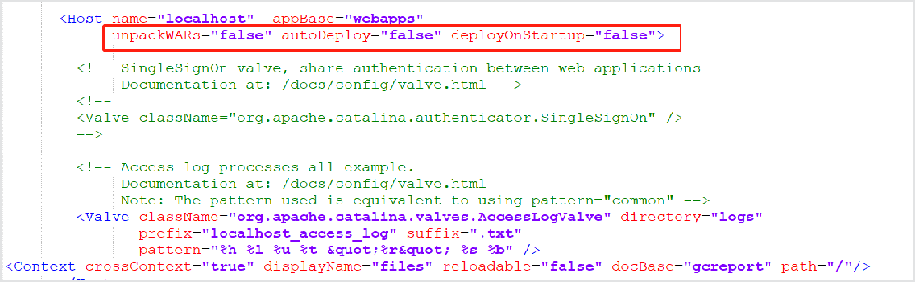

## 压缩配置

若项目只通过nginx访问服务，则只在nginx上启用压缩即可。

注：若未启用压缩，则可能出现服务响应时间长、内网快外网慢等问题

#### Tomcat启用gzip压缩

<Connector

port="8080" protocol="HTTP/1.1" URIEncoding="UTF-8" connectionTimeout="20000" maxParameterCount="1000" redirectPort="8443" compression="on" compressionMinSize="2048"

noCompressionUserAgents="gozilla, traviata" compressableMimeType="text/plain,application/x-

javascript,application/javascript,application/css,text/css,appli

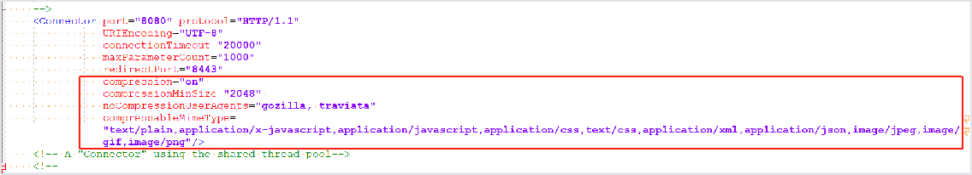

#### nginx启用gzip压缩

#开启压缩机制 gzip on;

# 设置触发压缩的最小阈值

gzip_min_length 2k;

# 处理压缩请求的缓冲区数量和大小

gzip_buffers 4 16k;

# 设置压缩级别，越高资源消耗越大，但压缩效果越好

gzip_comp_level 3;

# 在头部中添加Vary: Accept-Encoding（建议开启） gzip_vary on;

# 指定会被压缩的文件类型

gzip_types text/plain application/x-javascript application/javascript application/css text/css application/xml application/json image/jpeg image/gif image/png;

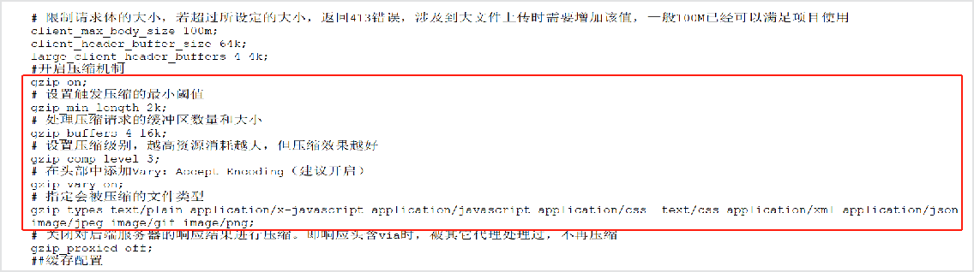

## 服务器句柄数检查

此检查项仅适用于Linux操作系统。

检查服务器句柄数： Linux查看命令：ulimit -a （关注open files参数值）；建议修改为 65535。

修改方法：

临时修改：ulimit -HSn 65535

永久修改：修改/etc/security目录下limits.conf文件，在最后添加以下内容：

* hard nofile 65535
* soft nofile 65535

## 相关文档

性能问题参考：**性能三板斧文档**

功能问题参考：**合并报表项目常见问题文档**

合并产品线目前有合并报表、BDE和一本账三个产品，为方便项目合理规划部署服务，请项目根据部署说明及使用场景选择合适的部署方式。

|  |  |  |  |  |  |
| --- | --- | --- | --- | --- | --- |
| **产品** | | | | **部署说明** | **使用场景建议** |
| 合并报表 | BDE | 一本账 | ETL |
| √ |  |  |  | 只部署合并报表，合并报表包含BDE |  |
| √ | √ |  |  | 合并报表、BDE单独部署 |  |
| √ |  | √ |  | 合并报表、一本账单独部署一本账包含BDE和ETL |  |
| √ |  | √ | √ | 合并报表、一本账、ETL单独部署 |  |

传统部署主要包含以下文档：

**Linux部署 Windows部署信创环境部署 运维问题合集 服务授权与启动**

编写中，稍安勿躁。

**数据库及服务器巡检**

|  |  |  |
| --- | --- | --- |
| **检查项** | **检查内容** | **频次** |
| 数据库 | 表大小 | 填报前一周 |
| 内存 | 数据库及应用服务器内存 | 填报前一周 |
| 磁盘 | 数据库及应用服务器磁盘 | 填报前一周 |

按照填报周期，在填报前一周检查以下各项内容，尽可能减少填报期间服务宕机的情况。请项目按照以下模板在项目群公告中添加在线文档，用于记录巡检情况 **日常巡检模板文档**

#### 数据库瘦身

**数据库存在以下情况需瘦身**

通过脚本检查到排名前20且大小超过1G以上的表（填报期前一周主动检查）；

备份或恢复库/表时间较长；

进行过数据库瘦身的项目，需要填写收集表：**数据库瘦身结果统计操作步骤**

* 1. 查看表空间中所有表大小

--oracle数据库

SELECT

SEGMENT_NAME, SUM(BYTES) / 1024 / 1024

SEGMENT_SIZE,

(SELECT

TB.NUM_ROWS

FROM

USER_TABLES TB

WHERE

TB.TABLE_NAME =

T.SEGMENT_NAME) AS NUM_ROWS

FROM (SELECT T.BYTES

T.TABLESPACE_NAME,

T.SEGMENT_NAME,

T.SEGMENT_TYPE,

FROM USER_SEGMENTS T

WHERE 1 = 1

AND

T.SEGMENT_TYPE

NOT IN ('INDEX', 'LOBINDEX', 'LOBSEGMENT')

UNION ALL

SELECT T.TABLESPACE_NAME,

UL.TABLE_NAME AS SEGMENT_NAME,

'LOB' AS T.BYTES

SEGMENT_TYPE,

FROM USER_SEGMENTS T

INNER JOIN USER_LOBS UL

ON T.SEGMENT_NAME = UL.SEGMENT_NAME

WHERE 1 = 1

AND

T.SEGMENT_TYPE

= 'LOBSEGMENT'

UNION ALL

SELECT T.TABLESPACE_NAME,

UI.TABLE_NAME AS SEGMENT_NAME,

'INDEX' AS T.BYTES

SEGMENT_TYPE,

FROM USER_SEGMENTS T

INNER JOIN USER_INDEXES UI

ON T.SEGMENT_NAME = UI.INDEX_NAME

WHERE 1 = 1

AND

T.SEGMENT_TYPE

IN ('INDEX', 'LOBINDEX')

AND 1 = 1) T

WHERE 1 = 1

GROUP BY ORDER BY

SEGMENT_NAME SEGMENT_SIZE

DESC;

--mysql数据库 SELECT

table_schema

as `Database`,

table_name AS `Table`,

round(((data_length + index_length) / 1024 / 1024), 2)

`Size in MB`

FROM information_schema.TABLES

WHERE

table_schema

= "gcxn01"

ORDER BY (data_length + index_length) DESC;

--达梦数据库

SELECT

T.OWNER,

T.SEGMENT_NAME,

T.SEGMENT_TYPE,

T.TABLESPACE_NAME, T.BYTES/1024/1024

T.BYTES, BYTE_MB

T.BYTES/1024

BYTE_KB,

FROM

DBA_SEGMENTS T

WHERE

T.OWNER='用户/模式名' AND

T.SEGMENT_TYPE

IN('TABLE','INDEX') ORDER BY

T.BYTES

DESC;

--人大金仓查看某一模式下各个表大小

-- 检查hbbb模式下物理表占用磁盘空间最大的前20名

select * from (

select

relname,

pg_size_pretty(pg_relation_size(relid)) from

pg_stat_user_tables

where

schemaname='模式名' order by

pg_relation_size(relid)

desc) where

a rownum<=20;

--神通数据库

select (

relname, sum(size)/1024/1024 as "Size(MB)" from

select

c.relname,

s.size

from

v_segment_info s,

sys_class c,

sys_namespace n

where

s.relid =

c.oid

and

c.RELNAMESPACE =

n.oid

and

n.nspname

= '模式名' and

c.RELKIND

= 'r'

union all

select

relname,

size

from

v_sys_tab_partitions

union all

select

relname,

size

from

v_sys_tab_subpartitions

) group by

relname

order by "Size(MB)" desc;

* 1. 查询结果大于1G的表，按照以下表格进行清理。表格中不存在的物理表请联系项目测试负责人。

注：适用于2.x项目

|  |  |  |  |
| --- | --- | --- | --- |
| **表名** | **存储内容** | **项目清理方式** | **程序清理** |
| NP_ASYNCTASK | 异步 | 停服务后 | 内置逻辑 |
|  | 任务 | TRUNCATE TABLE | 数据会迁 |
|  | 执行 | NP_ASYNCTASK; | NP_ASYN |
|  | 信息表 |  |  |
|  | （可 |  |  |
|  | 能会 |  |  |
|  | 影响 |  |  |
|  | 正在执行 |  |  |
|  | 的异 |  |  |
|  | 步任 |  |  |
|  | 务， |  |  |
|  | 如批量取 |  |  |
|  | 数， |  |  |

|  |  |  |  |
| --- | --- | --- | --- |
|  | 上报等） |  |  |
| NP_ASYNCTASK_HISTORY | 异步任务执行信息历史表 | TRUNCATE TABLE  NP_ASYNCTASK_HISTORY; | 内置逻辑,数据会删 |
| MSG_PACKET | 消息包 | 存储的是待办事项，如果确定待办事项不用了，可以把 msg_相关表truncate掉，如果使用的话可以通过计划任务配置 待办消息相关表数据清除，索引需要通过执行完计划任务后，手动在数据库里执行分析降低高水位线 | **参见报表** |
| MSG_PARTICIPANT | 待办消息与接收者关联表 |
| MSG_MAIN | 消息存储表 |
| BI_JOBS_LOGDETAIL | 计划任务日志界面的详细日志 | TRUNCATE TABLE BI_JOBS_LOGDETAIL; | **参见报表文档** |
| GC_IDTEMPORARY | 合并临时表 | 停服务后 TRUNCATE TABLE  GC_IDTEMPORARY; |  |
|  | | | |

|  |  |  |  |
| --- | --- | --- | --- |
|  | 用户日 |  |  |
|  | 志， |  |
| NP_LOG | 记录  用户操作 | **参见报表大表清除计划任务文档** |
|  | 了哪 |  |
|  | 些功 |  |
|  | 能 |  |

#### 检查磁盘空间

磁盘空间占用80%时需引起注意，并删除无用文件等。

# 查看磁盘使用情况命令：df -Th

[root@35-server bin]# df -Th

文件系统 类型 容量 已用

可用 已用% 挂载点

/dev/mapper/centos_wangyunpengtestlinux-root xfs 50G 39G 12G 77% /

devtmpfs devtmpfs 16G

5.0G 11G 32% /dev

tmpfs tmpfs 16G

0 16G 0% /dev/shm

tmpfs tmpfs 16G

1.6G 15G 10% /run

tmpfs tmpfs 16G

0 16G 0% /sys/fs/cgroup

/dev/sda1 xfs 1014M

248M 767M 25% /boot

/dev/mapper/centos_wangyunpengtestlinux-home xfs 39G 188M 39G 1% /home

tmpfs tmpfs 3.2G

12K 3.2G 1% /run/user/42

tmpfs tmpfs 3.2G

0 3.2G 0% /run/user/0

# 查看当前目录下文件或文件夹大小命令：du -sh *

[root@35-server jq]# du -sh *

2.3G apache-tomcat-8.5.35_gcreport_8101

2.9G apache-tomcat-8.5.35_gcreport_8102

2.9G apache-tomcat-8.5.35_gcreport_8103 276M history

368M jdk1.8.0_181

# 快速入门

**参数制作首页配置版本信息查看**

# 背景：

为满足地方省属国资委企业报表项目与中小型企业报表项目的快速交付，合并报表标准版预置最新版国资委快报、预算和决算三套核心参数，并配备了统一的功能菜单、首页，以及演示组织机构、用户角色及权限。通过这一系列标准参数的预置，实现了部署即可用的便捷体验，大幅降低实施初始化工作量，从而提高整体交付效率。

# 程序部署

获取到合并标准版程序后，如需要使用国资委预置的任务参数**参数获取地址**

1、在application.properties增加参数获取路径（路径可根据实际需求自定义） ent.paramInit.basePath=/data/jq/text/

2、在/data/jq/text/路径中增加解压参数文件

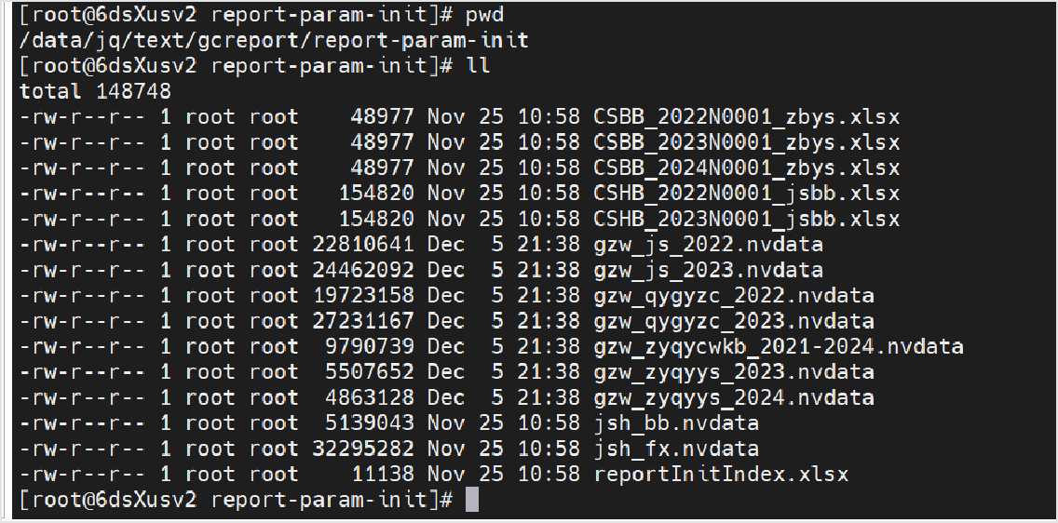

其他部署步骤参考《久其合并报表实施指南》系统部署章节

# 报表参数初始化

程序部署完成，配置好授权文件，执行脚本通过后可进入报表参数初始化页面，选择任务参数执行初始化操作。

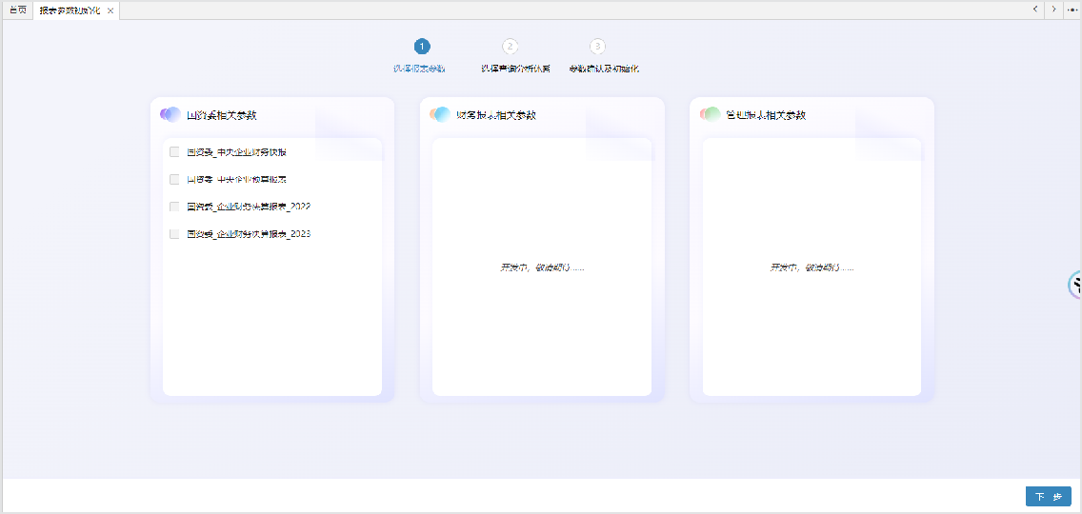

注意：每套参数只支持初始化一次，不支持重复初始化操作

# 首页配置

系统预置了首页模板，通知公告、文件下载、常用链接区域的内容需要根据项目需要自行配置关联。

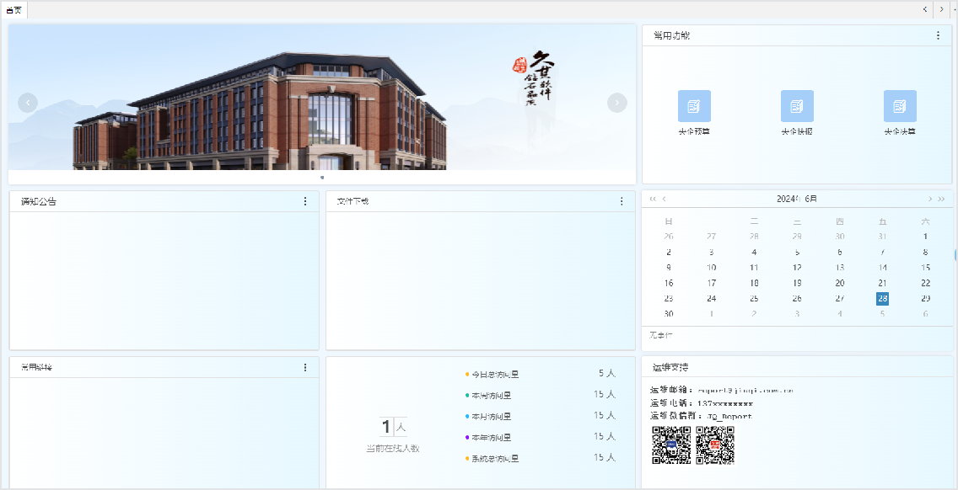

# 用户管理

系统预置了用户用来支持演示需求

# 组织机构

|  |  |  |  |  |  |
| --- | --- | --- | --- | --- | --- |
| **序号** | **用户编码** | **用户名称** | **密码** | **用户角色** | **所属机构** |
| 1 | DTBZ01 | 单体编制01 | Abcd@1234 | 编制 | CSBB 测试单位  （本部） |
| 2 | DTBZ02 | 单体编制02 | Abcd@1234 | 编制 | CSZGS 测试子公司 |
| 3 | HBBZ | 合并编制 | Abcd@1234 | 编制；审核 | CSHB 测试单位  （合并） |
| 4 | BBCX | 查询用户 | Abcd@1234 | 查询 | CSHB 测试单位  （合并） |

在合并单位管理中预置了组织机构

|  |  |  |  |
| --- | --- | --- | --- |
| **任务** | | | **关联组织机构类型** |
| 国资委_中央企业财务快报 | | | 中央企业财务快报 |
| 国资委_中央企业预算报表 | | | 中央企业预算 |
| 国资委企业财务决算报表2022、国资委企业财务决算报表 2023 | | | 决算法人 |
| **单位编码** | **单位名称** |  | |
| CSHB | 演示单位（合并） |
| CSCE | 演示单位（差额） |
| CSBB | 演示单位（本部） |
| CSZGS | 演示子公司 |

# 参数制作

参数制作支持两种方式： 1、系统在线制作参数。2、JIO参数导入。

## 系统在线制作参数

1. 在线参数制作流程：

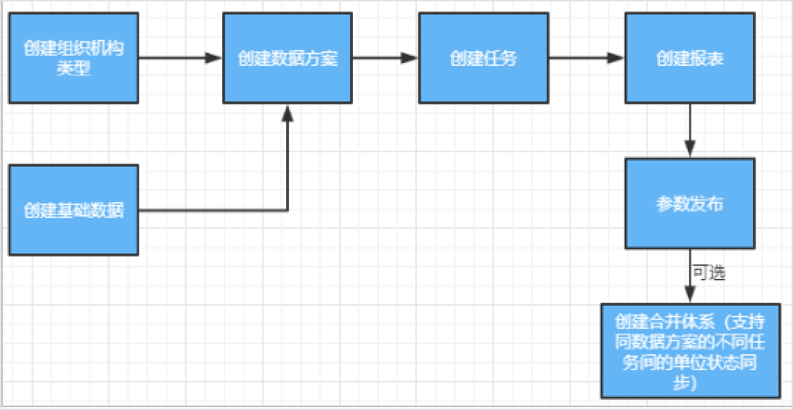

1. 新建一套参数的一般流程：
2. 创建组织机构类型：创建数据方案所需组织机构；
3. 创建数据方案：创建和管理任务中数据存储所需的数据表和指标；
4. 创建基础数据：创建系统的数据字典，来对一些具有固定含义的指标进行解释描述；
5. 创建任务及报表：在任务管理中创建任务，并选择关联的数据方案；在任务设计中创建任务包含的封面代码和报表；
6. 参数完善及发布：添加报表公式、打印模板等；将创建好的设计期参数发布到运行期。

#### 创建组织机构类型



机构类型管理：新增、修改、删除机构类型字段属性

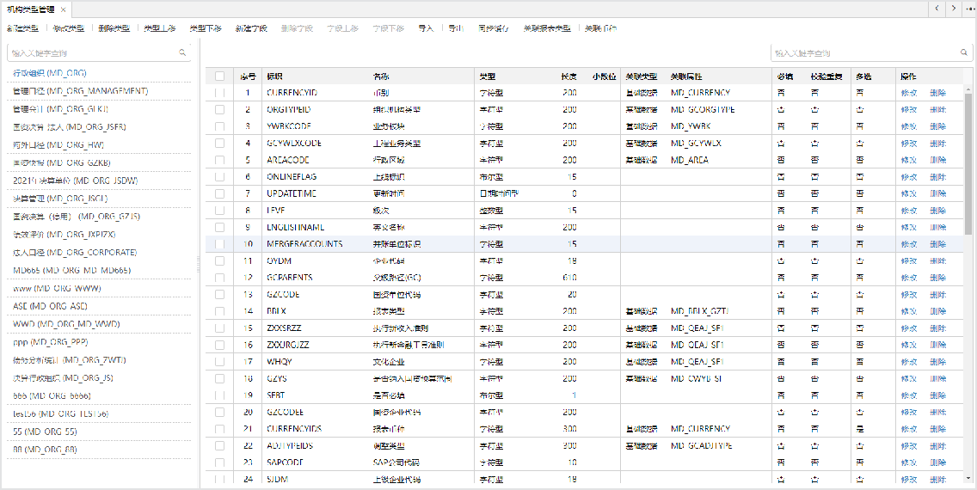

（功能介绍请参考**女娲平台-BAP实施手册/机构类型管理** ）（功能介绍请参考**女娲平台-BAP实施手册/机构数据管理**。

机构数据管理：行政组织（最全的组织机构树型-父主体）；

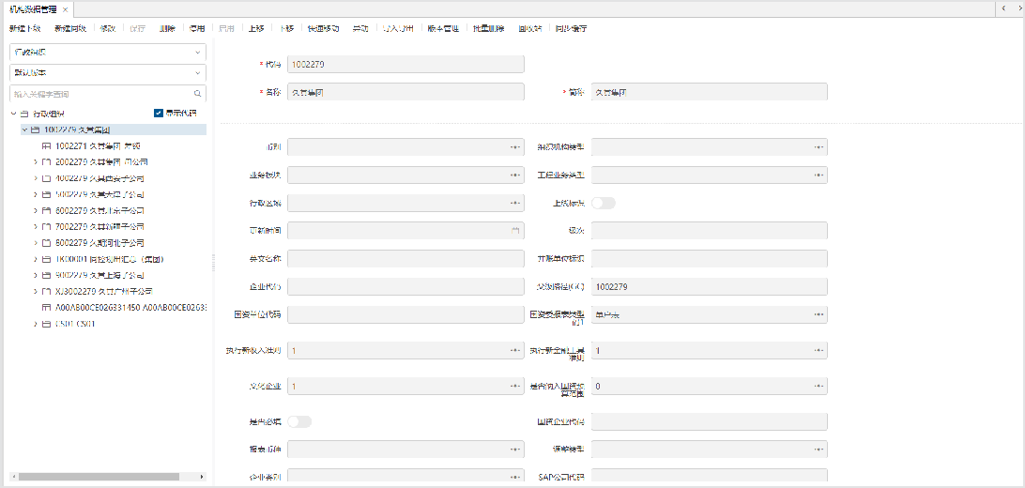

合并单位管理：创建机构类型，支持多单位类型，多时期的单位树型；

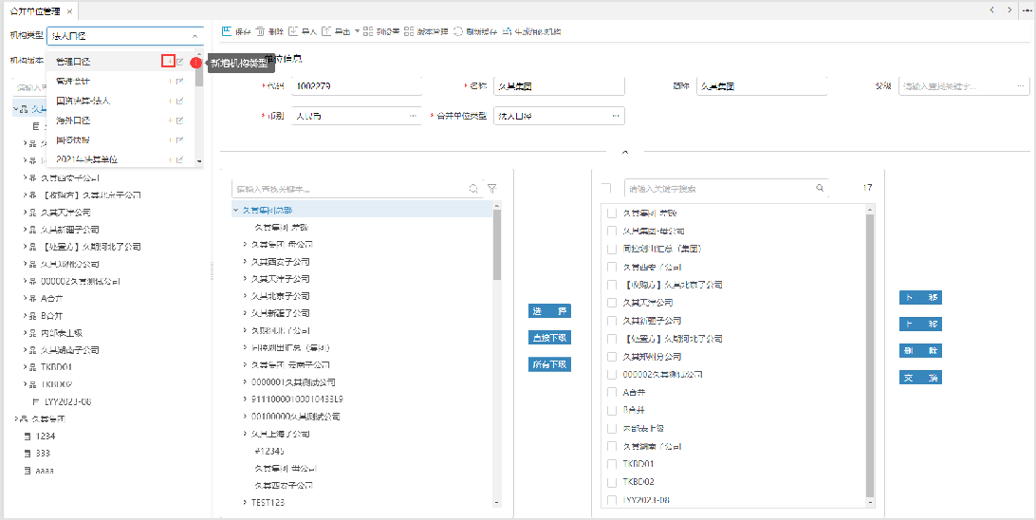

新建机构类型时不能包含系统的固化的单位类型CODE（CORPORATE， MANAGEMENT）。如：MD_ORG_CORPORATE_JS(不可以)。

单位版本目前只支持往后新建，拆分版本。

（具体功能的应用请参考**组织机构管理**）

法人口径树形是从基础组织树形中选择出来的，主要是上报国资委的那套树形，也称之为产权口径。

管理口径树形也是从基础组织树形中选择出来的，主要是内部管理考核需要，根据企业内部的需求重新组织成树形。

法人和管理一般情况下的不同在于级次树形不一样，法人下A单位属于M合并层级下（按照国资委的上报要求的产权口径树形），但是实际A单位的资产，收入等等又是属于N合并单位管理的，所以在管理口径下A单位又是N合并单位的下级。

#### 创建数据方案

1. 数据方案—>新建数据方案，如下图。

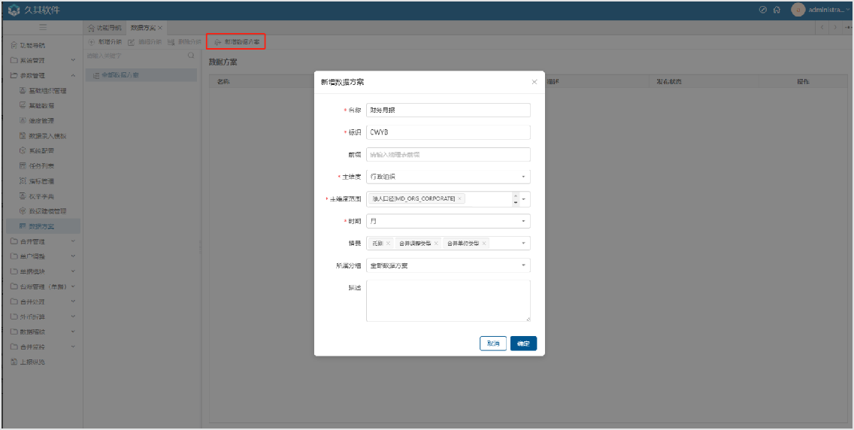

主维度:可以选择行政组织或是具体的单位类型。

选择行政组织后需要设置主维度范围，即可以选择多个单位类型，如：法人口径和管理口径。适用于管理口径共用法人口径指标的场景。

情景：选择数据方案的其他应用维度据方案情景维度应用场景说明如下：

|  |  |  |  |
| --- | --- | --- | --- |
| **应用场景** | **币别** | **合并单位类型** | **合并调整类型** |
| 基础报表 | -- | -- | -- |
| 基础报表+外币折算 | √ | -- | -- |
| 基础报表+外币折算+合并报表 | √ | √ | -- |

1. 数据方案—>点击设计，进入指标设计界面，如下图。（功能介绍请参考女娲报表用户手册中**数据方案管理**）

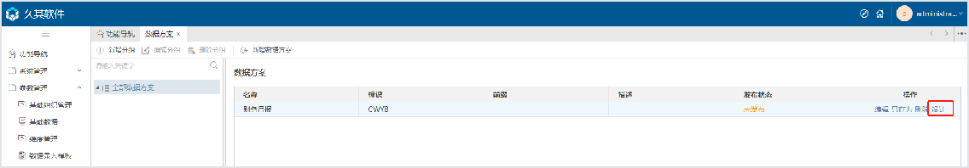

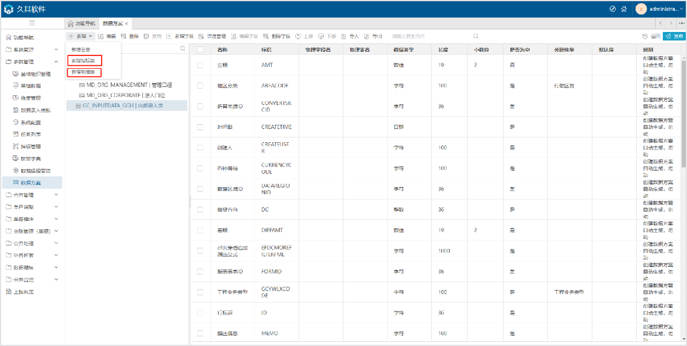

新增指标表：指标表为基础表，如：资产负债表，利润表等。

新增明细表：明细表为浮动表，如：应收账款明细表等。

每个数据方案会自动创建一个内部录入表，适用于合并抵销。

指标可以通过新建和导入的方式进行创建。

1. 数据方案—>创建指标后，进行保存，发布。

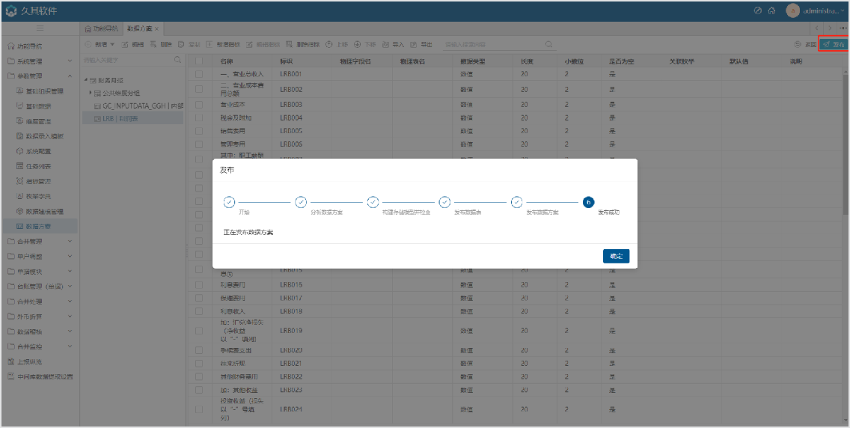

#### 创建基础数据

在基础数据定义功能里创建项目需要的主体和枚举数据

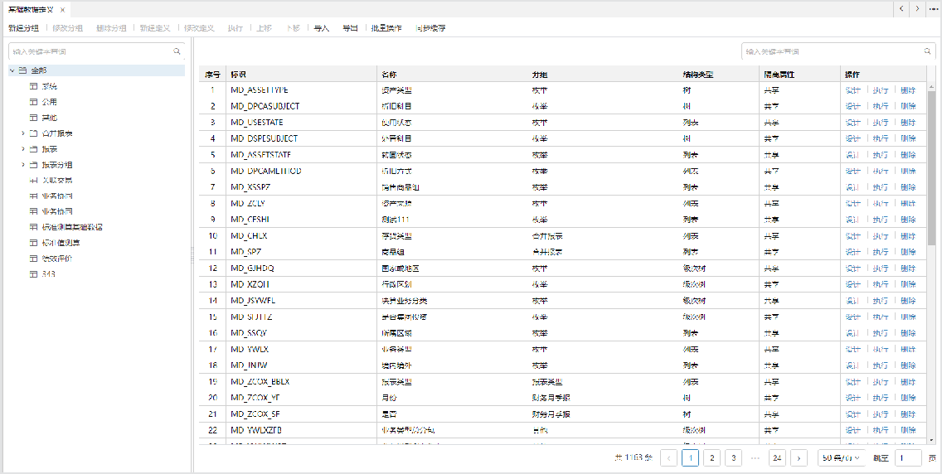

（功能介绍请参考**女娲平台-BAP实施手册/基础数据管理**）

#### 创建任务及报表

1. 任务列表—>新建表格，如下图。

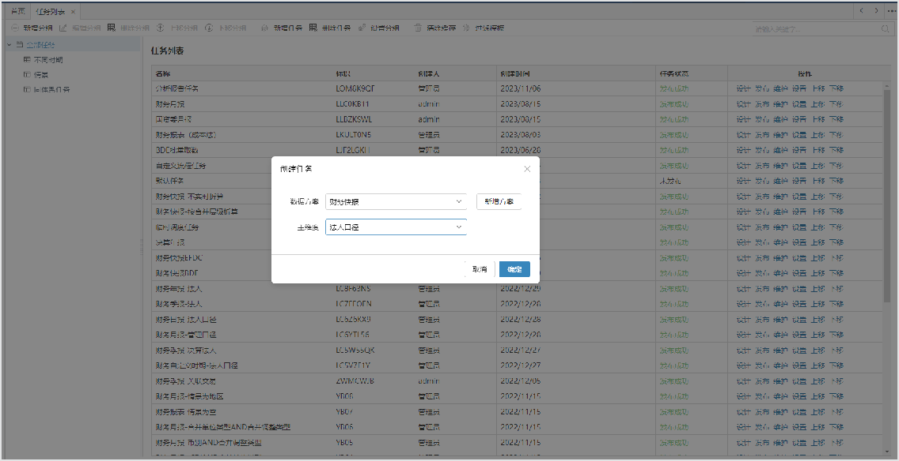

1. 任务创建成功后，进入“任务设计”进行报表的设计。

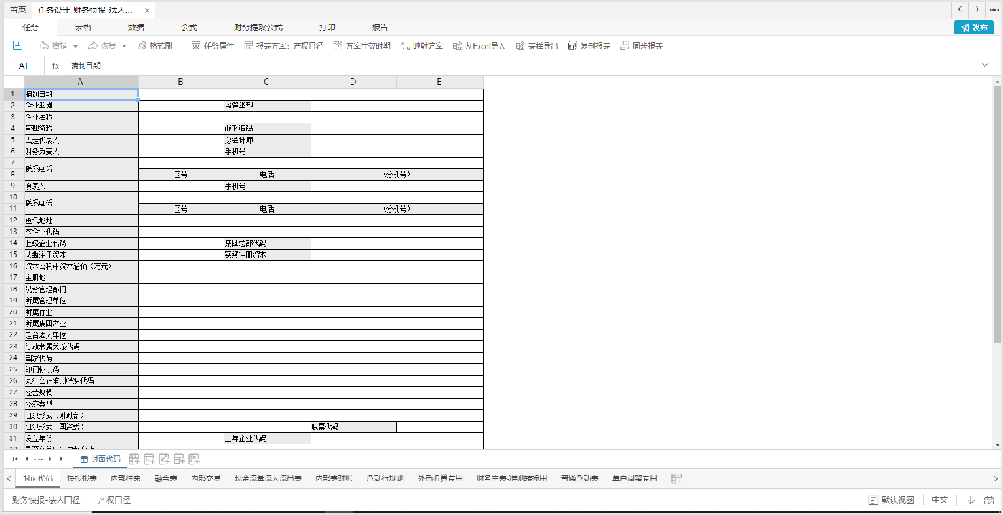

（功能介绍请参考女娲报表用户手册中**业务建模**）

#### 参数完善及发布

（公式相关请参考女娲报表用户手册中**公式应用**）

（打印配置相关请参考女娲报表用户手册中**数据打印**）

## 通过JIO导入同任务下多个报表方案

1. 数据方案—>新建数据方案，如下图。

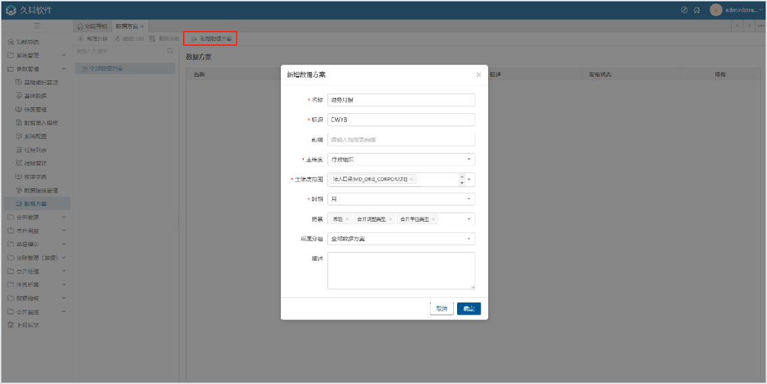

主维度:可以选择行政组织或是具体的单位类型。

选择行政组织后需要设置主维度范围，即可以选择多个单位类型，如：法人口径和管理口径。适用于管理口径共用法人口径指标的场景。

情景：选择数据方案的其他应用维度（根据项目需要进行选择）。据方案情景维度应用场景说明如下：

|  |  |  |  |
| --- | --- | --- | --- |
| **应用场景** | **币别** | **合并单位类型** | **合并调整类型** |
| 基础报表 | -- | -- | -- |
| 基础报表+外币折算 | √ | -- | -- |
| 基础报表+外币折算+合并报表 | √ | √ | -- |

1. 任务列表—>新建表格，如下图 。

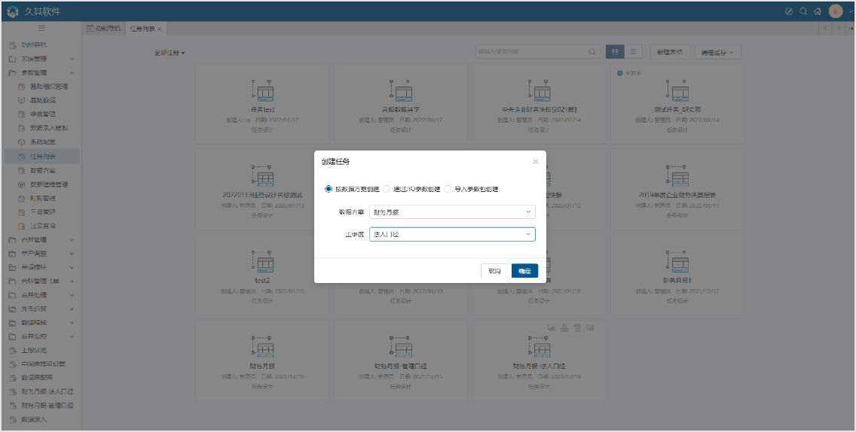

1. 任务设计—>导入JIO：

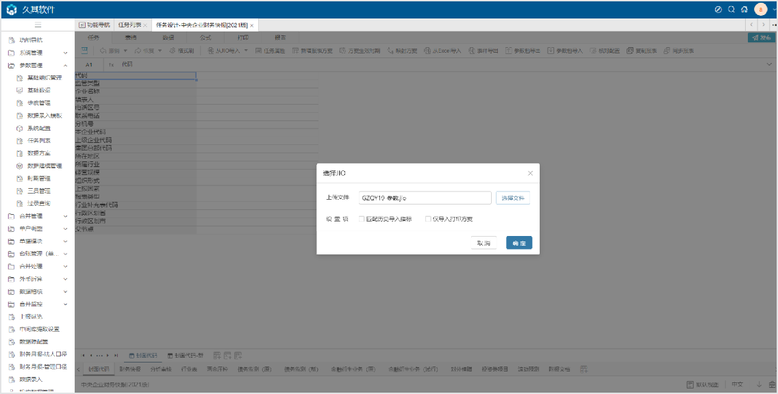

1. 任务设计—>修改映射方案 ：

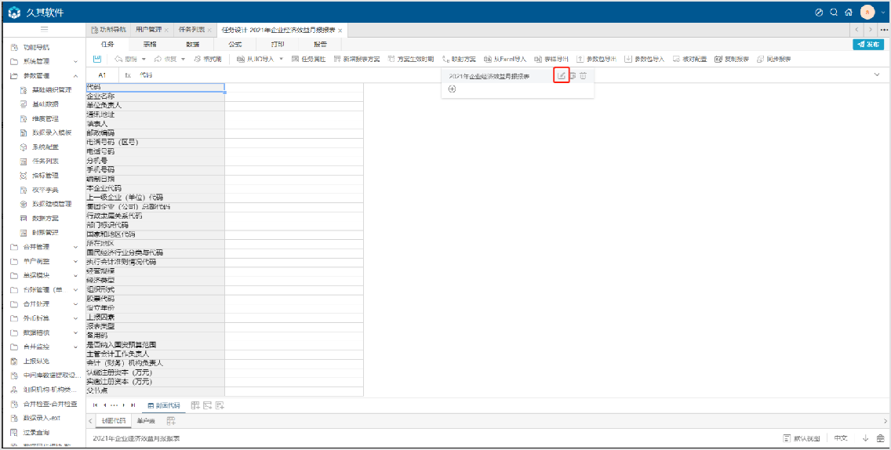

（功能介绍请参考女娲报表用户手册中**JIO参数导入**）

# 首页配置

1. 登录时的界面TITLE配置

①修改os.config.js.templete文件内容，路径：\gcreport\WEB-INF\classes\static\config

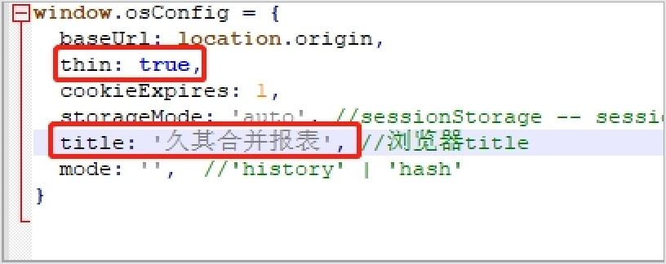

②将os.config.js.templete改为os.config.js

③重启服务

④效果如下图

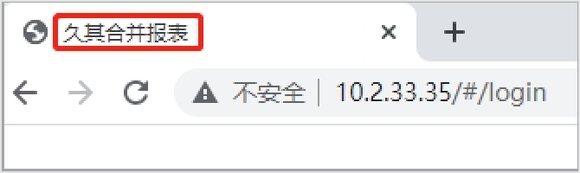

1. 登录后的配置

①点击菜单编辑按钮，如下图

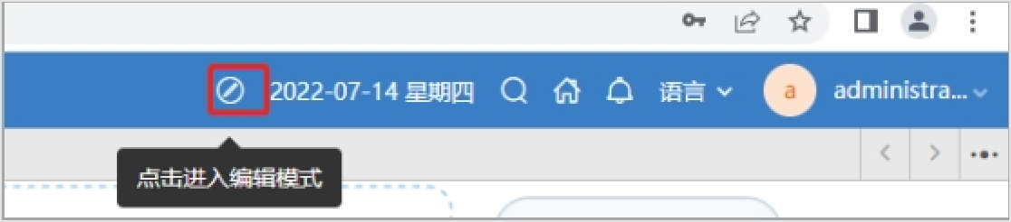

②点击菜单LOGO位置值，进入系统名称编辑界面，如下图

# 文档说明

**目的：**提供合并报表产品的场景库目录索引，梳理出项目上常见的应用场景及产品解决方案，并在场景库中提供具体示例数据，方便业务顾问和实施顾问通过此索引文档和场景库快速找到产品解决方案。

**适用范围：**业务顾问、实施顾问、团队新人。**维护方式：**采用微文档在线维护，持续更新。

# 变更记录

|  |  |  |  |  |
| --- | --- | --- | --- | --- |
| **日期** | **版本** | **变更说明** | **作者** | **备注** |
| 2023-6-  15 | v1.0 | 合并报表通用业务场景+合并抵销常规业务场景 | 合并报表产品测试 |  |
| 2023-9-  15 | v2.0 | 合并抵销复杂业务场景清单索引文档和场景库配置 | 合并报表产品测试 |  |

**场景库地址**

（1）合并报表：**http://10.2.45.103:32016/#/login**

（2）BDE+一本账产品：**http://10.2.45.103:32026/#/login**

**说明：此地址为演示环境地址，数据库会定期更新覆盖。如项目需要单独搭建，可联系测试人员获取备份库。**

**可结合业务场景需要，使用如下用户清单对应的用户登录系统进行体验：**

|  |  |
| --- | --- |
| **业务场景** | **用户信息** |
| 合并抵销用户 | 登录名：HBDX 密码：hbcjk@9797 |
| 任务运算审核用户 | 登录名：YSDH01 密码：YSDH01 |

# 场景库清单明细

|  |  |
| --- | --- |
| **业务场景** | **用户信息** |
| 数据安全与保密用户 | 登录名：JT01 密码：JT01 |
| 用户权限演示用户 | 集团二级管理员(登录名：JTRJGLY 密码：JTRJGLY) 强制报送 (登录名：QZBS 密码：QZBS) |
| 管理合并用户 | 登录名：GLHB 密码：GLHB |
| 表级折算用户 | 登录名：WBZS 密码：WBZS |
| BDE取数/穿透 | 登录名：BDE 密码：BDE |
| BDE规则配置 | 登录名：BDE01 密码：BDE01 |
| 多语言配置 | 登录名：DYPZ 密码：hbcjk@9797 |
| 其他演示用户 | 详见各章节明细 |

|  |  |  |  |
| --- | --- | --- | --- |
| **序号** | **业务场景大类** | **业务场景** | **业务场景描述** |
| 1 | 单户报表 | 数据运算及审核 | 任务内和跨任务的数据运算及审核 |
| 2 |  | 决算任务调整期取数 | 提取上年标准期数；提取包含上年调整期数 |
| 3 |  | 任务流程设置 | 按单位上报；按分组上报；按报表上报；自定义流程上报 |
| 4 |  | 出错说明同步 | 适用于相同情景的两个任务间进行出错说明的同步 |
| 5 |  | 上市公司反向授权 | 适用于上市公司数据安全策略的应用。集团需要经过上市公司授权才可以查看上市公司数据。 |

|  |  |  |  |
| --- | --- | --- | --- |
| **序号** | **业务场景大类** | **业务场景** | **业务场景描述** |
| 6 |  | 数据发布 | 为了满足上市公司、军工企业等对于数据的保密性要求，通过数据发布控制数据的可见性，只有发布后的数据集团才可查看。 |
| 8 |  | 数据调整 | 报表项目粒度调整 |
| 9 |  |  | 以核算科目粒度调整 |
| 10 | BDE | BDE提取与透视 | 三大主表取数与透视固定表取数与透视浮动表取数与透视 |
| 10 | 合并报表 | 往来抵销 | 往来一对一对账抵销 |
| 11 |  |  | 往来单边抵销 |
| 12 |  |  | 往来多对多对账抵销 |
| 13 |  |  | 应收应付坏账准备抵销 |
| 14 |  | 交易抵销 | 内部存货、在建工程交易抵销（对应业务场景库文档序号3《交易抵销-内部存货交易》《交易抵销-在建工程交易》） |
| 15 |  |  | 内部固定资产交易抵销（对应业务场景库文档序号 3《交易抵销-固定资产交易》） |
| 16 |  |  | 内部无形资产交易抵销（对应业务场景库文档序号 3《交易抵销-无形资产交易》） |
| 17 |  | 投资抵销 | 以权益法进行年增量投资抵销（本次以此为例介 绍）：初始化、公允价值调整、成本法调整为权益法、权益抵销、投资收益抵销、其他等场景（对应业务场景库文档序号4模拟权益法增量抵销） |

|  |  |  |  |
| --- | --- | --- | --- |
| **序号** | **业务场景大类** | **业务场景** | **业务场景描述** |
| 18 |  |  | 以成本法进行年增量投资抵销（预计0915迭代包含） |
| 19 |  |  | 以权益法进行按月增量投资抵销（预计0915迭代包含） |
| 20 |  | 租赁抵销 | 融资租赁、经营租赁抵销（对应业务场景库文档序号3融资租赁、经营租赁） |
| 21 | 管理合并 | 管理合并 | 法人口径为采集填报任务，管理口径基于法人口径出具报表数据 |
|  |  |  | 法人口径为采集填报任务，管理口径完全复用法人口径报表数据 |
|  |  |  | 法人口径为采集填报任务，部分二级合并单位优先采集管理口径报表数据 |
|  |  |  | 管理会计维度创建流程 |
| 22 | 国际化 | 多语言配置 | 多语言配置，切换系统语言 |
| 23 |  | 表级折算 | 表级折算-外币单位折算到上级合并单位的本位币，并参与合并抵销 |
|  |  |  | 表级折算-外币合并抵销，内部表可实时折算以及实时抵销 |
| 24 |  | 账级折算 | 规范外币交易的会计处理、外币财务报表的折算和相关信息的披露，要求账级精准折算：报表的主表和明细表数据都从一本账账务折算后数据提取，以减少折算差；使用分段平均汇率折算的报表项目，在账务数据中按照每一期累加求和，计算数据更准确； |

|  |  |  |  |
| --- | --- | --- | --- |
| **序号** | **业务场景大类** | **业务场景** | **业务场景描述** |
| 25 | 一本账 | 直连模式方案_云核算 | 源核算系统为久其云核算，可直连源核算库，利用统一的主数据映射、业务数据转换关系，将账务数据清洗到符合合并报表要求的集团统一账务数据。 |
| 26 |  | 直连模式方案_金蝶 | 源核算系统是金蝶的EAS8，直连源核算库，利用统一的主数据映射、业务数据转换关系，将账务数据清洗到符合合并报表要求的集团统一账务数据。 |
| 27 |  | 直连模式方案_NC | 源核算系统是用友的NC6.X，直连源核算库，利用统一的主数据映射、业务数据转换关系，将账务数据清洗到符合合并报表要求的集团统一账务数据。 |
| 28 |  | 直连模式方案_SAP | 源核算系统是SAP的ECC，直连源核算库，利用统一的主数据映射、业务数据转换关系，将账务数据清洗到符合合并报表要求的集团统一账务数据。 |
| 29 |  | 直连模式方案  _ORACLE | 源核算系统是Oracle的EBS_R12，直连源核算库，利用统一的主数据映射、业务数据转换关系，将账务数据清洗到符合合并报表要求的集团统一账务数据。 |
| 30 |  | 数据预处理-现金流量 | 从源核算系统的凭证中获取现金流量项目信息，加工出报表需要的现金流量余额表。 |
| 31 |  | 数据预处理-到期日重分类 | 在报表中，一年内到期的长期负债是指企业长期负债中自编表日起一年内到期的长期负债，形式上是在长期负债账户里反映，本质上是一种流动负债，所以一本账在加工数据的同时，对此类业务进行数据的预处理。一年内到期的资产也做同样预处理。 |

|  |  |  |  |
| --- | --- | --- | --- |
| **序号** | **业务场景大类** | **业务场景** | **业务场景描述** |
| 32 |  | 数据预处理-账龄_先进先出 | 账龄时间长的应收款项先被冲账核销的账龄计算方法，即默认先发生的负债先归还。适用于企业没没有按照每笔账款记录借还，或者账龄的简化计算。  （应付款项同理） |
| 33 |  | 数据预处理-SAP未清项 | 源核算系统为SAP，通过对接SAP的未清项数据获取准确的往来关系，计算账龄。 |
| 34 |  | 数据预处理-云核算往来 | 源核算系统为久其云核算，通过对接云核算的往来模块数据获取准确的往来关系，计算账龄。 |
| 35 |  | 数据预处理-账龄_抵减账龄 | 账龄时间长的应收款项先被冲账核销的账龄计算方法，即默认先发生的负债先归还。适用于企业没没有按照每笔账款记录借还，或者账龄的简化计算。  （应付款项同理） |
| 36 |  | 数据预处理-账级折算 | 规范外币交易的会计处理、外币财务报表的折算和相关信息的披露，要求账级精准折算：报表的主表和明细表数据都从一本账账务折算后数据提取，以减少折算差；使用分段平均汇率折算的报表项目，在账务数据中按照每一期累加求和，计算数据更准确； |
| 37 |  | 数据预处理-按对方分录转换 | 源核算系统转换为一本账凭证，凭证中的分录辅助需要按照对方分录加工时，在维度中配置“按对方分录转换”。业务场景1：货币资金类（现金、银行存款等）、存货类（原材料、库存商品等）、成本归集类（合同履约成本、开发成本等）、部分损益类（部分主营业务收入、其他业务收入、费用 等）等科目本身没有往来单位辅助，需要按照凭证 |

|  |  |  |  |
| --- | --- | --- | --- |
| **序号** | **业务场景大类** | **业务场景** | **业务场景描述** |
|  |  |  | 上对方分录的往来单位辅助加工对方单位。业务场景2：利息等科目使用了金融机构进行辅助核算，需要加工对方分录“对方金融机构加工”字段。在需要按照对方分录加工辅助维度时，都可以使用此配置，以上业务场景仅示例，包括但不限于以上两种。 |
| 38 |  | 数据预处理-年结 | 每年的年初数据与上一年的年末相同，年初不存在科目或者年初余额的手工调整。 |
| 39 |  | 调整凭证 | 在一本账中反应出调整痕迹、对需要调整的数据进行不同场景分类调整。 |
| 40 |  | 余额表查询 | 应用场景1：查询源核算经过一本账预处理后的结果数据；应用场景2：报表取数有误时，与源核算数据进行核对；应用场景3：查询账折数据。 |
| 41 | 系统配置 | 用户权限 | 应用场景1：二级管理员权限应用场景2：三员管理应用场景3：强制报送权限应用场景4：用户权可退回下级单位数据应用场景5：设置用户对部分单位可编辑部分单位只读应用场景6：按报表分组控制权限 |
| 42 | 多级部署 | 标准版多级部署 | 应用场景1：国资委向下级央企进行报表参数同  步，下级央企将报表数据上传至国资委。应用场景 2：集团与二级独立部署，集团向二级单位进行报表参数同步，二级单位将报表数据上传至集团。 |
| 43 |  | 专业版多级部署 | 应用场景：集团与二级独立部署，集团向二级单位进行报表及合并参数同步，二级单位将报表及合并数据上传至集团。 |
| 44 | 高级应用 | 分析报告 | 应用场景：集成PageOffice插件，可在web网页进行在线编辑、打印预览、导出word或pdf格式文 |

|  |  |  |  |
| --- | --- | --- | --- |
| **序号** | **业务场景大类** | **业务场景** | **业务场景描述** |
|  |  |  | 件，具备全屏/还原功能，完全类Office的操作体验。支持分析报告的多版本存储及流程审批，同时支持多个分析报告的合并。 |
| 45 | 多准则转换 | 多准则转换 | 应用场景：集团合并范围内存在使用不同会计准则的单位，为了满足集团合并报表的出具，需要将不同会计准则的报表数据转换为同一会计准则的报表数据。 |
|  |  |  |  |

**数据权限**

**用户权限 数据安全与保密**

# 用户权限

云学堂视频：**基于新报表2.x的用户权限应用**

|  |  |
| --- | --- |
| **场景大类** | **场景描述** |
| 二级管理员权限 | 二级单位配置二级管理员，集团管理员对二级管理员授权，二级管理员可对二级单位内的用户赋权，如功能菜单权限、用户权限等。特殊说明：二级管理员仅支持授权，不支持对角色的管理。（非admin用户不能对角色管理进行访问） |
| 三员管理 | 适用于内控管理要求严格和对系统安全保密有较高要求的企业，启用三员管理是将系统超级管理员拆分为系统管理员、安全审计员和安全保密员。 |
| 强制报送角色 | 实现部分角色，允许存在审核不通过的情况下，可以进行送审上报。 |
| 其他明细权限配置 | ①用户仅可退回下级单位数据②设置用户对部分单位可编辑部分单位只读 |
| 按报表分组控制权限场景 | 适用于按部门进行填报，送审的项目需求。 |

## 二级管理员权限

**适用场景：**

二级单位配置二级管理员，集团管理员对二级管理员授权，二级管理员可对二级单位内的用户赋权，如功能菜单权限、用户权限等。

特殊说明：二级管理员仅支持授权，不支持对角色的管理。

**使用角色：**

实施人员、集团管理员

**涉及功能点：**

【用户管理】、【角色】

**用户手册章节：**用户及角色管理**场景数据示例：**

用户：集团二级管理员(JTRJGLY/JTRJGLY) 所属机构：久其集团-母公司 **所属角色：业务管理员**

**（必选）**、二级管理员（RJGLY）

二级管理员（RJGLY）权限配置的操作步骤

1. 进入角色管理，选择二级管理员（RJGLY），点击授权

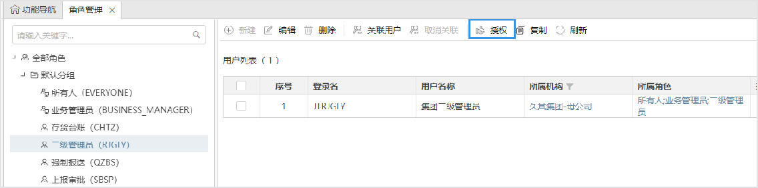

1. 配置权限如下：

|  |  |
| --- | --- |
| **配置说明** | **权限配置** |
| 对可授权的角色进行配置。应用场景：二级管理员用户在创建用户时，【所属角色】的可选范 围。示例：用户-->集团二级管理员 (JTRJGLY/JTRJGLY)创建用户时，设置【所属角  色】选择不到集团数据录入角色（未勾选授权)。 |  |

|  |  |
| --- | --- |
| **配置说明** | **权限配置** |
| 配置二级管理员的可使用的功能菜单 |  |
| 配置可操作的组织机构范围。应用场景：二级管理员用户在用户管理功能里，左侧显示哪些单位的用户。示例：用户-->集团二级管理员 (JTRJGLY/JTRJGLY)进入用户管理，左侧展示【久其集团-母公司】下所有下级单位的用户。 |  |
| 配置机构数据管理功能的操作 |  |

3、 效果展示

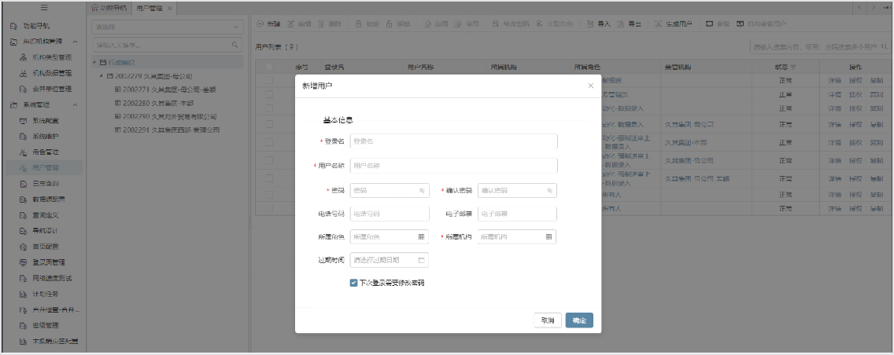

## 三员管理

**适用场景：**

适用于内控管理要求严格和对系统安全保密有较高要求的企业，启用三员管理是将系统超级管理员拆分为系统管理员、安全审计员和安全保密员。

**特殊说明：** 启用三员管理后不可取消启用，且业务管理员（BUSINESS_MANAGER）会消失。

**使用角色：**

实施人员、集团管理员

**涉及功能点：**

【用户管理】、【角色】

**用户手册章节：**

详见 报表产品用户手册 中07专题文件夹中的<三员管理.doc>

**功能说明：**

启用三员管理后，自动生成三种角色，删除业务管理员角色

系统管理员角色：

①三员管理：用于管理本级及所有下级的三员用户。

②用户管理：用于管理本级及所有下级的普通用户，无法配置权限。（删除只做标记，不做物理删除）

③角色管理：新增、修改、删除。不可查看和配置权限，不可关联用户。

④组织机构管理：用于管理本级及所有下级的机构。

⑤可创建业务参数（以新建基础数据、 单据、工作流、报表参数等业务参数）但不能填报业务数据。

安全保密管理员角色：

①三员管理：用于管理本级及所有下级的三员用户。

②用户管理：用于管理本级及所有下级的普通用户，无法新增、修改、删除用户。（删除只做标记，不做物理删除）

③角色管理：可配置权限。

④日志管理：可以查看业务用户操作日志。

安全审计管理员角色：

①三员管理：用于管理本级及所有下级的三员用户。

②用户管理：用于管理本级及所有下级的普通用户，无法配置权限。（删除只做标记，不做物理删除）

③角色管理：可查看授权。

④日志管理：可以查看三员用户操作日志。

**场景数据示例（暂无，启动后不能撤回，配置的二级管理员会失效）;**

## 强制报送权限

**适用场景：**

实现部分角色，允许存在审核不通过的情况下，可以进行送审上报。

**使用角色：**

实施人员、集团管理员

**涉及功能点：**

【用户管理】、【角色】

**用户手册章节：**用户及角色管理**场景数据示例：**

用户：强制报送(QZBS/QZBS) 所属机构：久其集团-母公司 所属角色：强制报送（QZBS）强制报送（QZBS）权限配置的操作步骤

1、 进入角色管理，强制报送（QZBS），点击授权

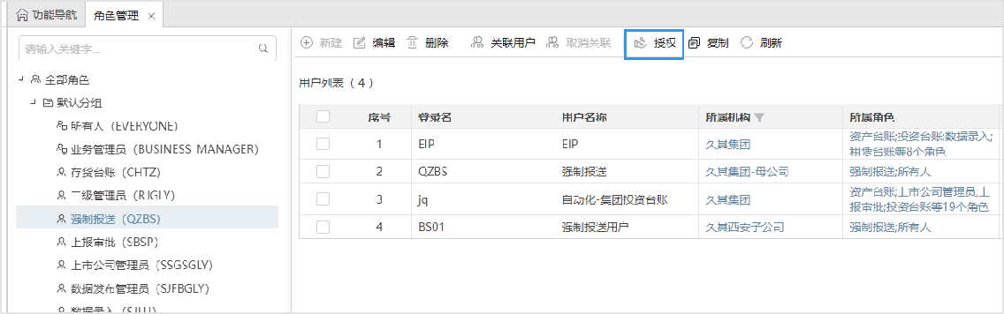

2、 配置权限如下：

|  |  |
| --- | --- |
| **配置说明** | **权限配置** |
| 配置操作权限及组织机构范围。场景：进入数据录入后，左侧显示的单位范围 |  |
| 配置任务的操作权限 |  |
| 配置任务的功能菜单 |  |

3、 进入任务设计，将任务中的强制报送角色配置成：强制报送（QZBS）

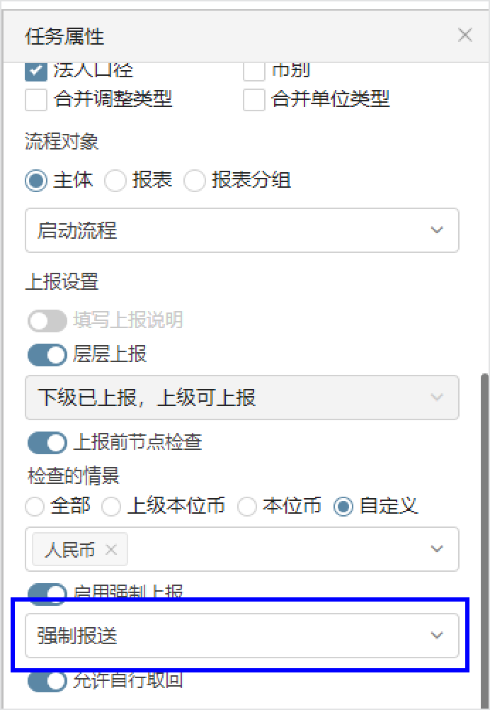

4、 效果展示

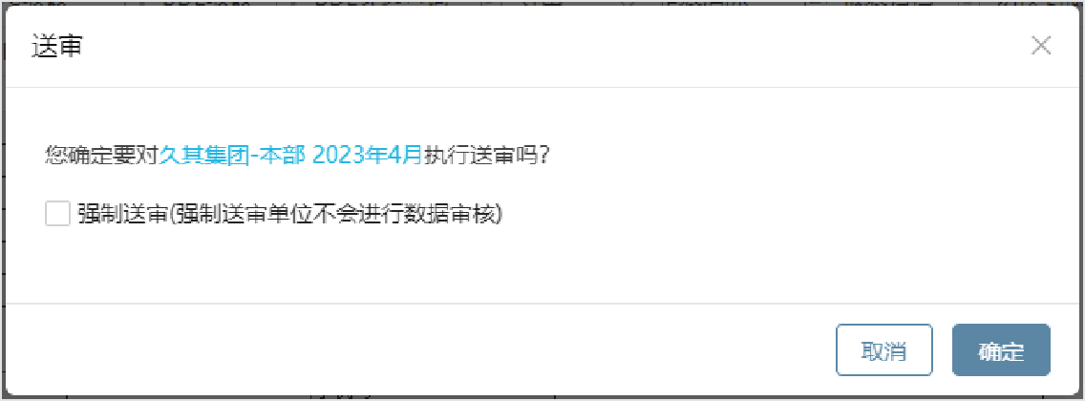

## 用户仅可退回下级单位数据

**使用角色：**

实施人员、集团管理员

**涉及功能点：**

【用户管理】、【角色】

**用户手册章节：**用户及角色管理**场景数据示例：**

用户：集团用户01(JTYH01/hbcjk@9797) 所属机构：久其河北子公司 所属角色：集团数据录入（JTYH01）

强制报送（QZBS）权限配置的操作步骤

1、 进入角色管理，集团数据录入（JTYH01），点击授权

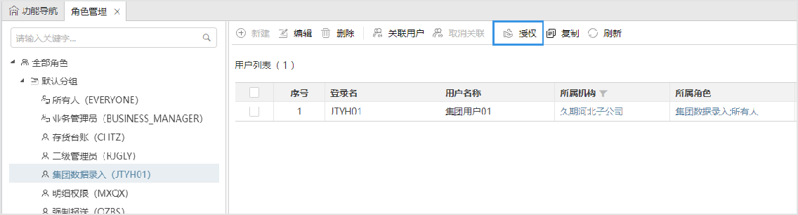

2、 配置权限如下：

|  |  |
| --- | --- |
| **配置说明** | **权限配置** |
| 配置操作权限及组织机构范围 |  |

|  |  |
| --- | --- |
| **配置说明** | **权限配置** |
| 配置任务的操作权限 |  |
| 配置任务的功能菜单 |  |

3、 展示效果如下：

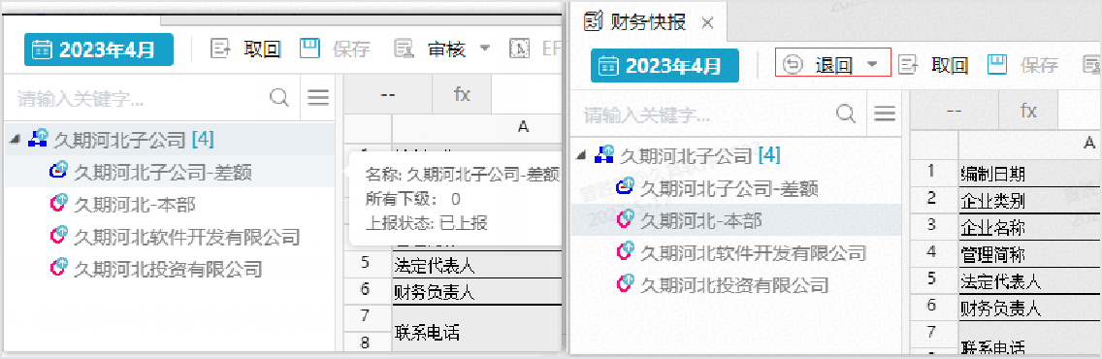

## 设置用户对部分单位可编辑部分单位只读

**使用角色：**

实施人员、集团管理员

**涉及功能点：**

【用户管理】、【角色】

**用户手册章节：**

用户及角色管理

**场景数据示例：**

用户：合并用户01(HBYH01/HBYH01) 所属机构：久其河北子公司 所属角色：明细权限

（MXQX）

明细权限（MXQX）权限配置的操作步骤

1、 进入角色管理，明细权限（MXQX），点击授权

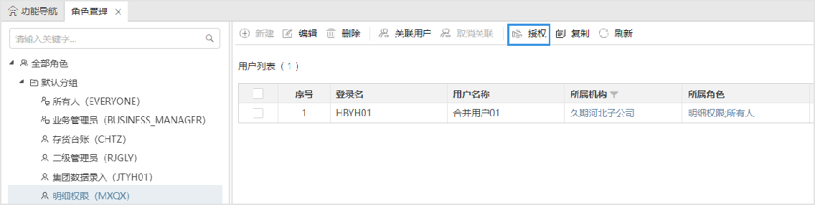

2、 配置权限如下：

|  |  |
| --- | --- |
| **权限配置** | **配置说明** |
| 配置操作权限及组织机构范围。 |  |
| 配置具体单位的权限。应用场景：存在法人口径任务和管理口径任务时，设置的单位只响应当前配置的机构类型（法人口径）权限。示例：用户-->合并用户  01(HBYH01/HBYH01)，只有法人口径下的任务中的久期河北-本部有可录入权限。管理口径下响应的是角色权限（只读）的配置。 |  |
| 配置任务的操作权限 |  |
| 配置任务的功能菜单 |  |

3、 效果展示

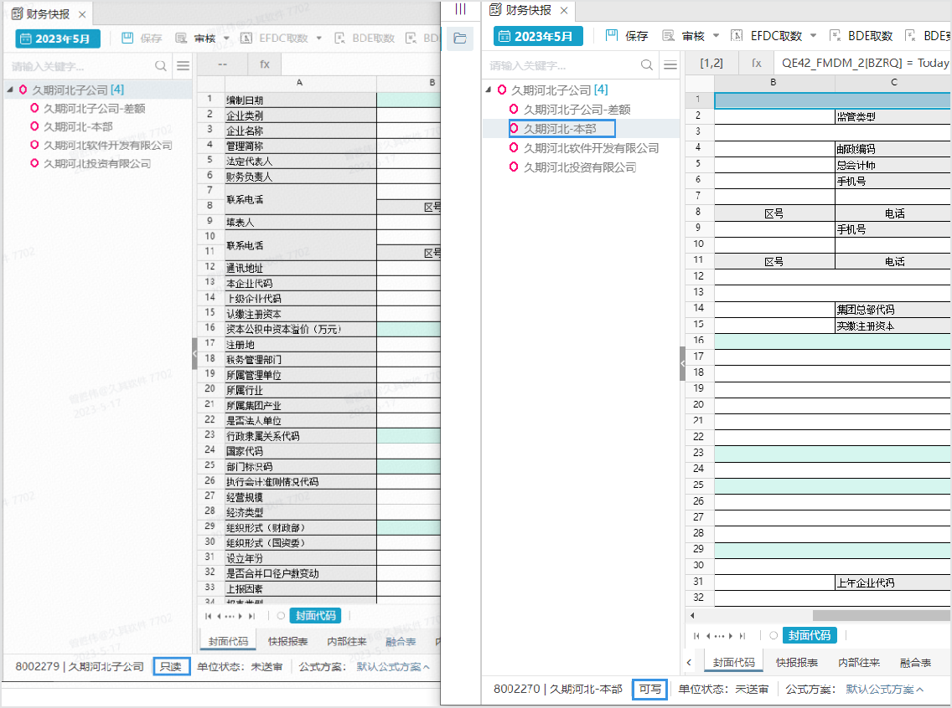

##### 按报表分组控制权限

**使用角色：**

实施人员、集团管理员

**涉及功能点：**

【用户管理】、【角色】

**用户手册章节：**用户及角色管理**场景数据示例：**

用户：单户用户01(DHYH01/DHYH01) 所属机构：久其北京-本部 所属角色：部门权限

（BMQX）

明细权限（BMQX）权限配置的操作步骤

1、 进入角色管理，明细权限（MXQX），点击授权

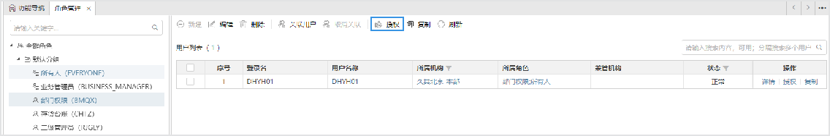

2、 配置权限如下

|  |  |
| --- | --- |
| **权限配置** | **配置说明** |
| 配置操作权限及组织机构范围。 |  |
| 配置任务的操作权限  （仅对主表分组有编辑和送审，上报的权限） |  |
| 配置任务的功能菜单 |  |

3、 效果展示

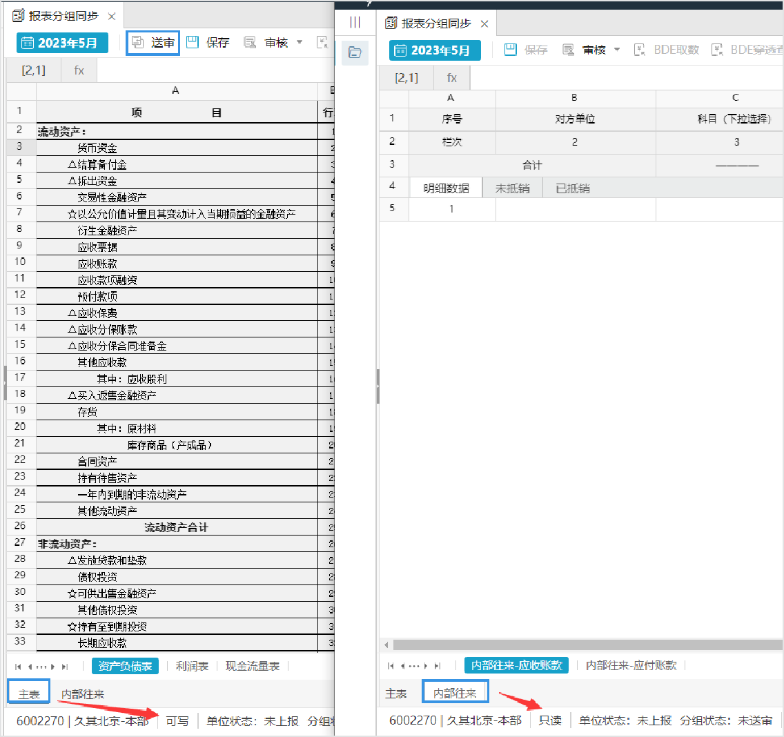

# 数据安全与保密

|  |  |
| --- | --- |
| **场景大类** | **场景描述** |
| 上市公司反向授权 | 适用于上市公司数据安全策略的应用。集团需要经过上市公司授权才可以查看上市公司数据。 |
| 数据发布 | 为了满足上市公司、军工企业等对于数据的保密性要求，通过数据发布控制数据的可见性，只有发布后的数据集团才可查看。 |

1. **1 上市公司反向授权**

**场景：**

适用于上市公司数据安全策略的应用。集团需要经过上市公司授权才可以查看上市公司数据。

**使用角色：**

上市公司管理员

**涉及功能点：**

【上市公司管理员配置】、【上市公司授权管理】、【系统配置】、【数据录入】

**用户手册章节：**

详见**上市公司反向授权**。

**使用流程：**

在【系统配置】中合并报表分组下，勾选启用上市公司权限控制。

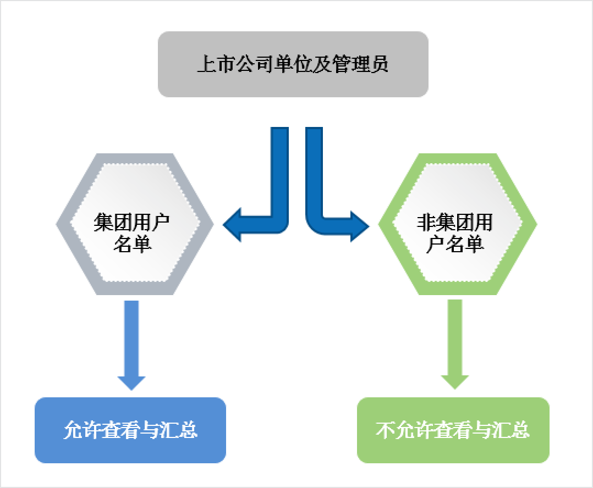

**场景数据示例：**

上市公司：3002279|久其资本控股有限公司上市公司管理员：ZBKG01/ZBKG01

上级单位用户：1002279|久其集团 JT01/JT01上市公司管理员对JT01用户进行反向授权

操作步骤：

① 用admin用户登陆，进入系统配置启用上市公司权限控制

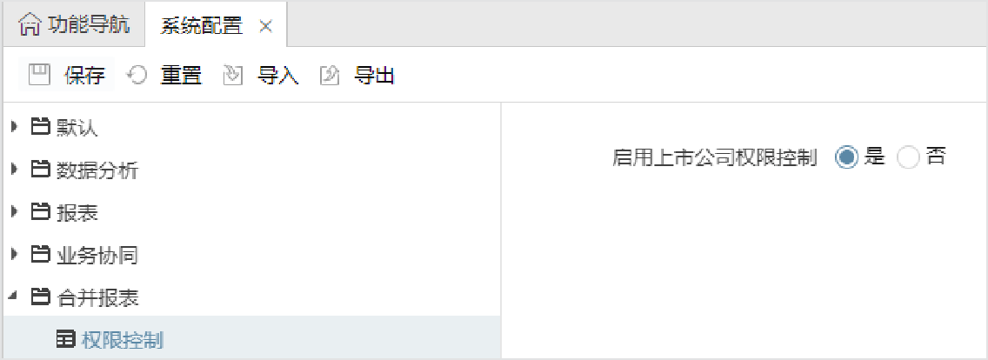

②进入上市公司管理员功能，配置上市公司。

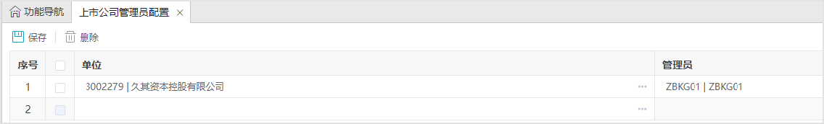

③登陆ZBKG01用户进行上市公司授权

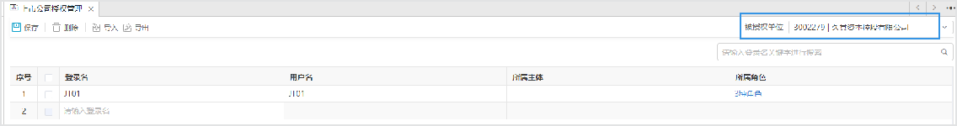

④ 用户JT01进数据录入的效果

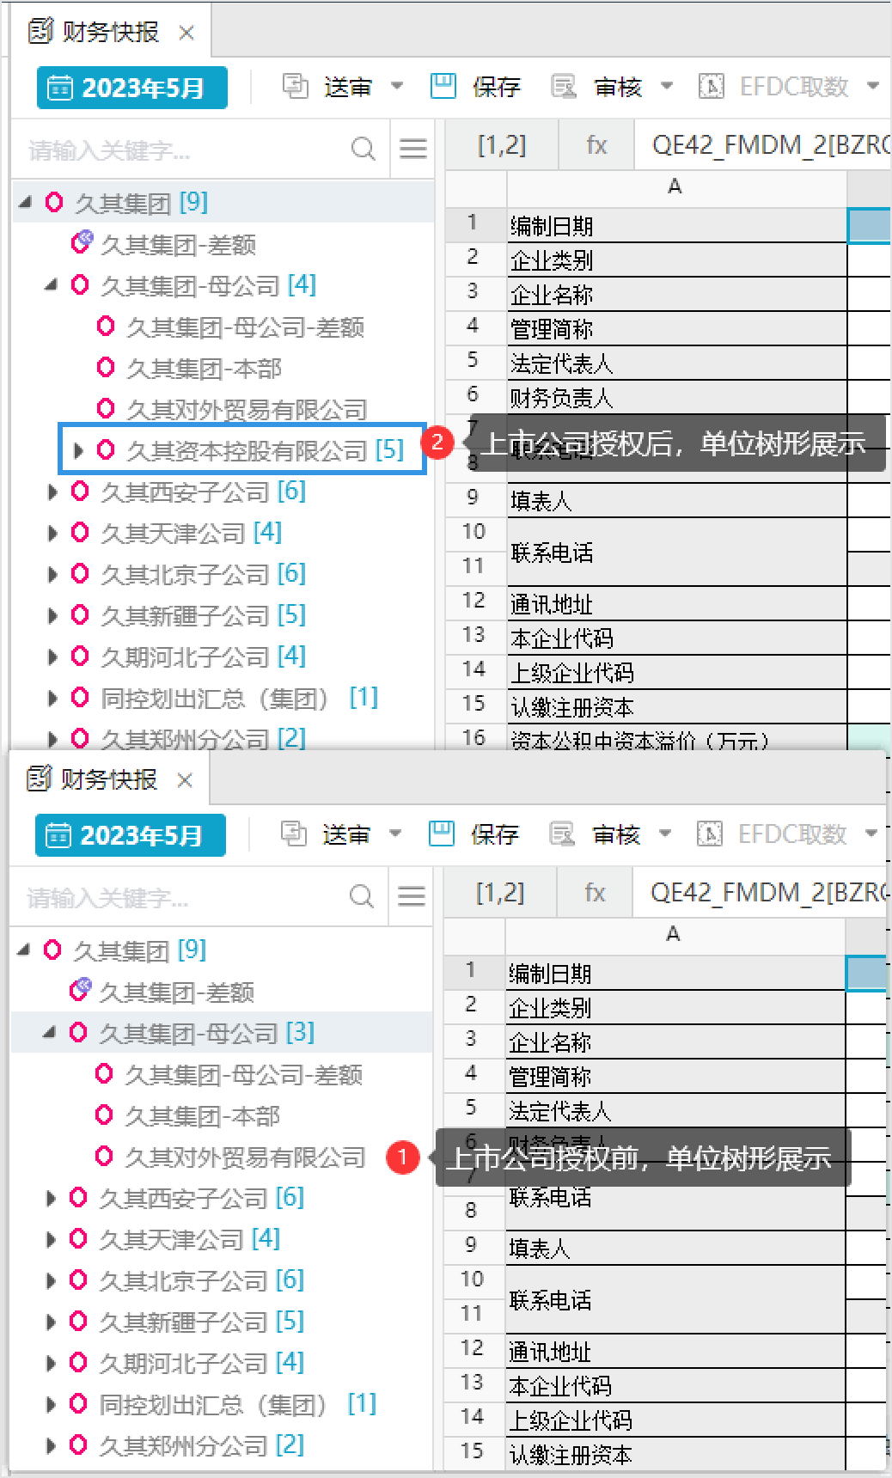

1. **2 数据发布**

**场景说明：**

为了满足上市公司、军工企业等对于数据的保密性要求，通过数据发布控制数据的可见性，只有发布后的数据集团才可查看。

**使用角色：**

上市公司数据发布用户

**涉及功能点：**

【任务列表】、【角色管理】、【数据录入】

**用户手册章节：**

详见《基础报表用户手册2.5》。

**使用流程：**

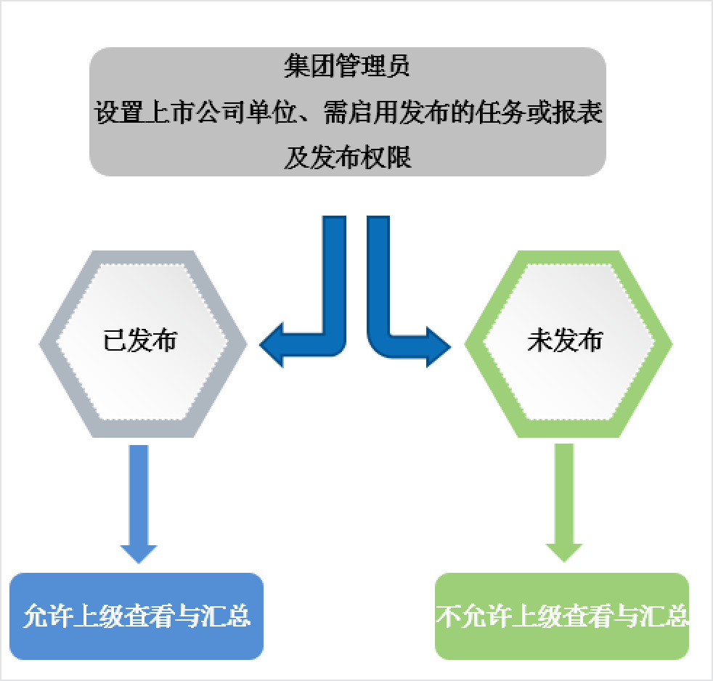

**场景数据示例：**

用户：XKTZKJ01 | 新疆投资科技管理员

需发布的公司：7218100 | 久其新疆投资科技有限公司

用户：XKTZKJ01 | 新疆投资科技管理员 所属机构：久其新疆投资科技有限公司 所属角色：数据发布角色（SJFB01）

数据发布角色（SJFB01）权限配置的操作步骤

① 进入角色管理，选择数据发布角色（SJFB01），点击授权

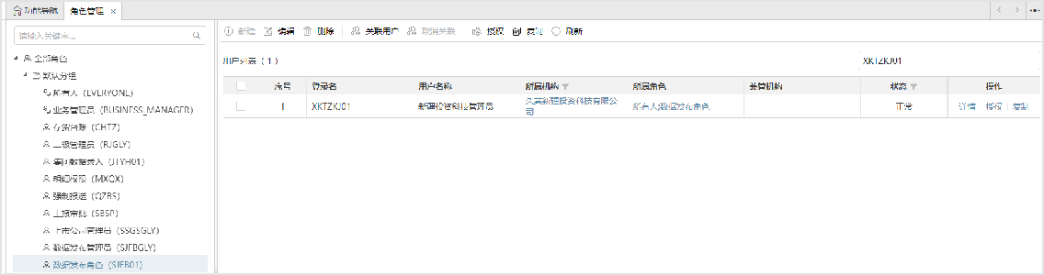

②配置组织机构类型未发布数据查看和数据发布权限

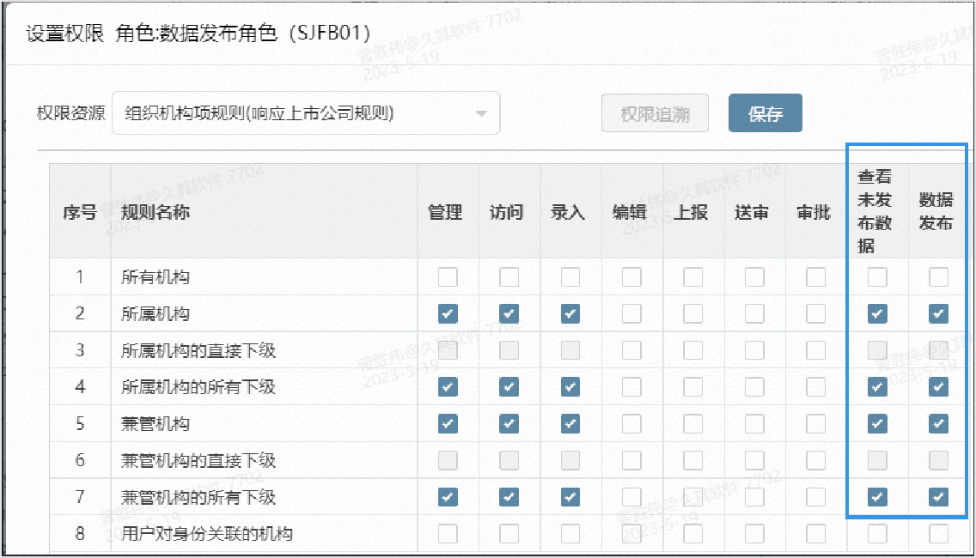

③配置任务未发布数据查看和数据发布权限

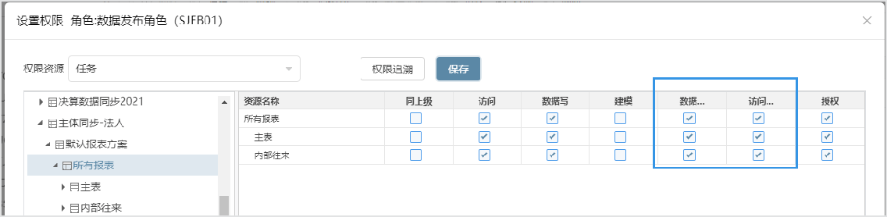

④进入任务列表-->设置界面，启用任务发布权限

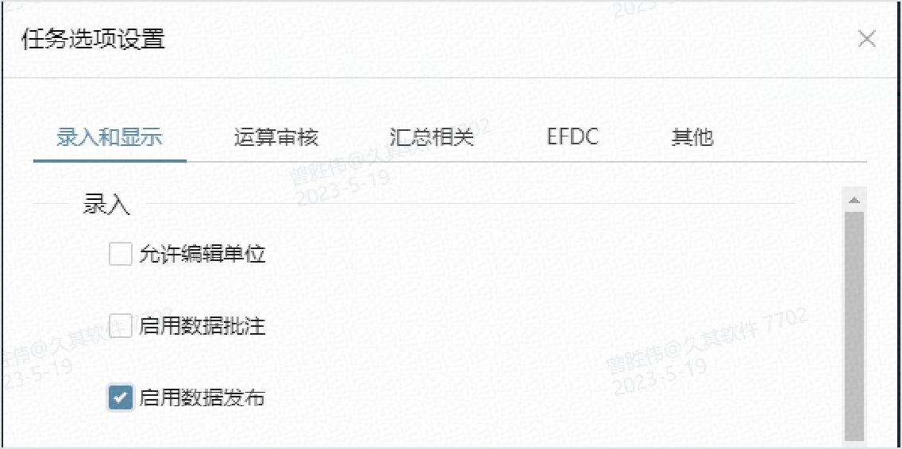

⑤用户JT01进数据录入的效果

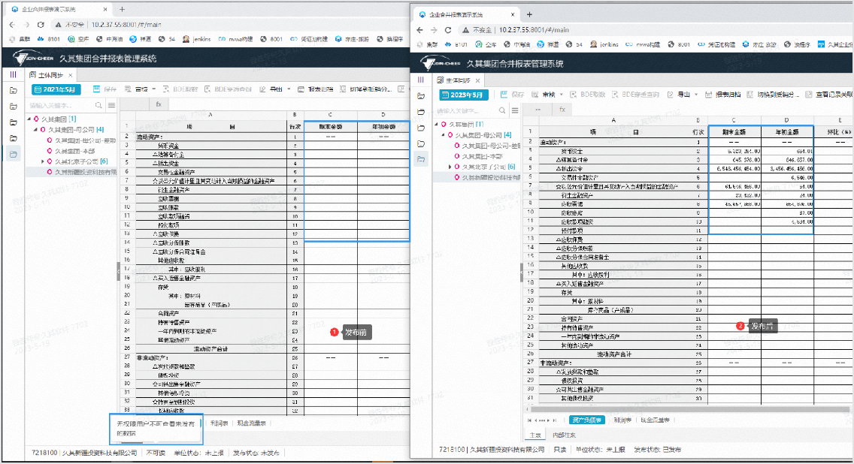

# 直连模式方案

|  |  |  |  |
| --- | --- | --- | --- |
| **预处理** | **适用条件** | **场景** | **支持插件** |
| 现金流量 | 源核算软件凭证中可准确获取现流项目信息 | 从源核算系统的凭证中获取现金流量项目信息，加工出报表需要的现金流量余额表。 | 金 蝶、 SAP |
| 到期日重分类 | 源核算软件的凭证中的到期日字段值正确，或者可通过其他明确的准则来赋值 | 在报表中，一年内到期的长期负债是指企业长期负债中自编表日起一年内到期的长期负债，形式上是在长期负债账户里反映，本质上是一种流动负债，所以一本账在加工数据的同时，对此类业务进行数据的预处理。一年内到期的资产也做同样预处理。 | 金 蝶、 SAP |
| 账龄先进先出 | 无往来核销模块，可 接受先进先出方式估算账龄 | 账龄时间长的应收款项先被冲账核销的账龄计算方法，即默认先发生的负债先归还。适用于企业没没有按照每笔账款记录借还，或者账龄的简化计算。（应付款项同理） | 所有插件 |
| 账龄  _SAP  未清项 | 账龄使用 SAP未清项模式计算 | 通过对接SAP的未清项数据获取准确的往来关系，计算账龄。 | SAP |
| 账龄_云核 | 启用往来核销模 块，账龄 | 通过对接云核算的往来模块数据获取准确的往来关系，计算账龄。 | 久其云核算 |

**直连模式方案**

|  |  |  |  |
| --- | --- | --- | --- |
| **预处理** | **适用条件** | **场景** | **支持插件** |
| 现金流量 | 源核算软件凭证中可准确获取现流项目信息 | 从源核算系统的凭证中获取现金流量项目信息，加工出报表需要的现金流量余额表。 | 金 蝶、 SAP |
| 到期日重分类 | 源核算软件的凭证中的到期日字段值正确，或者可通过其他明确的准则来赋值 | 在报表中，一年内到期的长期负债是指企业长期负债中自编表日起一年内到期的长期负债，形式上是在长期负债账户里反映，本质上是一种流动负债，所以一本账在加工数据的同时，对此类业务进行数据的预处理。一年内到期的资产也做同样预处理。 | 金 蝶、 SAP |
| 账龄先进先出 | 无往来核销模块，可 接受先进先出方式估算账龄 | 账龄时间长的应收款项先被冲账核销的账龄计算方法，即默认先发生的负债先归还。适用于企业没没有按照每笔账款记录借还，或者账龄的简化计算。（应付款项同理） | 所有插件 |
| 账龄  _SAP  未清项 | 账龄使用 SAP未清项模式计算 | 通过对接SAP的未清项数据获取准确的往来关系，计算账龄。 | SAP |
| 账龄_云核 | 启用往来核销模 块，账龄 | 通过对接云核算的往来模块数据获取准确的往来关系，计算账龄。 | 久其云核算 |

|  |  |  |  |
| --- | --- | --- | --- |
| **预处理** | **适用条件** | **场景** | **支持插件** |
| 算往来 | 数据通过往来核销模块的核销数据计算 |  |  |
| 账龄_抵减账龄 | 使用先进先出账龄前提下，需要做账龄的抵减 | 账龄时间长的应收款项先被冲账核销的账龄计算方法，即默认先发生的负债先归还。适用于企业没没有按照每笔账款记录借还，或者账龄的简化计算。（应付款项同理） | 所有插件 |
| 账级折算 | 规范外币交易的会计处理、外币财务报表的折算和相关信息的披露，要求账级精准折算 | 报表的主表和明细表数据都从一本账账务折算后数据提取，以减少折算差；使用分段平均汇率折算的报表项目，在账务数据中按照每一期累加求和，计算数据更准确； | 所有插件 |
| 按对方分录转换 | 需要按照对方分录的维度值加工本方分录维度 | 源核算系统转换为一本账凭证后，凭证中的分录辅助需要按照对方分录加工时，在维度中配  置“按对方分录转换”。业务场景1：货币资金类（现金、银行存款等）、存货类（原材料、库存商品等）、成本归集类（合同履约成本、开发成本等）、部分损益类（部分主营业务收入、其他业务收入、费用等）等科目本身没有往来单位辅助，需要按照凭证上对方分录的往来单位辅助加工对方单位。业务场景2：利息等科目使用了  金融机构进行辅助核算，需要加工对方分录“对 | 所有插件 |

|  |  |  |  |
| --- | --- | --- | --- |
| **预处理** | **适用条件** | **场景** | **支持插件** |
|  |  | 方金融机构加工”字段。在需要按照对方分录加工辅助维度时，都可以使用此配置，以上业务场景仅示例，包括但不限于以上两种。 |  |
| 调整凭证 | 调表不调账 | 在一本账中反应出调整痕迹、对需要调整的数据进行不同场景分类调整。 | 所有插件 |
| 年结 | 每年年初不手工调整核算年初数 | 源核算存在调整期，不存在手工直接调整年初的数据的情况，每年年初由上一年的期末数据结转而来。 | 所有插件 |

## 直连云核算

**适用场景：**

源核算系统为久其云核算，可直连源核算库，利用统一的主数据映射、业务数据转换关系，将账务数据清洗到符合合并报表要求的集团统一账务数据。

**使用角色：**

实施人员、集团管理员、二级单位管理员

**涉及功能点：**

【组织机构管理】、【上线期间管理】、【单位组合】、【数据源配置】、【数据映射】、

【维度管理】【数据映射方案】、【基础数据映射定义】、【业务映射定义】、【重分类方案】、【账龄方案】、【数据整合】、【计划任务】、【自定义查询】、【余额表查询】

**用户手册章节：**

详见《久其集团一本账产品用户手册》<直连模式功能配置>章节。

**使用流程：**

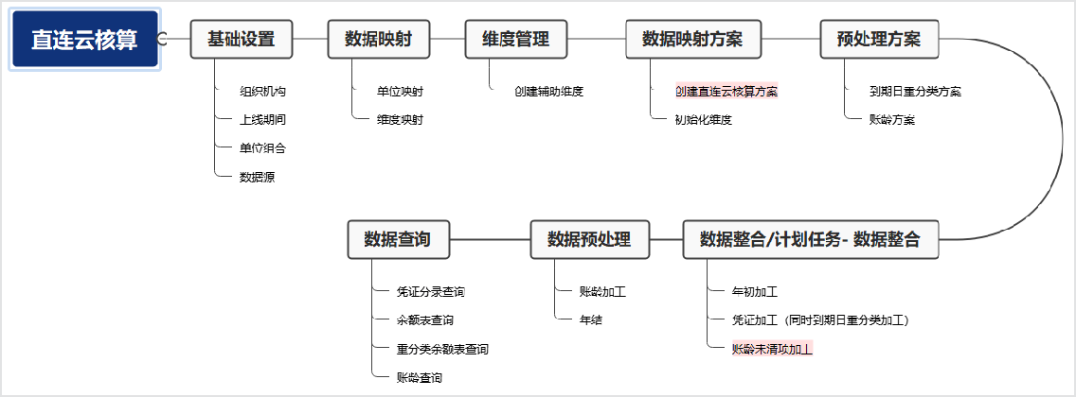

**场景数据示例：**

单位组合：云核算24.01月上线期间管理：2024年01月

数据映射方案-初始化维度：往来单位-客商

数据映射：源单位代码012301 北京市万全区玩具有限公司（本部）对应一本账9217990 久其上海软件开发公司

预处理方案：见本文<数据预处理>章节

数据整合：一本账单位9217990。账龄未清项见本文<账龄_云核算往来>章节

凭证分录查询：见本文“自定义查询凭证表查询”章节，单位：9217990 年度期间：2024年01月

余额表查询：见本文“余额表查询”章节，单位：9217990 年度期间：2024年01月

## 直连金蝶

**适用场景：**

源核算系统是金蝶的EAS8，直连源核算库，利用统一的主数据映射、业务数据转换关系，将账务数据清洗到符合合并报表要求的集团统一账务数据。

**使用角色：**

实施人员、集团管理员、二级单位管理员

**涉及功能点：**

【组织机构管理】、【上线期间管理】、【单位组合】、【数据源配置】、【数据映射】、

【维度管理】【数据映射方案】、【基础数据映射定义】、【业务映射定义】、【重分类方案】、【账龄方案】、【数据整合】、【计划任务】、【自定义查询】、【余额表查询】

**用户手册章节：**

详见《久其集团一本账产品用户手册》中<直连模式功能配置>章节。

**使用流程：**

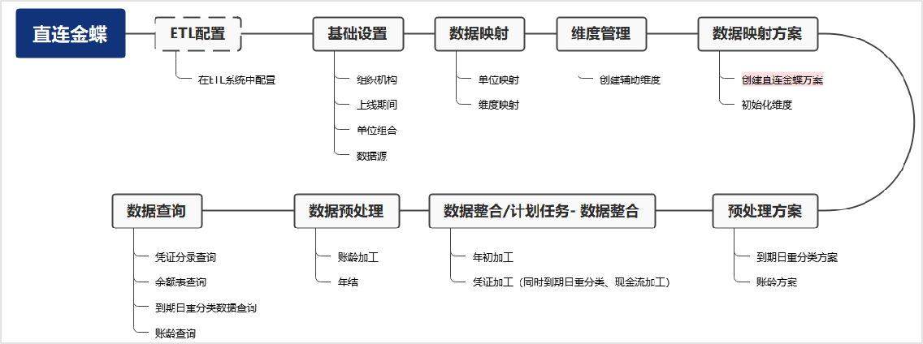

**场景数据示例：**

单位组合：金蝶21.11月

上线期间管理：2021年11月

数据映射方案-初始化维度：客商-往来单位

数据映射：源单位代码060002 山东建设集团有限有限公司商品混凝土公司 对应一本账 5112980 久其天津投资科技有限公司

预处理方案：见本文<数据预处理>章节数据整合：一本账单位5112980

凭证分录查询：见本文“自定义查询凭证表查询”章节，单位：5112980 年度期间：2021年11月

余额表查询：见本文“余额表查询”章节，单位：5112980 年度期间：2021年11月

## 直连NC6

**适用场景：**

源核算系统是用友的NC6.X，直连源核算库，利用统一的主数据映射、业务数据转换关系，将账务数据清洗到符合合并报表要求的集团统一账务数据。

**使用角色：**

实施人员、集团管理员、二级单位管理员

**涉及功能点：**

【组织机构管理】、【上线期间管理】、【单位组合】、【数据源配置】、【数据映射】、

【维度管理】【数据映射方案】、【基础数据映射定义】、【业务映射定义】、【重分类方案】、【账龄方案】、【数据整合】、【计划任务】、【自定义查询】、【余额表查询】

**用户手册章节：**

详见《久其集团一本账产品用户手册》中<直连模式功能配置>章节。

**使用流程：**

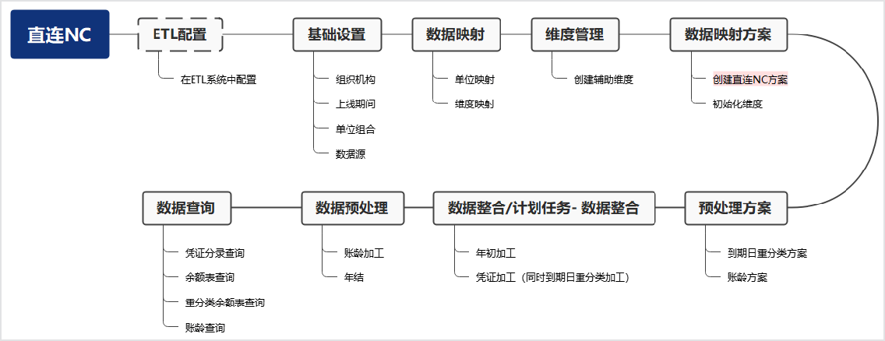**场景数**

**据示例：**

单位组合：NC2021年9月 上线期间管理：2021年09月

数据映射方案-初始化维度：往来单位-客商

数据映射：源单位代码100773 名称：久其测试公司 账簿：100773-0001 对应一本账 5113120 久其天津物业管理有限公司

预处理方案：见本文<数据预处理>章节数据整合：一本账单位5113120。

凭证分录查询：见本文“自定义查询凭证表查询”章节，单位：5113120 年度期间：2021年09月

余额表查询：见本文“余额表查询”章节，单位：5113120 年度期间：2021年09月

## 直连SAP

**适用场景：**

源核算系统是SAP的ECC，直连源核算库，利用统一的主数据映射、业务数据转换关系，将账务数据清洗到符合合并报表要求的集团统一账务数据。

**使用角色：**

实施人员、集团管理员、二级单位管理员

**涉及功能点：**

【组织机构管理】、【上线期间管理】、【单位组合】、【数据源配置】、【数据映射】、

【维度管理】【数据映射方案】、【基础数据映射定义】、【业务映射定义】、【重分类方案】、【账龄方案】、【数据整合】、【计划任务】、【自定义查询】、【余额表查询】

**用户手册章节：**

详见《久其集团一本账产品用户手册》中<直连模式功能配置>章节。

**使用流程：**

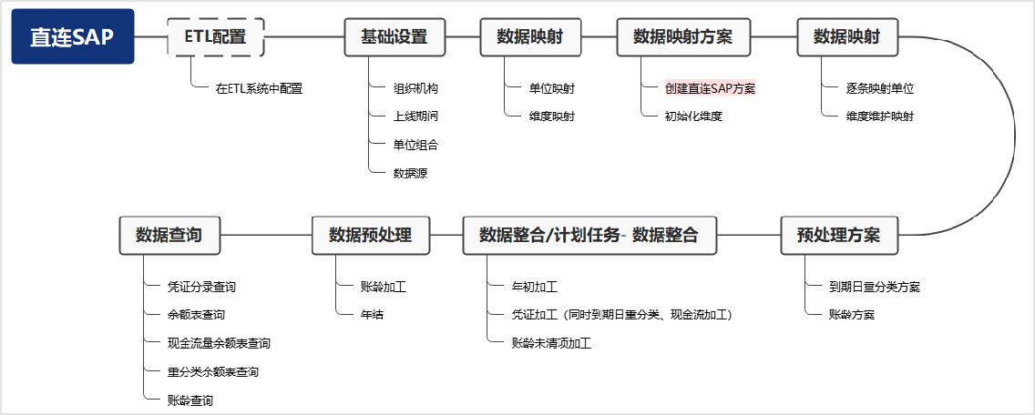

**场景数据示例：**

单位组合：SAP2022年1月

上线期间管理：2022年01月

数据映射方案-初始化维度：客商-事务类型

数据映射：源单位代码1046 名称：CNOOC TRADING(SG) PTE LTD 对应一本账7002270久其新疆-本部

预处理方案：见本文<数据预处理>

数据整合：一本账单位7002270。

凭证分录查询：见本文“自定义查询凭证表查询”章节，单位：7002270 年度期间：2022年01月

余额表查询：见本文“余额表查询”章节，单位：7002270 年度期间：2022年01月

## 直连ORACLE

**适用场景：**

源核算系统是Oracle的EBS_R12，直连源核算库，利用统一的主数据映射、业务数据转换关系，将账务数据清洗到符合合并报表要求的集团统一账务数据。

**使用角色：**

实施人员、集团管理员、二级单位管理员

**涉及功能点：**

【组织机构管理】、【上线期间管理】、【单位组合】、【数据源配置】、【数据映射】、

【维度管理】【数据映射方案】、【基础数据映射定义】、【业务映射定义】、【重分类方案】、【账龄方案】、【数据整合】、【计划任务】、【自定义查询】、【余额表查询】

**用户手册章节：**

详见《久其集团一本账产品用户手册》中<直连模式功能配置>章节。

**使用流程：**

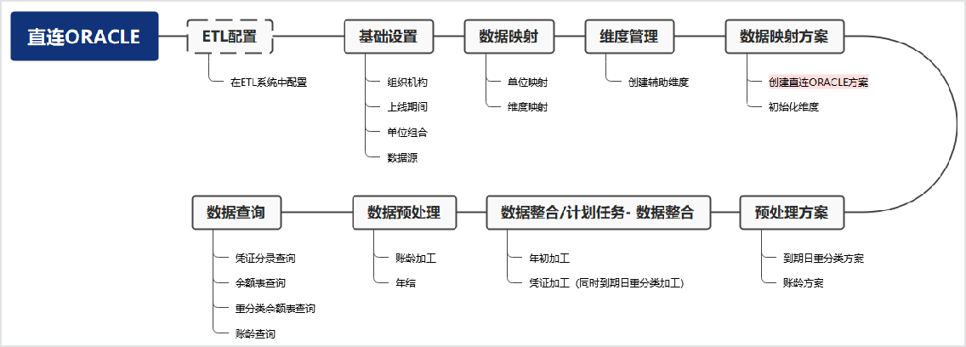

**场景数据示例：**

单位组合：ORACLE2020.01

上线期间管理：2020年01月

数据映射：源单位代码631 名称：华电山东新能源有限公司临邑分公司 对应一本账 7217990 久其新疆软件开发有限公司

预处理方案：见本文<数据预处理>数据整合：一本账单位7217990。

凭证分录查询：见本文“自定义查询凭证表查询”章节，单位：7217990 年度期间：2022年01月

余额表查询：见本文“余额表查询”章节，单位：7217990 年度期间：2022年01月

# 数据预处理

## 现金流量

**适用场景：**

从源核算系统的凭证中获取现金流量项目信息，或从源核算系统的现流凭证分录表中获取到一本账的现流分录表，加工出报表需要的现金流量余额表。

**使用角色：**

实施人员、集团管理员、二级单位管理

**涉及功能点：**

【组织机构管理】、【上线期间管理】、【单位组合】、【数据源配置】、【数据映射】、

【维度管理】【数据映射方案】、【基础数据映射定义】、【业务映射定义】、【重分类方案】、【账龄方案】、【数据整合】、【计划任务】、【自定义查询】、【余额表查询】

**用户手册章节：**

详见《久其集团一本账产品用户手册》中<数据预处理>章节

**使用流程：（以SAP为例）**

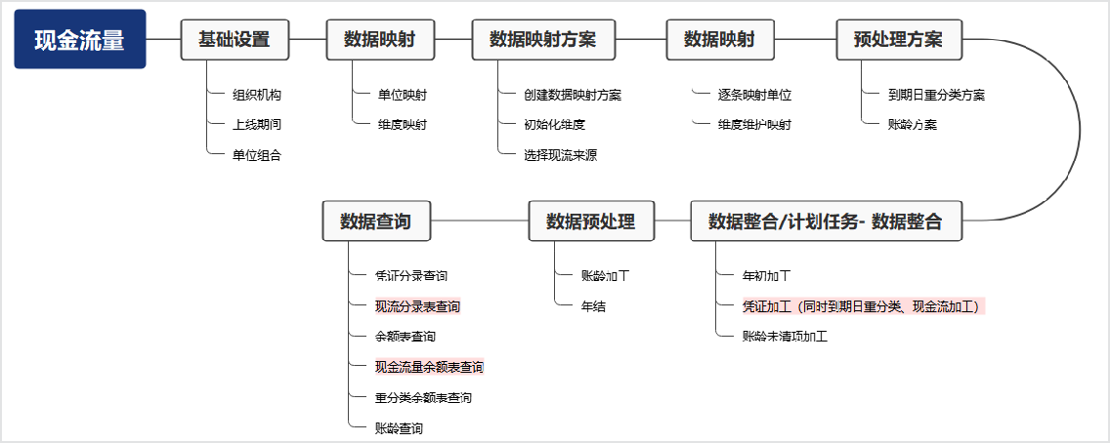

**场景数据示例：**

单位组合：SAP2022年1月

上线期间管理：2022年01月

数据映射方案-初始化维度：客商-事务类型

数据映射：源单位代码1046 名称：CNOOC TRADING(SG) PTE LTD 对应一本账7002270久其新疆-本部

预处理方案：见本文<数据预处理>

数据整合：一本账单位7002270 。

现金流量余额表查询：见本文“余额表查询”章节，单位：7002270 年度期间：2022年01月

**现金流量结果查询：**

现金流量余额表查询：单位：ZL114

科目：100304、100303

年度：2022

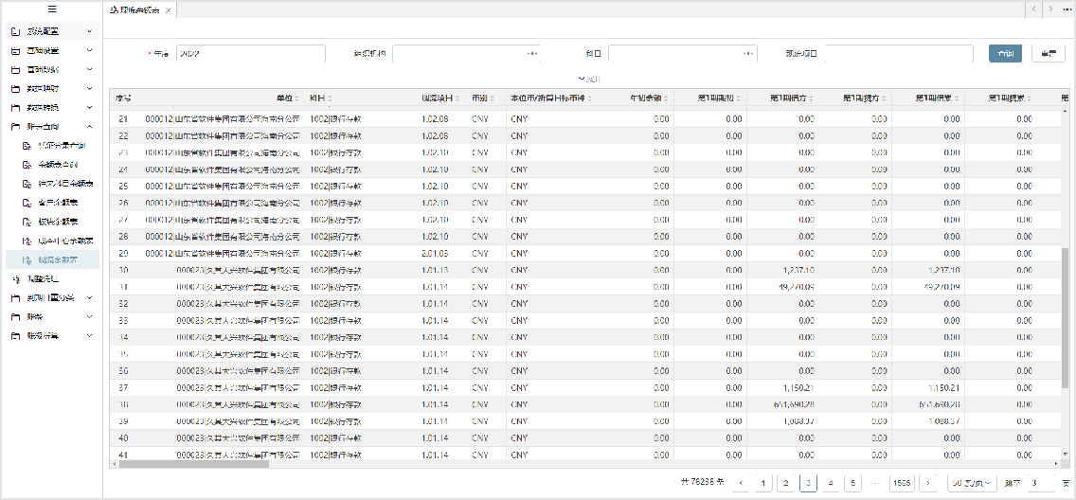

**报表现金流量取数：**

使用4.2章节BDE产品的”现金流量余额业务模型”提取现金流量的累计发生额。

## 到期日重分类

**适用场景：**

在报表中，一年内到期的长期负债是指企业长期负债中自编表日起一年内到期的长期负债，形式上是在长期负债账户里反映，本质上是一种流动负债，所以一本账在加工数据的同时，对此类业务进行数据的预处理。一年内到期的资产也做同样预处理。

**使用角色：**

实施人员、集团管理员、二级单位管理员

**涉及功能点：**

【组织机构管理】、【上线期间管理】、【单位组合】、【数据源配置】、【系统配置】、

【数据映射】、【维度管理】【数据映射方案】、【基础数据映射定义】、【业务映射定义】、

【重分类方案】、【账龄方案】、【数据整合】、【计划任务】、【自定义查询】、【余额表查询】

**用户手册章节：**

详见《久其集团一本账产品V6.8用户手册》中的<的重分类方案>章节。

**使用流程：**

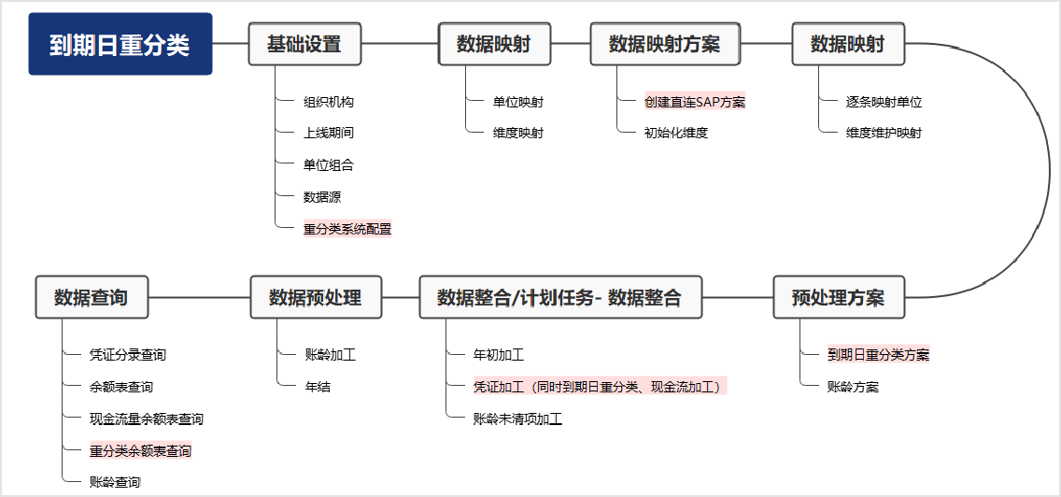

**场景数据示例：**

|  |  |  |
| --- | --- | --- |
| **一本账科目** | **重分类科目** | **单位** |
| 长期应收款112101 | 一年内到期的非流动资产-长期应收款 9006 | 5002270 |
| 长期债权投资112102 | 一年内到期的长期债权投资9020 | 5002270 |
| 持有至到期投资 112299 | 一年内到期的非流动资产-持有至到期投资9021 | 5002270 |
| 可供出售金融资产 112205 | 一年内到期的非流动资产-可供出售金融资产9022 | 5002270 |
| 委托贷款112506 | 一年内到期的非流动资产-委托贷款9023 | 5002270 |

|  |  |  |
| --- | --- | --- |
| **一本账科目** | **重分类科目** | **单位** |
| 长期借款22110102 | 一年内到期的长期负债-长期借款9007 | 5002270 |
| 应付债券22110103 | 一年内到期的长期负债-应付债券9024 | 5002270 |
| 租赁负债222102 | 一年内到期的长期负债9020 | 5002270 |

**重分类预处理结果查询：**

1. 重分类凭证查询：单位：000508

年度期间：2022-01

重分类前科目：1531020201 重分类后科目：9006

1. 重分类余额表查询：单位：000508

年度：2022

重分类前科目：1531020201 重分类后科目：9006

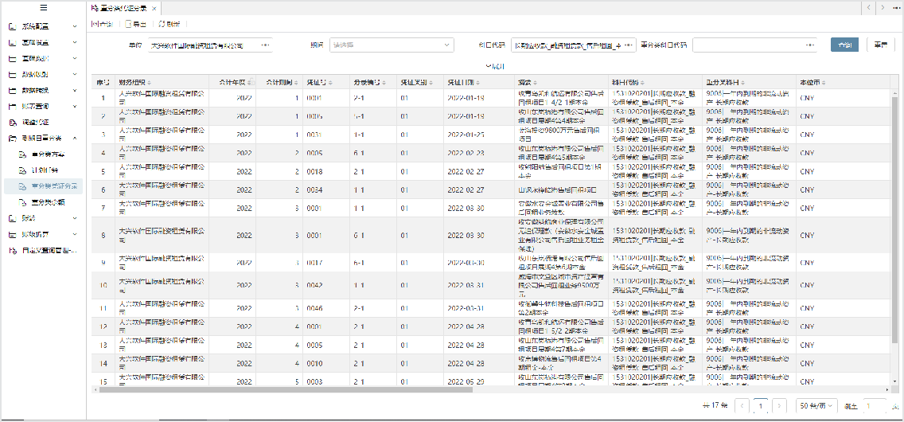

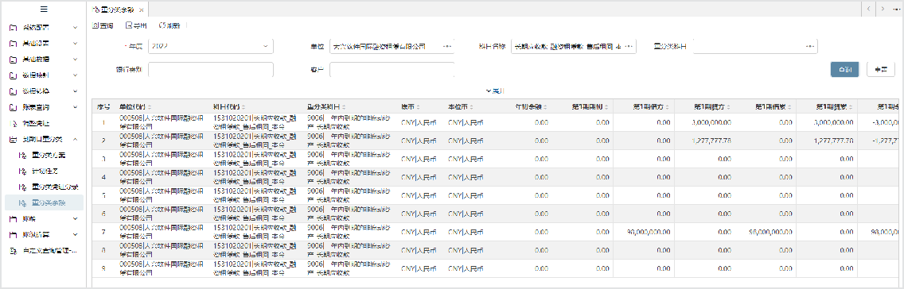

**报表到期日重分类取数：**

使用< BDE >章节BDE产品的”到期日重分类余额业务模型”提取到期日重分类数据。

## 账龄_先进先出

**适用场景：**

账龄时间长的应收款项先被冲账核销的账龄计算方法，即默认先发生的负债先归还。适用于企业没没有按照每笔账款记录借还，或者账龄的简化计算。（应付款项同理）

**使用角色：**

实施人员、集团管理员、二级单位管理员

**涉及功能点：**

【组织机构管理】、【上线期间管理】、【单位组合】、【数据源配置】、【数据映射】、

【维度管理】【数据映射方案】、【基础数据映射定义】、【业务映射定义】、【重分类方案】、【账龄方案】、【数据整合】、【计划任务】、【自定义查询】、【余额表查询】

**用户手册章节：**

详见《久其集团一本账产品用户手册》中的<账龄方案>章节。

**使用流程：**

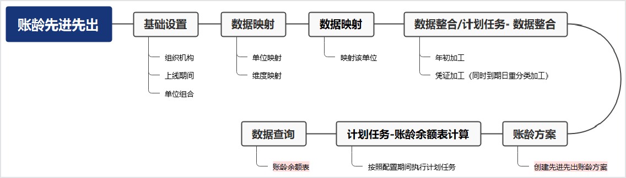

**场景数据示例：**

1. **账龄方案**

应收款项账龄：

应收账款 单位组：2021年12月上线单位 | 单位：000151 | 科目：122102 预付账款 单位组：2021年12月上线单位 | 单位：000664 | 科目：11230299其他应收款 单位组：2021年12月上线单位 | 单位：000196 | 科目：122103

长期应收款 单位组：2021年12月上线单位 | 单位：000023 | 科目：15310101应付款项账龄：

应付账款 单位组：2021年12月上线单位 | 单位：000031 | 科目：220201 预收账款 单位组：2021年12月上线单位 | 单位：000151 | 科目：220301 其他应付款 单位组：2021年12月上线单位 | 单位：000023 | 科目：224101长期应付款 单位组：2021年12月上线单位 | 单位：000029 | 科目：270199

1. **账龄余额表查询**

账龄余额表查询：单位：000023

年度期间：2022年2月

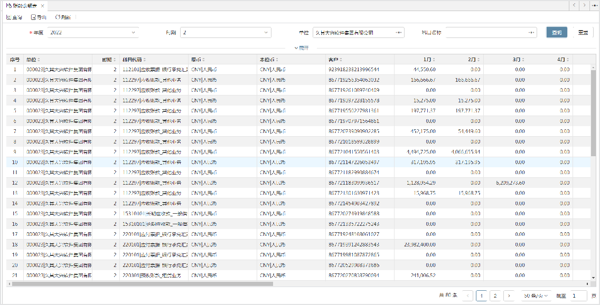

**报表账龄取数：**

使用< BDE >章节BDE产品的”账龄余额业务模型”提取到账龄余额及分段账龄。

## 账龄_SAP未清项

**适用场景：**

源核算系统为SAP，通过对接SAP的未清项数据获取准确的往来关系，计算账龄。

**使用角色：**

实施人员、集团管理员、二级单位管理员

**涉及功能点：**

【组织机构管理】、【上线期间管理】、【单位组合】、【数据源配置】、【数据映射】、

【维度管理】【数据映射方案】、【基础数据映射定义】、【业务映射定义】、【重分类方案】、【账龄方案】、【数据整合】、【计划任务】、【自定义查询】、【余额表查询】

**用户手册章节：**

详见《久其集团一本账产品V6.8用户手册》中的<2.4.6的账龄方案>章节。

**使用流程：**

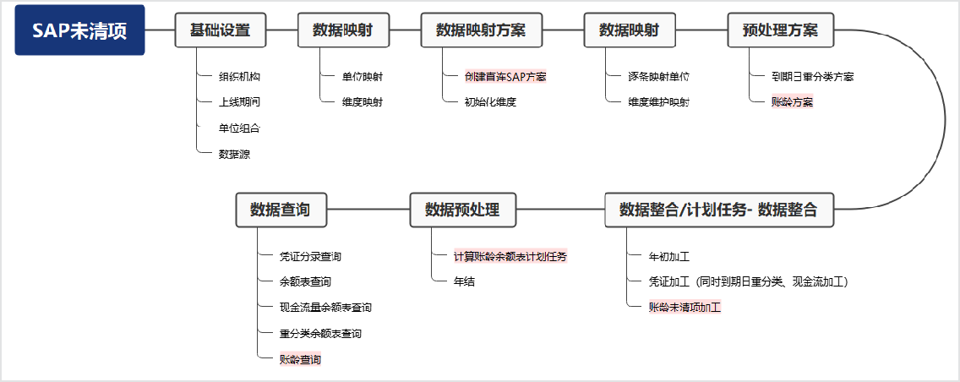

**场景数据示例：**

* 账龄方案：方案名称：SAP科目：1811

单位组：202201

* 数据查询-账龄余额表单位：ZL118

科目：18110101 应收账款年度期间：2022年00/01月

* 查询结果：

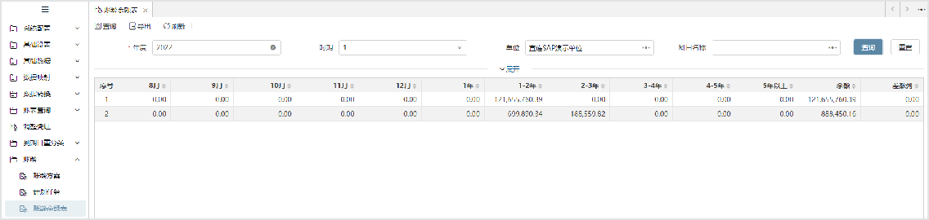

**报表账龄取数：**

使用< BDE >章节BDE产品的”账龄余额业务模型”提取到账龄余额及分段账龄。

## 账龄_云核算往来

**适用场景：**

源核算系统为久其云核算，通过对接云核算的往来模块数据获取准确的往来关系，计算账龄。

**使用角色：**

实施人员、集团管理员、二级单位管理员

**涉及功能点：**

【组织机构管理】、【上线期间管理】、【单位组合】、【数据源配置】、【数据映射】、

【维度管理】【数据映射方案】、【基础数据映射定义】、【业务映射定义】、【重分类方案】、【账龄方案】、【数据整合】、【计划任务】、【自定义查询】、【余额表查询】

**用户手册章节：**

详见《久其集团一本账产品用户手册》中的<账龄方案>章节。

**使用流程：**

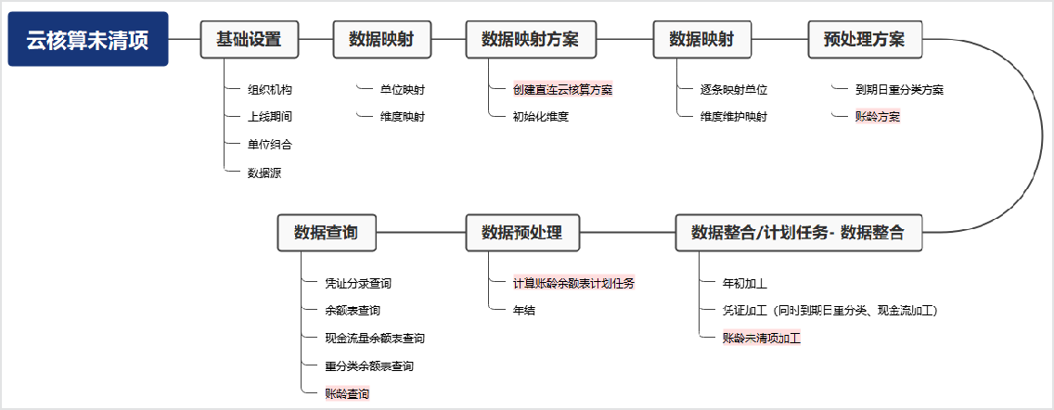

**场景数据示例：**

* 场景示例：

云核算的往来模块中，2021年12月初始应收账款未核销金额1000元，1月增加一笔应收账款未核销321元，2月核销1月的应收账款150元，3月核销1月的应收账款171元，，即3月将1月的应收账款321元这笔业务完全核销。

* 账龄方案：

方案名称：云核算往来未核销科目：1122 应收账款

单位组：202201

* 数据查询-账龄余额表单位：ZL111

科目：11220103

年度期间：2022年00/01/02/03月

* 查询结果：

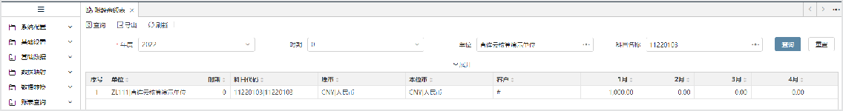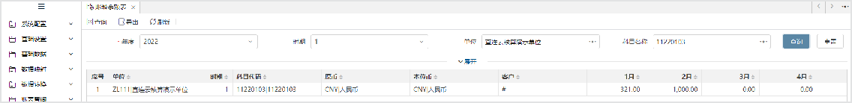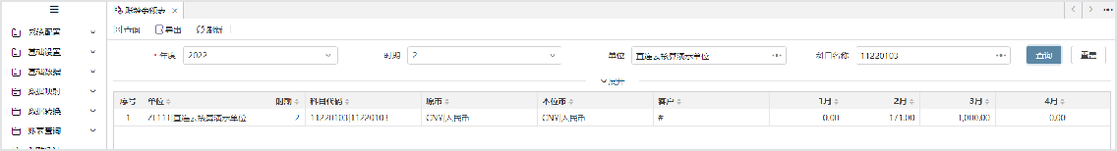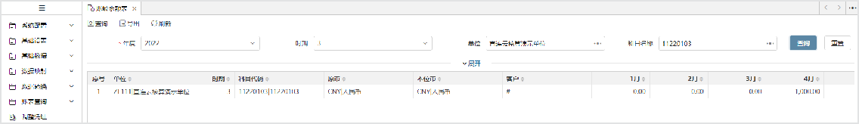

**报表账龄取数：**

使用< BDE >章节BDE产品的”账龄余额业务模型”提取到账龄余额及分段账龄。

## 账龄_抵减账龄

**适用场景：**

账龄时间长的应收款项先被冲账核销的账龄计算方法，即默认先发生的负债先归还。适用于企业没没有按照每笔账款记录借还，或者账龄的简化计算。（应付款项同理）

**使用角色：**

实施人员、集团管理员、二级单位管理员

**涉及功能点：**

【账龄方案】、【机构数据管理】、【数据映射】、【单位组合】、【数据整合】、【计划任务】

**用户手册章节：**

详见《久其集团一本账产品用户手册》中的<账龄方案>章节。

**使用流程：**

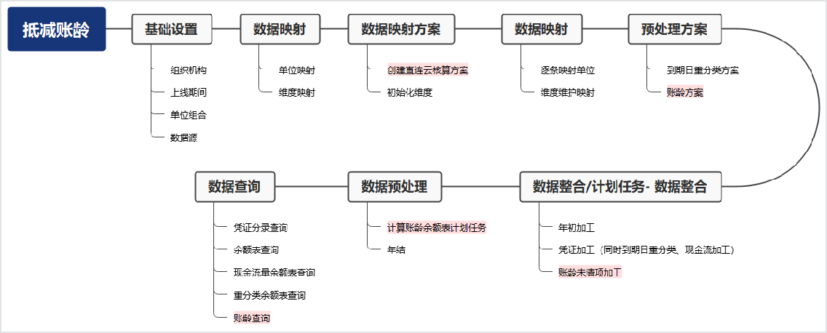

**场景数据示例：**

* 账龄方案
* 应收应付账龄单位：全部单位

抵减科目范围：220101 银行承兑汇票,112101 银行承兑汇票抵减借方科目：112101 银行承兑汇票

抵减贷方科目：220101 银行承兑汇票

* 应收预收账龄：单位：全部单位

抵减科目范围：224199 其他,112297 其他业务抵减借方科目：112297 其他业务

抵减贷方科目：224199 其他

* 其他应收应付账龄：单位：全部单位

抵减科目范围：220202 采购设备款,11230101 贸易抵减借方科目：11230101 贸易

抵减贷方科目：220202 采购设备款

* 查询结果
* 应收应付账龄单位：000063

年度期间：2022 年0、 1、2、3、12月科目：'220101','112101'

* 应收预收账龄

单位：000256

年度期间：2022 年0、 1、2、3、12月

科目：'224199','112297'

* 其他应收应付账龄单位：000032

年度期间：2022 年0、 1、2、3、12月

科目：'220202','11230101'

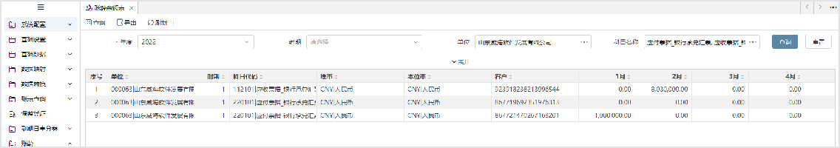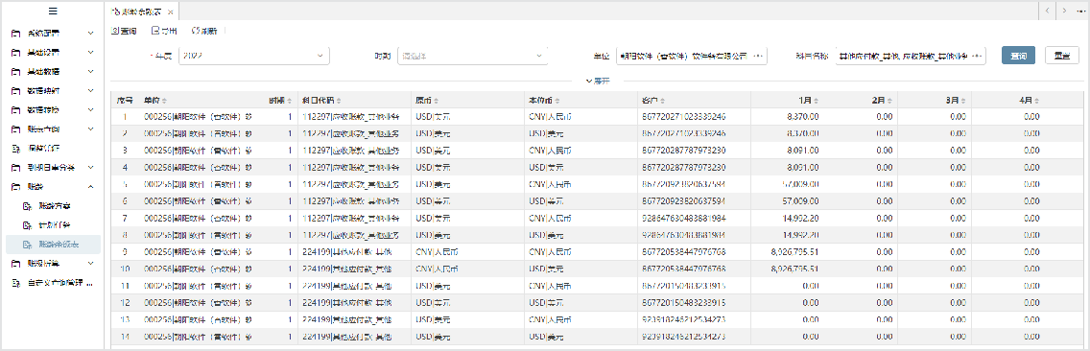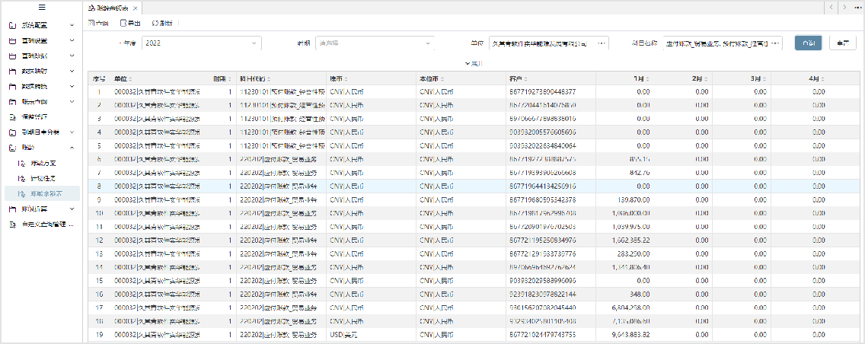

**报表账龄取数：**

使用章节BDE产品的”账龄余额业务模型”提取到账龄余额及分段账龄。

## 账级折算

**适用场景：**

规范外币交易的会计处理、外币财务报表的折算和相关信息的披露，要求账级精准折算：

报表的主表和明细表数据都从一本账账务折算后数据提取，以减少折算差；使用分段平均汇率折算的报表项目，在账务数据中按照每一期累加求和，计算数据更准确；

**使用角色：**

实施人员、报表用户

**涉及功能点：**

汇率方案配置、账级折算初始、历史汇率、数据整合、计划任务

**用户手册章节：**

详见《久其集团一本账产品用户手册》中的<账级折算>章节。

**使用流程：**

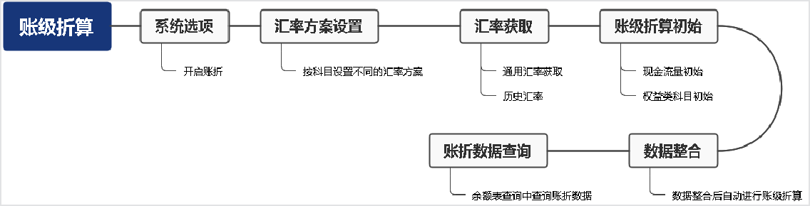

**汇率配置参考：**

|  |  |  |  |  |  |
| --- | --- | --- | --- | --- | --- |
| **一本账科目** | **年初余额** | **期初余额** | **本期发生** | **本年累计** | **期末余额** |
| 资产类项目相关科目 | 年初时点汇率 | 期初时点汇率 | 本月平均汇率 | 按期累加 | 期末汇率 |

|  |  |  |  |  |  |
| --- | --- | --- | --- | --- | --- |
| **一本账科目** | **年初余额** | **期初余额** | **本期发生** | **本年累计** | **期末余额** |
|  |  |  |  | 求和 |  |
| 负债类项目相关科目 | 年初时点汇率 | 期初时点汇率 | 本月平均汇率 | 按期累加求和 | 期末汇率 |
| 股本、资本公积、少数股东权益项目的由于“所有者投入或减少资本”导致增减变动 | 不折 算，等于上期末金额 | 不折 算，等于上期末金额 | 业务发生时点的即期汇率  （即历史汇率） | 按期累加求和 | 不折算，期末=期初  +本期增加-本期减少； |
| 其他所有者权益类项目相关科目 | 不折 算，等于上期末金额 | 不折 算，等于上期末金额 | 本月平均汇率 | 按期累加求和 | 不折算，期末=期初  +本期增加-本期减少； |
| 收入和成本费用类项目相关科目 | 不折 算，一般为0 | 不折 算，等于上期末金额 | 本月平均汇率 | 按期累加求和 | 不折算 |

|  |  |  |  |  |  |
| --- | --- | --- | --- | --- | --- |
| **一本账科目** | **年初余额** | **期初余额** | **本期发生** | **本年累计** | **期末余额** |
| 现金流量类项目相关科目 | 年初时点汇率 | 期初时点汇率 | 本月平均汇率 | 按期累加求和 | 期末汇率 |

**报表账龄取数：**

报表切换到对应币种下，使用章节的BDE取数，可提取对应币种的账级折算数据。

## 按对方分录转换

**适用场景：**

源核算系统转换为一本账凭证，凭证中的分录辅助需要按照对方分录加工时，在维度中配置“按对方分录转换”。

业务场景1：货币资金类（现金、银行存款等）、存货类（原材料、库存商品等）、成本归集类

（合同履约成本、开发成本等）、部分损益类（部分主营业务收入、其他业务收入、费用等）等科目本身没有往来单位辅助，需要按照凭证上对方分录的往来单位辅助加工对方单位。

业务场景2：利息等科目使用了金融机构进行辅助核算，需要加工对方分录“对方金融机构加工”字段。

在需要按照对方分录加工辅助维度时，都可以使用此配置，以上业务场景仅示例，包括但不限于以上两种。

**使用角色：**

实施人员、报表用户

**涉及功能点：**

【维度管理】【数据整合】【余额表查询】

**用户手册章节：**

详见《久其集团一本账产品用户手册》中<维度按对方分录转换>章节。

**使用流程：**

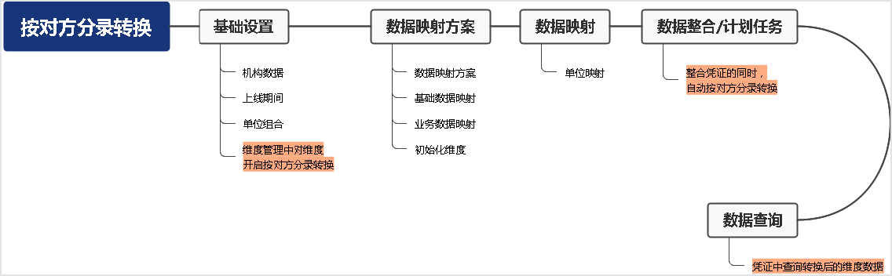

**场景数据示例：**

维度管理：客商（MD_CUSTOMER）启用按分录转换

凭证分录查询中查询加工后的结果，“源客商”为源核算系统维度值，“客商”为一本账按对方分录加工后的值：

单位：5112980

年度期间：2021-12

**报表按对方分录转换取数：**

一本账已经将辅助维度按对方分录转换，所以报表使用4.2章节的BDE取数，可直接提取到转换后的辅助维度数据。

## 年结

**适用场景：**

每年的年初数据与上一年的年末相同，年初不存在科目或者年初余额的手工调整。

**使用角色：**

实施人员、报表用户

**涉及功能点：**

【系统选项】【计划任务】

**用户手册章节：**

详见《久其集团一本账产品用户手册》中<年结>章节。

**使用流程：**

系统选项中“一本账-年结”选项勾选“启用年结”，当前年度数据整合完成后，可执行年结计划任务。

**场景数据示例：**

执行“余额表年结”计划任务，高级设置选择“一本账单位-000063、2021年”，执行完成后在余额表查询中可查看此单位2022年年初数据。

## 调整凭证

**适用场景：**

在一本账中反应出调整痕迹、对需要调整的数据进行不同场景分类调整。

**使用角色：**

实施人员、集团管理员、二级单位管理

**涉及功能点：**

【调整凭证】

**用户手册章节：**

详见《久其集团一本账产品用户手册》中<调整凭证>章节。

**使用流程：**

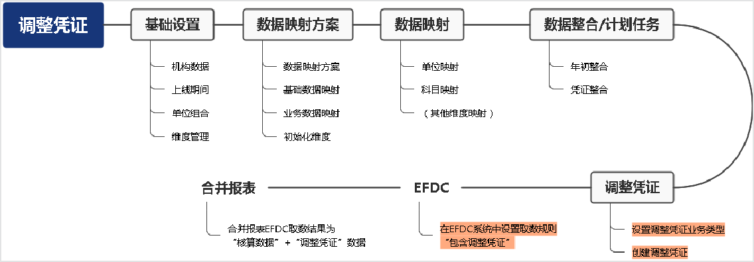

**场景数据示例：**

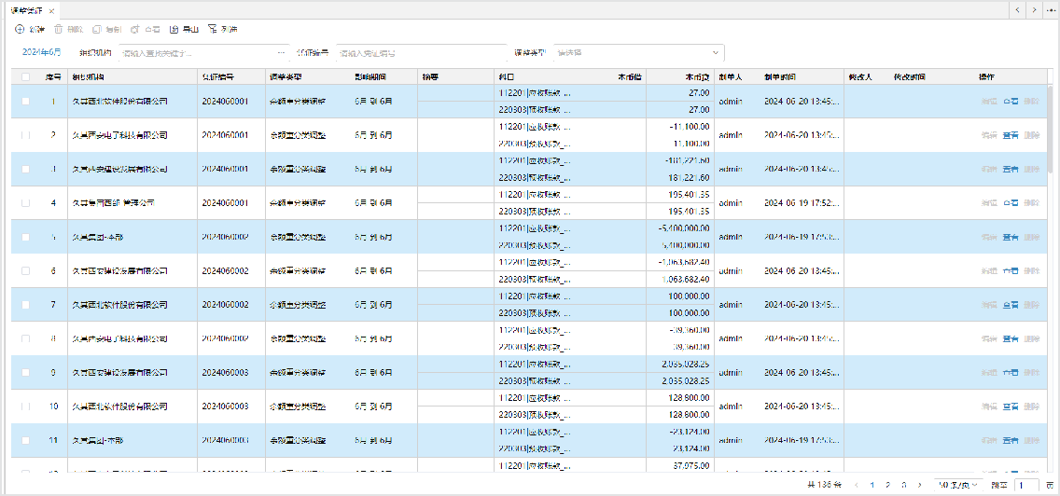

**报表结果中需要包含调整凭证的取数：**

BDE/EFDC系统中开启“包含调整凭证（仅在一本账下生效）”选项后，报表使用4.2章节的 BDE取数，提取的数据中自动包含调整凭证的数据。

## 余额表查询

**适用场景：**

应用场景1：查询源核算经过一本账预处理后的结果数据；应用场景2：报表取数有误时，与源核算数据进行核对；应用场景3：查询账折数据。

**使用角色：**

实施人员、报表用户

**涉及功能点：**

【余额表查询】

**用户手册章节：**

详见《久其集团一本账产品用户手册》中<余额表查询>章节。

**使用流程：**

一本账数据整合完成后，可查询余额表数据。

**场景数据示例：**

1. 科目余额数据：一本账单位：000760年度：2022年

期间：1-12币种：默认

科目：所有科目

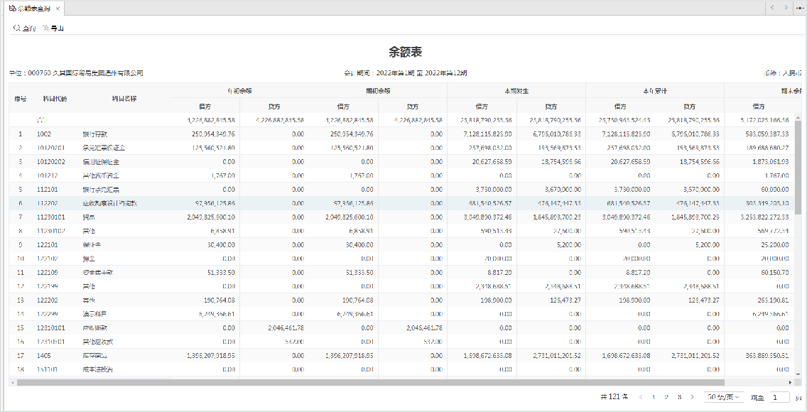

1. 辅助余额数据：一本账单位：000760年度：2022年

期间：1-12币种：默认

科目：1122应收科目或者2202应付科目维度：往来单位

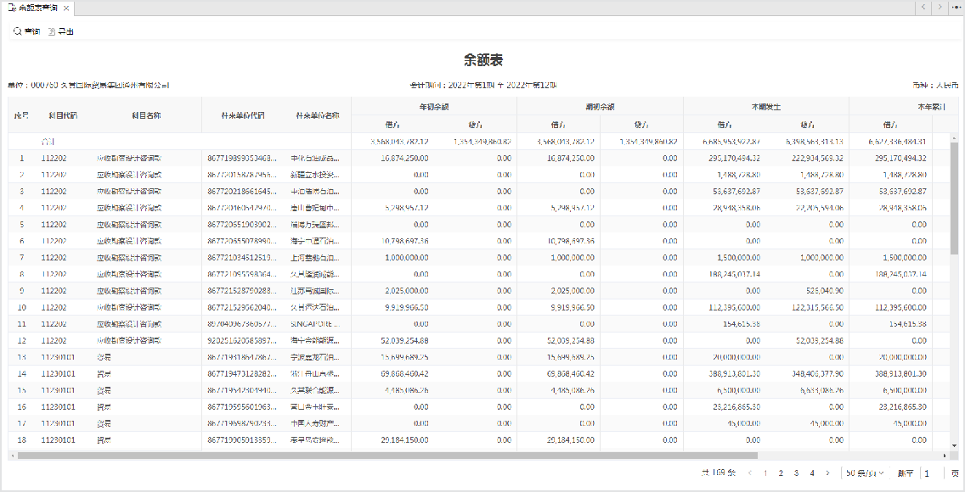

## 科目映射辅助

**场景说明**

源核算中，1503科目挂了“增减变动原因”辅助核算，400201科目和400202科目没有挂“增减变动原因”辅助核算，而是作为明细科目。

|  |  |  |  |  |  |  |  |
| --- | --- | --- | --- | --- | --- | --- | --- |
| **源核算科目** | |  | |  | | |  |
| 科目代码 | | 科目名称 | | 科目挂的辅助维度 | | |
| 1503 | | 其他债权投资 | | 增减变动原因 | | |
| 400201 | | 资本公积-资本(或股本)溢价 | |  | | |
| 400202 | | 资本公积-评估增值 | |  | | |
| **源核算凭证示例** |  | |  | |  |  |  |
| 凭证分录 | 科目代码 | | 科目名称 | | 借方金额 | 贷方金额 | 增减变动原因 |
| 1 | 1503 | | 其他债权投资 | | 10 |  | 资本(或股本)溢价 |
| 2 | 1503 | | 其他债权投资 | | 20 |  | 评估增值 |
| 3 | 400201 | | 资本公积-资本(或股本)溢价 | |  | 11 |  |
| 4 | 400202 | | 资本公积-评估增值 | |  | 19 |  |

一本账标准化后，1503和4002科目都挂"增减变动原因"的辅助 1503对应一本账的1503科目，增减变动原因辅助对应一本账的增减变动原因辅助

400201对应一本账的4001科目+辅助项（增减变动原因）值为“资本(或股本)溢价”

400202对应一本账的4001科目+辅助项（增减变动原因）值为“评估增值”

|  |  |  |  |  |  |  |  |  |
| --- | --- | --- | --- | --- | --- | --- | --- | --- |
| **一本账科目** |  | | |  | |  | | |
| 科目代码 | 科目名称 | | | 科目挂的辅助维度 | |
| 1503 | 其他债权投资 | | | 增减变动原因 | |
| 4002 | 资本公积 | | | 增减变动原因 | |
| 4002 | 资本公积 | | | 增减变动原因 | |
| **转换后一本账凭证示例** | |  |  | |  | |  |  |
| 凭证分录 | | 科目代码 | 科目名称 | | 借方金额 | | 贷方金额 | 增减变动原因 |
| 1 | | 1503 | 其他债权投资 | | 10 | |  | 资本(或股本)溢价 |
| 2 | | 1503 | 其他债权投资 | | 20 | |  | 评估增值 |
| 3 | | 4002 | 资本公积 | |  | | 11 | 资本(或股本)溢价 |
| 4 | | 4002 | 资本公积 | |  | | 19 | 评估增值 |

**基础数据**

**注意事项：**科目启用逐条映射下才能使用此方案，且此基础数据项要提前抽取和维护；如果再数据整合后维护，需要执行重算。

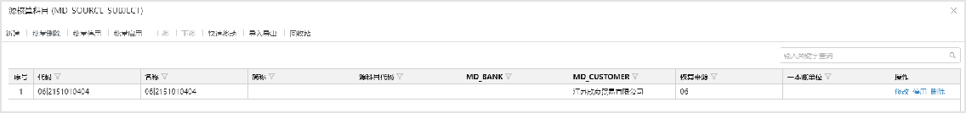

**基础数据映射定义**

科目映射表基础数据映射定义：

一本账表：MD_SOURCE_SUBJECT

一本账代码规则：MD_SOURCE_SUBJECT为ID转CODE；映射定义：${dataschemecode}为数据映射方案代码

```

基础数据映射定义MD_SOURCE_SUBJECT的sql示例：

SELECT

SAKNR||'|'||'${dataschemecode}' AS ID

,SAKNR

AS CODE,

MAX(TXT50) AS

}

```

NAME,SAKNR

AS CODEE

FROM

SKAT

GROUP BY

SAKNR

**ETL自定义凭证字段加工配置**

``` update

${ACCTYEAR} t

set

t.MD_BANK =

NVL((select case when

S.MD_BANK

is NULL then

t.MD_BANK

else

S.MD_BANK

END from

MD_SOURCE_SUBJECT S

where

S.SRC_CODE

= t.SRC_SUBJECT_CODE

and

S.DATASCHEMECODE

= '03' AND

RECOVERYFLAG=0),t.MD_BANK)

--,t.MD_CBYS =NVL( (select case when S.MD_CBYS is NULL then t.MD_CBYS else S.MD_CBYS END from MD_SOURCE_SUBJECT S where S.SRC_CODE = t.SRC_SUBJECT_CODE and S.DATASCHEMECODE = '03' AND RECOVERYFLAG=0),t.MD_CBYS)

where

t.unitcode

= '${unitcode}'

and

t.acctPeriod

= ${acctPeriod}

```

AND AND

t.sn t.sn

<= ${ENDNUM}

> ${BEGINNUM}

# 单体报表

**账表取数数据调整报表运算审核上报**

# 账表取数应用

**BDE提取与透视**

云学堂视频：**企业BDE产品宣讲** BDE产品培训系列视频： **00 企业BDE产品培训视频索引使用角色：**

实施顾问、业务用、集团管理员

**涉及功能点：**

BDE：【数据源配置】、【数据映射方案】、【单位映射】。

报表：【BDE取数设置】、【取数运算与公式方案】、【数据录入】。

**用户手册章节：**

详见**产品功能应用（BDE）**。

**使用流程：**

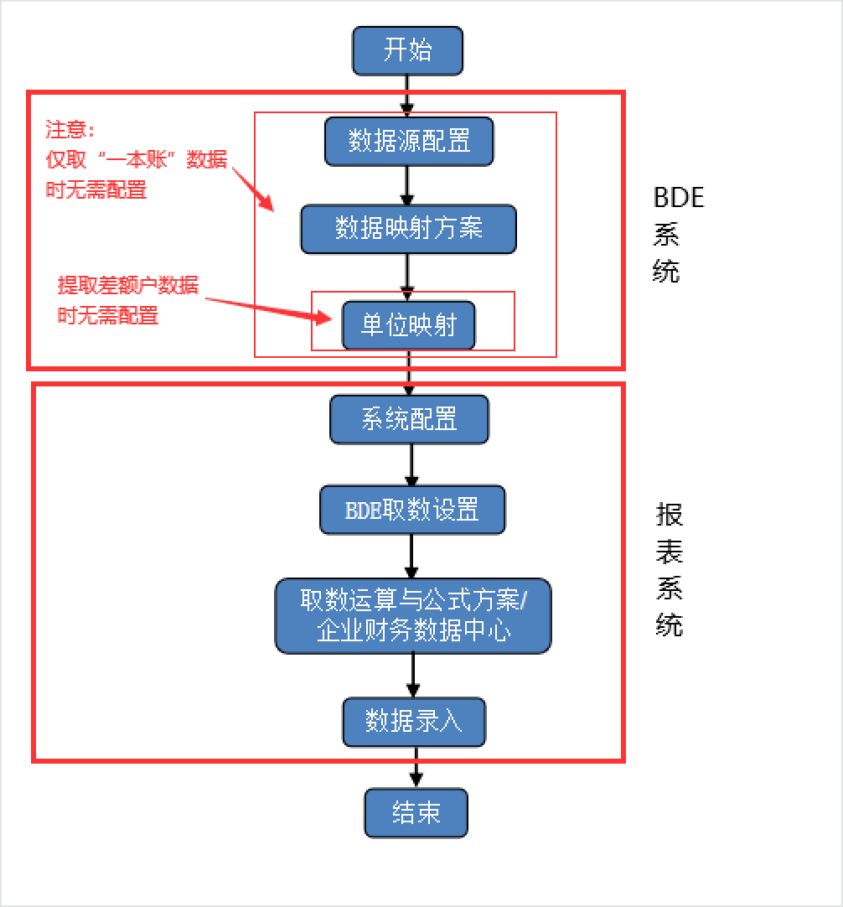

**使用场景：**

|  |  |  |
| --- | --- | --- |
| **场景大类** | **场景描述** | **配置差异** |
| 提取核算数据 | 合并报表系统中，将核算数据回写到单户单位中 | BDE系统：配置数据源->数据映射方案->单位映射 |
| 提取一本账数据 | 通过一本账采集核算数据并进行加工后，提取一本账的数据 | BDE+一本账系统：一本账单位与报表单位映射 |
| 提取差额数据 | 合并报表中，将差额数据回写到差额单位 | BDE系统：配置数据源->数据映射方案 |

## 三大主表取数/穿透

将三大主表中指标的取数规则按照业务模型进行分类，并对代表性指标的取数规则进行举例说明。

|  |  |  |  |
| --- | --- | --- | --- |
| **场景大类** | **明细场景** | **场景描述** | **取数规则** |
| 资产负债表 | 提取科目余额（科目余额业务模型） | 指标“货币资 金”提取：库存现金、银行存 款、其他货币资金的期末余额汇总数。代表性：多科目取数 | (1001库存  现金,1002银行存款,1012其他货币资金)的期末余额。 |
| 指标“应交税 |  |  |  |
| 金”提取：房产税至 教育费附加 的期末余额汇总数。  代表性：科目范围 | -(222110房产  税:222116教育费附加)的期末余额。 |
| 取数 |  |
| 指标“长期待摊费 |  |  |  |
| 用”提取：长期待  摊费用中，除“其 | (1801长期待摊费  用，排除18010299 |
| 他费用”外的期末 | 其他费用)的期末余 |
| 余额汇总数。代表 | 额。 |
| 性：包含排除科目 |  |

|  |  |  |  |
| --- | --- | --- | --- |
| **场景大类** | **明细场景** | **场景描述** | **取数规则** |
| 指标“存货”提 | （1402在途物资、 1403原材料、1405库存商品、1407开发商品、1413包装物）的期末余额汇总数-  （1471存货跌价准备）的期末余额汇总数。 |  |  |
| 取：在途物资、原  材料、库存商品、 |
| 开发商品、包装物 |
| 的期末余额汇总 |
| 数，再减去存货跌 |
| 价准备的期末余  额。代表性：多个 |
| 科目余额业务模型 |
|  | 指标“应收账款”提 | （1122应收账 |  |
| 按照辅助维度进行 | 取：应收账款、预收 | 款）的借方余额 |
| 重分类（重分类余  额业务模型） | 账款对应各客商维度  中，辅助余额大于0 | 合计+（2203预  收账款）的借方 |
|  | 的余额汇总。 | 余额合计 |
|  | 指标“应付账款”提 |  |  |
| 按照辅助维度进行抵减（抵减余额业务模型） | 取：应收账款和应付账款对应各客商维度中，辅助余额进行抵  减后，余额落在贷方 | （2202应付账款,1122应收账款）的贷方余额  合计。 |
|  | 的余额汇总数。 |  |
|  |  | 指标"营业收 | -(6001主营  业务收  入,6051其他业务收入）上年的期末余额汇总  数。 |
|  |  | 入"提取：主营 |
| 利润表 | 提取科目余额（科目余额业务模型） | 业务收入和其他  业务收入在上年同期的期末余额 |
|  |  | 汇总数。 |
| 现金流量表 | 提取现流累计发生额  （现金流量余额业务模型） | 指标"销售商  品、提供劳务收到的现金"提 | （101销售商品、提供劳务收到的 |

|  |  |  |  |
| --- | --- | --- | --- |
| **场景大类** | **明细场景** | **场景描述** | **取数规则** |
|  |  | 取：销售商品、 | 现金）的累 |
| 提供劳务收到的 | 计发生额。 |
| 现金在本年的累 |  |
| 计发生额。 |  |

#### 核算插件（NC6/云核算）

使用BDE直连核算取数场景配置如下：

**场景数据如下：**

|  |  |  |  |  |
| --- | --- | --- | --- | --- |
| **场景大类** | **报表任务/报表方案/取数方案** | **单位/时期** | **报表** | **操作** |
| NC6  插件 | **报表任务：**财务快报-法人口径**报表方案：**产权口径**取数方案：**月报取数方案 | **单位：** 8002270|久其河北-本部**时期：\*\***时期：  **2021年10月 | 资产负债表利润表现金流量表 | **执行固定表取数：**对资产负债表、利润表、现金流量表这三大主表进行BDE取数。**执行固定表穿透：**定位指 标“资产负债表-货币资金期末金额“，点击”BDE穿透查询“按钮穿透到余额 表、明细账、凭证表。 |
|  | **报表任务：** | **单位：** 7218100|久其新疆投资科技有限公司 □**时期：**2022年07月 | 资产 | **执行固定表取数：**对资产负债表、利润表、现金流量表这三大主表进行BDE取数。**执行固定表穿透：**定位指 标“资产负债表-货币资金期末金额“，点击”BDE穿透查询“按钮穿透到余额 表、明细账、凭证表。 |
|  | 财务快报- | 负债 |
| 云核  算插 | 法人口径**报**  **表方案：**产 | 表利  润表 |
| 件 | 权口径**取数** | 现金 |
|  | **方案：**月报 | 流量 |
|  | 取数方案 | 表 |

#### 一本账插件

通过一本账采集核算数据，并使用BDE工具提取一本账的数据时，取数场景配置如下：

**场景数据如下：**

|  |  |  |  |  |
| --- | --- | --- | --- | --- |
| **场景大类** | **报表任务/报表方案/取数方案** | **单位/时期** | **报表** | **操作** |
| —本账插件 | **报表任务：**财务快报-法人口径**报表方案：**产权口径**取数方案：**财务提取方案 | **单位：**  5002270|久  其天津-本部**时期：**2022年02月 | 资产负债表利润表现金流量表 | **执行固定表取数：**对资产负债表、利润表、现金流量表这三大主表进行BDE取数。**执行固定表穿透：**定位指标“资产负债表-货币资金期末金额“，点击”BDE穿透查询“按钮穿透到余额表、明细账、凭证 表。 |

#### 合并报表插件

在合并报表系统，将差额数据回写到差额单位。

**场景数据如下：**

|  |  |  |  |  |
| --- | --- | --- | --- | --- |
| **场景大类** | **报表任务/报表方案/取数方案** | **单位/时期** | **报表** | **操作** |
|  | **报表任务：**财务快 |  | 资产负 | **执行固定表** |
| 合并 | 报-法人口径**报表方** | **单位：**8002271|久 | 债表利 | **取数：**对资 |
| 报表插件 | **案：**产权口径**取数方案：**快报差额取 | 其河北子公司-差额  **时期：**2022年09月 | 润表现金流量 | 产负债表进行BDE取 |
|  | 数方案 |  | 表 | 数。 |

#### 固定表

列举固定表中已支持的业务模型，阐述各个业务模型的适用场景范围，并对代表性指标的取数规则进行举例说明。

|  |  |  |  |
| --- | --- | --- | --- |
| **场景大类** | **适用场景** | **场景示例** | **取数规则** |
|  | 适用于资产负债表 | 资产负债表中的指 标“货币资金”提 取：库存现金、银行存款、其他货币资金的期末余额汇总数。 |  |
| 科目余 | 中的指标“货币资 |  |
| 额业务  模型 | 金”，所有者权益  变动表中的指 | (1001库存现  金,1002银行存 |
| （提取 | 标“综合收益总 | 款,1012其他货币资 |
| 科目余 | 额”，利润表中的 | 金)的期末余额。 |
| 额） | 指标“营业收 |  |
|  | 入”等。 |  |
| 重分类 | 适用于资产负债表中的指标“应收账款”、“预收账 款”、其他应收应付款情况表中的指标“其他应收款坏账准备”等。 |  |  |
| 余额业 | 资产负债表中的指 |  |
| 务模型  （按照  辅助维度进行 | 标“应收账款”提 取：应收账款、预收账款对应各客商维度  中，辅助余额大于0 | （1122应收账  款,2203预收账款）的借方余额合计。 |
| 重分 | 的余额汇总。 |  |
| 类） |  |  |
| 现金流 |  |  |  |
| 量余额业务模 | 适用于现金流量表中的指标“销售商 | 现金流量表中的指标"销售商品、提供 | （101销售商品、提 |
| 型（提 | 品、提供劳务收到 | 劳务收到的现金"提 | 供劳务收到的现 |
| 取现金 | 的现金”、“取得 | 取：销售商品、提供 | 金）的累计发生 |
| 流量的 | 投资收益收到的现 | 劳务收到的现金在本 | 额。 |
| 累计发生额） | 金”等。 | 年的累计发生额。 |  |

|  |  |  |  |
| --- | --- | --- | --- |
| **场景大类** | **适用场景** | **场景示例** | **取数规则** |
| 差额抵销业务模型 | 适用于资产负债表的指标“货币资 金”、“应收账 款”等。 | 资产负债表的指 标“货币资金”提  取：库存现金的抵销余额数据。 | （1001库存现金）的抵销余额数据。 |
| 账龄余 |  |  |  |
| 额业务模型 |  |  |  |
| （提取 | 适用于应收预付账 | 应收预付账款表中的 |  |
| 科目对 | 款表中的指标“对 | 指标“对内部单位赊 | （1122应收账款， |
| 应辅助 | 内部单位赊销（1个 | 销（1个月以 | 0-1月，集团内客 |
| 维度在某一段 | 月以下）”、“对内部单位赊销（1个 | 下）”提取：应收账款在1个月内的核销 | 商）的核销余额数据。 |
| 时间内 | 月以上）”等。 | 余额数据。 |  |
| 的核销 |  |  |  |
| 余额数 |  |  |  |
| 据） |  |  |  |
| 抵减余 | 适用于资产负债表中的指标“应付账款”，其他应收应付款情况表中的指标“企业外部其他应收款”等。 |  |  |
| 额业务 |  |  |
| 模型 |  |  |
| （按照 | 资产负债表中的指 |  |
| 辅助维  度进行 | 标“应付账款”提  取：应收账款和应付 | （2202应付账 |
| 抵减， | 账款对应各客商维度 | 款,1122应收账款） |
| 并可提 | 中，辅助余额进行抵 | 的贷方余额合计。 |
| 取部分 | 减后，余额落在贷方 |  |
| 辅助项  值的余 | 的余额汇总数。 |  |
| 额数 |  |  |
| 据） |  |  |

|  |  |  |  |
| --- | --- | --- | --- |
| **场景大类** | **适用场景** | **场景示例** | **取数规则** |
| 辅助余 | 适用于企业主要资产情况表中的指 标“租出固定资 产”、“融资租赁固定资产”，职工薪酬情况表中的指标“养老保  险”、“医疗保险”等。 | 企业主要资产情况表 |  |
| 额业务模型  （提取  辅助余 | 中的指标“租出固定资产”提取：固定资产，资产类别为“租  出”的期初余额汇总 | （1601租出固定资产,03租出资产类别）的期初余额。 |
| 额） | 数。 |  |
| 辅助余 | 适用于集团重点客户交易往来表中的指标“华北部应收账款”、“华东部应收账款”等。 |  |  |
| 额重分  类业务 |  |  |
| 模型 |  |  |
| （按照 | 集团重点客户交易往 |  |
| 辅助维 | 来表中的指标提取： | （1122应收账 |
| 度进行  重分 | 应收账款、预收账款  对应华北地区的客商 | 款,2203预收账款，  101华北部客商）的 |
| 类，并 | 维度中，辅助余额大 | 借方余额合计。 |
| 只提取 | 于0的余额汇总。 |  |
| 部分辅 |  |  |
| 助项值  的余额 |  |  |
| 数据） |  |  |
| 到期日 | 适用于调整分录表 | 调整分录表中的指 | （150301一年内到 |
| 重分类 | 中的指标“一年内 | 标“其他债权投资一 | 期的非流动资产合 |
| 余额业务模型 | 到期的非流动负 债”、“一年内到 | 年内到期的非流动资产”提取:一年内到 | 同资产质保金 重分类到 CL1503其他债 |
| （科目 | 期的非流动资 | 期的非流动资产合同 | 权投资流动资产） |
| 重分类 | 产”等。 | 资产质保金 重分类 | 的期末余额数据 - |
| 到另一 |  | 到 其他债权投资流 | （150399一年内到 |

|  |  |  |  |
| --- | --- | --- | --- |
| **场景大类** | **适用场景** | **场景示例** | **取数规则** |
| 个科 |  | 动资产的期末余额汇 | 期的非流动资产减 |
| 目） | 总数，减去 一年内 | 值准备 重分类到 |
|  | 到期的非流动资产减  值准备 重分类到 其 | CL1503其他债权投  资流动资产）的期 |
|  | 他债权投资流动资产 | 末余额数据。 |
|  | 的期末余额汇总数。 |  |
|  | 适用于收入支出决 |  |  |
| 凭证业务模型 | 算总表中的指  标“经营收入决算数”、“其他收入决算数”等需排除  结转凭证的特殊场 | 收入支出决算总表中的指标“经营收入决算数”提取：主营业务收入、利息收入的  本期发生额。 | （6001主营业务收入，6011利息收 入）的本期发生  额。 |
|  | 景。 |  |  |
|  | 适用于系统固化的 | “财务月报”任务 |  |
| 自定义 SQL业  务模型 | 其他BDE业务模型无法满足取数需求的场景、取资产、预算、报表等其他模块的特殊场景。 | 中，资产负债表中的指标“货币资金”提取：当月已结账时，再进行当月数据的提取和上报。 | 待补充自定义取数 |
|  |  | 利润表中的指标“政 |  |
|  |  | 府补助”提取：如果 | if 当前年度<=2022 |
| 逻辑表达式 | 适用于不同单位、  不同年度具有不同取数逻辑的场景。 | 当前年度小于等于  2022年，则提取政府补助的期末余额， | then 政府补助的期  末余额 else 延收益当期摊销的期末余 |
|  |  | 否则提取递延收益当 | 额. |
|  |  | 期摊销的期末余额。 |  |

**场景数据如下：**

|  |  |  |  |  |  |
| --- | --- | --- | --- | --- | --- |
| **场景大类** | **报表任务/报表方案/取数方案** | **单位/时期** | **报表** | **插件** | **操作** |
| **科目余额** | **报表任 务**：财务快报-法人口径 **报表方 案**：产权口径  **取数方 案**：月报取数方案 | **单位**： 8002270 | 久  期河北-本部**时期**：2021年 10月 | 资产负债表-货币资金 | NC6 | **取数**：对资产负债表进行 BDE取数。 **穿透**：定位指标货币资金-期末金额，点击BDE穿透查询 |
| **重分类余额** | **报表任 务**：财务快报-法人口径 **报表方 案**：产权口径  **取数方 案**：月报取数方案 | **单位**： 8002270 | 久  期河北-本部**时期**：2021年 10月 | 资产负债表-应收账款、预收款项 | NC6 | **取数**：对资产负债表进行 BDE取数。 **穿透**：不支持穿透 |
| **现金流量余额** | **报表任 务**：财务快报-法人口径 **报表方 案**：产权口径  **取数方** | **单位**： 7002270 | 久  其新疆-本部**时期**：2020年 5月 | 现金流量 2020-销售  商品、提供劳务收到的现金 | NC6 | **取数**：对现金流量2020表进行BDE取 数。  **穿透**：不支持穿透 |

|  |  |  |  |  |  |
| --- | --- | --- | --- | --- | --- |
| **场景大类** | **报表任务/报表方案/取数方案** | **单位/时期** | **报表** | **插件** | **操作** |
|  | **案**：月报取数方案 |  |  |  |  |
| **差额抵销** | **报表任 务：**财务快报-法人口径 **报表方 案：**产权口径  **取数方 案：**快报差额取数方案 | **单位：** 8002271|久其河北子公司-差额  **时期：**2022年 09月 | 资产负债表利润表现金流量表 | 合并报表 | **取数**：对资产负债表进行 BDE取数。 **穿透**：不支持穿透 |
| **账龄余额** | **报表任 务**：财务快报-法人口径 **报表方 案**：产权口径  **取数方 案**：财务提取方案  （一本账） | **单位**： 5002270 | 久  其天津-本部**时期**：2022年 2月 | 应收预付账款表-对内部单位赊销期末账面金额 | 一本账 | 取数：对应收预付账款表进行BDE取数。穿透：不支持穿透 |
| **抵减** | **报表任 务**：财务  快报-法 | **单位**： 8002270 | 久  期河北-本部 | 资产负债表-应付账款 | NC6 | **取数**：对资产负债表进行  BDE取数。 |

|  |  |  |  |  |  |
| --- | --- | --- | --- | --- | --- |
| **场景大类** | **报表任务/报表方案/取数方案** | **单位/时期** | **报表** | **插件** | **操作** |
| **余额** | 人口径 **报表方 案**：产权口径  **取数方 案**：月报取数方案 | **时期**：2022年 9月 |  |  | **穿透**：不支持穿透 |
| **辅助余额** | **报表任 务**：财务快报-法人口径 **报表方 案**：产权口径  **取数方 案**：财务提取方案  （金蝶） | **单位**： 6217990 | 久  其北京软件开发有限公司  **时期**：2021年 12月 | 企业主要资产情况表-租出固定资产 | 金蝶 EAS8 | **取数**：对企业主要资产情况表进行BDE取数。  **穿透**：定位指标租出固定资产，点击BDE穿透查询 |
| **辅助余额重分类** | **报表任 务**：财务快报-法人口径 **报表方 案**：产权口径  **取数方 案**：财务提取方案 | **单位**： 7218100 | 久  其新疆投资科技有限公司  **时期**：2022年 7月 | 集团内部往来及交易情况表-应收账款 | 云核算 | **取数**：对集团内部往来及交易情况表进行 BDE取数。 **穿透**：不支持穿透 |

|  |  |  |  |  |  |
| --- | --- | --- | --- | --- | --- |
| **场景大类** | **报表任务/报表方案/取数方案** | **单位/时期** | **报表** | **插件** | **操作** |
|  | （云核算） |  |  |  |  |
| **到期日重分类** | **报表任 务**：财务快报-法人口径 **报表方 案**：产权口径  **取数方 案**：财务提取方案  （一本账 | **单位**： 5002270 | 久  其天津-本部**时期**：2022年 2月 | 调整分录表-一年内到期的非流动资产 | 一本账 | **取数**：对调整分录表进行 BDE取数。 **穿透**：定位指标一年内到期的非流动资 产，点击BDE穿透查询 |
| **凭证** | 待配置 |  |  |  |  |
| **自定义取数** | **报表任 务**：财务快报-法人口径 **报表方 案**：产权口径  **取数方 案**：月报取数方案 | **单位**： 8002270 | 久  期河北-本部**时期**：2023年 3月 | 营业成本表 | NC6 | **取数**：对营业成本表进行 BDE取数  **穿透**：不支持穿透 |

#### 浮动表

浮动表根据已支持的浮动行规则配置类型进行分类，阐述其适用场景范围，并对代表性浮动表的取数规则进行举例说明。

|  |  |  |  |
| --- | --- | --- | --- |
| **场景大类** | **适用场景** | **场景示例** | **取数规则** |
|  |  |  | **浮动行：**业务模型 |
|  |  |  | （1122应收账 |
| 标准业务模型 | 适用于“内部往来→应收账款表”、“内部往来→应付账款  表”、“内部往来→其他流动资产表”等取数场景较简单的报表。 | 内部往来-应收账款表中，提取：与其他单位发生往来交易，且存在除“其他应收款”外的应收账款和应收股利的期末余额明细数据。 | 款,2203预收账款）  **浮动列：**  ①**科目：**left(查询结果.科目 ,4)，获取一级科目  ②**对方单位：** 客商_合并单位（内部客商映射的合并单位）  ③**期末余额：** 按照 |
|  |  |  | 客商维度重分类取借 |
|  |  |  | 方余额合计 |
|  |  |  | 浮动行：高级业务模型 |
|  | 需要提取科目、辅助、 | 内部现流表中，提 | 浮动列： |
| 高级 | 现流数据，但使用标准 | 取：所有的现流项 | ①**对方单位：** 查询 |
| 业务 | 业务模型无法满足需求 | 目，与其他单位发 | 结果.合并单位 |
| 模型 | 的场景，例如：提取前十大数据 | 生交易往来的本年累计发生额。 | ②科目：**查询结果.现流项目** |
|  |  |  | **③金额：**本年累计发 |
|  |  |  | 生额。 |
| 自定 | 适用于“内部现金流表 | 内部现金流入表 | **浮动行：自定义查询** |
| 义查询 | →内部现金流入  表”、“内部现金流表 | 中，提取：现流方向为流入的现流项 | （前4位代码为CF31的现金流量代码） |
|  | →内部现金流出表”等 | 目，与其他单位发 | **浮动列：** |
|  | 复用性比较高的报表。 |  | ①**对方单位：** 查询 |

|  |  |  |  |
| --- | --- | --- | --- |
| **场景大类** | **适用场景** | **场景示例** | **取数规则** |
|  |  | 生交易往来的本年 | 结果.客商代码。 |
| 累计发生额。 | ②**现金流量：**查询结 |
|  | 果.现金流量代码  ③**科目：**查询结果.科 |
|  | 目代码 |
|  | ④**期末余额：**查询结 |
|  | 果.本年累计发生额。 |
|  |  |  | **浮动行：自定义SQL**  （1122应收账款） |
|  |  |  | **浮动列：** |
|  |  |  | ①**对方单位：**查询结 |
|  |  |  | 果.客商代码 |
|  |  | 账款明细表中，提 | ②**科目：** if LEFT(查询结果.科目代码 ,4 |
| 自定 | 适用于“内部往来→账 | 取：与其他单位发 | )='1122' then |
| 义 | 龄明细表”等比较个例 | 生往来交易，且存 | '112201' else 查询 |
| SQL | 的特殊报表。 | 在1年以上应收账龄 | 结果.科目代码 |
|  |  | 的核销余额数据。 | ③**账龄（1年以**  **上）：**账龄余额业务 |
|  |  |  | 模型（科目：1122 |
|  |  |  | 应收账款，客商：查 |
|  |  |  | 询结果.客商代码，0- |
|  |  |  | 1年账龄）的核销余额数据。 |

**场景数据如下：**

|  |  |  |  |  |  |
| --- | --- | --- | --- | --- | --- |
|  |  | **报表** |  |  |  |
|  |  | **任务/** |  |  |  |
| **场景大类** | **插件** | **报表方案/** | **单位/时期** | **报表** | **操作** |
|  |  | **取数** |  |  |  |
|  |  | **方案** |  |  |  |
|  |  |  |  |  | **执行浮动表取数：**对内 |
|  |  | **报表任** |  |  | 部往来-应收账款进行 BDE取数。 |
|  |  | **务：** |  |  | **执行浮动表穿透：** |
|  |  | 财务 |  |  | ① 定位“期末余额”浮 |
|  |  | 快报- |  |  | 动列，点击”BDE穿透 |
| 标准业务模型 | 一本账 | 法人口径**报表方 案：**产权口径  **取数** | **单位：**  5002270|久  其天津-本部**时期：**2022年2月 | 内部往来  →内部往来-应收账款 | 查询“按钮进入穿透查询界面。  ② 上方表格中：定位到对方单位  为”5112980“的浮动行。  ③ 下方左侧指标树：展  示已配置取数规则的浮 |
|  |  | **方** |  |  | 动列。 |
|  |  | **案：** |  |  | ④ 下方右侧：展示对应 |
|  |  | 月报取数 |  |  | 规则的取数结果。  ⑤ 点击”取数结果“超 |
|  |  | 方案 |  |  | 链接跳转到余额表、明 |
|  |  |  |  |  | 细账、凭证表。 |
| 高级 | 一本 | **报表** | **单位：** | 内部 | **执行浮动表取数：**对内 |
| 业务模型 | 账 | **任 务：** | 5002270|久  其天津-本部 | 往来  →内 | 部现流表进行BDE取数。 |
|  |  | 财务 | **时期：**2022 | 部往 | **执行浮动表穿透：**选中 |
|  |  | 快报- | 年2月 | 现流 | 金额列，定位任一行数 |
|  |  | 法人 |  | 表 | 据进行BDE穿透 |

|  |  |  |  |  |  |
| --- | --- | --- | --- | --- | --- |
| **场景大类** | **插件** | **报表任务/报表方案/取数方案** | **单位/时期** | **报表** | **操作** |
|  |  | 口径**报表方 案：**产权口径**取数方 案：**月报取数方案 |  |  |  |
| 自定义查询 | 一本账 | **报表任 务：**财务  快报-法人口径**报表方**  **案：**产权口径**取数方** | **单位：**  5002270|久  其天津-本部**时期：**2022年2月 | 内部往来  →内部往来-应付账款 | **执行浮动表取数：**对内部往来→内部往来-应付账款表进行BDE取数。**执行浮动表穿透：**定位任一浮动行，点  击“BDE穿透查询”按钮，穿透到查询定义。 |

|  |  |  |  |  |  |
| --- | --- | --- | --- | --- | --- |
| **场景大类** | **插件** | **报表任务/报表方案/取数方案** | **单位/时期** | **报表** | **操作** |
|  |  | **案：**月报取数方案 |  |  |  |
| 自定义 SQL | 一本账 | **报表任 务：**财务  快报-法人口径**报表方**  **案：**产权口径**取数方 案：**月报取数方案 | **单位：**  5002270|久  其天津-本部**时期：**2022年2月 | 内部往来  →内部往来-短期借款 | **执行浮动表取数：**对内部往来→内部往来-短期借款进行BDE取数。  **执行浮动表穿透：**选中金额列，定位任一行数据进行BDE穿透 |
| 标准业务模型 | NC6  等其他核 | **报表任 务：**财务 | **单位：**  8002270|久  其河北-本部 | 内部往来  →内部往 | **执行浮动表取数：**对内部往来-应收账款进行 BDE取数。  **执行浮动表穿透：** |

|  |  |  |  |  |  |
| --- | --- | --- | --- | --- | --- |
| **场景大类** | **插件** | **报表任务/报表方案/取数方案** | **单位/时期** | **报表** | **操作** |
|  | 算软件 | 快报-法人口径**报表方**  **案：**产权口径**取数方 案：**月报取数方案 | **时期：**2021年10月 | 来-应收账款 | ① 定位“期末余额”浮动列，点击”BDE穿透查询“按钮进入穿透查询界面。  ② 上方表格中：定位到对方单位  为”6002270“的浮动行。  ③ 下方左侧指标树：展示已配置取数规则的浮动列。  ④ 下方右侧：展示对应规则的取数结果。  ⑤ 点击”取数结果“超链接跳转到余额表、明细账、凭证表。 |
| 自定义查询 | NC6  等其他核算软件 | **报表任 务：**财务  快报-法人口径**报表方**  **案：** | **单位：**  7002270|久  其新疆-本部**时期：**2020年05月 | 现金流量流入流出表→内部现金流入表 | **执行浮动表取数：**对现金流量流入流出表→内部现金流入表进行BDE取数。  **执行浮动表穿透：**定位任一浮动行，点  击“BDE穿透查询”按钮，穿透到查询定义。 |

|  |  |  |  |  |  |
| --- | --- | --- | --- | --- | --- |
| **场景大类** | **插件** | **报表任务/报表方案/取数方案** | **单位/时期** | **报表** | **操作** |
|  |  | 产权口径**取数方 案：**月报取数方案 |  |  |  |
| 自定义 SQL | NC6  等其他核算软件 | **报表任 务：**财务  快报-法人口径**报表方**  **案：**产权口径**取数方 案：**月报取数方案 | **单位：**  4682670|久  其西安建设发展有限公司  **时期：**2021年10月 | 内部往来  →账龄明细表 | **执行浮动表取数：**对内部往来-账龄明细表进行 BDE取数。  **执行浮动表穿透：**定位“账龄（1年以  上）”浮动列，点  击“BDE穿透查询”按钮，进入穿透查询。 |

# 数据调整应用

|  |  |  |  |  |
| --- | --- | --- | --- | --- |
| **业务场景** | **系统功能** | **共同点** | **不同点** | **使用前提** |
| 以报表项目粒度调整 | 单户调整 | 1、 调表不调账  2、调整留痕可追溯 | 1、调整粒度可以根据项目需求自定义（调整方案配置功能） 2、可以通过调整底稿，清晰的展示调整的过程 | 1、 只能固定表调整、浮动表不能调整  2、 需要创建两个表（调整前，调整后），表对表进行调整。 |
| 以核算科目粒度调整 | —本账调整 | 1、基于源核算数据调整，作为调整的源头数据，可提取到多报表中应用 2、基于源核算数据调整，调整粒度可明细到辅助维度级别，数据调整更精准 3、支持按照不同的业务场景预置调整科目范围，调整数据更规范 4、支持单期和多期、月季年等不同期间类型的调整，用户工作量减少 5、支持调整数据的统一维护和查 | 1、 需要使用一本账产品 2、用户明确一本账科目、辅助项等标准化的数据与源核算数据的映射关系 |  |

|  |  |  |  |  |
| --- | --- | --- | --- | --- |
| **业务场景** | **系统功能** | **共同点** | **不同点** | **使用前提** |
|  |  | 询，便于分析所有调整业务 |  |  |

## 以报表项目粒度调整

**使用角色：** 数据录入用户**涉及功能点：**

【调整方案配置】、【数据录入】

**用户手册章节：**详见**数据调整**。**使用流程：**

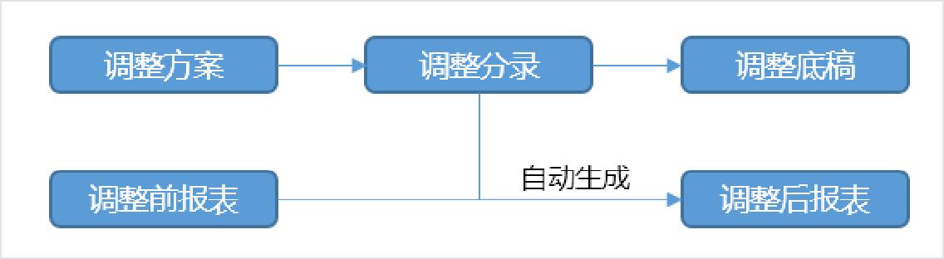

**场景数据示例：**任务：财务快报时期：2022年9月

报表：单户调整专用分组下的资产负债表-调整前与资产负债表-调整后

点击“单户调整”按钮查看当前单位的调整分录及调整工作底稿。

新增调整分录后，自动计算出调整后报表的数据，计算规则为调整前报表数据+调整数=调整后报表数据

**注意：只能固定表调整、浮动表不能调整**

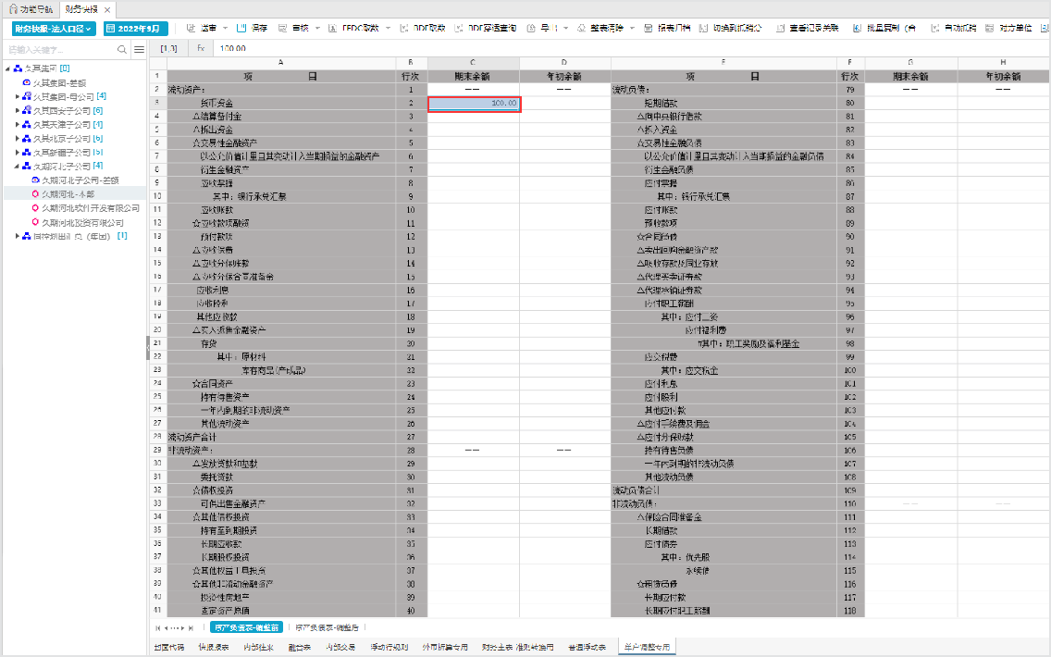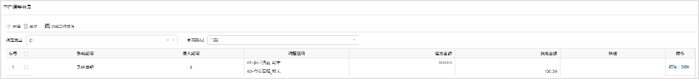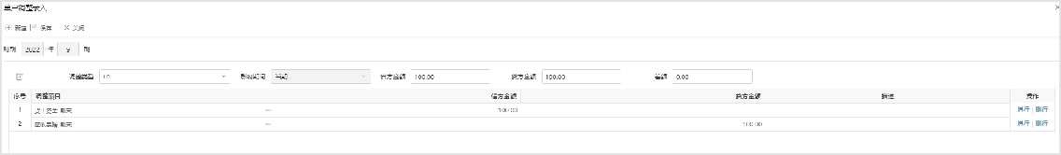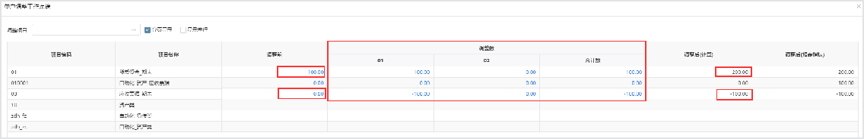

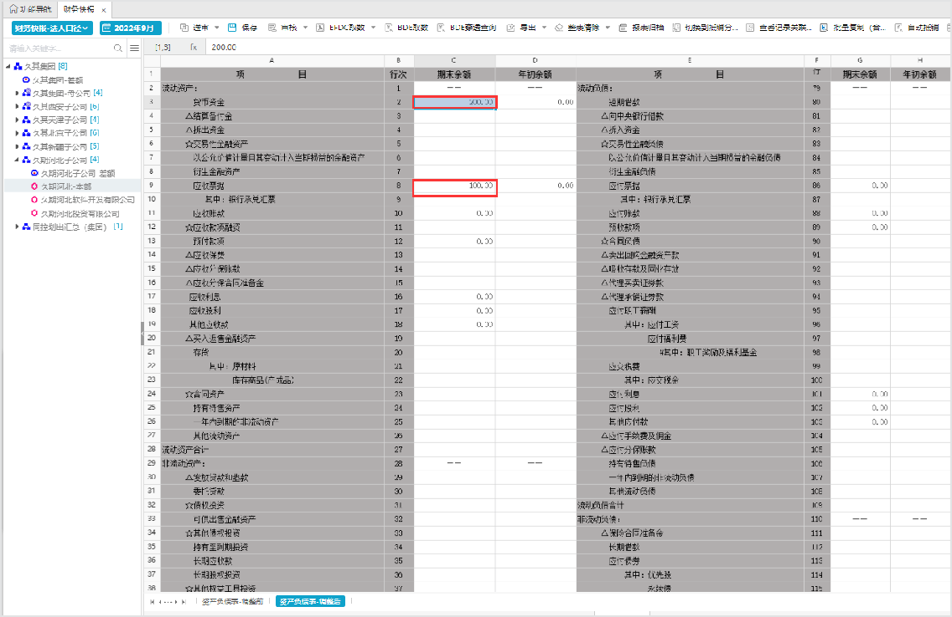

##### 以核算科目粒度调整

**使用角色：** 数据录入用户**涉及功能点：**

【一本账-调整凭证】、【一本账-基础数据-调整凭证类型】【数据录入】

**用户手册章节：**

详见《久其集团一本账产品V2.0用户手册》中的<5.5 调整凭证>章节。

**使用流程：**



**场景数据示例：**

详见“一本账-调整凭证”章节。

**报表运算**

1. 财务快报（时期：月）
   1. **封面代码**

|  |  |  |  |
| --- | --- | --- | --- |
| **场景描述** | **公式示例** | **运算** | **审核** |
| **编制日期**（当月最后一天）如：2019-12-31 | [1,2]=Date(Val([CUR_YEAR]), [CUR_TIME], DaysInMont h(Val([CUR_YEAR]), [CUR_TIME])) | √ | √ |
| **显示日期**（当前年度+年年初）如：2019年年初 | [2,2]=[cur_year] + "年年初" | √ | √ |
| **显示日期**（上一年度）如：2018年 | [3,2]=STR(VAL([cur_year]) - 1) + "年" | √ | √ |
| **显示日期**（当前年月显示）如：2025-04-11 | [4,2]=Today() | √ | √ |
| **显示单位属性**（单位名称） | [5,2]=[SYS_UNITTITLE] | √ | √ |
| **显示单位属性**（业务板块）  如：显示久其集团的业务板块属性“民用建筑设计” | [6,2]=GETMASTERDATA("MD_ORG_CORPORATE", [SYS_UNITCODE],"YWBKCODE") | √ | √ |
| **获取单位上报状态**  如：GETUPLOADSTATE(报表方案  CODE,主体数据标识，时期) | [7,2]=GETUPLOADSTATE("LENKG288", [SYS_UNITCODE],[CUR_PERIODSTR]) | √ | √ |
| **获取单位的上级单位代码** | [8,2]=GETBDPARENT("MD_ORG_CORPORATE", [SYS_UNITCODE]) | √ | √ |
| **获取当前单位级次** | [9,2]=Int(Len(MD_ORG_CORPORATE[GCPARENTS])/19) | √ | √ |
| **判断审计报告必须由两个以上人签字**  如：签字人以中间用逗号隔开为例 | Position(",",[18,1])<> 0 | × | √ |

**注意事项：**

✧ 数据录入存在引用机构类型的封面代码时？，系统变量可以用 [DWDM][DWMC] [SYS_UNITCODE][SYS_UNITTITLE]。

✧ 数据录入不存引用机构类型的封面代码时，系统变量可以用 [SYS_UNITCODE] [SYS_UNITTITLE]。

✧ 各个时期的显示格式，对应的函数[CUR_PERIODSTR]：

月-->2018Y0001；季-->2018J0001;半年-->2019H0001；年--

>2018N0001;日(2019年12月31日)-->2019R0365

**场景库效果图：**

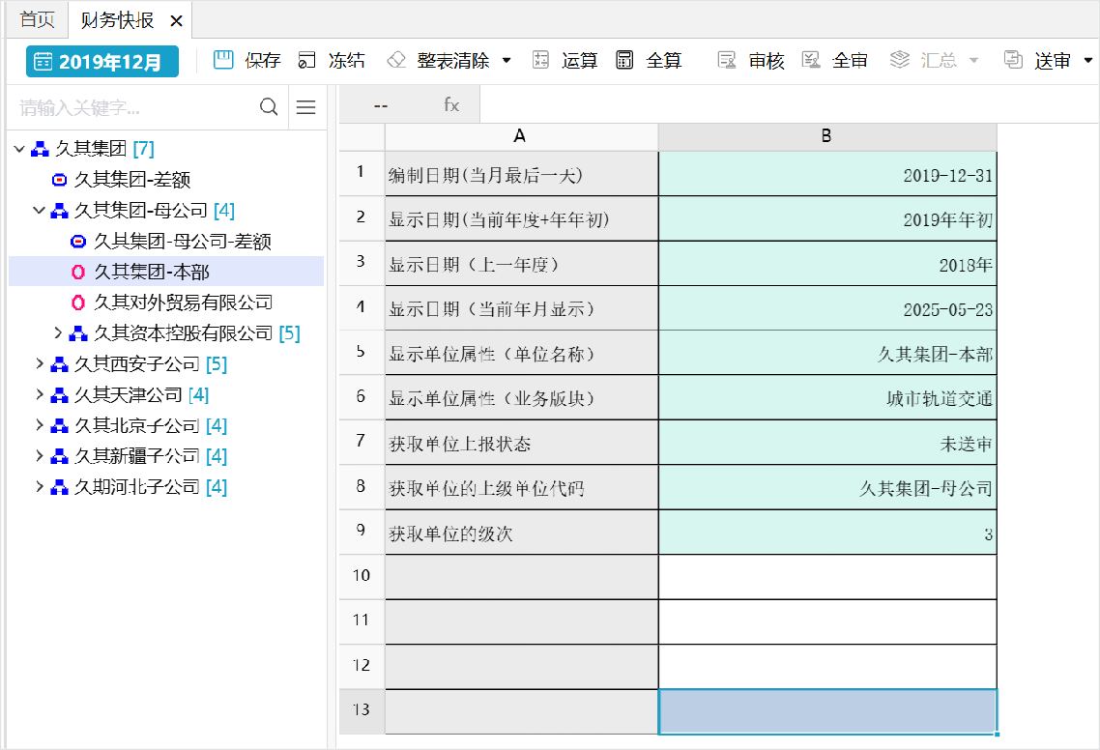

* 1. **基础报表-固定表**

|  |  |  |  |
| --- | --- | --- | --- |
| **场景描述** | **公式示例** | **运算** | **审核** |
| **年初余额**（获取当前任务的上年期末余 额）  如：2019年获取2018年的期末余额 | [1,1]=[2,1,-1n,12y] | √ | √ |
| **年初余额**（获取季报任务中上年第4季度的期末余额）如：决算年报 2019年获取财务快报2018年 12月的期末余额 | [2,3]=NHNKB01B[2,1,-1n,4J]@季报 | √ | √ |
| **年初余额**（获取半年报任务中下半年的期末余额）  如：决算年报 | [3,3]=NHNKB01B[2,1,-1n,2H]@半年报 | √ | √ |

|  |  |  |  |
| --- | --- | --- | --- |
| **场景描述** | **公式示例** | **运算** | **审核** |
| 2019年获取半年报2018年下半年的期末余额 |  |  |  |
| **年初余额**（获取年报任务中的期末余额）如：财务快报 2019年获取财务决算2018年的期末余额 | [1,1]=NHNKB01B[2,1,-1n]@年报 | √ | √ |
| **本年累计**：1月本年累计等于当期发生，其它月份本年累计等于当前发生+上期本年累计 | IF [CUR_TIME]=1 then [5,3]=NHNKB02A[1,3] ELSE [5,3]=NHNKB02A[1,3]+NHNKB02A[1,1,-1Y] | √ | √ |
| **上年同期**（获取当前任务的上年同期） 如：2019年1  月获取2018年 1月的数据 | [1,4]=[1,2,-1N] | √ | √ |
| **上年同期**（3月、6月、9 月、12月取季报任务上年同期）  如：财务快报 2019年3月获取财务季报 2018年第1季度的数据 | IF [CUR_TIME]=3 or [CUR_TIME]=6 or [CUR_TIME]=9 or [CUR_TIME]=12 then [7,3]=NHNKB01B[2,1,-1N]@季报 | √ | √ |
| **上年同期**（6月取半年年报任务上年同期数据）  如：财务快报  2019年6月获取财务半年报 | IF [CUR_TIME]=6 THEN [1,3]=ZB2007[1,3,-1N,1H]@半年报 | √ | √ |

|  |  |  |  |
| --- | --- | --- | --- |
| **场景描述** | **公式示例** | **运算** | **审核** |
| 2018年上半年的期末余额 |  |  |  |
| **上年同期**（12月取半年年报任务上年同期数据）  如：财务快报 2019年12月获取财务半年报 2018年下半年的期末余额 | IF [CUR_TIME]=12 THEN [1,3]=ZB2007[1,3,-1N,2H]@半年报 | √ | √ |
| **上年同期**（12月取年报任务上年同期数 据）  如：财务快报 2019年12月获取财务决算 2018年的期末余额 | IF [CUR_TIME]=12 then [1,3]=[2,1,-1n]@年报 | √ | √ |
| **获取浮动行合计**（固定指标按过滤条件获取明细数据合计）  如：获取应收账款明细表  【期末原币金额】币种为人民币的合计 | [10,3]=MAM6WQPO[1,6,'[1,4]="RMB"',SUM] | √ | √ |
| **获取浮动行合计**（固定指标获取明细数据合计）  如：获取应收账款明细表  【期末原币金额】的所有合计 | [17,3]=MAM6WQPO[1,6,'',SUM] | √ | √ |
| **获取浮动行合计**（固定指标 | [22,3]= SUMHBZB(LAKVC2WR[4,4,SUM],"QE42_GC_INPUTDATA_JKY[SUBJECTCODE] | √ | √ |

|  |  |  |  |
| --- | --- | --- | --- |
| **场景描述** | **公式示例** | **运算** | **审核** |
| 按过滤条件获取内部表合 计）  如：获取利息  收入【金额】科目为113201的合计 | like \'1132011%\'") |  |  |
| **获取浮动行合计**（固定指标获取指定报表的内部表合 计）  如：获取利息收入【金额】的所有合计 | [11,3]=**SUMHBZB**(LAKVC2WR[4,4,SUM]) | √ | √ |
| **带有条件的判断公式**  如：单位为 2002280时，  值为2 | IF [DWDM]<>"2002280" THEN [13,3]=2 else [13,3]=8 | √ | √ |
| **固定指标获取指定期间数据**如：2018年1月【货币资 金】的期末余额 | [ZB,DATATIME="2018Y0001"] | √ | √ |
| **判断单元格必填** | NOT IsNull([14,3]) | × | √ |
| **获取某个指标对应的枚举含义**  （适用于所属省市） | [15,3]=[20,5]$+"|"+[21,7]$ | √ | √ |
| **按月计算两个日期指标的时间**  （适用于计算租赁期限） | [16,3]=DateDiff(DateAdd([19,7],0,0,1),[18,5],"月") | √ | √ |

**场景库效果图：**

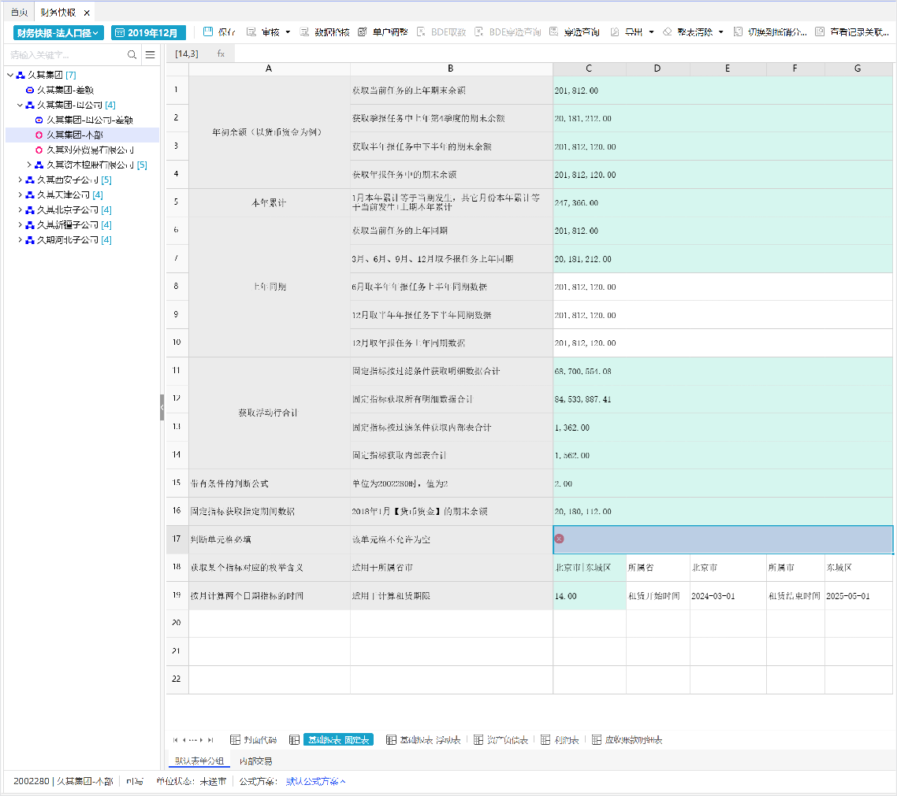

* 1. **基础报表-浮动表**

|  |  |  |  |
| --- | --- | --- | --- |
| **场景描述** | **公式示例** | **运算** | **审核** |
| **浮动行显示基础定义中的数据** | **COPYFROMSQLDS**("SYCBZSJ","[1,2]=1;[1,4]=3;[1,5]=4;[1,6]=5","") | √ | √ |
| **浮动行数据来源于多个浮动表** 如：员工 | 第一步：取员工基础薪资表： GCFLOATCOPY("LAKVJVF4",TRUE,-1,  "QE42_GC_INPUTDATA_JKY[OPPUNITID];QE42_GC_INPUTDATA_JKY[SUBJECTOBJ]", "QE42_GC_INPUTDATA_JKY[OPPUNITID];QE42_GC_INPUTDATA_JKY[SUBJECTOBJ]","", "QE42_GC_INPUTDATA_JKY[AMT]=QE42_GC_INPUTDATA_JKY[AMT]", "QE42_GC_INPUTDATA_JKY[AMT]=QE42_GC_INPUTDATA_JKY[AMT]; QE42_GC_INPUTDATA_JKY[SUBJECTOBJ]=QE42_GC_INPUTDATA_JKY[SUBJECTOBJ]; QE42_GC_INPUTDATA_JKY[OPPUNITID]=QE42_GC_INPUTDATA_JKY[OPPUNITID]","") | √ | × |

|  |  |  |  |
| --- | --- | --- | --- |
| **场景描述** | **公式示例** | **运算** | **审核** |
| 薪资 | 第二步：更新员工三险一金列： |  |  |
| 明细 | 第二步：更新其他费用列： |
| 来源 |  |
| 于员 |  |
| 工基 |  |
| 础薪 |  |
| 资 |  |
| 表， |  |
| 员工 |  |
| 三险 |  |
| — |  |
| 金， |  |
| 其他 |  |
| 费用 |  |

* 1. **内部抵销表**

|  |  |
| --- | --- |
| **场景描述** | **公式示例** |
| **上期** | **GCFLOATCOPY**("LAKVC2WR",FALSE,-1, |
| **金额** | "QE42_GC_INPUTDATA_JKY[OPPUNITID];QE42_GC_INPUTDATA_JKY[SUBJECTOBJ];QE42_GC_INPUT |
| （本 | "QE42_GC_INPUTDATA_JKY[OPPUNITID];QE42_GC_INPUTDATA_JKY[SUBJECTOBJ];QE42_GC_INPUT |
| 期上 | "","QE42_GC_INPUTDATA_JKY[AMT]=QE42_GC_INPUTDATA_JKY[J4]","") |
| 期金 |  |
| 额取 |  |
| 上期 |  |
| 的期 |  |
| 末数 |  |
| 据） |  |
| 如： |  |
| 利息 |  |
| 收入 |  |
| 表 |  |
| 2019 |  |
| 年12 |  |
| 月的 |  |
| 【上 |  |
| 期金 |  |
| 额】 |  |
| 获取 |  |
| 2019 |  |
| 年11 |  |
| 月的 |  |

|  |  |
| --- | --- |
| **场景描述** | **公式示例** |
| 期末数据 |  |
| **金额汇总**  （本期金额汇总）如：利息收入表 2019  年12月的上期金额和金额进行汇总 | [3,4]=**SUMHBZB**(LAKVC2WR[4,4,SUM]) |
| **获取本、对方单位所属二级**如：内部交易表 2019  年1月久期集团本部，本方单位所属二级为久 | [5,3]=M$(GETMASTERDATA("MD_ORG_CORPORATE",[*,2],"PARENTS"), 9, 7) |

|  |  |
| --- | --- |
| **场景描述** | **公式示例** |
| 其集团-母公司 |  |
| **获取上期内部表数据** 如：财务快报  2019  年1月利息支出 获取 2018  年12月的内部往来表数据 | GCFLOATCOPY("LAKVJVF4",TRUE,-1, "QE42_GC_INPUTDATA_JKY[OPPUNITID];QE42_GC_INPUTDATA_JKY[SUBJECTOBJ]", "QE42_GC_INPUTDATA_JKY[OPPUNITID];QE42_GC_INPUTDATA_JKY[SUBJECTOBJ]","", "QE42_GC_INPUTDATA_JKY[AMT]=QE42_GC_INPUTDATA_JKY[AMT]", "QE42_GC_INPUTDATA_JKY[AMT]=QE42_GC_INPUTDATA_JKY[AMT]; QE42_GC_INPUTDATA_JKY[SUBJECTOBJ]=QE42_GC_INPUTDATA_JKY[SUBJECTOBJ]; QE42_GC_INPUTDATA_JKY[OPPUNITID]=QE42_GC_INPUTDATA_JKY[OPPUNITID]","") |
| **判断单位是否存在未抵销数据** 如：财务快报  2019  年1月内部往来表单户单位 | QE42_GC_INPUTDATA_JKY[OFFSETSTATE,"QE42_GC_INPUTDATA_JKY[OFFSETSTATE]='0'",COUNT]< |

|  |  |
| --- | --- |
| **场景描述** | **公式示例** |
| 如果存在未抵销数据则不允许上报 |  |

**场景库效果图：**

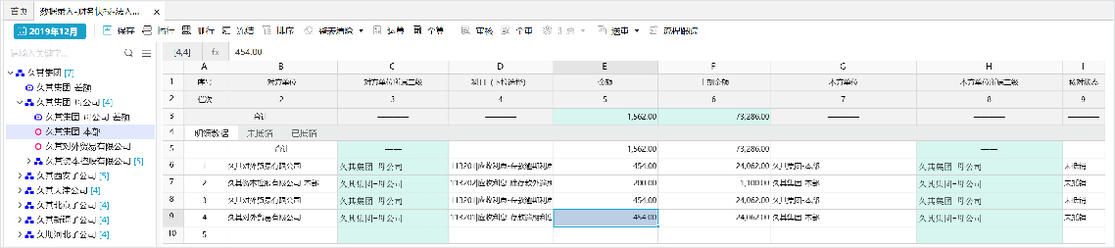

* 1. **过滤条件**

|  |  |  |  |
| --- | --- | --- | --- |
| **场景描述** | **公式示例** | **运算** | **审核** |
| **报表过滤条件**（按季度设置可见）  如：月报任务部分报表设置3月、6月、9月、12月可见） | [CUR_TIME]=3 OR [CUR_TIME]=4 OR [CUR_T IME]=9 OR [CUR_TIME]=12 | × | × |
| **报表过滤条件**（指定单位可见）如：指定9001、9002单位可见） | InList([SYS_UNITCODE],"9001","9002") | × | × |
| **报表过滤条件**（按父级设置可见）  如：父级为911100001不可见，其余可见） | L$(MD_ORG_CORPORATE[PARENTS],19)  <>"911100001" | × | × |
| **报表过滤条件**（按指标设置可见）  如：FMDM003[DWLX]指标为1，2的单位可见） | InList(FMDM003[DWLX],"1","2") | × | × |
| **报表过滤条件**（按单位属性设置可见）  如：单位的报表类型为0（单户单位）时可见 | MD_ORG_CORPORATE[BBLX]="0" | × | × |
| **上报审核条件**（仅对人民币进行审核） | MD_CURRENCY[CODE]="CNY" | × | √ |

* 1. **场景库示例**

**用户：**YSDH01/CJK5C!@#

**任务：**财务快报

**运算方案：**财务快报运算公式任务**时期：**2019年12月

1. 财务决算（时期：年）
   1. **基础报表-固定表**

|  |  |  |  |
| --- | --- | --- | --- |
| **场景描述** | **公式示例** | **运算** | **审核** |
| **年初余额/上年数/上期数**（获取当前任务的上年期末余额）  如：2019年获取2018年的期末余额 | [1,1]=[2,1,-1n] | √ | √ |
| **年初余额/上年数/上期数**（获取月报任务中的期末余额）  如：财务决算2019年获取财务快报2018年的期  末余额 | [1,1]=NHNKB01B[2,1,-1n,12Y]@月报- | √ | √ |
| **年初余额/上年数/上期数**（获取季报任务中上年第4季度的期末余额）  如：财务决算2019年获取财务季报2018年第4季度的期末余额 | [2,3]=NHNKB01B[2,1,-1n,4J]@季报 | √ | √ |
| **年初余额/上年数/上期数**（获取半年报任务中下半年的期末余额）  如：财务决算2019年获取财务半年报2018年下半年的期末余额 | [3,3]=NHNKB01B[2,1,-1n,2H]@半年报 | √ | √ |
| **获取浮动行合计**（固定指标按过滤条件获取明细数据合计）  如：获取应收账款明细表【期末原币金额】币种为人民币的合计 | [10,3]=MAM6WQPO[1,6,'[1,4]="RMB"',SUM] | √ | √ |
| **获取浮动行合计**（固定指标获取明细数据合计）如：获取应收账款明细表【期末原币金额】的所有合计 | [17,3]=MAM6WQPO[1,6,'',SUM] | √ | √ |
| **国资决算获取集团决算整表数据**  如：报表类型不为1时，获取集团决算Z02整表数据 | IF BBLX <> "1" THEN [*,*]=Z02[*,*]@集团决  算 | √ | √ |

**场景库效果图：**

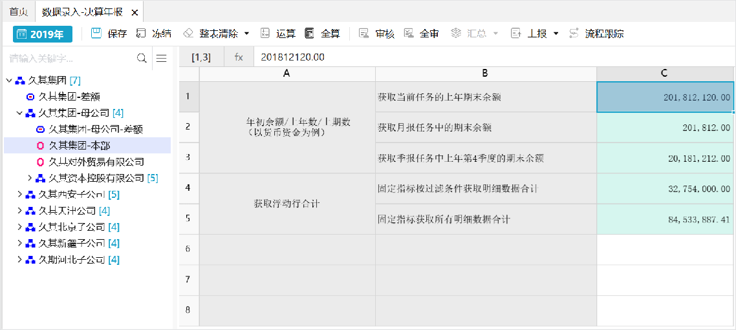

* 1. **场景库示例**

**用户：**YSDH01/CJK5C!@#

**任务：**决算年报

**运算方案：**财务快报运算公式任务**时期：**2019年

1. 其它时期报表
   1. **日报（时期：日)**

|  |  |  |  |
| --- | --- | --- | --- |
| **场景描述** | **公式示例** | **运算** | **审核** |
| **显示当前时期**  如：2019-02-01 | PERIODTODATE([CUR_PERIODSTR]) | √ | √ |
| **年初余额**（获取当前任务上年的期末余额） 2019年获取2018年12月31日的期末余额 | [2,3]=NHNKB01B[2,1,-1N,365R] | √ | √ |
| **年初余额**（获取月报任务的上年12月的期末余额） 2019年获取财务快报2018年12月的期末余额 | [3,3]=NHNKB01B[2,1,-1n,12Y]@财务快报 | √ | √ |
| **年初余额**（获取季报任务的上年第4季度的期末余额） 2019年获取季报2018年第4季度的期末余额 | [4,3]=NHNKB01B[2,1,-1n,4J]@季报 | √ | √ |

|  |  |  |  |
| --- | --- | --- | --- |
| **场景描述** | **公式示例** | **运算** | **审核** |
| **年初余额**（获取半年报任务的上年的下半年期末余额） 2019年获取半年报2018年下半年的期末余额 | [5,3] = NHNKB01B[2,1,-1n,2H]@半年报 | √ | √ |
| **年初余额**（获取年报任务的上年的期末余额） 2019年获取年报2018年的期末余额 | [6,3] = NHNKB01B[2,1,-1n]@年报 | √ | √ |
| **本月累计**  每月1日本月累计等于当期发生，其它日期本月累计等于当前发生+上期本月累计 | IF  Val(Right(Text(Date(Val(CUR_YEAR),1,CUR_TIME),"yyyy-MM-dd"),2)) = 1 THEN [14,3] = NHNKB02A[83,3] ELSE [14,3] = NHNKB02A[83,3] + NHNKB02A[1,3,-1R] | √ | √ |
| **本年累计** 1月1日本年累计等于当期发生，其它日期本年累计等于当前发生+上期本年累计 | IF MONTH(Date(Val(CUR_YEAR),1,CUR_TIME)) = 1 AND MonthDay(Date(Val(CUR_YEAR),1,CUR_TIME)) = 1 THEN [7,3] = NHNKB02A[83,3] ELSE [7,3] = NHNKB02A[83,3] + NHNKB02A[1,1,-1R] | √ | √ |
| **上年同期**（获取当前任务的上年同期） | [8,3] = NHNKB02A[83,3,-1N] | √ | √ |

**场景效果图**

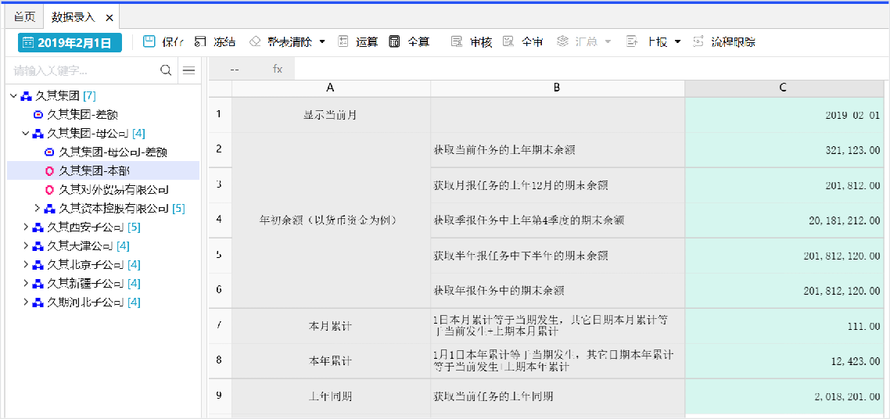

**场景库示例**

**用户：**YSDH01/CJK5C!@#

**任务：**决算年报

**运算方案：**财务快报运算公式任务**时期：**2019年2月1日

* 1. **季报（时期：季)**

|  |  |  |  |
| --- | --- | --- | --- |
| **场景描述** | **公式示例** | **运算** | **审核** |
| **显示日期**（当前年+年第+季）如：2019年第4季 | CONCATENATE([CUR_YEAR],'年  第',RIGHT([CUR_PERIODSTR],1),'季') | √ | √ |
| **年初余额**（获取当前任务的上年期末余额）如：2019年获取2018年的期末余额 | [2,3]=NHNKB01B[2,1,-1N] | √ | √ |
| **年初余额**（获取月报任务中上年第12月的期末余额）  如：季报2019年获取财务快报2018年12月的期末余额 | [3,3]=NHNKB01B[2,1,-1n,12Y]@月报 | √ | √ |
| **年初余额**（获取半年报任务中下半年的期末数据）  如：季报2019年获取半年报2018年下半年的期末余额 | [4,3]=NHNKB01B[2,1,-1n,2H]@半年报 | √ | √ |
| **年初余额**（获取年报任务中的期末余额）  如：季报2019年获取财务决算2018年的期末余额 | [5,3]=NHNKB01B[2,1,-1n]@年报 | √ | √ |
| **本年累计**：第1季本年累计等于当期发生，其它季本年累计等于当前发生+上期本年累计 | IF [CUR_TIME]=1 then [6,3]=NHNKB02A[1,3] ELSE  [6,3]=NHNKB02A[1,3]+NHNKB02A[1,1,-1J] | √ | √ |
| **上年同期**（获取当前任务的上年同期）  如：2019年第4季获取2018年第4季的数据 | [7,3]=NHNKB02A[1,3,-1N] | √ | √ |
| **上年同期**（获取月报任务的上年同期）  如：季报2019年第1季，2季，3季，4季获取财务快报2018年3月、6月、9月、12月的数据 | [8,3] =NHNKB02A[1,3,-1N,+2Y]@月报 | √ | √ |
| **上年同期**（获取半年报任务的上年同期）  如：季报2019年第2季，4季获取半年报2018年上半年、下半年的数据 | IF [CUR_TIME]=2 THEN [9,3]=NHNKB02A[1,3,-1N,1H]@BNB ELSE IF [CUR_TIME]=4 THEN  [9,3]=NHNKB02A[1,3,-1N,2H]@半年报 | √ | √ |
| **上年同期**（获取年报任务的上年同期）  如：季报2019年下半年获取决算年报2018年的期末余额 | [10,3]=NHNKB02A[1,3,-1N]@年报 | √ | √ |
| **获取当前任务上年指定季**（获取上年第3季数据） | [11,3]=NHNKB02A[1,3,-1n,3J] | √ | √ |
| **获取月报任务当前期数据**(第1季取3月；第2季取 6月...) | NHNKB02A[1,3,+2Y]@YB | √ | √ |

**场景库效果图**

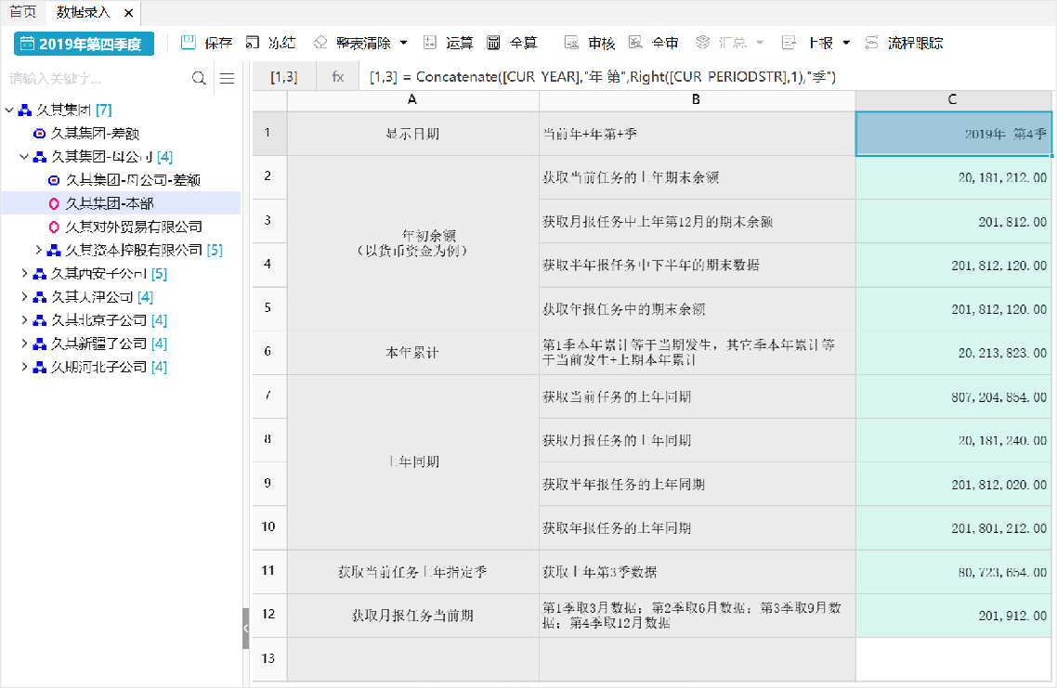

**场景库示例**

**用户：**YSDH01/CJK5C!@#

**任务：**财务季报

**运算方案：**财务快报运算公式任务**时期：**2019年第四季

* 1. **半年报（时期：半年)**

|  |  |  |  |
| --- | --- | --- | --- |
| **场景描述** | **公式示例** | **运算** | **审核** |
| **显示日期**（当前年度+上/下半年）如：汇率期间：2024年上半年 | [1,3]=IFTHEN(VAL(RIGHT([CUR_PERIODSTR],1))  <2,CONCATENATE([CUR_YEAR],'年上半  年'),CONCATENATE([CUR_YEAR],'年下半年')) | √ | √ |
| **显示日期**（当前年度+上/下下半年）汇率期间：2024年下半年 | IF [CUR_TIME] = 2 then [2,3]="汇率期间："+ [CUR_YEAR]+"年下半年" ELSE [2,3]="汇率期  间："+[CUR_YEAR]+"年上半年" | √ | √ |
| **年初余额**（获取当前任务的上年期末余额）如：2019年获取2018年的期末余额 | [3,3]=NHNKB01B[2,1,-1n] | √ | √ |
| **年初余额**（获取月报任务中上年第12月的期末余额）  如：半年报2019年获取财务快报2018年12月的期末余额 | [2,3]=NHNKB01B[2,1,-1n,12Y]@月报 | √ | √ |

|  |  |  |  |
| --- | --- | --- | --- |
| **场景描述** | **公式示例** | **运算** | **审核** |
| **年初余额**（获取季报任务中第4季度的期末余额）  如：半年报2019年获取季报2018年第4季度的期末余额 | [2,3]=NHNKB01B[2,1,-1n,4J]@季报 | √ | √ |
| **年初余额**（获取年报任务中的期末余额）  如：半年报2019年获取财务决算2018年的期末余额 | [1,1]=NHNKB01B[2,1,-1n]@年报 | √ | √ |
| **本年累计**：上半年本年累计等于当期发生，下半年本年累计等于当前发生+上期本年累计 | IF [CUR_TIME]=1 then [7,3]=NHNKB02A[1,3] ELSE [7,3]=NHNKB02A[1,3]+NHNKB02A[1,1,1H] | √ | √ |
| **上年同期**（获取当前任务的上年同期）如：2019年1月获取2018年1月的数据 | [8,3]=NHNKB02A[1,3,-1N] | √ | √ |
| **上年同期**（获取月报任务的上年同期）  如：半年报2019年上半年获取月报2018年6月的数据 | [9,3]=NHNKB02A[1,3,-1N,12Y]@YB | √ | √ |
| **上年同期**（上半年、下半年取季报任务上年第 2季、4季度同期）  如：半年报2019年上半年获取季报2018年第 2季度的数据 | IF [CUR_TIME]=3 or [CUR_TIME]=6 or [CUR_TIME]=9 or [CUR_TIME]=12 then [1,4]= [1,2,-1N,+2Y]@季报 | √ | √ |
| **上年同期**（下半年取年报任务上年同期数据）如：半年报2019年下半年获取决算年报2018年的期末余额 | IF [CUR_TIME]=6 THEN [1,3]=ZB2007[1,3,-1N,1H]@半年报 | √ | √ |

**场景库效果图**

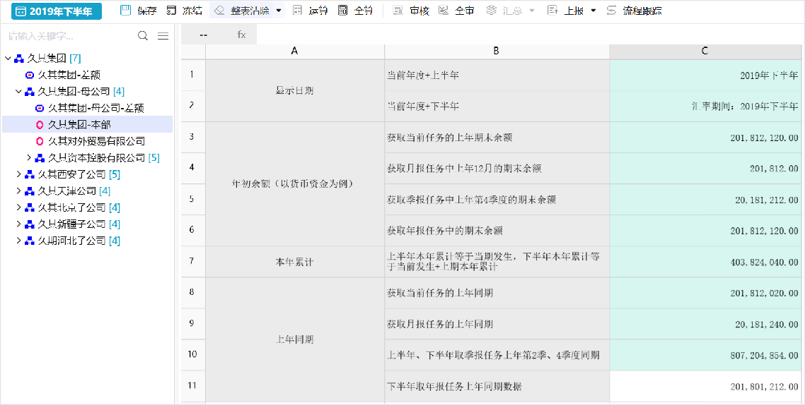

**场景库示例**

**用户：**YSDH01/CJK5C!@#

**任务：**财务季报

**运算方案：**财务快报运算公式任务**时期：**2019年下半年

* 1. **调整期数据**
     1. **数据方案里开启的调整期**

|  |  |  |  |
| --- | --- | --- | --- |
| 场景描述 | 公式示例 | 运算 | 审核 |
| 任务：调整期任务；时期：月；数据方案调整期开启：2024年 13期 14期、2025年 13期 14期； | | | |
| 调整期公式写法：[2,1,时期年,时期,ADJUST=”调整期标识”] | | | |
| 年初余额(2025年获取2024年14期的期末余额，2024年获取2023年12月的期末余额) | if val([CUR_YEAR])>2024 THEN [*,2]= [*,1,-1N,12Y,ADJUST="14"] ELSE [*,2]= [*,1,-1n,12Y]{2~45} | √ | √ |
| 上期数据(14期获取13期数据，13期获取12期数据，标准期12月获取11月数据） | if [CUR_TIME]=12 and ADJUST="14" then [*,4]=[*,3,ADJUST="13"] else if [CUR_TIME]=12 and ADJUST="13" then [*,4]=[*,3,12Y] else [*,4]=[*,3,-1Y] | √ | √ |
| 上年同期(14月取上年14期数据,13期取上年13期数据） | if [CUR_TIME]=12 and ADJUST="14" then [*,2]=[*,3,-1N,ADJUST="14"] else if [CUR_TIME]=12 and ADJUST='13' then [*,2]=[*,3,-1N,ADJUST="13"] ELSE [*,2]= [*,3,-1N] | √ | √ |
| 调整期本月发生数(13期的本月发生数等于13期的累计减去12月的累计） | IF [CUR_TIME] = 12 AND [ADJUST] = "13" THEN [1,3] = [1,1] - [1,1,12Y] ELSE IF [CUR_TIME] = 12 AND [ADJUST] = "14" THEN [1,3] = [1,1] - [1,1,ADJUST="13"] | √ | √ |

**场景库效果图**

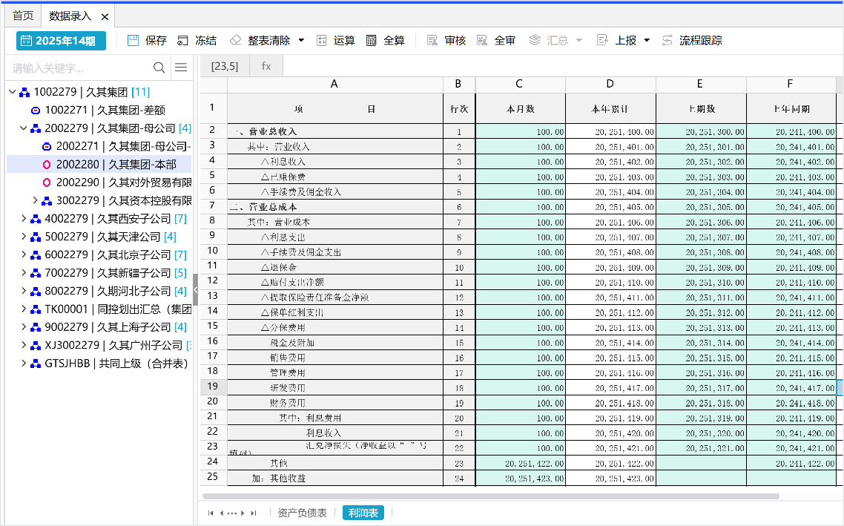

**场景库示例**

**用户：**YSDH01/CJK5C!@#

**任务：**调整期任务-->调整期（时期管理）**运算方案：**调整期公式

**时期：**2025年14期

* + 1. **时期管理开启的13期、14期**

|  |  |  |  |
| --- | --- | --- | --- |
| 场景描述 | 公式示例 | 运算 | 审核 |
| 任务：调整期任务；时期：月；关联时期类型开启：13期 14期 | | | |
| 13期 14期的公式写法同普通期保持一致即可 | | | |
| 年初余额（2024年获取2023年14期的期末余额） | [*,2]=[*,1,-1N,14Y]{2~45} | √ | √ |
| 上期数据（14期获取13期数据，13期获取12期数据，标准期12月获取11月数据） | [*,4]=[*,3,-1Y] | √ | √ |
| 上年同期（14月取上年14期数据,13期取上年  13期数据） | [*,2]=[*,3,-1N] | √ | √ |
| 调整期本月发生数（13期的本月发生数等于13期的累计减去12月的累计） | IF [CUR_TIME] = 13 or [CUR_TIME] = 14 THEN [*,3] = [*,1] - [*,1,-1Y] | √ | √ |

**场景库效果图**

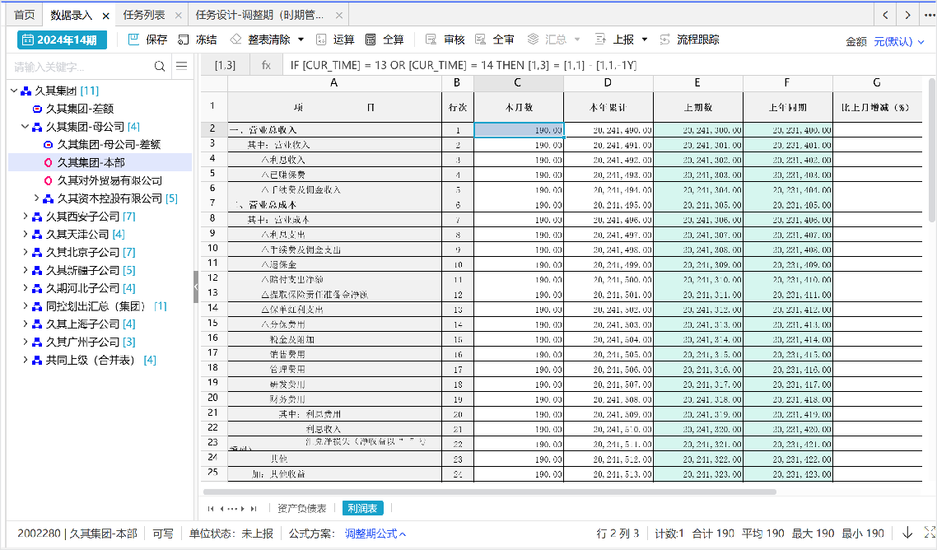

**场景库示例：**

**用户：**YSDH01/YSDH01

**任务：**调整期任务-->调整期（数据方案）**运算方案：**调整期公式

**时期：**2024年14期

* 1. **跨不同情景任务取数应用**

**取数和审核函数说明**

|  |  |  |  |
| --- | --- | --- | --- |
| **函数名称** | **场景** | **运算** | **审核** |
| **按任务映射取固定指标** | 1、情景 |  |  |
| 如：NHNKB02A[1,3]@1  （取关联任务别名为1，NHNKB02A[1,3]的数据） | 一致跨  任务取 | √ | √ |
|  | 数。 |  |  |
|  | 2、情景 |  |  |
|  | 多取情 |  |  |
|  | 景少的 | √ | √ |
|  | 跨任务 |  |  |
|  | 取数 |  |  |
|  | 3、情景 | × | × |
|  | 少取情 |  |  |
|  | 景多的 |  |  |

|  |  |  |  |
| --- | --- | --- | --- |
| **函数名称** | **场景** | **运算** | **审核** |
|  | 跨任务取数 |  |  |
|  | 1、情景 |  |  |
|  | 一致跨  任务取 | √ | √ |
|  | 数。 |  |  |
| **按存储表取固定指标或浮动指标**  如：Z01[Z01_A18,MD_CURRENCY='CNY',MD_GCADJTYPE='BEFOREADJ', MD_GCORGTYPE='MD_ORG_CORPORATE']  （取Z01表中币种为人民币，合并调整类型为调整前且合并单位类型为法人口径  维度的当前单位的Z01_A18字段的数据） | 2、情景多取情景少的跨任务取数 | √ | √ |
|  |  |  |
|  | 3、情景 |  |  |
|  | 少取情 |  |  |
|  | 景多的 | √ | √ |
|  | 跨任务 |  |  |
|  | 取数 |  |  |
|  | 1、情景 |  |  |
|  | 一致跨任务取 | √ | √ |
|  | 数。 |  |  |
|  | 2、情景 |  |  |
| **跨任务取固定指标**  如：FetchData(NHNKB02A[5,3]@1,-1,8)  （取关联任务别名为1，上年第8期的NHNKB02A[5,3]指标数据） | 多取情景少的跨任务取数 | √ | √ |
|  | 3、情景 |  |  |
|  | 少取情 |  |  |
|  | 景多的 | √ | √ |
|  | 跨任务 |  |  |
|  | 取数 |  |  |
| **跨任务取浮动行数据** | 1、情景 |  |  |
| 如：FloatCopyT("PTFDB[3,2]@1","[1,2]","","[3,2]=[1,2];[3,3]=  [1,3]",FALSE,"Y","",-1,8) | 一致跨  任务取 | √ | × |
| (含义：取关联任务别名为1，当前单位的PTFDB表数据) | 数。 |  |  |
|  | 2、情景 |  |  |
|  | 多取情 |  |  |
|  | 景少的 | √ | × |
|  | 跨任务 |  |  |
|  | 取数 |  |  |

|  |  |  |  |
| --- | --- | --- | --- |
| **函数名称** | **场景** | **运算** | **审核** |
|  | 3、情景 |  |  |
| 少取情 |  |  |
| 景多的 | √ | × |
| 跨任务 |  |  |
| 取数 |  |  |
| 4、取指 |  |  |
| 定单位  的浮动 | √ | × |
| 行数据 |  |  |
| 5、取同 |  |  |
| 数据方 |  |  |
| 案下的 | √ | × |
| 内部表 |  |  |
| 数据 |  |  |
|  | 1、情景 |  |  |
|  | 一致跨任务取 | √ | × |
|  | 数。 |  |  |
|  | 2、情景 |  |  |
|  | 多取情 |  |  |
|  | 景少的 | × | × |
|  | 跨任务 |  |  |
| **内部表和浮动行之间数据拷贝公式** | 取数 |  |  |
| 如:GCFLOATCOPY("LAKVC2WR",FALSE,-1,"QE42_GC_INPUTDATA_JKY[OPPUNITID]; QE42_GC_INPUTDATA_JKY[SUBJECTOBJ];QE42_GC_INPUTDATA_JKY[ORGCODE]", "QE42_GC_INPUTDATA_JKY[OPPUNITID];QE42_GC_INPUTDATA_JKY[SUBJECTOBJ]; QE42_GC_INPUTDATA_JKY[ORGCODE]","", "QE42_GC_INPUTDATA_JKY[AMT]=QE42_GC_INPUTDATA_JKY[J4]","")  (内部表取上期金额赋值给上一期对账数据字段。上期存在维度一样的数据，上期金额取 |  |  |  |
| 3、情景少取情景多的跨任务取数 | × | × |
|  |  |  |
| 到的是汇总数) | 4、取指 |  |  |
|  | 定单位  的浮动 | √ | × |
|  | 行数据 |  |  |
|  | 5、取同 |  |  |
|  | 数据方 |  |  |
|  | 案下的 | √ | × |
|  | 内部表 |  |  |
|  | 数据 |  |  |
| **浮动指标自定义取数公式**  如:TFVF("QE42_GC_INPUTDATA_JKY","OPPUNITID;  (SUBJECTCODE\|\|'\|\|'\|\|'a524277f-f189-42d1-8b49-20f9e927ba87'); | 1、情景一致跨 | √ | √ |

|  |  |  |  |
| --- | --- | --- | --- |
| **函数名称** | **场景** | **运算** | **审核** |
| AMT;'a524277f-f189-42d1-8b49-20f9e927ba87'","[4,2];[4,3];[4,4];[4,7]"," DATATIME='#DATATIME#'  and MD_GCADJTYPE='#MD_GCADJTYPE#' and MD_GCORGTYPE='#MD_GCORGTYPE#'  and MDCODE='#MD_ORG#'and SUBJECTCODE in ('112201','112202')","","")  (含义：不同数据方案，跨任务内部表取内部表数据) | 任务取数。 |  |  |
| 2、情景多取情景少的跨任务取数 | √ | √ |
| 3、情景少取情景多的跨任务取数 | √ | √ |
| 4、取指定单位的浮动行数据 | √ | √ |
| 5、取不同数据方案下的内部表数据 | √ | √ |

* 1. **公共场景**

|  |  |
| --- | --- |
| **场景** | **描述** |
| **常用公式** | 1、公式指标写法；2、运算符号；3、逻辑判断表达式；4、通配符的应用；5、汇总 |
| **常用函数** | 1、数值函数；2、字符函数；3、日期涵数；4、其它函数 |
| **公式适用条件** | 公式适用条件操作步骤以及写法 |
| **基础报表公式应用** | 1、默认时期偏移公式；2、自定义时期偏移公式；3、YF关键字和公式变量指定时期维度和设置累计的时期条件 |
| 除数为0/为空的场景 | 运算和审核处理逻辑 |
| **打印模板配置** | 系统变量列表 |

除数为0/为空的运算及审核逻辑

|  |  |  |  |  |  |  |  |
| --- | --- | --- | --- | --- | --- | --- | --- |
|  | A列数  据 | B列数  据 | C列  =A/B | D列数  据 | E列  =A/B+D | E列运算结果 | 运算逻辑 |
| 运算公  式 |  | 0.00 | 0.00 | 1.00 | 1.00 | 按0+D处理 | 空/0=0 运算 |
| 0.00 | 0.00 |  | 1.00 |  | 不运算 | 0/0=空 |
| 0.00 |  |  | 1.00 |  | 不运算 | 0/空=空 |
|  |  |  | 1.00 |  | 不运算 | 空/空=空 |
| 9.00 | 0.00 |  | 1.00 |  | 不运算 | 非空非0/0=空 |
| 9.00 |  |  | 1.00 |  | 不运算 | 非空非0/空=空 |

|  |  |  |  |  |  |
| --- | --- | --- | --- | --- | --- |
|  | C列(A/<0) | C列(A/B>0) | C列 (A/B<>0) | E列审核结果 | 程序审核逻理 |
| 审核公  式 | 按0处理 审核 | 按0处理 审核 | 按0处理 审核 | 按0+D处理 | 空/0--商按0处理 审核 |
| 不审核 | 不审核 | 不审核 | 不审核 | 0/0--不审核 |
| 不审核 | 不审核 | 不审核 | 不审核 | 0/空--不审核 |
| 不审核 | 不审核 | 不审核 | 不审核 | 空/空--不审核 |
| 不审核 | 不审核 | 不审核 | 不审核 | 非空非0/0--不审核 |
| 不审核 | 不审核 | 不审核 | 不审核 | 非空非0/空--不审核 |

# 任务流程设置

**使用角色：**

实施顾问、业务用、集团管理员

**涉及功能点：**

【数据录入】、【任务设计】、【流程管理】、【工作流】

**用户手册章节：**

详见《基础报表用户手册2.5》。

## 1. 1 按单位上报：适用于任务按单位进行填报和送审。

**场景数据示例：任务：**主体同步**配置方案：**

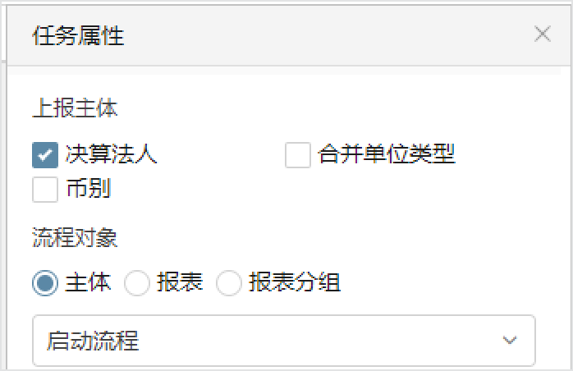

**7.1.1.7.2. 按分组上报：适用于任务需要按不同职能部门进行填报和送审。**

**场景数据示例：**

**任务：**报表分组同步

**配置方案：**

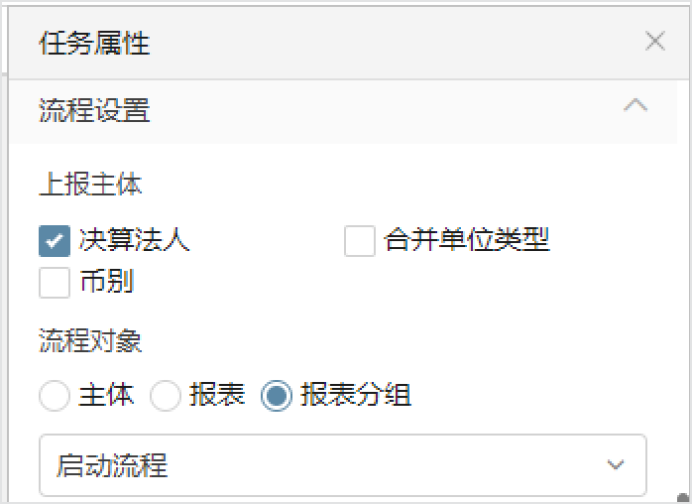

**7.1.1.7.3. 按报表上报：需要更精细化分工进行填报和送审的项目。**

**场景数据示例：任务：**报表同步**配置方案：**

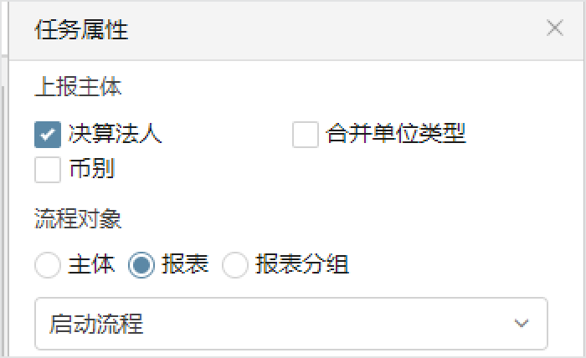

**7.1.1.7.7. 自定义流程上报：默认流程满足不了项目需求，需要个性化设置流程的项目。功能说明详见**

**《自定义工作流》**

**场景数据示例：**

**任务：**自定义流程任务

**配置方案：**

1、进入工作流进行流程设置

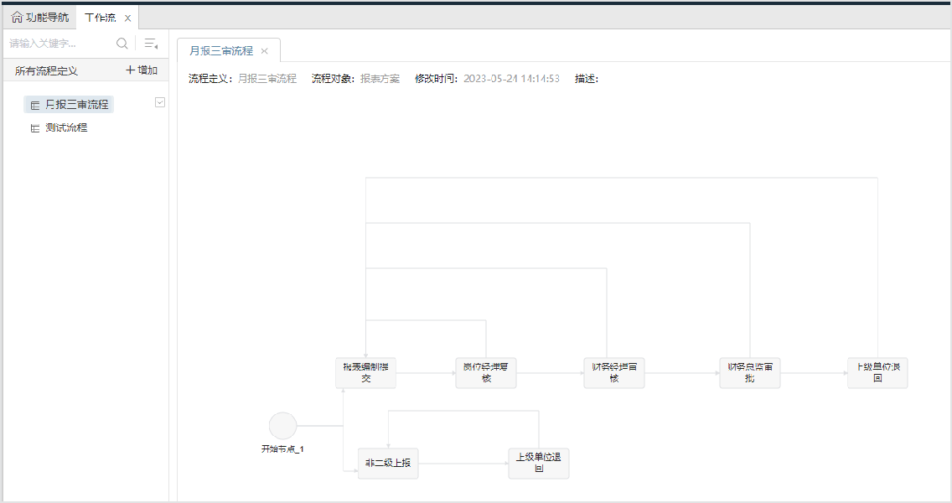2、进入

流程管理对任务和自定义流程进行关联

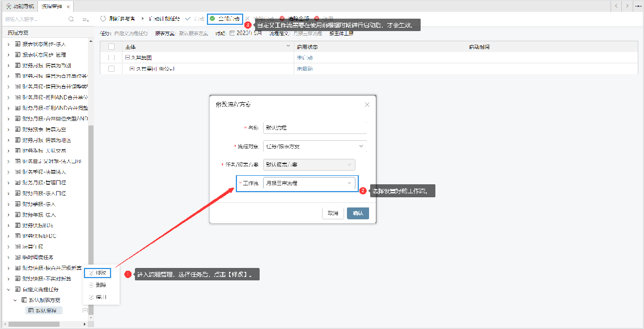

**404 - Not**

**found**

**404 - Not**

**found**

**合并抵销**

**对账抵销往来抵销交易抵销现流抵销投资抵销资产抵销租赁抵销存货抵销**

# 往来抵销

## 业务介绍

#### 往来余额抵销业务介绍

企业集团内部销售商品、提供劳务以及发生结算业务等原因，产生的应收账款与应付账款、其他应收款与其他应付款等，企业集团内部企业的一方在其个别资产负债表中反映为资产，另一方在其个别资产负债表中反映为负债，从企业集团整体角度来看，它只是内部资金运动，既不会增加企业集团的资产，也不会增加负债，为了消除个别资产负债表直接加总中的重复计算因素，在编制合并财务报表时应当将内部债权债务项目予以抵销。

抵销分录：

借：债务类项目贷：债权类项目

#### 往来余额抵销场景举例

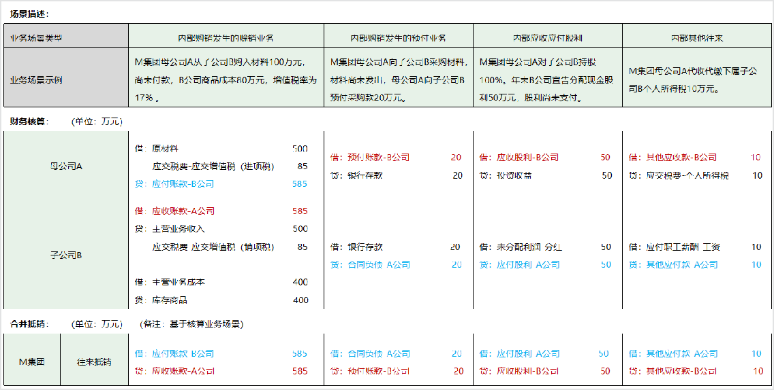

* 1. **坏账准备抵销业务介绍**

企业对坏账损失的核算采用备抵法。备抵法指预先估计坏账损失并计提坏账准备金的方法。

企业采用坏账备抵法时，要按期估计坏账损失，预先计提坏账准备金，当实际发生坏账时，根据坏账损失金额冲减坏账准备，同时，转销相应的应收账款。

常用的坏账准备的计提方法为账龄分析法。在应收款项采用备抵法核算其坏账损失的情况下，某一会计期间坏账准备的数额是以当期应收款项为基础计提的。

在编制合并财务报表时，随着内部应收款项的抵销，与此相联系也需将内部应收款项计提的坏账准备抵销，坏账准备如果确认了递延所得税，相应的递延也需要抵销。其抵销顺序如下：

首先抵销坏账准备的期初数，抵销分录如下：借：坏账准备

贷：未分配利润——年初

借：未分配利润——年初贷：递延所得税资产

然后将本期计提的坏账准备数额抵销，抵销分录如下：借：坏账准备

贷：信用减值损失

借：所得税费用——递延所得税贷：递延所得税资产

* 1. **坏账准备抵销场景举例**

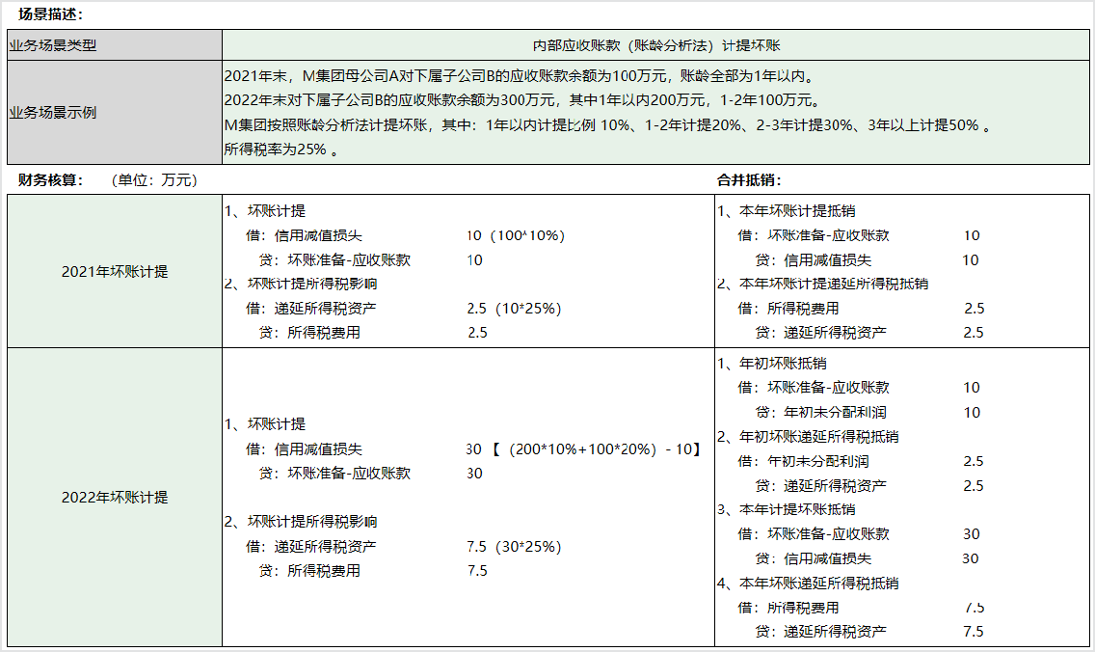

1. **业务流程**

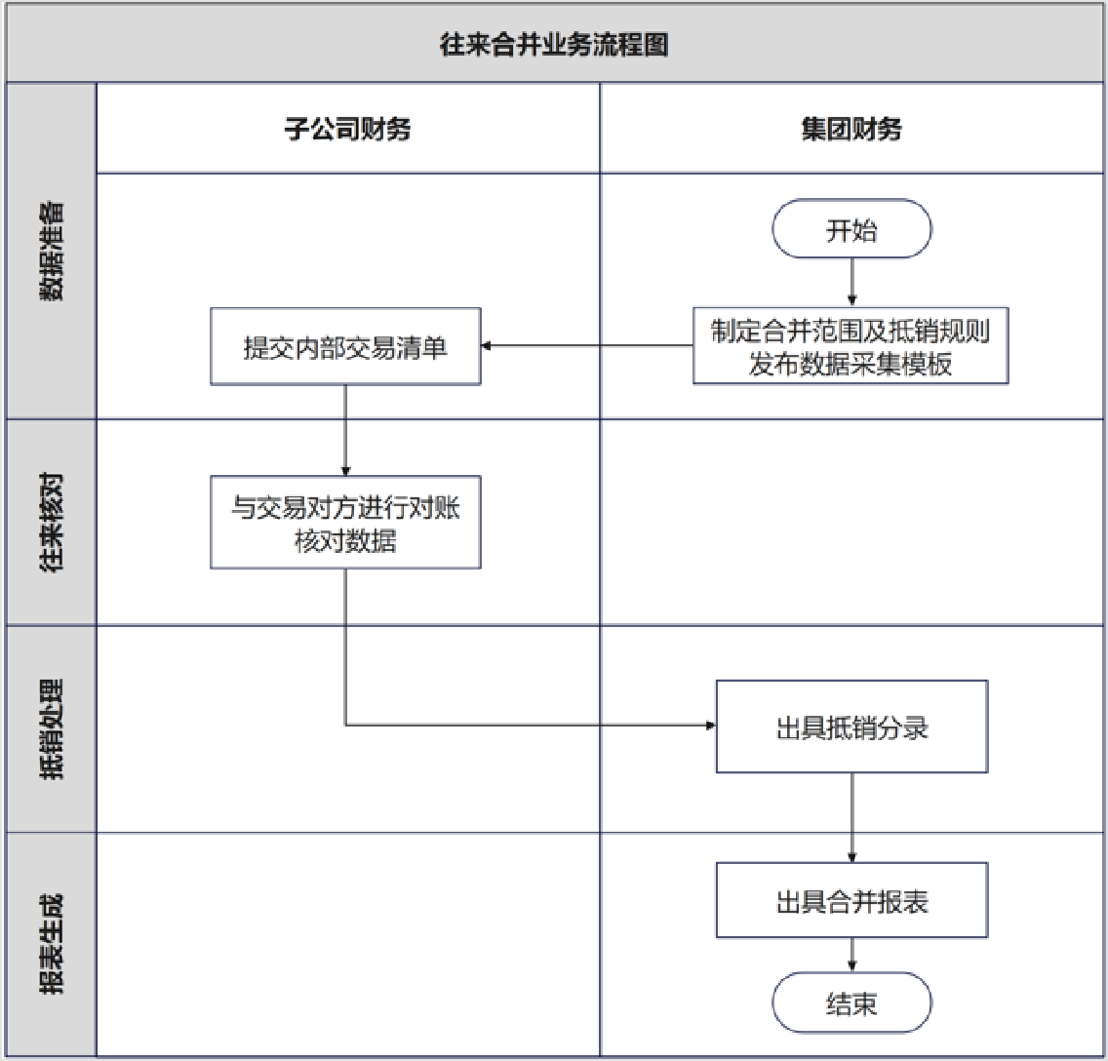

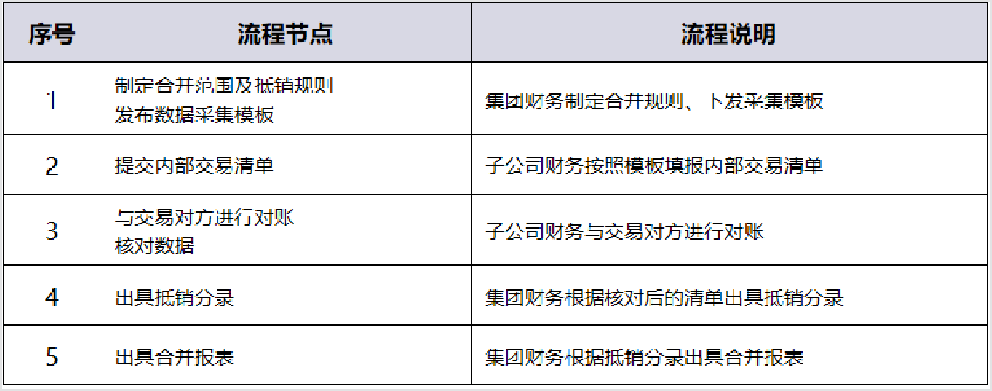

1. **功能清单**

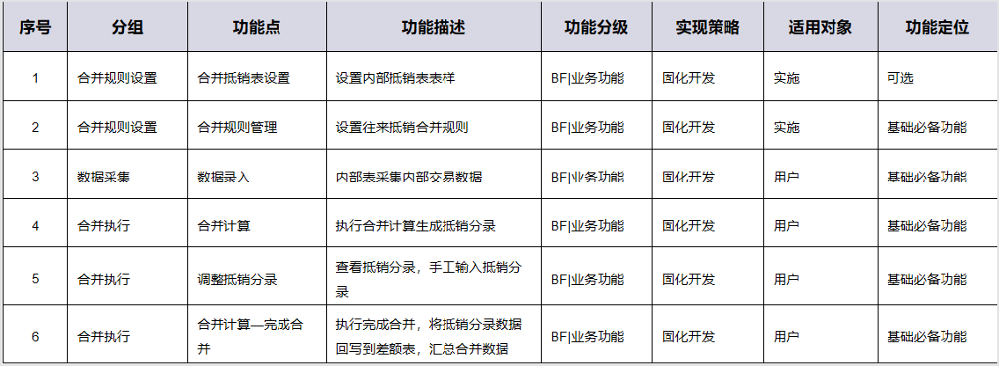

1. **实施向导**

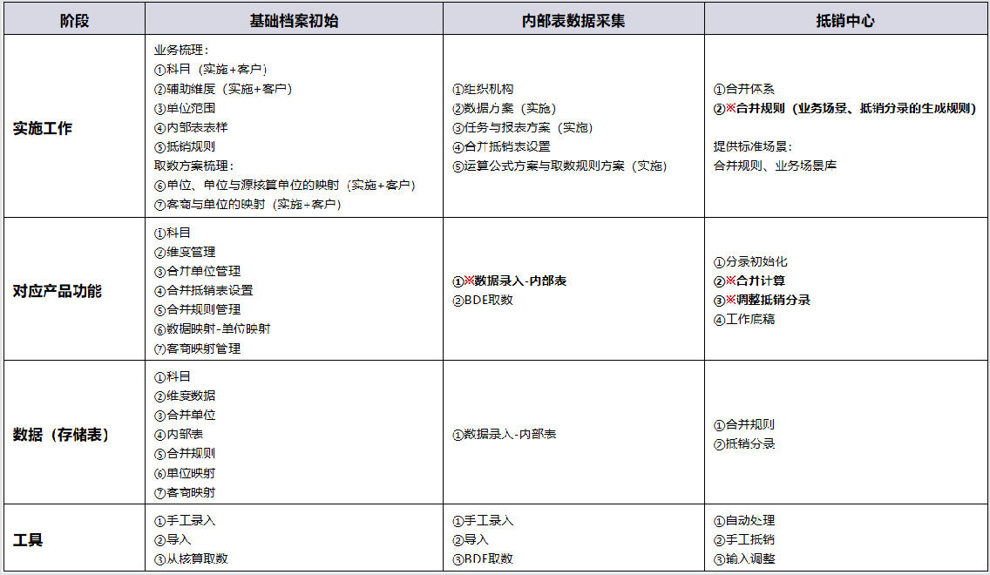

1. **系统功能配置流程**

#### 整体介绍

系统实施往来、交易、现流抵销时，使用内部表进行数据采集，使用灵活规则设置抵销规则。以下从业务作用角度和功能操作角度梳理功能配置流程。

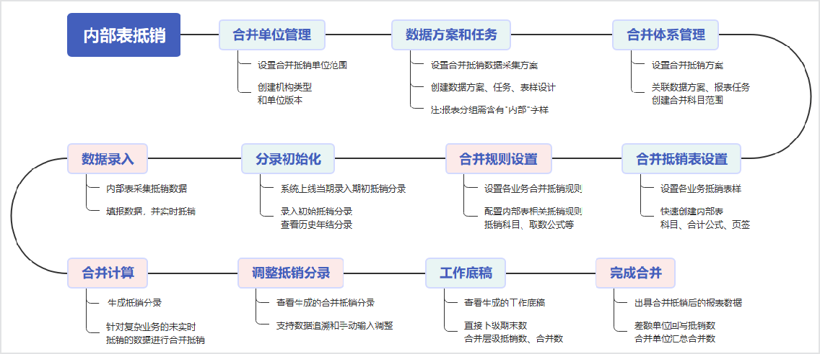

#### 组织机构

**机构数据管理：**创建单位，在行政组织下创建全部单位。

**合并单位管理：**创建机构类型（如决算口径等，系统默认创建法人口径和管理口径），在机构类型下创建单位版本，确认合并范围。

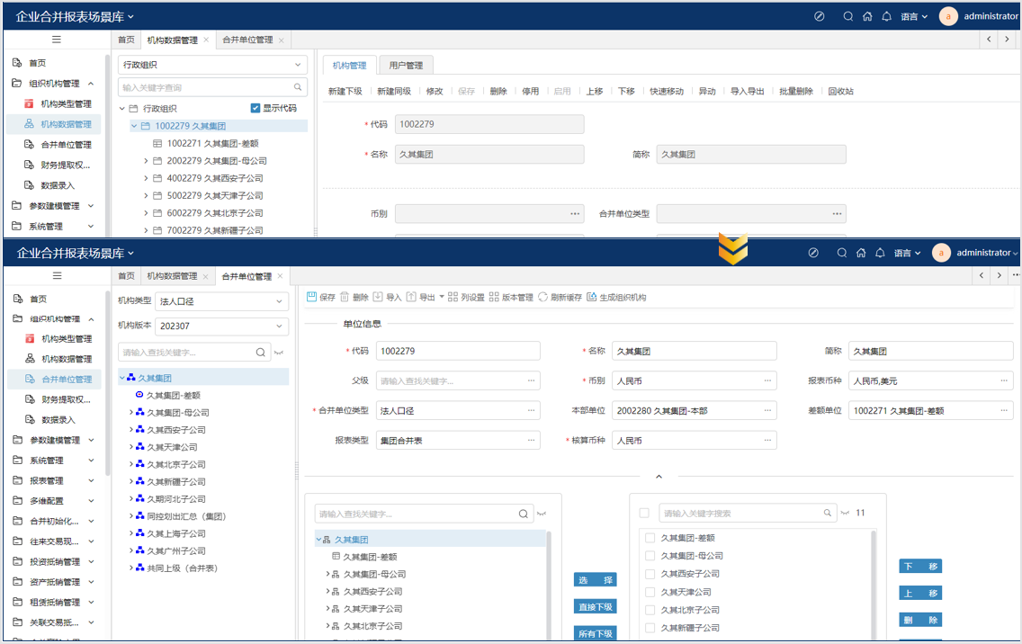

#### 方案配置

**数据方案和任务列表：**创建数据方案和任务，确认采集表样；其中需要创建带有“内部”字样的报表分组（如内部债权报表分组、内部交易报表分组等），此类分组才会显示在【合并抵销表设置】功能中。

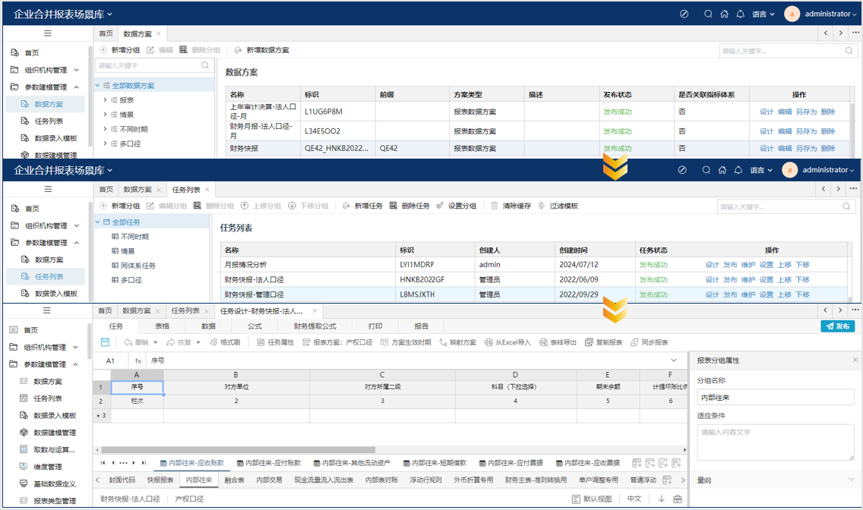

**合并体系管理：**创建合并体系，关联数据方案，绑定报表任务，确认合并抵销的科目范围。

**合并抵销表设置：**快速创建内部表，确认内部表中的指标范围、关联合并科目范围，自动生成内部表页签，以及合计公式。

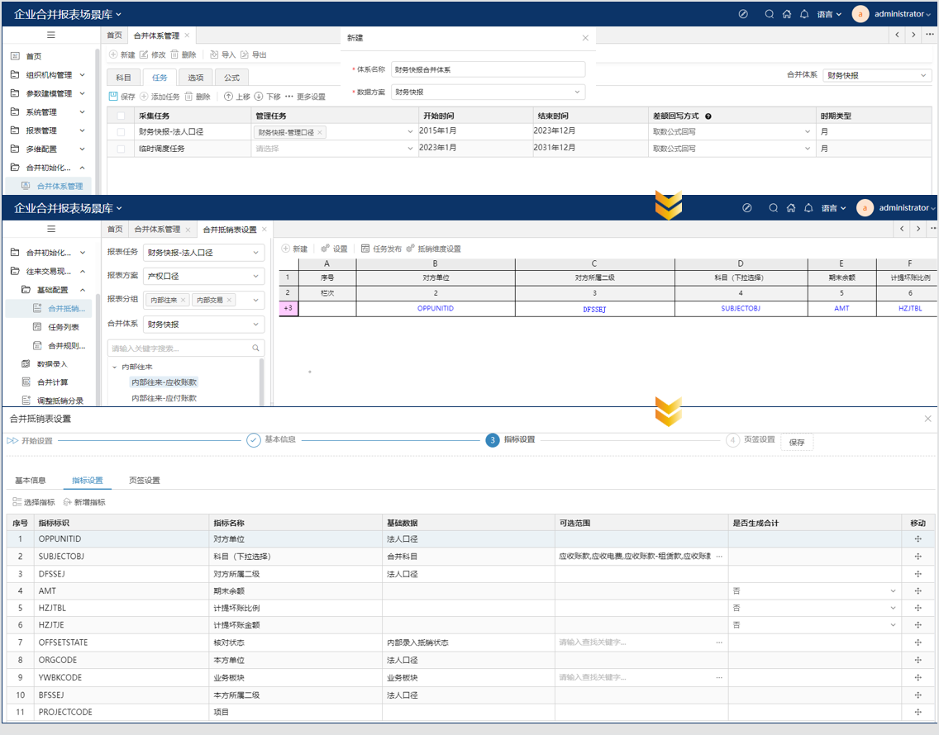

**合并规则管理：**创建合并抵销的规则（如往来交易抵销、投资抵销等），确认进行抵销的范围和方案。

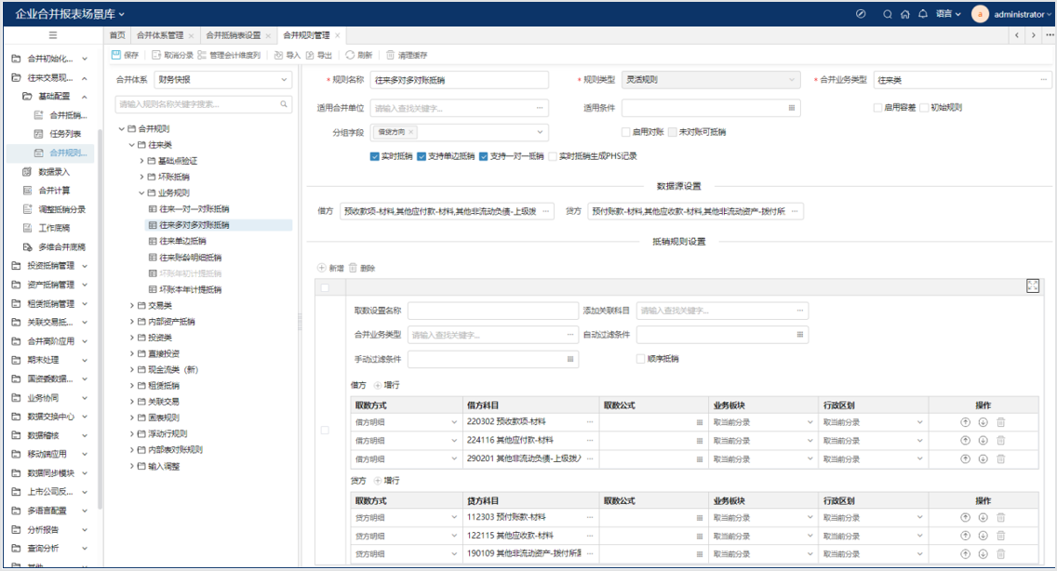

#### 数据采集

**分录初始化：**系统上线当期及以前对抵销数据有影响的业务需要进行初始化

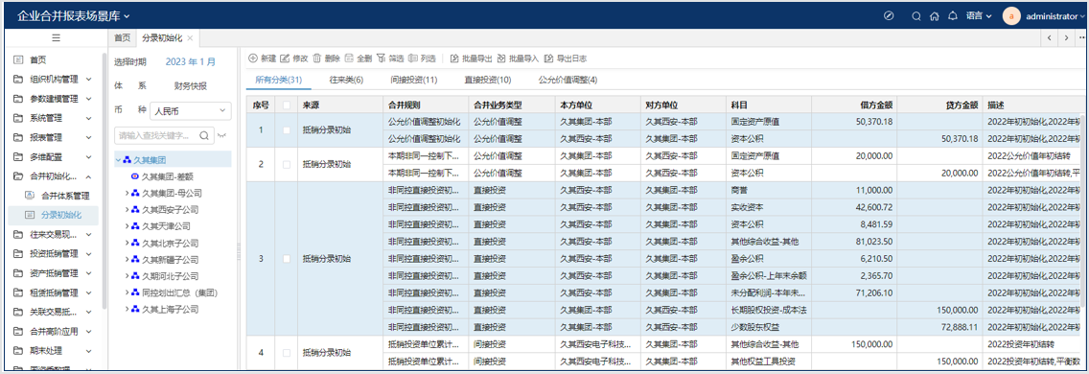

**数据录入：**系统中所有单位的报表数据填报，如内部往来表中录入或提取往来期末余额、坏账计提比例等，确认合并抵销的数据范围。

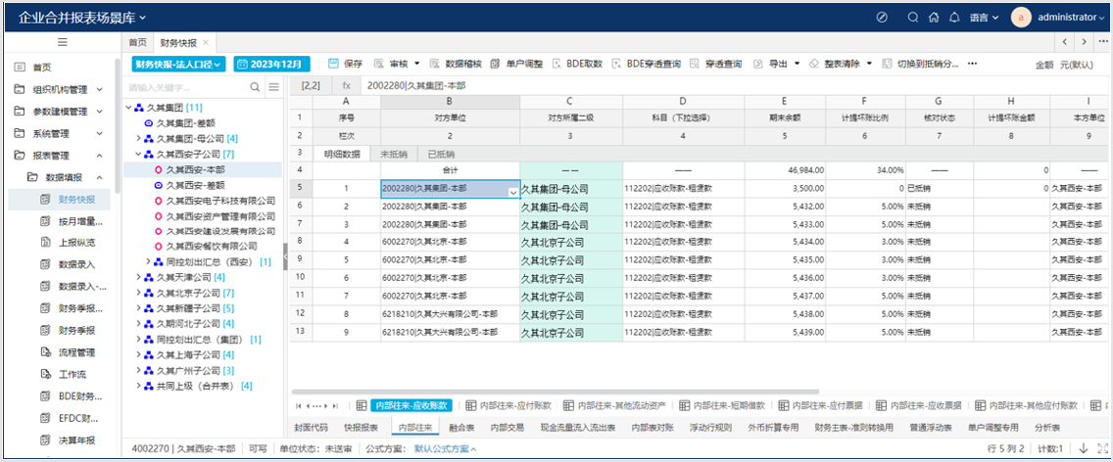

#### 合并抵销

**合并计算：**针对上述数据采集中，未实时抵销的业务数据，执行合并计算后生成抵销分录。**调整抵销分录：**查看各个合并层级的已生成的抵销分录，并支持调整。

**工作底稿：**查看直接下级期末数、当前合并层级抵销数及合并数。

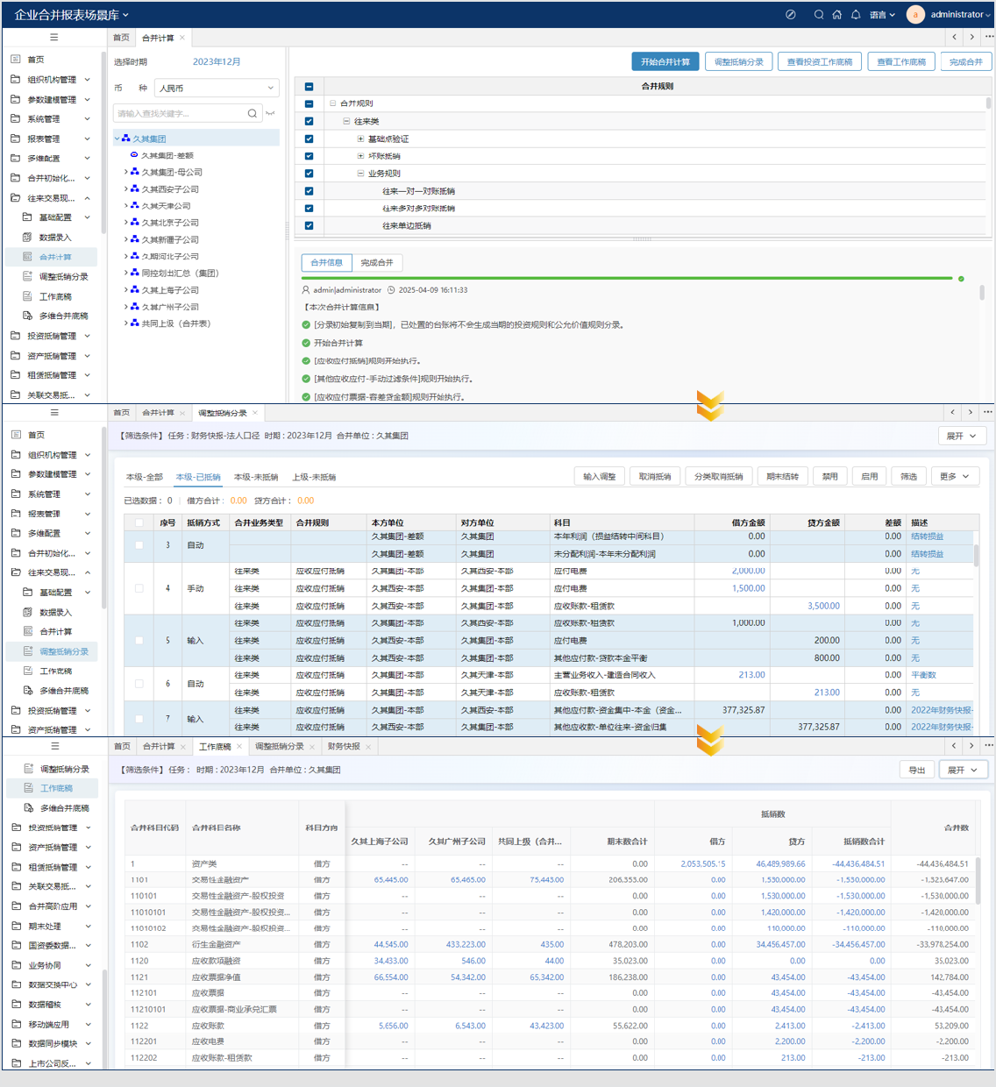

**完成合并：**将各科目的抵销数据回写数据录入的差额单位，并汇总到合并单位。

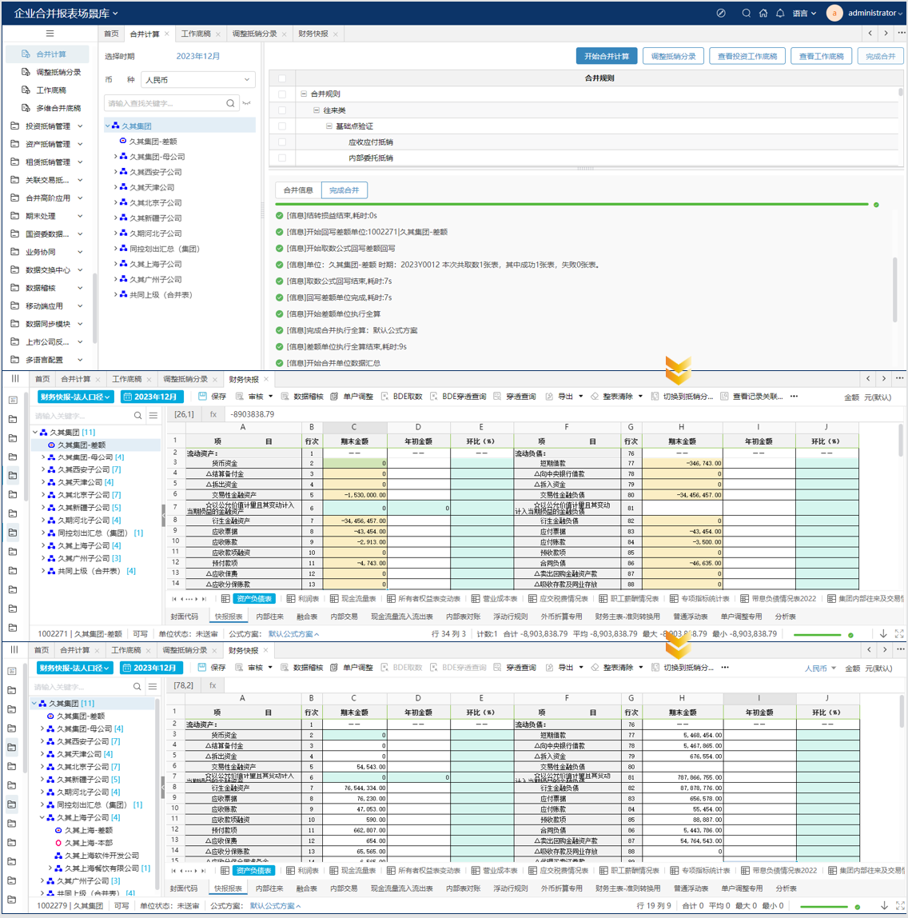

## 业务抵销场景及配置

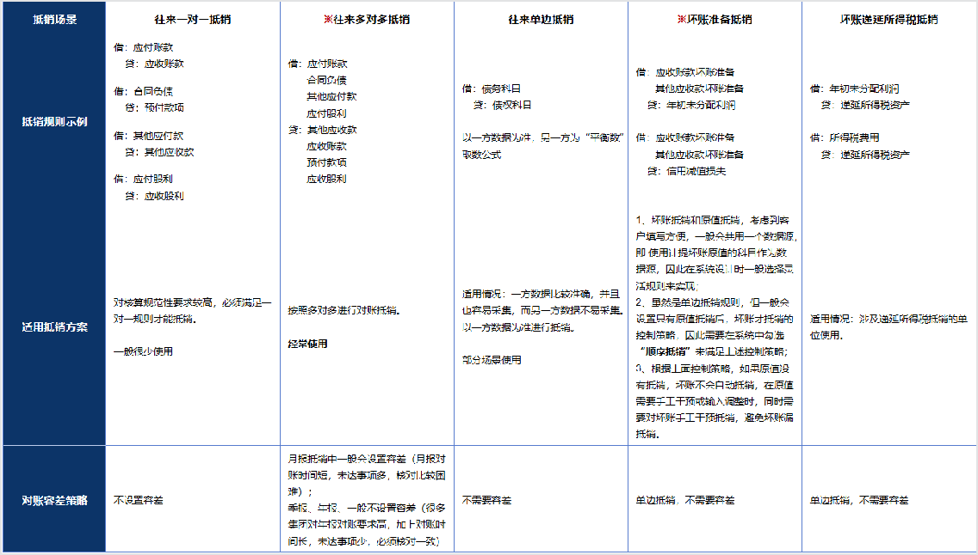

#### 往来一对一抵销场景

**业务场景说明：**

【2002290 | 久其对外贸易有限公司】对【2002280 | 久其集团-本部】“应收账款-材料”科目余额为585.00元； 【2002280 | 久其集团-本部】对【2002290 | 久其对外贸易有限公

司】“应付账款-材料”科目余额为585.00元； 合并单位采用一对一抵销方式进行对账抵销。

**系统演示数据：**合并抵销用户（登录名：HBDX 密码：hbcjk@9797）；任务【财务快报】 2023年5月；报表【内部往来-应收账款、内部往来-应付账款】；采集单位【2002280|久其集团-本部、2002290 | 久其对外贸易有限公司】。

**系统参考规则：**【合并规则管理】功能中，详见财务快报体系的【往来一对一抵销】规则。

**配置重点：**抵销分组字段选择“借贷方向”，启用“实时抵销”和“支持一对一抵销”；数据源中借方选择应付科目、贷方选择应收科目；取数公式无需配置，默认获取借贷方科目的AMT数值。

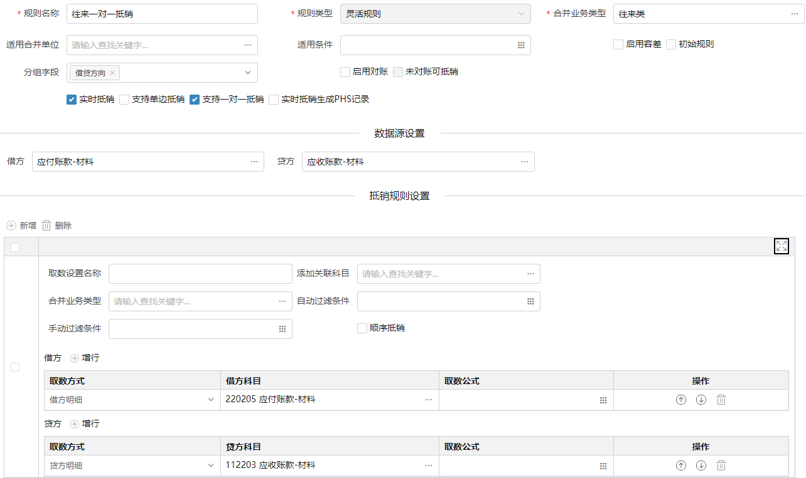

**内部表数据及抵销分录数据：**

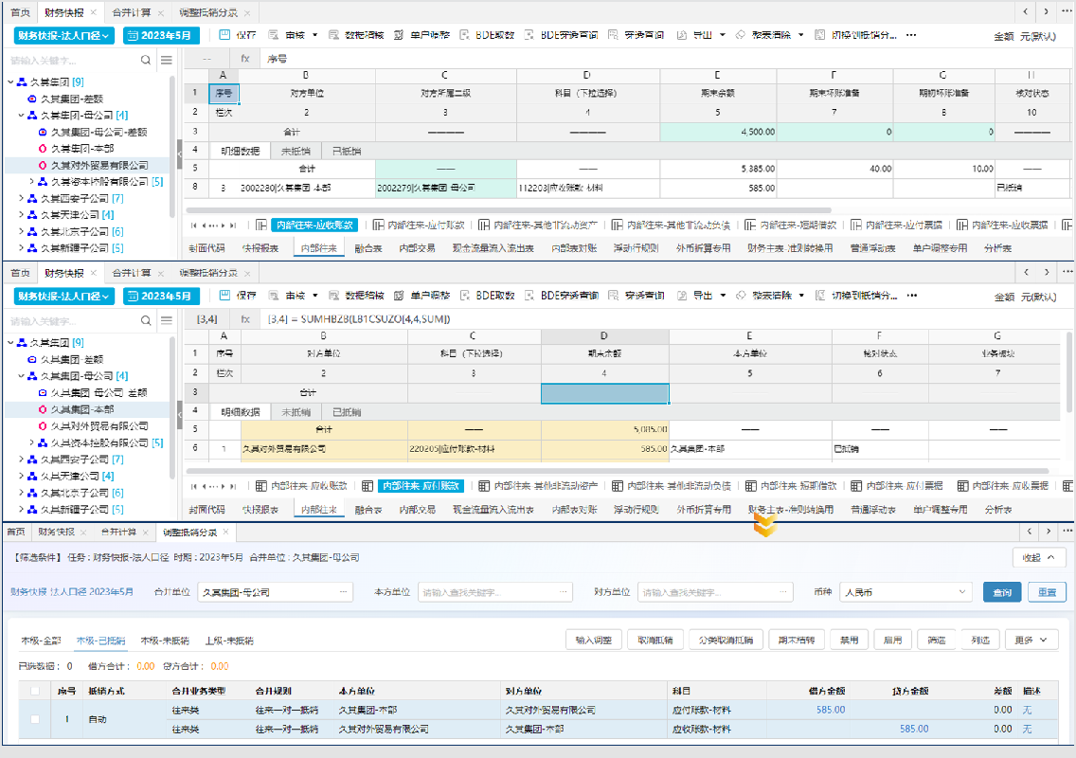

#### 往来多对多且启用容差抵销场景

**业务场景说明：**

【2002280 | 久其集团-本部】对【2002290 | 久其对外贸易有限公司】“应付电费” 科目余额为 3,000.00元； 【2002280 | 久其集团-本部】对【2002290 | 久其对外贸易有限公司】“应付账款-其他业务”科目余额为 1,000.00元； 【2002280 | 久其集团-本部】对【2002290 | 久其对外贸易有限公司】“应付账款-暂估款” 科目余额为 200.00元； 【2002290 | 久其对外贸易有限公司】对【2002280 | 久其集团-本部】“应收电费” 科目余额为 2,500.00元；

【2002290 | 久其对外贸易有限公司】对【2002280 | 久其集团-本部】“应收账款-其他业务”科目余额为 2,000.00元； 合并单位采用多对多抵销方式进行对账抵销。

**系统演示数据：**合并抵销用户（登录名：HBDX 密码：hbcjk@9797）；任务【财务快报】 2023年5月；报表【内部往来-应收账款、内部往来-应付账款】；采集单位【2002280|久其集团-本部、2002290|久其对外贸易有限公司】。

**系统参考规则：**【合并规则管理】功能中，详见财务快报体系的【往来多对多抵销】规则。

**配置重点：**启用容差设置容差策略、容差方式、容差范围等，抵销分组字段选择“借贷方向”，启用“实时抵销”和“支持一对一抵销”；数据源中借方选择应付科目、贷方选择应收科目；取数公式无需配置，默认获取借贷方科目的AMT数值。

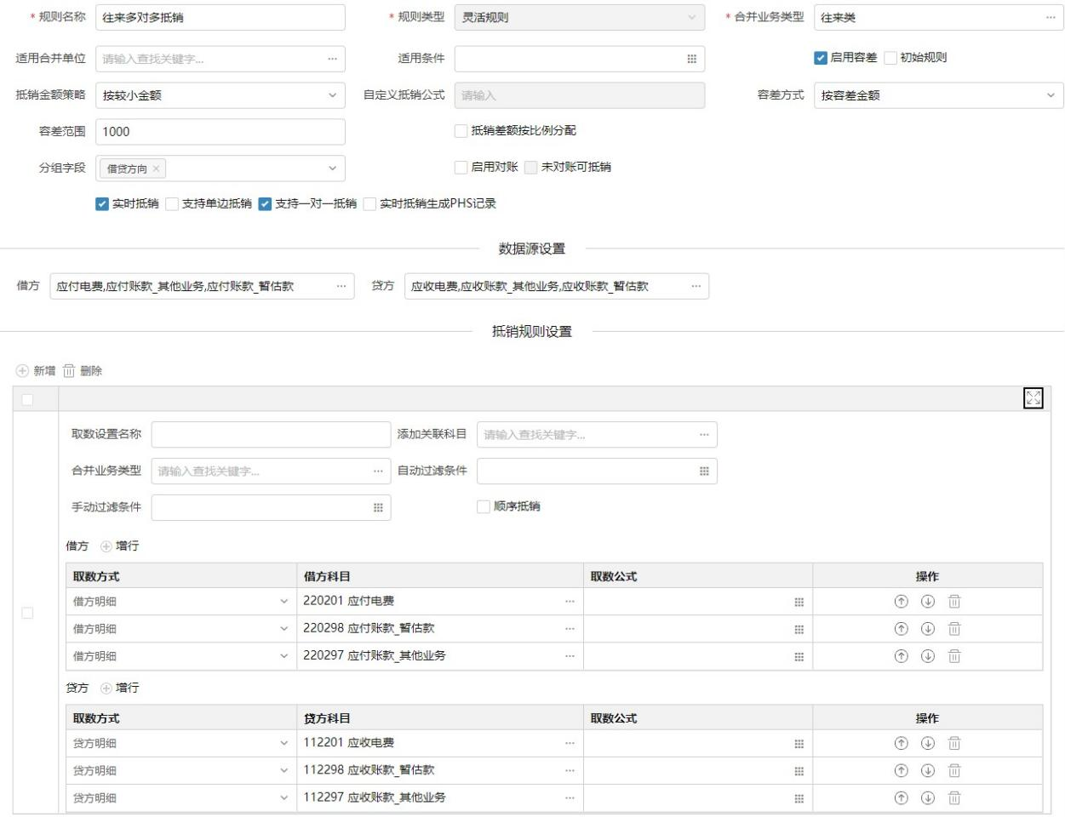

**内部表数据及抵销分录数据：**

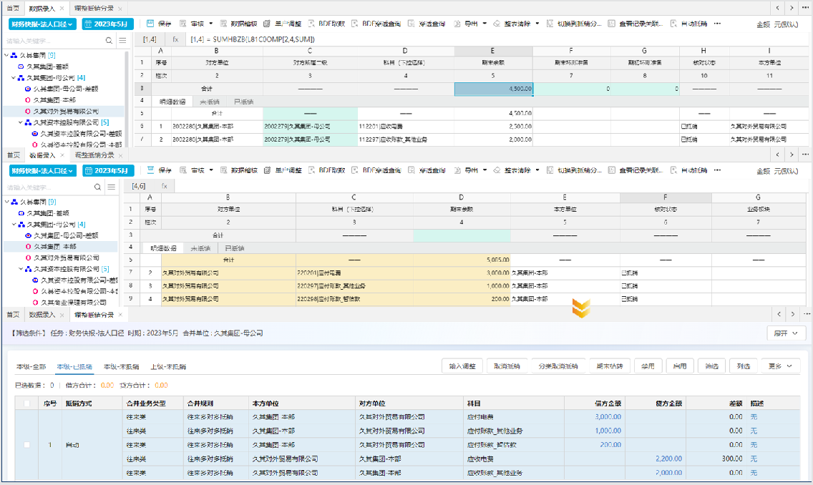

#### 往来单边抵销场景

**业务场景说明：**

【2002280 | 久其集团-本部】对【2002290 | 久其对外贸易有限公司】“其他非流动资产-拨付所属”科目余额为 160.00元； 【2002290 | 久其对外贸易有限公司】“其他非流动负债-上级拨入”科目数据难以准确采集； 合并单位采用以一方数据为准的抵销方式进行抵销。

**系统演示数据：**合并抵销用户（登录名：HBDX 密码：hbcjk@9797）；任务【财务快报】 2023年5月；报表【内部往来-其他非流动资产】；采集单位【2002280|久其集团-本部】。

**系统参考规则：**【合并规则管理】功能中，详见财务快报体系的【往来单边抵销】规则。

**配置重点：**抵销分组字段不需要选择“借贷方向”，启用“实时抵销”、“支持单边抵

销”、“支持一对一抵销”和“实时抵销生成PHS记录”；**数据源中仅需一方选择采集科目**；取数公式无需配置，默认获取借贷方科目的AMT数值，**另一方配置平衡数，且平衡数的取数方式选择“汇总”。**

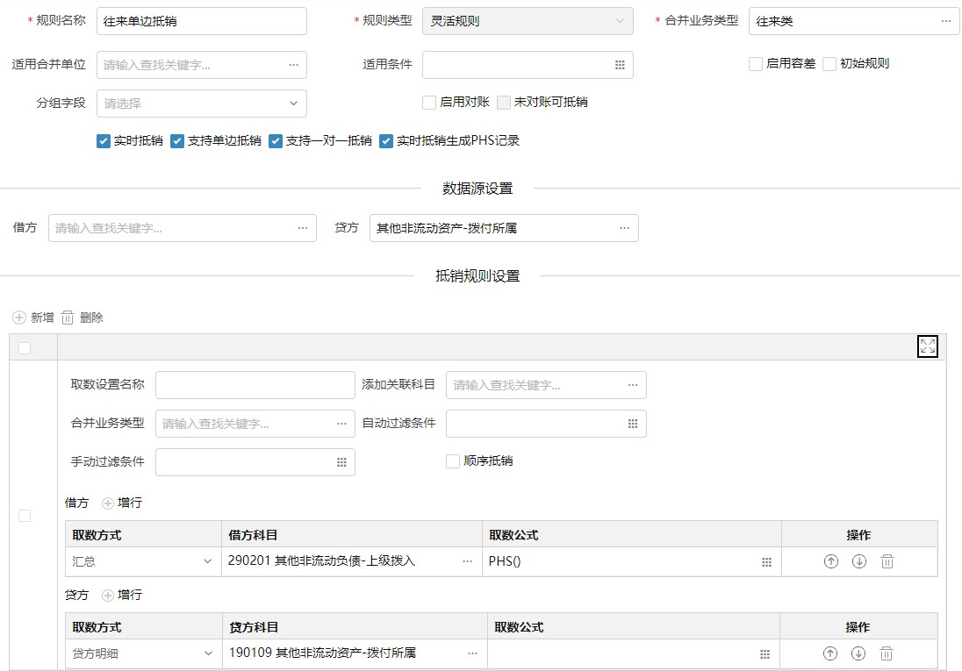

**内部表数据及抵销分录数据：**

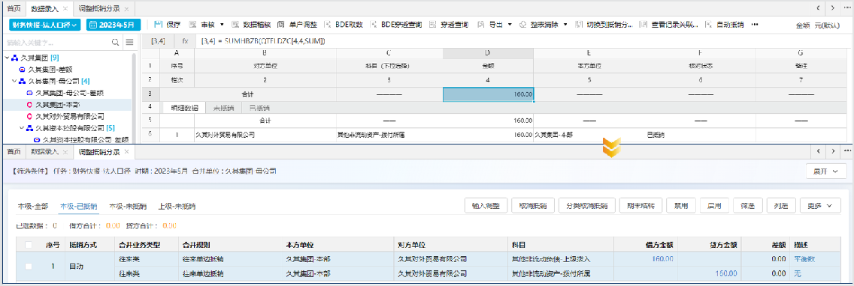

#### 坏账准备抵销[顺序抵销场景]

**业务场景说明：**

【2002280 | 久其集团-本部】对【2002290 | 久其对外贸易有限公司】“应付账款-常规业 务”科目余额为300.00元； 【2002290 | 久其对外贸易有限公司】对【2002280 | 久其集团-本部】“应收账款-常规业务”科目余额为300.00元； 【2002290 | 久其对外贸易有限公司】对该款项计提了坏账准备，并确认了递延所得税，坏账准备期初金额为10.00元，期末金额为 40.00元，所得税税率为25%； 合并单位抵销往来以及对应的坏账和递延。

**系统演示数据：**合并抵销用户（登录名：HBDX 密码：hbcjk@9797）；任务【财务快报】 2023年5月；报表【内部往来-应收账款、内部往来-应付账款】；采集单位【2002280|久其集团-本部、2002290|久其对外贸易有限公司】。

**系统参考规则：**【合并规则管理】功能中，详见财务快报体系的【坏账准备抵销】规则。

**配置重点：**抵销分组字段选择“借贷方向”，启用“实时抵销”、“支持单边抵销”、“支持一对一抵销”和“实时抵销生成PHS记录”；**数据源中仅需设置原值科目。**[应收应付科目]的取数公式无需配置，默认获取借贷方科目的AMT数值；对应[坏账准备等科目]的取数公式获取[应收账款科目]的对应字段数值。**第一组抵销规则设置中启用“顺序抵销”，即应收应付原值科目生成抵销分录后，才会生成坏账准备等其他分录。**

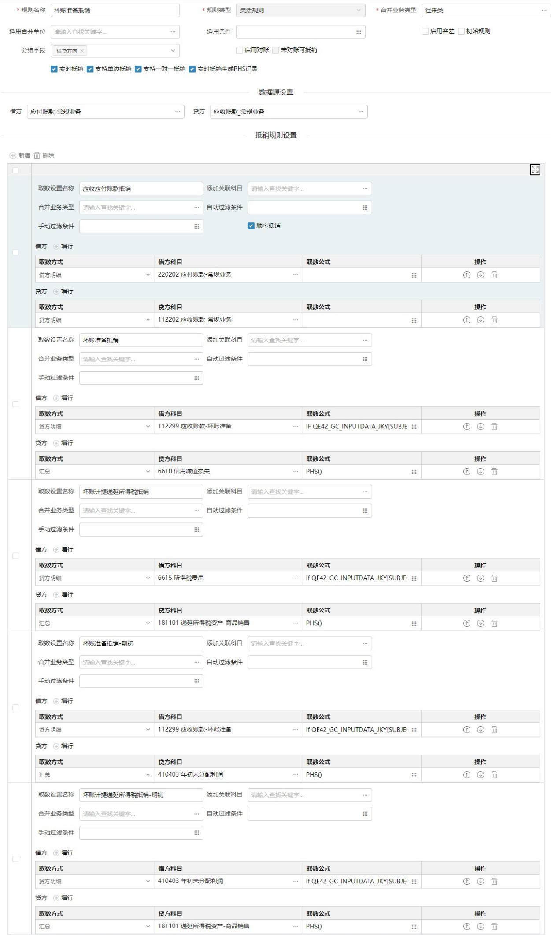

**合并抵销表设置重点：**【合并抵销表设置】功能中，创建[内部往来-应收账款]内部表时，**需增加[期末坏账准备]、[期初坏账准备]字段，用于采集坏账准备金额。**

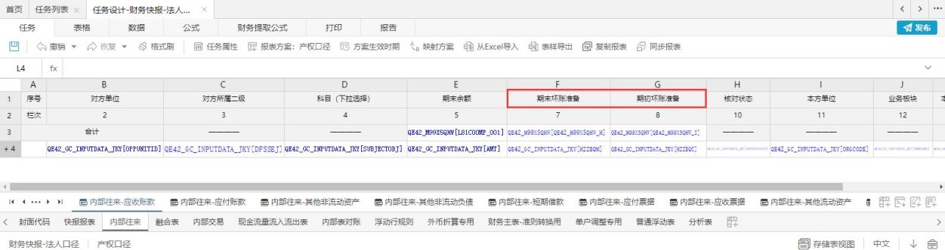

**内部表数据及抵销分录数据：**

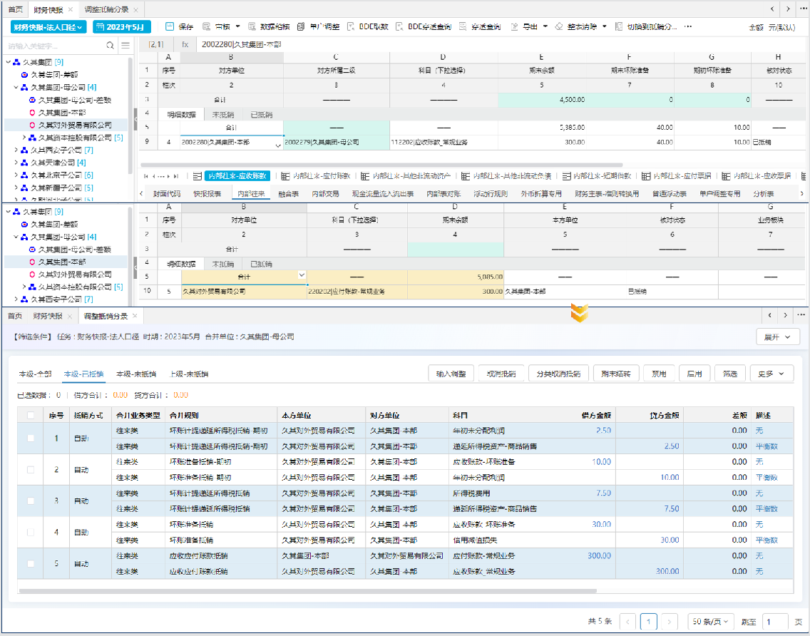

## 合并抵销逻辑说明

#### 抵销顺序说明

灵活规则不同配置场景，影响数据的抵销顺序。以下列举**启用对账、含有汇总公式和启用容差**场景下，数据在实时抵销和执行合并计算的抵销顺序。

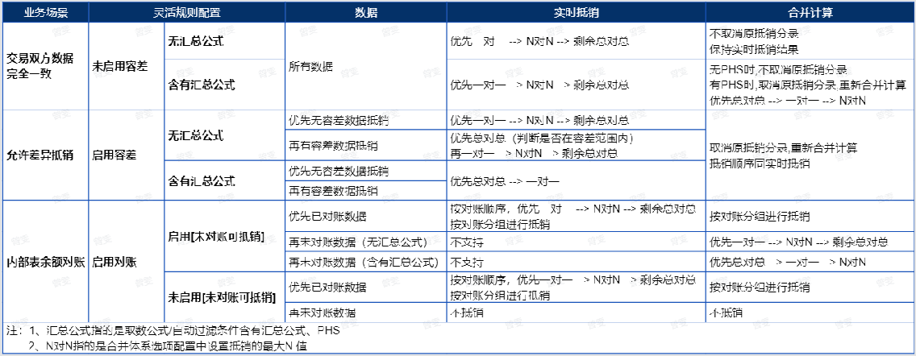

#### 数据匹配合并规则说明

内部表数据如何匹配所属合并规则，以下列举数据采集和调整规则时，数据所属规则和抵销状态的变更。

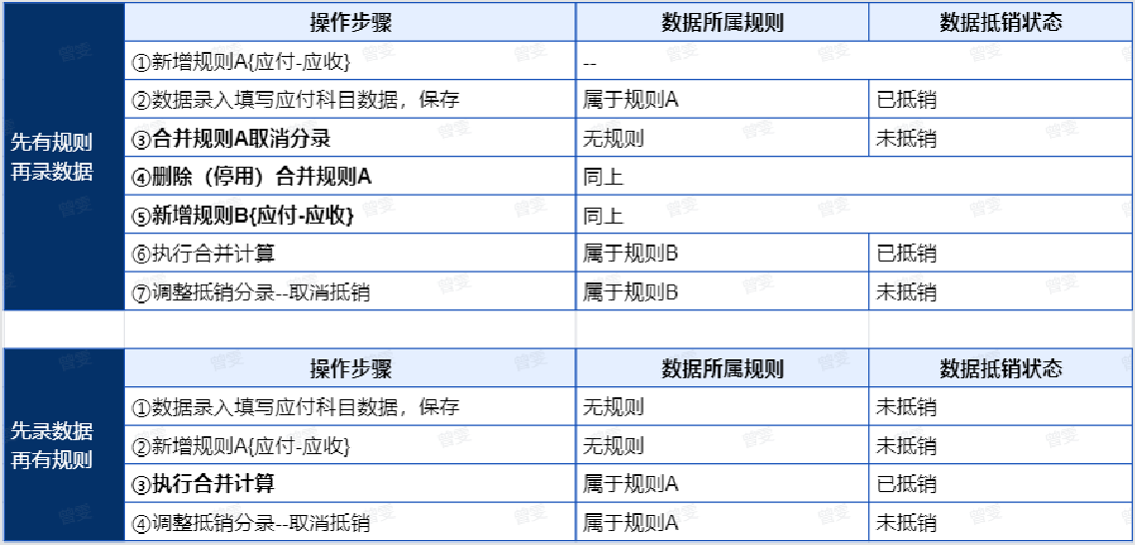

注：如果删除规则A前，未取消分录，需要在数据录入中修改数据，重新保存，以便匹配最新所属规则。

#### 规则变更数据处理说明

系统实施阶段，合并抵销方案出现变更时，需要调整合并规则配置，以下列举已录入数据的处理方案。

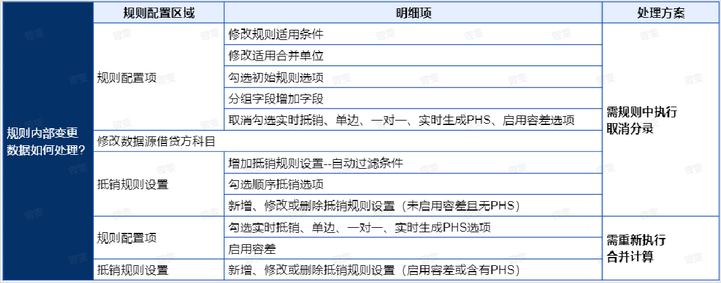

# 交易抵销

## 业务介绍

#### 交易抵销背景介绍

企业在进行合并财务报表编制时，需要将内部交易进行抵销，即企业集团内部单位之间发生内部销售商品，产生销售收入，确认销售成本的抵销。

企业在内部购进的商品未实现对外销售的况下，从销售企业来说，同样是按照一般的销售业务确认销售收人，结转销售成本，计算销售利润，并在其利润表中列示。这一业务从整个企业集团来看，实际上只是商品存放地点发生变动，并没有真正实现企业集团对外销售，不应确认销售收 人、转销售成本以及计算损益。因此，对于该内部购销业务，在编制合并财务报表时，应当将销售企业由此确认的内部销售收人和内部销售成本予以抵销。对于这一经济业务，从购买企业来 说，则以支付的购货价款作为存货成本人账，并在其个别资产负债表中作为资产列示。这样，购买企业的个别资产负债表中存货的价值中就包含有销售企业实现的销售毛利。销售企业由于内部购销业务实现的销售毛利，属于未实现内部销售损益。

#### 交易抵销业务说明

**单体公司核算说明：**

未实现损益指内部交易采购方购入的服务、商品未全部对外出售，在采购方核算中以存货等资产形式存在。对于销售企业来说，本期确认销售收人、结转销售成本、计算损益，并在其个别利润表中反映；对于购买企业来说，若全部未对外出售，确认资产；若部分对外出售，则对出售部分确认销售收入，结转销售成本，并在其个别利润表中分别作为营业收人和营业成本反映，并确认损益，对未出售部分仍以资产核算。

**合并报表抵销说明：**

全部未对外出售时，从合并报表视角，视同此业务尚未发生，需将收入方确认的收入、结转的成本以及采购方虚增的存货（毛利部分）进行抵销处理；

部分对外出售时，需按照未出售部分虚增的存货（毛利部分）进行抵销处理；

全部对外出售时，未出售部分虚增的存货（毛利部分）为零，需抵销内部销售收入成本。除了上述抵销之外，其他需要抵销的说明：

递延所得税：抵销存货的同时，需要考虑抵销的存货对递延所得税资产的影响。当内部交易双方适用所得税税率不同时，合并财务报表中递延所得税的计算应按购买方（即资产最终持有方）的适用税率确定。

少数股东影响：如果母子公司之间发生逆流交易，即子公司向母公司出售资产，则所发生的未实现内部交易损益，应当按照母公司对该子公司的分配比例在”归属于母公司所有者的诤利

润“和“少数股东损益“之间分配抵销。子公司之间出售资产所发生的未实现内部交易损益，应当按照母公司对出售方子公司的持股比例在 “归归属于母公司所有者的净利润”和“少数股东损益”之间分配抵销。

#### 抵销场景举例

##### 场景一：全资子公司之间交易

A公司与B公司均为M公司全资子公司，2021年，B公司向A公司购买1,000万元商品，2021年， B公司对该批商品全部未对外出售，A公司单体报表确认营业收入1,000万元，成本700万元，毛利率30%，所得税税率25%。2022年12月31日，B公司对该批商品已对外出售60%，所得税税率25%。2023年12月31日，B公司对该批商品已全部对外出售，所得税税率25%。

2021年处理：（全部未对外出售）

|  |  |  |  |  |  |
| --- | --- | --- | --- | --- | --- |
| **A公司账务处理** |  |  | | **单位：万元** | |
| 确认收入 | 借： | 应收账款——B | | 1,000.00 | |
|  | 贷： | 主营业务收入——B | | 1,000.00 | |
| 结转成本 | 借： | 主营业务成本 | | 700.00 | |
|  | 贷： | 存货 | | 700.00 | |
| **B公司账务处理** |  |  | **单位：万元** | |  |
| 采购商品 | 借： | 存货 | 1,000.00 | |

|  |  |  |  |
| --- | --- | --- | --- |
| **B公司账务处理** |  |  | **单位：万元** |
|  | 贷： | 应付账款——A | 1,000.00 |

分析：采购方B公司未对外出售存货，视同合并没有发生此业务，需将销售方A公司确认的收入成本抵销，同时转回确认的毛利 300 万元，由于此项抵销影响了净利润，需要确认对所得税费用的影响 75 万元（300 x 25%）。

|  |  |  |  |  |
| --- | --- | --- | --- | --- |
| **合并处理** |  |  | **单位：万元** |  |
| 往来抵销 | 借： | 应付账款——A | 1,000.00 |  |
|  | 贷： | 应收账款——B | 1,000.00 |  |
| 交易抵销 | 借： | 主营业务收入——B | 1,000.00 |  |
|  | 贷： | 主营业务成本 | 700.00 |  |
|  | 贷： | 存货 | 300.00 | 未实现损益部分 |
| 确认递延 | 借： | 递延所得税资产 | 75.00 | 未实现损益确认递延 |
|  | 贷： | 所得税费用——递延 | 75.00 |  |

2022年处理：（对外出售60%）

|  |  |  |  |  |  |
| --- | --- | --- | --- | --- | --- |
| **A公司账务处理** | **无** | **单位：万元** | |  | |
|  |  |  | |
| **B公司账务处理** |  | |  | | **单位：万元** |
| 确认收入 | 借： | | 应收账款——集团外 | | XXX.XX |
|  | 贷： | | 主营业务收入——集团外 | | XXX.XX |
| 结转成本 | 借： | | 主营业务成本 | | 600.00 |

|  |  |  |  |
| --- | --- | --- | --- |
| **B公司账务处理** |  |  | **单位：万元** |
|  | 贷： | 存货 | 600.00 |

分析：采购方B公司对外出售存货60%，需将剩余未对外出售的部分虚增的存货（毛利部分） 120万元（1000.00 x 40% x 30%）进行抵销处理，同时确认对递延所得税资产的影响 30 万元

（120 x 25%）。

|  |  |  |  |  |
| --- | --- | --- | --- | --- |
| **合并处理** |  |  | **单位：万元** |  |
| 往来抵销 | 借： | 应付账款——A | 1,000.00 |  |
|  | 贷： | 应收账款——B | 1,000.00 |  |
| 交易抵销 | 借： | 期初未分配利润 | 300.00 | 期初未实现损益部分 |
|  | 贷： | 主营业务成本 | 180.00 |  |
|  | 贷： | 存货 | 120.00 | 期末未实现损益部分 |
| 确认递延 | 借： | 递延所得税资产 | 30.00 | 未实现损益确认递延 |
|  | 借： | 所得税费用——递延 | 45.00 | （180 x 25%） |
|  | 贷： | 期初未分配利润 | 75.00 |  |

2023年处理：（全部对外出售）

|  |  |  |  |  |  |
| --- | --- | --- | --- | --- | --- |
| **A公司账务处理** | **无** | **单位：万元** | |  | |
|  |  |  | |
| **B公司账务处理** |  | |  | | **单位：万元** |
| 确认收入 | 借： | | 应收账款——集团外 | | XXX.XX |

|  |  |  |  |
| --- | --- | --- | --- |
| **B公司账务处理** |  |  | **单位：万元** |
|  | 贷： | 主营业务收入——集团外 | XXX.XX |
| 结转成本 | 借： | 主营业务成本 | 400.00 |
|  | 贷： | 存货 | 400.00 |

分析：2021年内部交易产生的未实现损益，结转至2023年，形成期初分录，做损益结转。全部对外出售后，转回未实现损益以及递延所得税资产的影响。

|  |  |  |  |  |
| --- | --- | --- | --- | --- |
| **合并处理** |  |  | **单位：万元** |  |
| 往来抵销 | 借： | 应付账款——A | 1,000.00 |  |
|  | 贷： | 应收账款——B | 1,000.00 |  |
| 交易抵销 | 借： | 期初未分配利润 | 120.00 | 期初未实现损益部分 |
|  | 贷： | 主营业务成本 | 120.00 |  |
| 确认递延 | 借： | 所得税费用——递延 | 30.00 |  |
|  | 贷： | 期初未分配利润 | 30.00 |  |

##### 场景二：非全资子公司之间交易

C公司与D公司均为M公司子公司，其中，M公司持有C公司80%股权，持有D公司90%股权； 2021年，D公司向C公司购买2,000万元商品，2021年，D公司对该批商品全部未对外出售，C公司单体报表营业收入2,000万，成本1,400万，毛利率30%，所得税税率25%。2022年12月31日，D公司对该批商品已对外出售60%，所得税税率25%。2023年12月31日，D公司对该批商品已全部对外出售，所得税税率25%。

2021年处理：（全部未对外出售）

|  |  |  |  |  |  |
| --- | --- | --- | --- | --- | --- |
| **C公司账务处理** |  |  | | **单位：万元** | |
| 确认收入 | 借： | 应收账款——D | | 2,000.00 | |
|  | 贷： | 主营业务收入——D | | 2,000.00 | |
| 结转成本 | 借： | 主营业务成本 | | 1,400.00 | |
|  | 贷： | 存货 | | 1,400.00 | |
| **D公司账务处理** |  |  | **单位：万元** | |  |
| 采购商品 | 借： | 存货 | 2,000.00 | |
|  | 贷： | 应付账款——C | 2,000.00 | |

分析：子公司之间出售资产所发生的未实现内部交易损益，应当按照母公司对出售方子公司的持股比例在”归属于母公司所有者的净利润”和“少数股东损益“之间分配抵销。在场景一的合并分析基础上，还需要考虑未实现损益对少数股东权益的影响，内部交易抵销的毛利 600 万元

（2,000 x 30%），需要考虑由于利润的变动影响M公司确认对C的少数股东损益 90 万元

【600 x（1-25%）x（1-80%）】。

|  |  |  |  |  |
| --- | --- | --- | --- | --- |
| **合并处理** |  |  | **单位：万元** |  |
| 往来抵销 | 借： | 应付账款——C | 2,000.00 |  |
|  | 贷： | 应收账款——D | 2000.00 |  |
| 交易抵销 | 借： | 主营业务收入  ——D | 2,000.00 |  |
|  | 贷： | 主营业务成本 | 1,400.00 |  |
|  | 贷： | 存货 | 600.00 | 未实现损益部分 |
| 确认递延 | 借： | 递延所得税资产 | 150.00 | 未实现损益确认递延 |
|  | 贷： | 所得税费用——递延 | 150.00 |  |

|  |  |  |  |  |
| --- | --- | --- | --- | --- |
| **合并处理** |  |  | **单位：万元** |  |
| 少数股东影响 | 借： | 少数股东权益 | 90.00 | 未实现损益对少数股东影响 |
|  | 贷： | 少数股东损益 | 90.00 |  |

2022年处理：（对外出售60%）

|  |  |  |  |  |  |
| --- | --- | --- | --- | --- | --- |
| **C公司账务处理** | **无** | **单位：万元** | |  | |
|  |  |  | |
| **D公司账务处理** |  | |  | | **单位：万元** |
| 确认收入 | 借： | | 应收账款——集团外 | | XXX.XX |
|  | 贷： | | 主营业务收入——集团外 | | XXX.XX |
| 结转成本 | 借： | | 主营业务成本 | | 1,200.00 |
|  | 贷： | | 存货 | | 1,200.00 |

分析：子公司之间出售资产所发生的未实现内部交易损益，应当按照母公司对出售方子公司的持股比例在”归属于母公司所有者的净利润”和“少数股东损益“之间分配抵销。在场景一的合并分析基础上，还需要考虑未实现损益对少数股东权益的影响，内部交易抵销的毛利 240 万元

（2,000 x 40% x 30%），需要考虑由于利润的变动影响M公司确认对C的少数股东损益 36 万元【240 x（1-25%）x（1-80%）】。

|  |  |  |  |  |
| --- | --- | --- | --- | --- |
| **合并处理** |  |  | **单位：万元** |  |
| 往来抵销 | 借： | 应付账款——C | 2,000.00 |  |
|  | 贷： | 应收账款——D | 2,000.00 |  |
| 交易抵销 | 借： | 期初未分配利润 | 600.00 |  |
|  | 贷： | 主营业务成本 | 360.00 |  |
|  | 贷： | 存货 | 240.00 | 未实现损益部分 |

|  |  |  |  |  |
| --- | --- | --- | --- | --- |
| **合并处理** |  |  | **单位：万元** |  |
| 确认递延 | 借： | 递延所得税资产 | 60.00 | 未实现损益确认递延 |
|  | 借： | 所得税费用——递延 | 90.00 | （360 x 25%） |
|  | 贷： | 期初未分配利润 | 150.00 |  |
| 少数股东影响 | 借： | 少数股东权益 | 36.00 | 未实现损益对少数股东影响 |
|  | 借： | 少数股东损益 | 54.00 |  |
|  | 贷： | 期初未分配利润 | 90.00 |  |

2023年处理：（全部对外出售）

|  |  |  |  |  |  |
| --- | --- | --- | --- | --- | --- |
| **C公司账务处理** | **无** | **单位：万元** | |  | |
|  |  |  | |
| **D公司账务处理** |  | |  | | **单位：万元** |
| 确认收入 | 借： | | 应收账款——集团外 | | XXX.XX |
|  | 贷： | | 主营业务收入——集团外 | | XXX.XX |
| 结转成本 | 借： | | 主营业务成本 | | 800.00 |
|  | 贷： | | 存货 | | 800.00 |

分析：2021年内部交易产生的未实现损益，结转至2023年，形成期初分录，做损益结转。全部对外出售后，转回未实现损益以及递延所得税资产、少数股东的影响。

|  |  |  |  |  |
| --- | --- | --- | --- | --- |
| **合并处理** |  |  | **单位：万元** |  |
| 往来抵销 | 借： | 应付账款——C | 2,000.00 |  |
|  | 贷： | 应收账款——D | 2,000.00 |  |

|  |  |  |  |  |
| --- | --- | --- | --- | --- |
| **合并处理** |  |  | **单位：万元** |  |
| 交易抵销 | 借： | 期初未分配利润 | 240.00 | 期初未实现损益部分 |
|  | 贷： | 主营业务成本 | 240.00 |  |
| 确认递延 | 借： | 所得税费用——递延 | 60.00 |  |
|  | 贷： | 期初未分配利润 | 60.00 |  |
| 少数股东影响 | 借： | 少数股东损益 | 36.00 |  |
|  | 贷： | 期初未分配利润 | 36.00 |  |

1. **业务流程**

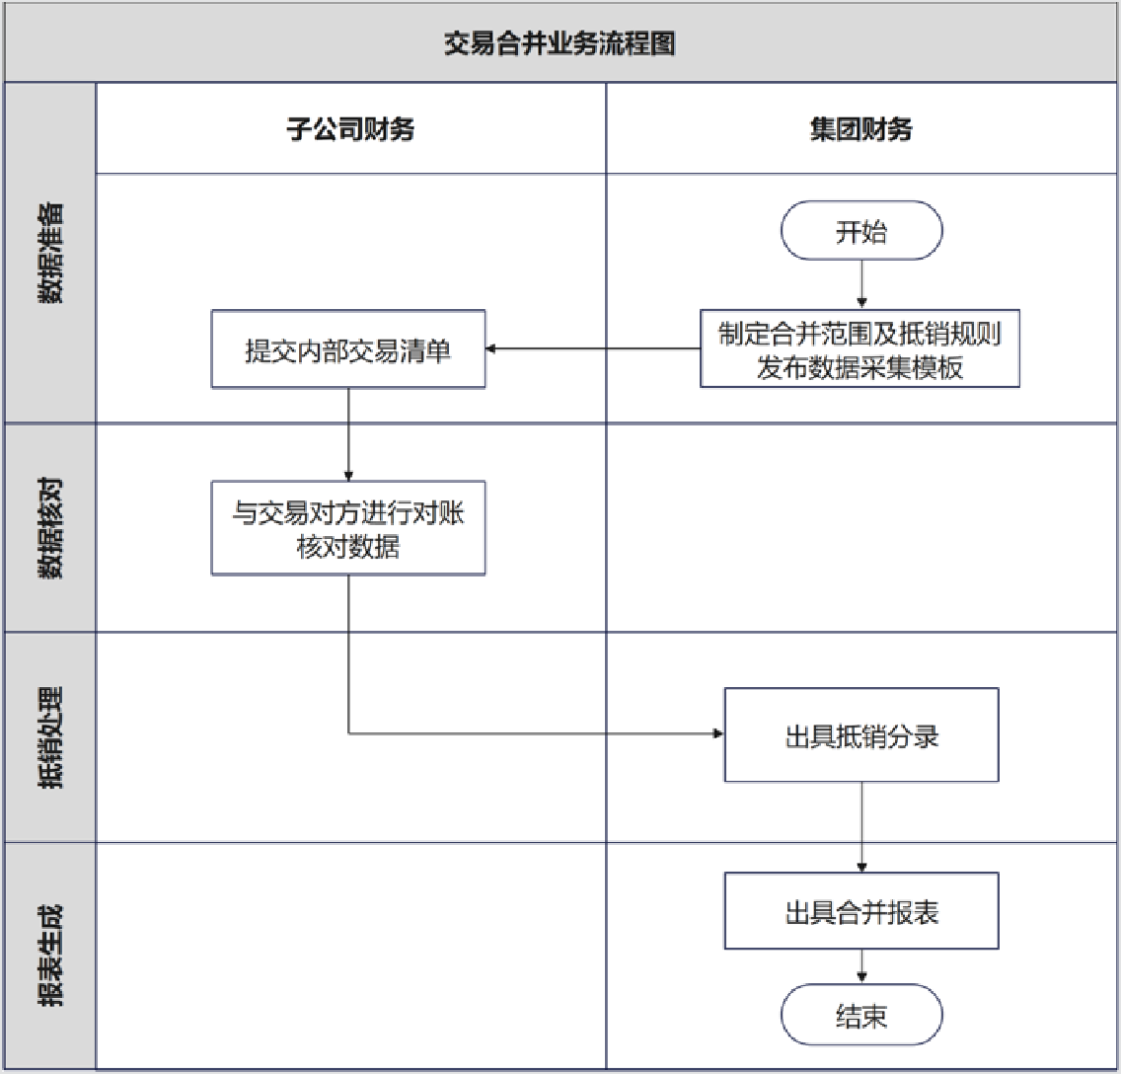

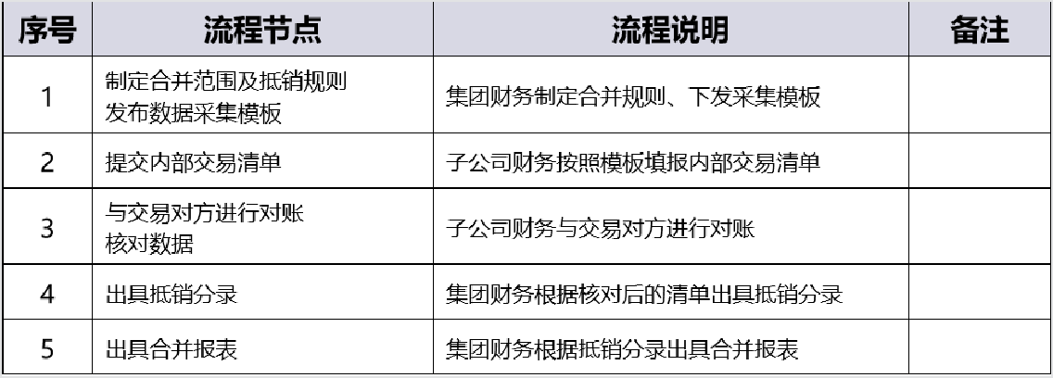

1. **功能清单**

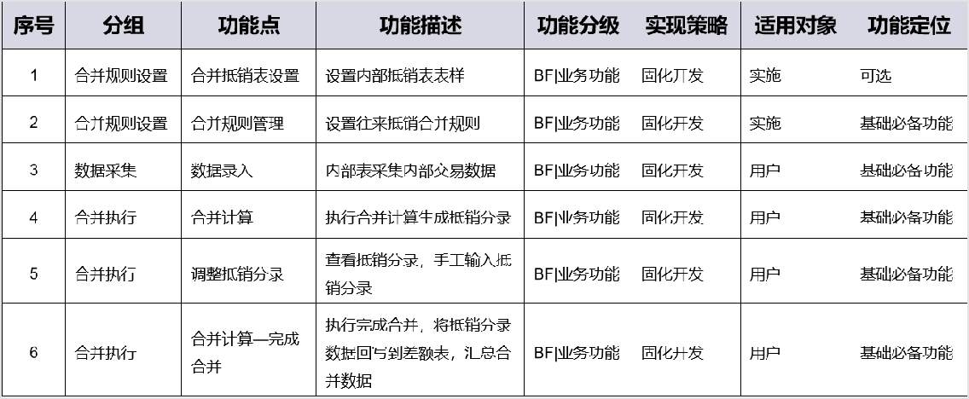

1. **实施向导**

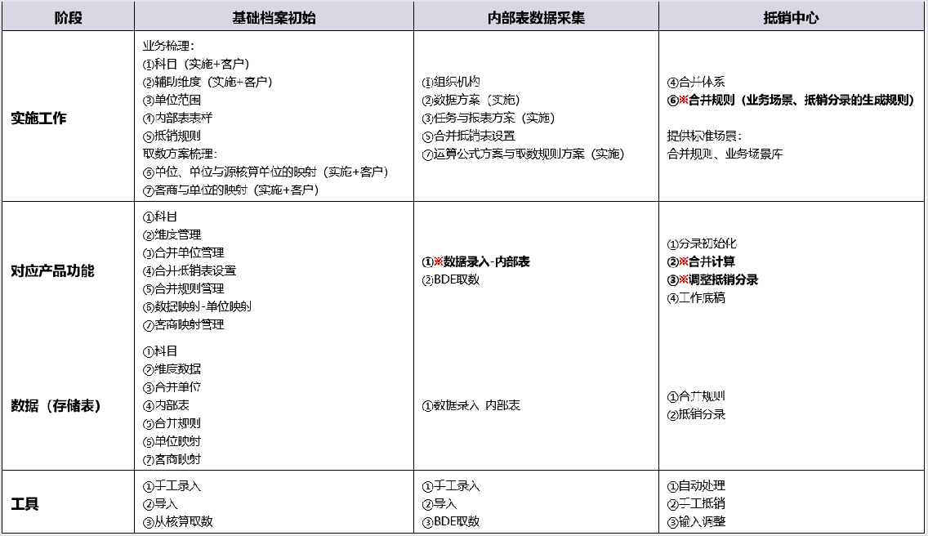

1. **系统功能配置流程**

**详见往来抵销章节介绍**

## 业务抵销场景及配置

#### 收入成本存货抵销

**业务场景说明：**

【6002270|久其北京-本部】对【6217990|久其北京软件开发有限公司】主营业务收入金额为 3,000.00元，对应成本金额为1,590.00元；

【6217990|久其北京软件开发有限公司】对【6002270|久其北京-本部】采购金额为 3,000.00元，存货期初余额200.00元，存货期末余额3,100.00元；

【6217990|久其北京软件开发有限公司】对【6218100|久其北京餐饮有限公司】存货期初余额 200.00元，存货期末余额100.00元。

**系统演示数据：**合并抵销用户（登录名：HBDX 密码：hbcjk@9797）；任务【财务快报】 2023年12月；报表【内部交易-内部销售表、内部交易-内部采购表】；采集单位【6002270|久其北京-本部、6217990|久其北京软件开发有限公司】。

**系统参考规则：**【合并规则管理】功能中，详见财务快报体系的【收入成本存货抵销】规则。

**配置重点：**启用“实时抵销”、"单边抵销"、“支持一对一抵销”、"实时抵销生成PHS记录"；数据源中借方选择收入科目、贷方选择存货科目；自动过滤条件设置公式

QE42_GC_INPUTDATA_JKY[AMT,'[DC]=1',SUM]==QE42_GC_INPUTDATA_JKY[AMT,'[DC]=-1',SUM]；

启用“顺序抵销”。

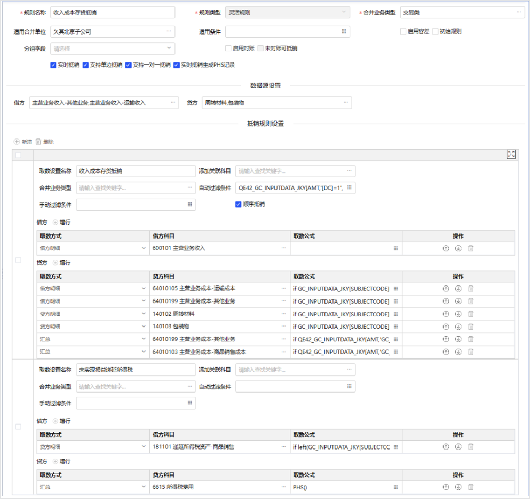

**内部表数据及抵销分录数据：**

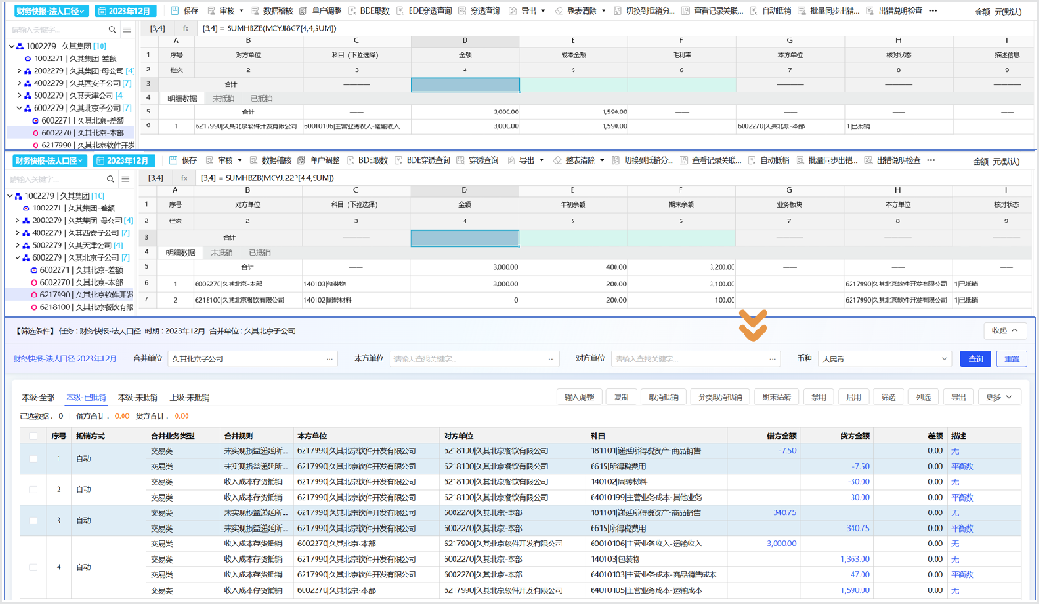

#### 毛利率获取方式

1、在基础表中增加字段，维护毛利率信息；比如在封面代码中增加字段填写毛利率，在规则取数公式中添加 DFDW 函数，从销售方单位封面代码中获取指标；

示例：DFDW('FMDM_YB01[A06]','-1N')

适用场景：按单位维护固定的毛利率。

2、取销售方单位报表中（收入-成本）/ 收入；在第规则取数公式中添加 DFDW 函数，从销售方单位报表中获取指标；

函数说明：DFDW('指标代码','时期偏移')，时期偏移不写默认当前期（可省略）。

示例：（DFDW('ZCOX_YB01[A06]') - DFDW('ZCOX_YB01[B06]')）/ DFDW('ZCOX_YB01[A06]')

适用场景：从销售方报表计算获取毛利率。

3、在内部收入表直接填写毛利率，或者采集收入对应的成本金额，用“（收入-成本）/ 收入”计算毛利率；在规则取数公式中添加公式获取；

示例：

（[AMT,'[SUBJECTCODE]="收入"',SUM]-[成本金额字段,'[SUBJECTCODE]="收入"',SUM]）/[AMT,'[SUBJECTCODE]="收入"',SUM]

if [SUBJECTCODE]="收入" then（[AMT]-[成本金额字段]）/[AMT] 适用场景：可以在内部表计算毛利率，或者在内部表手工填写毛利率。

4、增加基础数据映射表，维护毛利率信息；在规则取数公式中添加 TFV 或 MLL 函数，从基础

数据映射表中获取毛利率；

示例：TFV("SELECT SUM(KM_JF) FROM ZW_FZHSZD where kmcode='122101' and DATATIME = '#DATATIME#' and F4='#AMT#'",num)

公式含义是从表ZW_FZHSZD中取出满足条件：kmcode='122101' and DATATIME= '#DATATIME#' and F4'=#AMT#' 的字段 KM_JF 的合计

备注：运算和灵活规则中支持TFV公式，灵活规则只有取数方式是明细时支持。

MLL('基础数据表名','内部表字段1=基础数据字段1,内部表字段2=基础数据字段2...','基础数据毛利率列')

适用场景：按业务板块等维度分别维护毛利率，类别较多不适宜在报表加字段。

5、添加销售方存货内部表台账，从采购方内部台账表中推送数据到销售方存货内部表台账中，销售方在销售方存货内部表台账中填写毛利率等信息；

在公式中添加 PushInventory 函数；

函数说明：PushInventory(’采购方报表代码:销售方报表代码’,‘业务主键代码 1,业务主键代码 2‘)，若需要设置多个业务主键代码，需要用逗号隔开。

示例：PushInventory(’CHTZ1:CHTZ2’,‘CHLX,SPZ‘)

适用场景：销售方根据每期采购方的存货余额自行填写毛利率。

## 合并抵销逻辑说明

**详见往来抵销章节介绍**

# 现流抵销

## 业务介绍

#### 现流抵销业务介绍

现流抵销是为了出具合并现金流量表进行的抵销。合并现金流量表是综合反映母公司及其子公司组成的企业集团在一定会计期间现金流入、现金流出数量以及其增减变动情况的财务报表。合并现金流量表以母公司和子公司的现金流量表为基础，在抵销母公司与子公司、子公司相互之间发生内部交易对合并现金流量表的影响后，由母公司编制。

抵销分录：

借：流出类项目贷：流入类项目

* 1. **常见现流抵销业务**

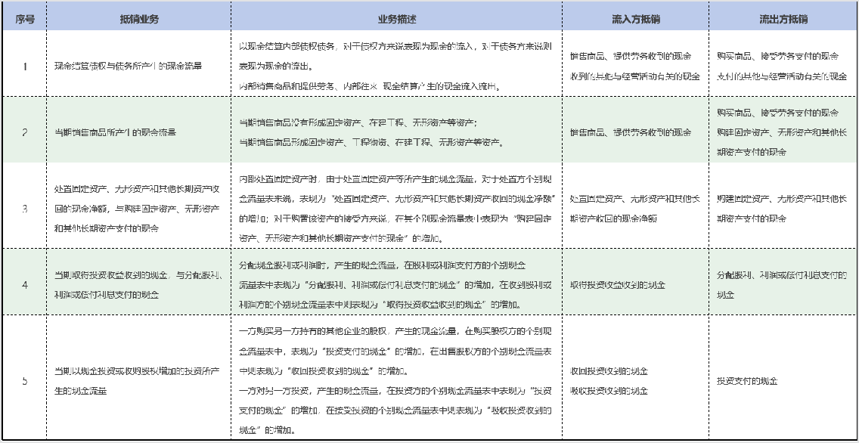

* 1. **抵销场景举例**

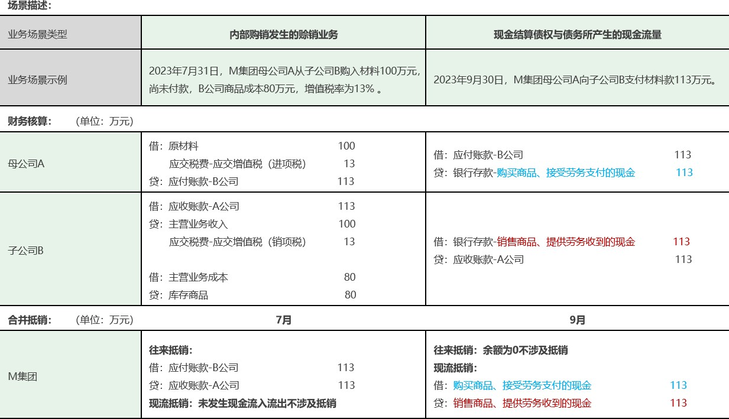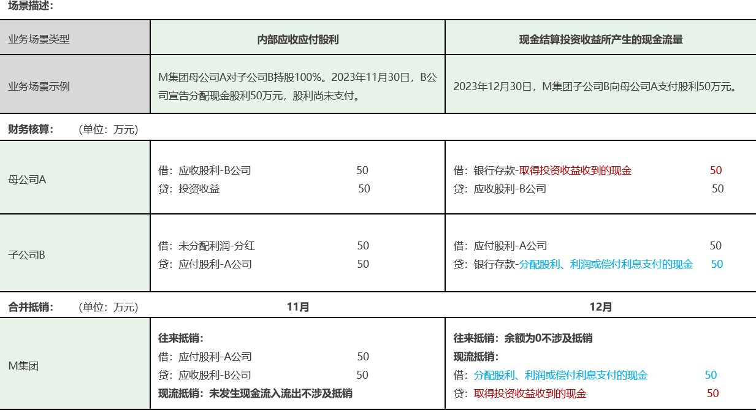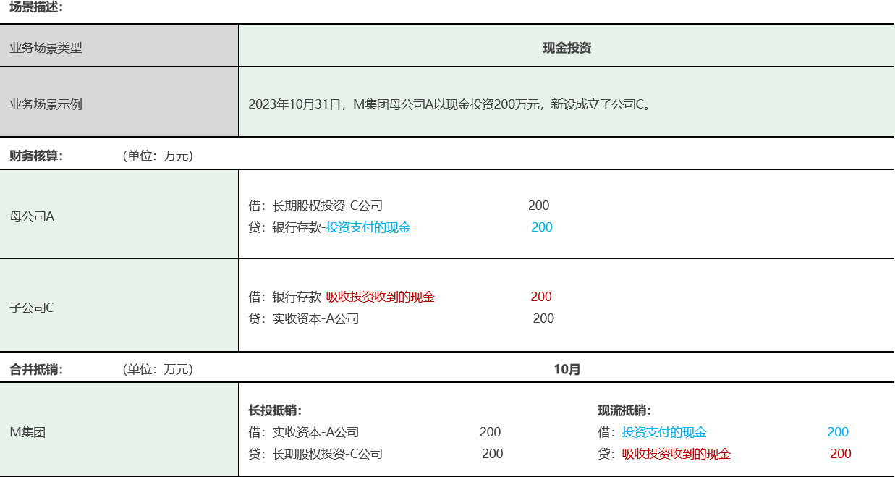

* 1. **财务公司特殊的现流抵销**

根据准则，现金流量应当分别按照现金流入和现金流出总额列报，但是金融企业下列项目可按净额列示：短期贷款发放与收回的贷款本金、活期存款的吸收与支付、同业存款和存放同业款项的存取、向其他金融企业拆借资金、以及证券的买入与卖出等。实务中，财务公司通常采用净额法填列此项目。

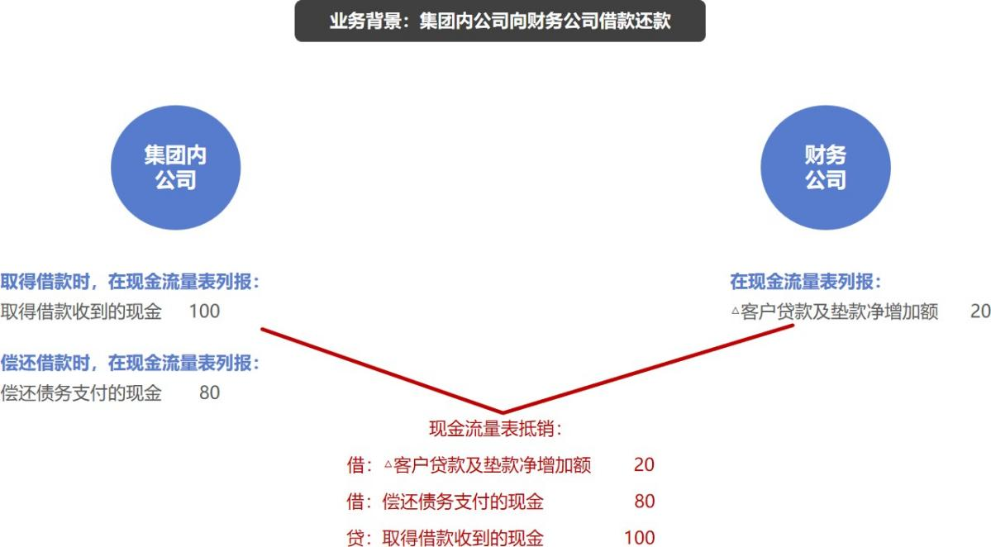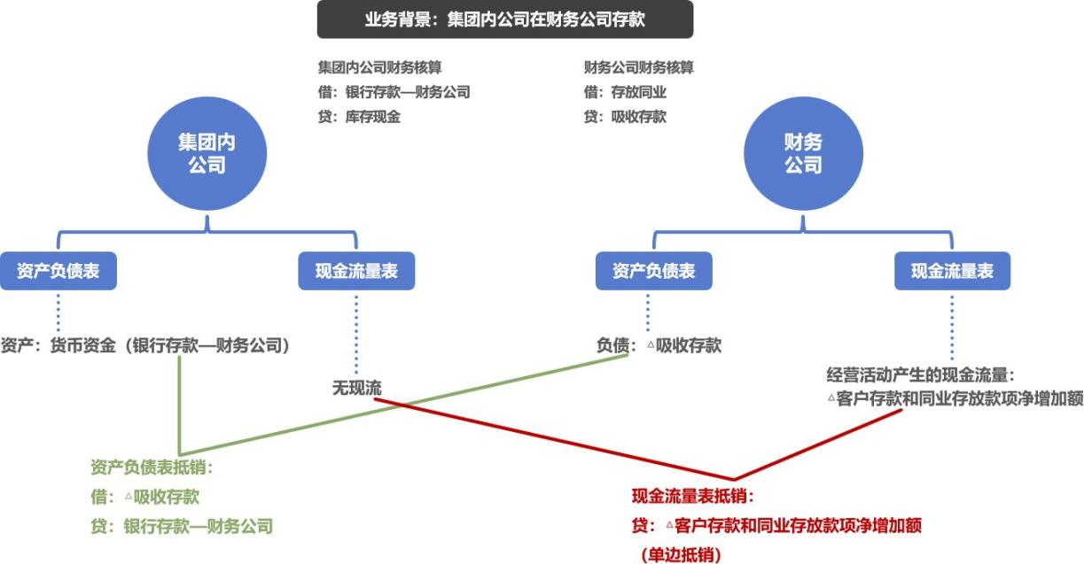

1. **业务流程**

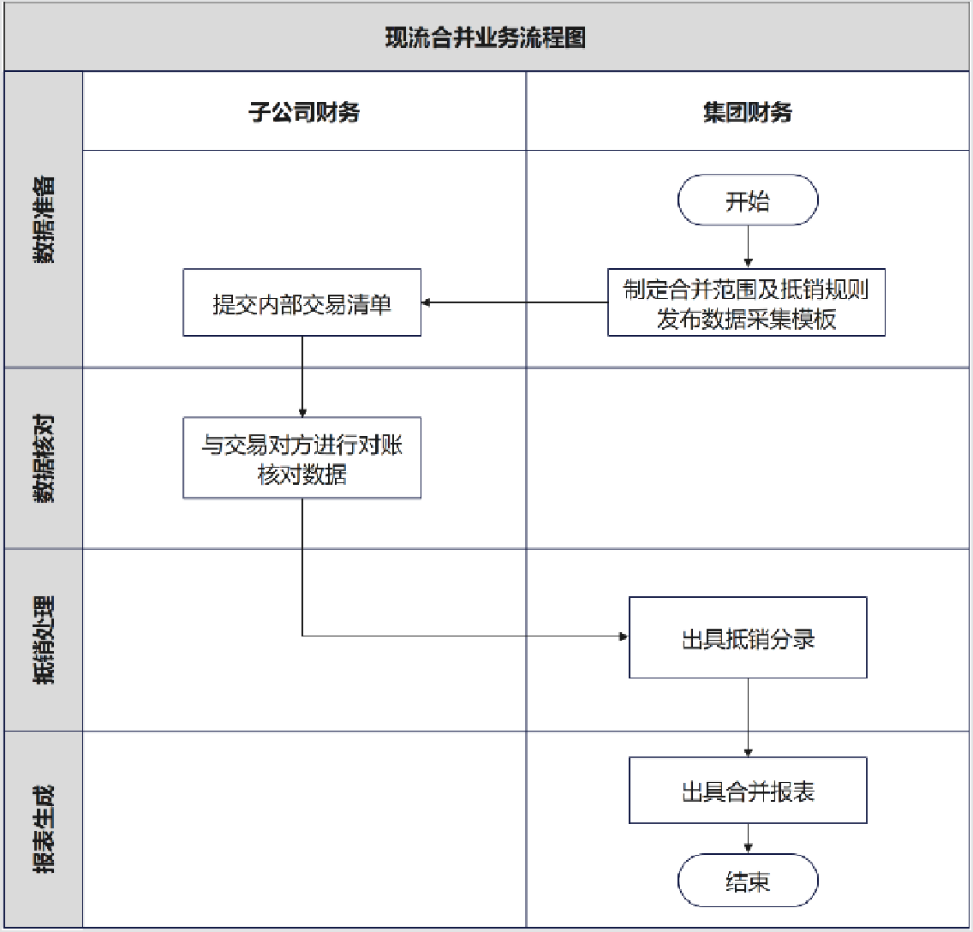



1. **功能清单**



1. **实施向导**

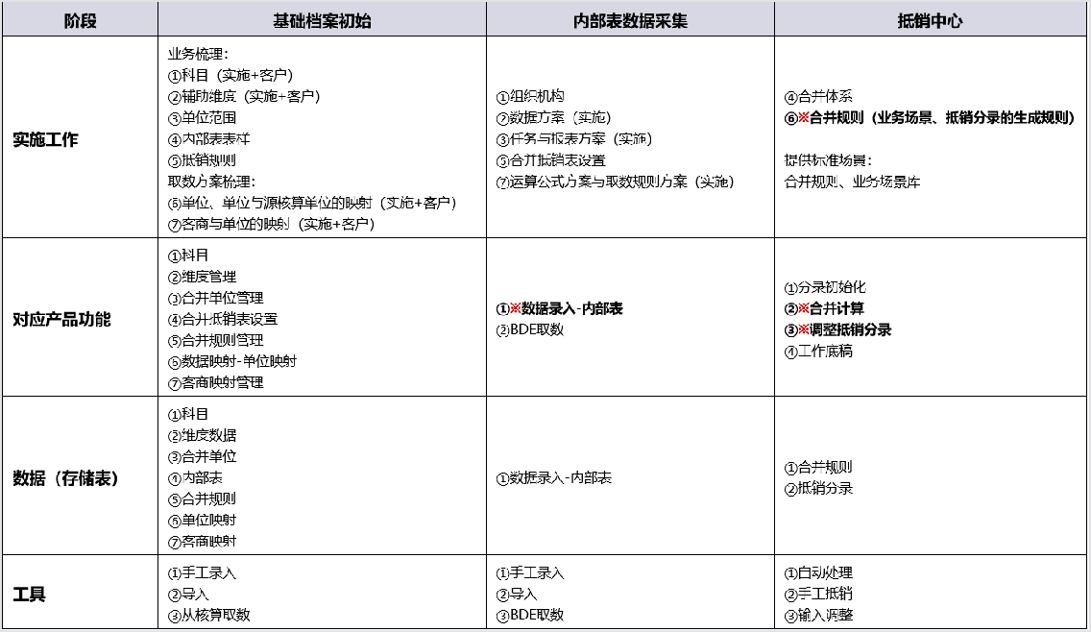

1. **系统功能配置流程**

**详见往来抵销章节介绍**

## 业务抵销场景及配置

#### 现流多对多且启用容差抵销场景

**业务场景说明：**

【2002280 | 久其集团-本部】业务数据：

对【4002270 | 久其西安-本部】 “购买商品、接受劳务支付的现金” 科目金额为 113.00元；①

对【4002270 | 久其西安-本部】 “取得投资收益收到的现金”科目金额为 50.00元；②对【5002270 | 久其天津-本部】 “投资支付的现金”科目金额为 200.00元；③

【4002270 | 久其西安-本部】业务数据：

对【2002280 | 久其集团-本部】 “销售商品、提供劳务收到的现金” 科目金额为 113.00元；①

对【2002280 | 久其集团-本部】 “分配股利、利润或偿付利息支付的现金”科目金额为 50.00元；②

对【3003379 | 久其集团财务公司】“偿还债务支付的现金”科目金额为 80.00元；④对【3003379 | 久其集团财务公司】“取得借款收到的现金”科目金额为 100.00元；④

【5002270 | 久其天津-本部】业务数据：

对【2002280 | 久其集团-本部】 “吸收投资收到的现金”科目金额为 200.00元；③

【3003379 | 久其集团财务公司】业务数据：

对【4002270 | 久其西安-本部】“△客户贷款及垫款净增加额”科目金额为 20.00元；④合并单位采用多对多抵销方式进行对账抵销。

**系统演示数据：**合并抵销用户（登录名：HBDX 密码：hbcjk@9797）；任务【财务快报】 2023年5月；报表【内部现流】；采集单位【2002280|久其集团-本部、4002270 | 久其西安-本部、5002270 | 久其天津-本部、3003379 | 久其集团财务公司】。

**系统参考规则：**【合并规则管理】功能中，详见财务快报体系的【内部现金流入流出抵销】 规则。

**配置重点：**启用容差设置容差策略、容差方式、容差范围等（按需配置），启用“实时抵

销”和“支持一对一抵销”，抵销分组字段无需选择“借贷方向”；数据源中借方选择现金流出科目、贷方选择现金流入科目；取数公式无需配置，默认获取借贷方科目的AMT数值。

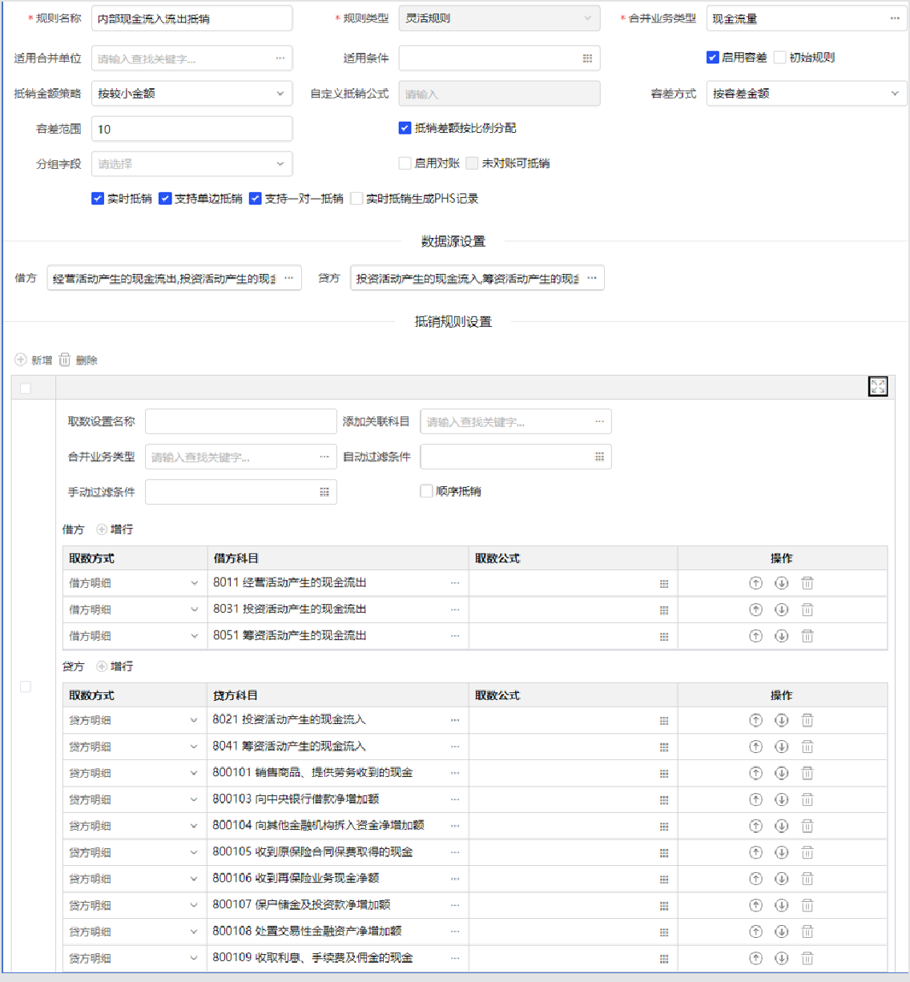

**内部表数据及抵销分录数据：**

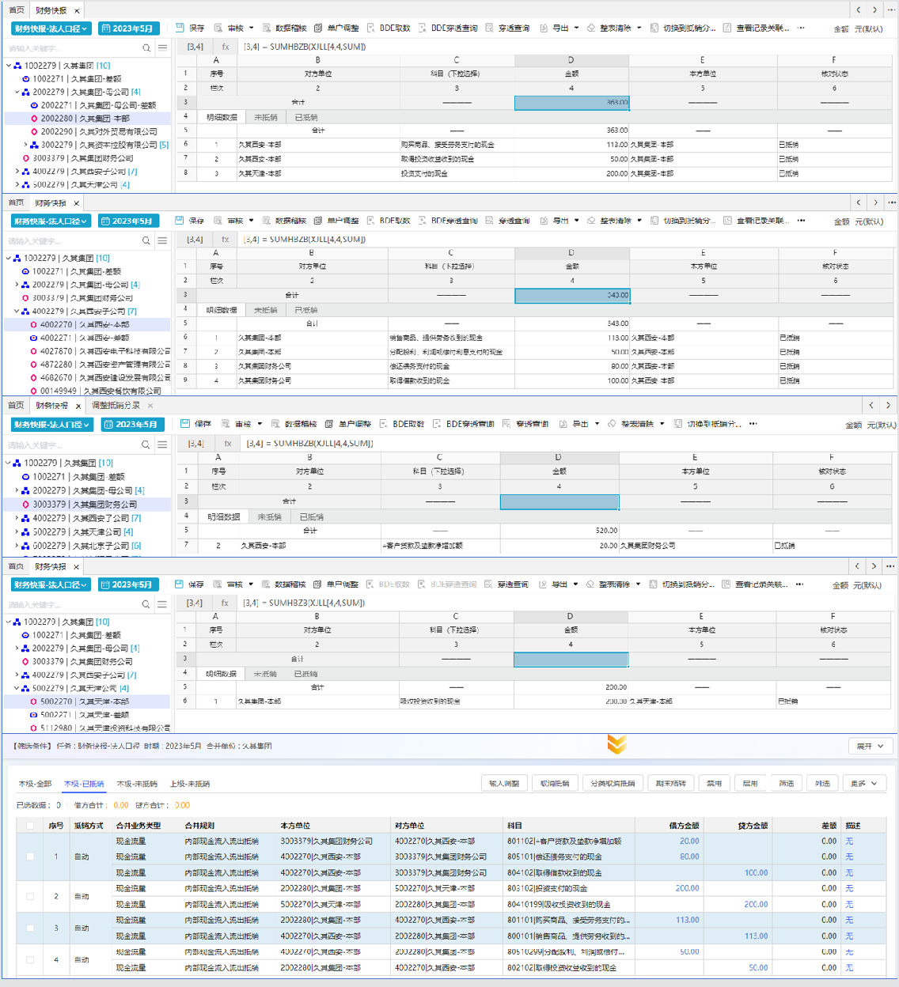

#### 财务公司单边抵销场景

**业务场景说明：**

【3003379 | 久其集团财务公司】业务数据：

对【5002270 | 久其天津-本部】“△客户存款和同业存放款项净增加额”科目金额为 500.00元；

合并单位采用单边抵销方式进行对账抵销。

**系统演示数据：**合并抵销用户（登录名：HBDX 密码：hbcjk@9797）；任务【财务快报】 2023年5月；报表【内部现流】；采集单位【3003379 | 久其集团财务公司】。

**系统参考规则：**【合并规则管理】功能中，详见财务快报体系的【客户存款和同业存放抵销（财务公司）】规则。

**配置重点：**启用“实时抵销”、"单边抵销"、“支持一对一抵销”、"实时抵销生成PHS记录"，抵销分组字段无需选择“借贷方向”；数据源中借方无需配置、贷方选择“△客户存款和同业存放款项净增加额”科目；取数公式借方通过平衡数自动生成，贷方无需配置，默认获取贷方科目的AMT数值。

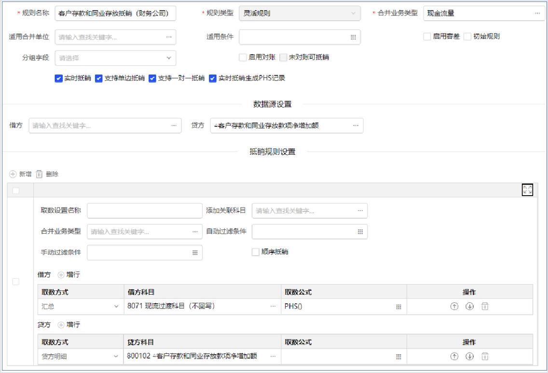

**内部表数据及抵销分录数据：**

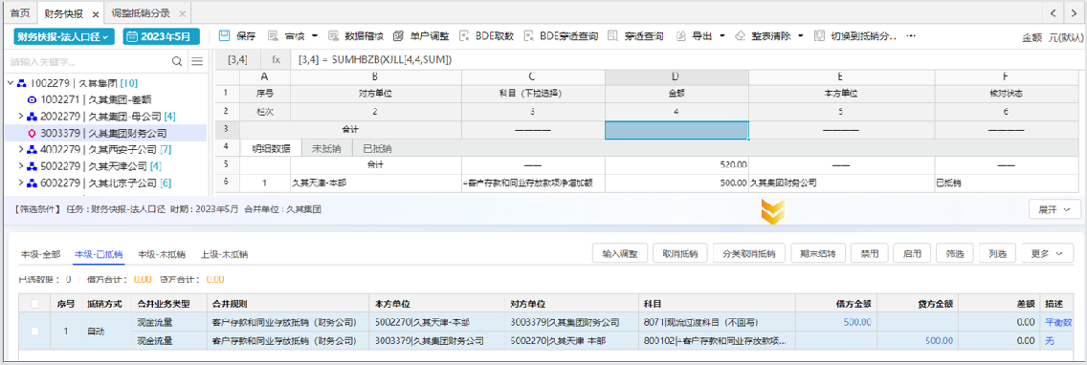

## 合并抵销逻辑说明

**详见往来抵销章节介绍**

# 投资抵销

## 业务介绍

#### 抵销业务介绍

母公司投资子公司，在编制母公司合并报表，进行合并抵销时，需要将母公司的长期股权投资与子公司的实收资本等权益进行抵销，抵销的科目会涉及到资产、所有者权益类科目，主要包括：长期股权投资、实收资本（股本）、资本公积、盈余公积、未分配利润、少数股东权益、少数股东损益、提取法定（任意）盈余公积、对所有者（或股东）的分配等。

基础的抵销包括：母公司长期股权投资与子公司所有者权益的抵销、母公司投资收益与子公司净利润的抵销以及少数股东还原。

**母公司长期股权投资与子公司所有者权益的抵销**

|  |  |
| --- | --- |
| **分录** | **分录金额** |
| 借：实收资本 | 子公司年末实收资本 |
| 借：资本公积 | 子公司年末资本公积 |
| 借：盈余公积 | 子公司年末盈余公积 |
| 借：年末未分配利润 | 子公司年末未分配利润 |
| 贷：长期股权投资 | 母公司长期股权投资表期末金额+模拟权益法调整金额 |
| 贷：少数股东权益 | 子公司归属于母公司所有者权益 ×（1-股权比例） |

**母公司投资收益与子公司净利润的抵销**

|  |  |
| --- | --- |
| **分录** | **分录金额** |
| 借：投资收益 | 子公司归属于母公司所有者的净利润 × 股权比例 |
| 借：少数股东损益 | 子公司归属于母公司所有者的净利润 ×（1-股权比例） |

|  |  |
| --- | --- |
| **分录** | **分录金额** |
| 借：年初未分配利润 | 子公司年初未分配利润 |
| 贷：提取盈余公积 | 子公司本年提取盈余公积 |
| 贷：对所有者（或股东）的分配 | 子公司本年分配股利金额 |
| 贷：年末未分配利润 | 子公司年末未分配利润 |

#### 抵销场景举例

母公司（M）出资450万元投资成立控股子公司（A），享有股权比例是90%，2023年，A公司净利润100万元，提取盈余公积10万元，分配现金股利200万元，2023年资本公积增加200万元。A公司2023年年初、年末所有者权益分别为2000万元、2100万元：

|  |  |  |
| --- | --- | --- |
| **项目** | **年末所有者权益** | **年初所有者权益** |
| 实收资本 | 500 | 500 |
| 资本公积 | 700 | 500 |
| 盈余公积 | 110 | 100 |
| 未分配利润 | 790 | 900 |
| **合计** | **2100** | **2000** |

**合并抵销：**

**权益法调整长期股权投资：**

根据合并报表准则的规定，在合并工作底稿中将对A公司的长期股权投资由成本法调整为权益法。有关调整分录如下：

借：长期股权投资 900

贷：年初未分配利润 900 【（100+900）× 90%】

【该笔分录确认M公司截止2022年年底A公司累计实现净利润（对于A公司而言，以前年度实现的净利润反映在资产负债表中是年初盈余公积和年初未分配利润，所以这里是100+900）1000万元中所享有的份额900万元（1000 × 90%）。】

--

借：长期股权投资 90

贷：投资收益 90 【100 × 90%】

【该笔分录确认M公司在2023年A公司实现净利润（对于A公司而言，本年度实现的归属于母公司所有者的净利润一般可以直接从利润表取数）100万元中所享有的份额90万元（100 × 90%）。】

--

借：长期股权投资 630

贷：资本公积 630 【700 × 90%】

【该笔分录确认M公司在截止2023年年底A公司除净利润以外所有者权益（一般主要是指资本公积，这里和净利润一样实际上也是由两个时段构成，截止2022年年底是500万元，2023年增加200万元，所以截止2023年年底是500+200=700万元）的其他变动中所享有的份额630万元

（700 × 90%）。】

--

【以上三笔简单分录可以合并成一笔复合分录：借：长期股权投资 1620

贷：年初未分配利润 900

贷：投资收益 90

贷：资本公积 630】

--

借：投资收益 180 【200 × 90%】贷：长期股权投资 180

【该笔分录调整抵销M公司收到A公司2023年分派的现金股利180（200 × 90%）万元。】

**长期股权投资与所有者权益抵销：**

|  |  |
| --- | --- |
| 借：实收资本 | 500 |
| 借：资本公积 | 700 |
| 借：盈余公积 | 110 |
| 借：未分配利润 | 790 |

贷：长期股权投资 1890 【1620+450-180】贷：少数股东权益 210 【2100 × 10%】

**投资收益抵销：**

借：投资收益 90 【100 × 90%】

借：少数股东损益 10 【100 × 10%】借：年初未分配利润 900

贷：提取盈余公积 10

贷：对所有者（或股东）的分配 200

贷：年末未分配利润 790

#### 公允价值调整业务介绍

属于非同一控制下企业合并中取得的子公司，应当根据该子公司的各项可辨认资产、负债在购买日的公允价值为基础，通过编制调整分录，对该子公司的个别财务报表进行调整，以使子公司的

个别财务报表反映为在购买日公允价值基础上确定的可辨认资产、负债在本期资产负债表日的金额。

常见的调整包括固定资产、无形资产公允价值调整，购买日公允价值与账面价值的差额影响当期损益的调整（折旧和摊销的调整）。

**非同一控制下企业合并当期抵销分录：**

1. 将购买日子公司各项资产、负债由账面价值调整到公允价值：借： X X 资产

贷：资本公积

1. 调整购买日公允价值与账面价值的差额影响的当期损益：借：管理费用等

贷：固定资产—累计折旧等

**连续编制合并财务报表抵销分录：**

1. 将购买日子公司各项资产、负债由账面价值调整到公允价值：借： X X 资产

贷：资本公积—年初

1. 调整购买日公允价值与账面价值的差额对本期期初留存收益的影响：借：未分配利润—年初

贷：固定资产—累计折旧等

1. 调整购买日公允价值与账面价值的差额影响的当期损益：借：管理费用等

贷：固定资产—累计折旧等

#### 公允价值调整场景举例

M公司于2022年6月30日非同一控制下企业合并B公司，持有B公司75%的股权。在购买日，B公司可辨认资产、负债的公允价值与账面价值存在差异的仅有一项，即用于行政管理的无形资产，公允价值为700万元，账面价值为600万元，该资产按直线法分10年摊销。所得税税率 25%。

M公司2022、2023年度编制合并财务报表时对B公式的公允价值调整及递延影响如下：

**2022年抵销分录：**

借：无形资产 1,000,000

贷：递延所得税负债 250,000 【1,000,000 x 25%】贷：资本公积 750,000

--

借：管理费用 50,000 【100万摊销10年，每年摊销10万，2022年摊销半年，摊销5万】

贷：无形资产—累计摊销 50,000

借：递延所得税负债 12,500 【50,000 x 25%】贷：所得税费用 12,500

**2023年抵销分录：**

借：无形资产 1,000,000

贷：递延所得税负债 250,000

贷：资本公积 750,000

--

借：未分配利润—年初 37,500

借：递延所得税负债 12,500

贷：无形资产—累计摊销 50,000

--

借：管理费用 100,000 【100万摊销10年，每年摊销10万，2023年摊销一年，摊销10万】

贷：无形资产—累计摊销 100,000

借：递延所得税负债 25,000 【100,000 x 25%】贷：所得税费用 25,000

1. **业务流程**

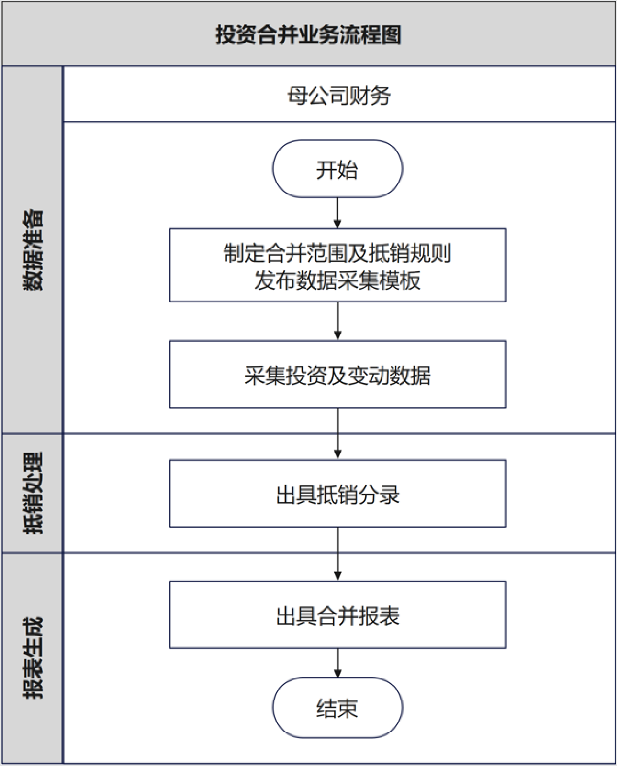

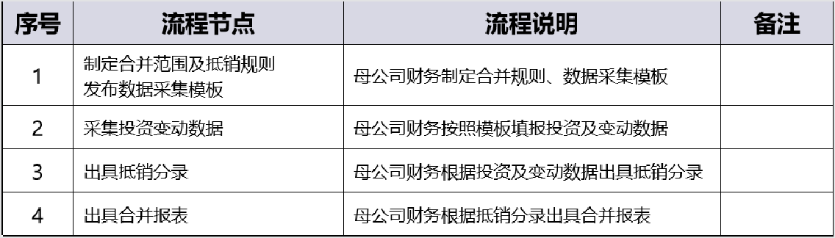

1. **功能清单**

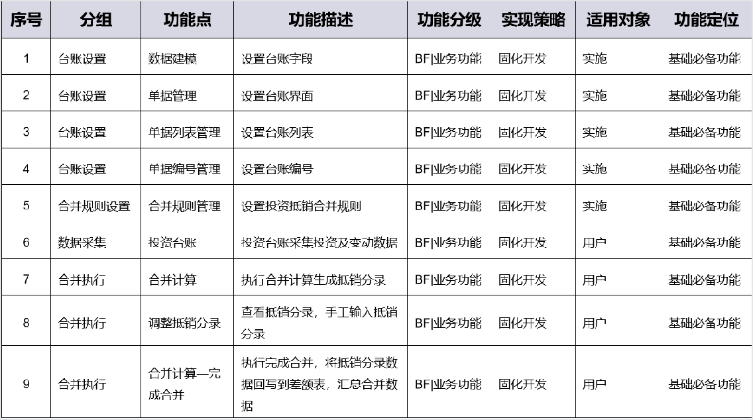

1. **实施向导**

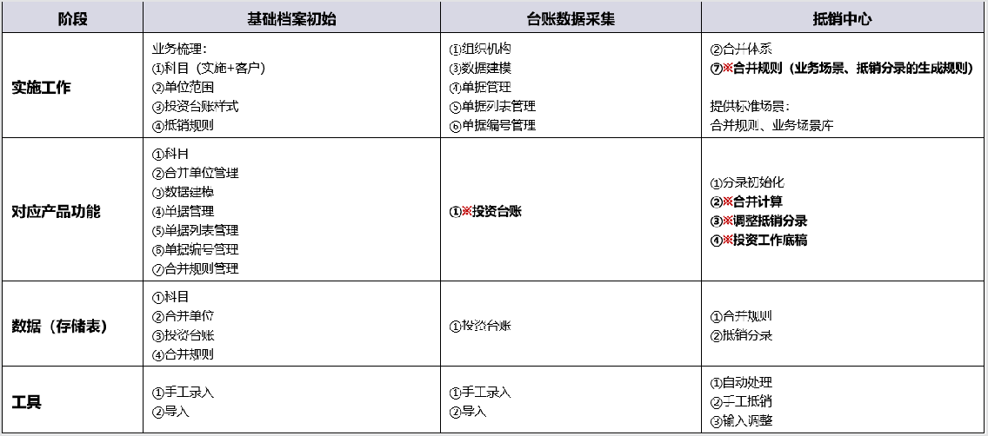

注：如果项目使用了一本账，投资台账变动数据可以从一本账取数，详细参见\*\***投资台账取数**

**。

## 系统功能配置流程

#### 整体介绍

系统实施投资、资产、租赁抵销时，使用台账进行数据采集，使用投资、资产、单据规则设置抵销规则。以下从业务作用角度和功能操作角度梳理功能配置流程。

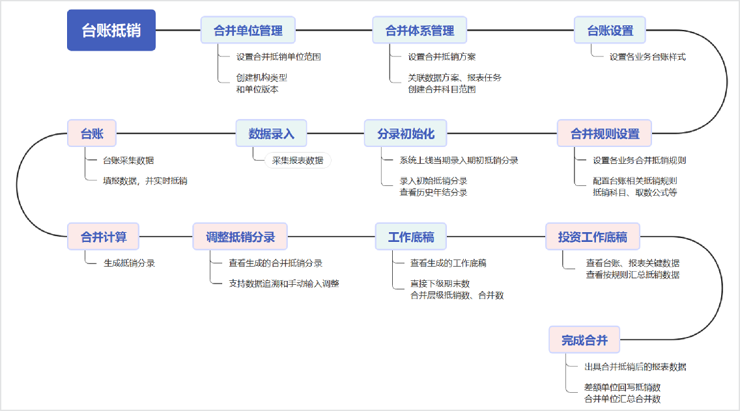

#### 组织机构

**机构数据管理：**创建单位，在行政组织下创建全部单位。

**合并单位管理：**创建机构类型（如决算口径等，系统默认创建法人口径和管理口径），在机构类型下创建单位版本，确认合并范围。



#### 方案配置

**合并体系管理：**创建合并体系，关联数据方案，绑定报表任务，确认合并抵销的科目范围。

**台账设置：**对台账的字段信息进行增删改等管理；对台账界面样式进行管理，包括布局、公式 等；对台账查询列表的管理，包括展示列信息及列顺序；对台账单据编号的管理，属于单据必备功能；系统预置了标准的台账，若项目需要调整可通过该功能进行修改。

**合并规则管理：**创建合并抵销的规则（如往来交易抵销、投资抵销等），确认进行抵销的范围和方案。

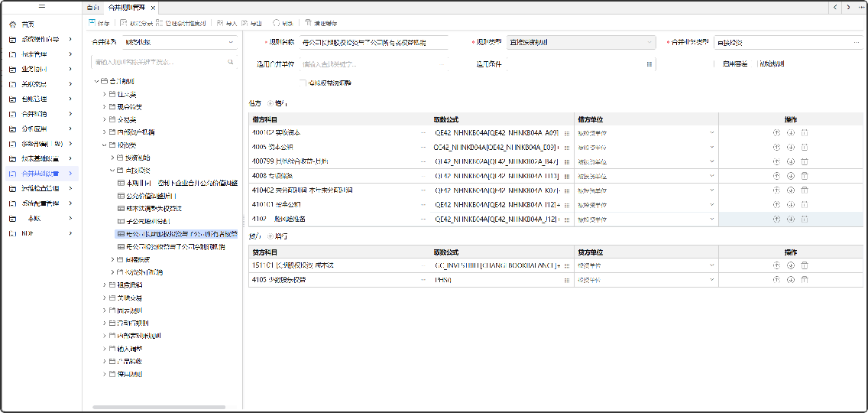

#### 数据采集

**投资/公允台账抵销分录初始：**录入该条投资台账或该条公允台账的初始分录。

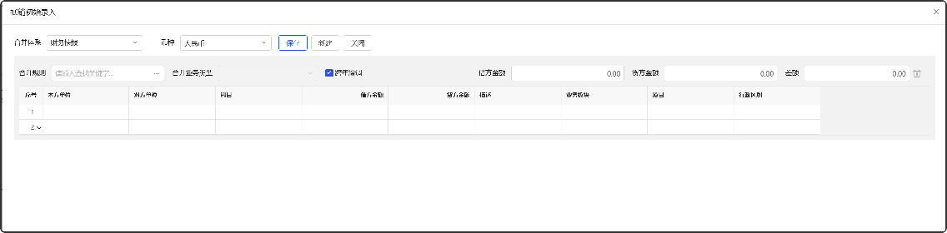

**分录初始化：**系统上线当期及以前对抵销数据有影响的业务需要进行初始化。投资/公允台账录入的初始分录，可在分录初始化功能中查看，并支持修改和删除。

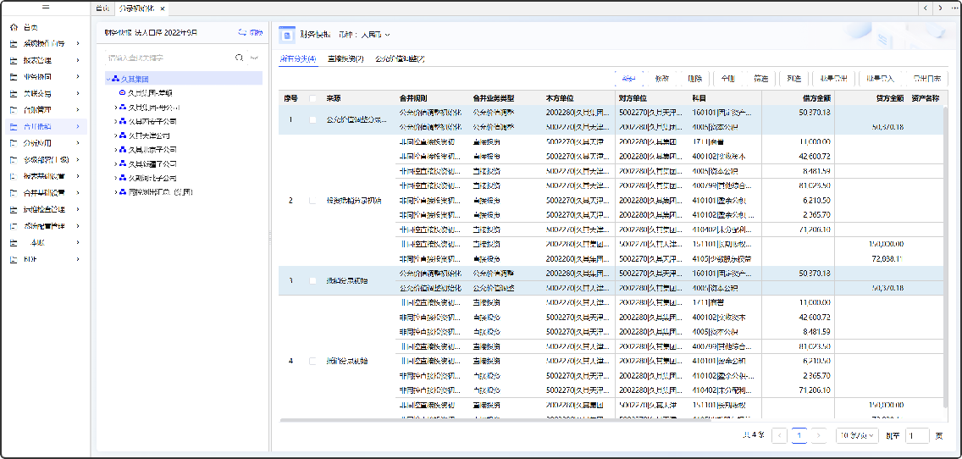

**数据录入：**系统中所有单位的报表数据填报。

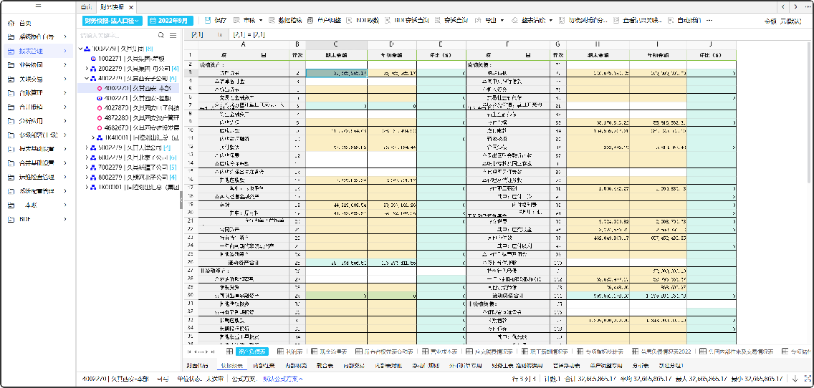

**台账录入：**录入投资台账及投资变动数据。

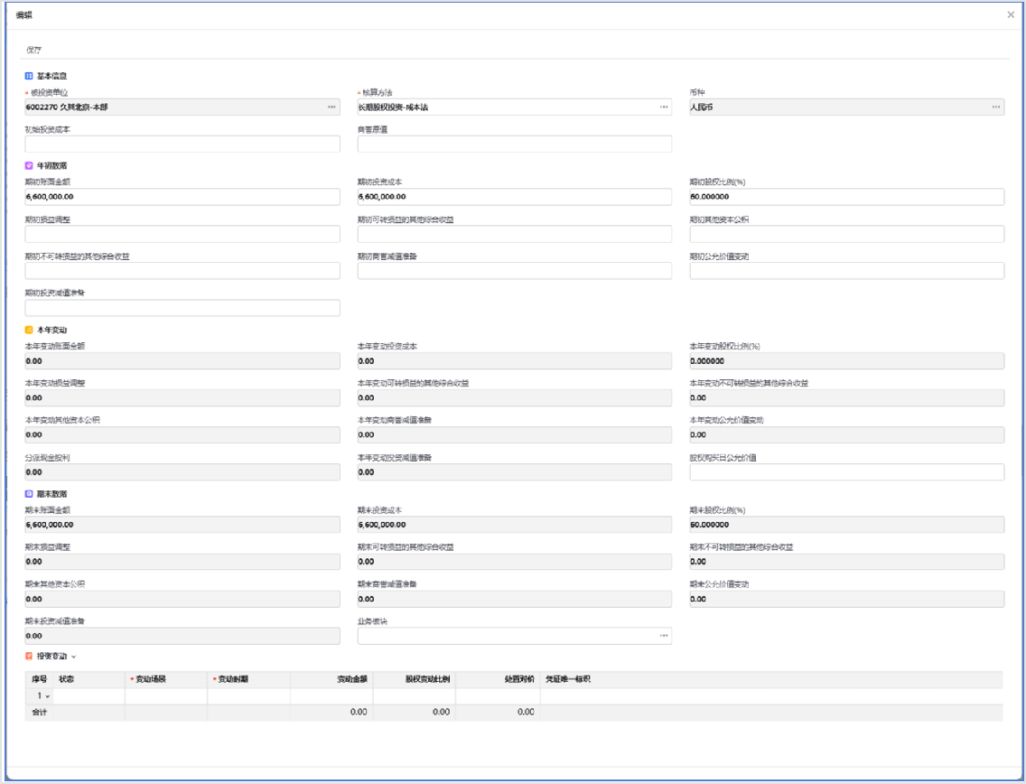

#### 合并抵销

**合并计算：**针对上述数据采集中，未实时抵销的业务数据，执行合并计算后生成抵销分录。

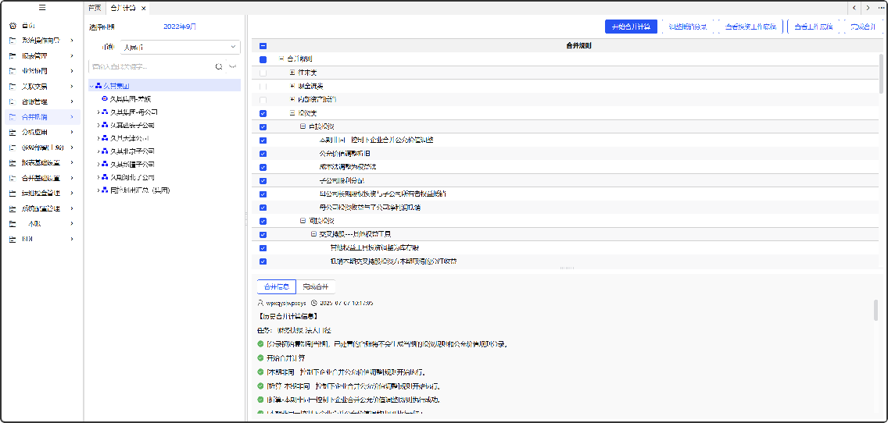

**调整抵销分录：**查看各个合并层级的已生成的抵销分录，并支持调整。

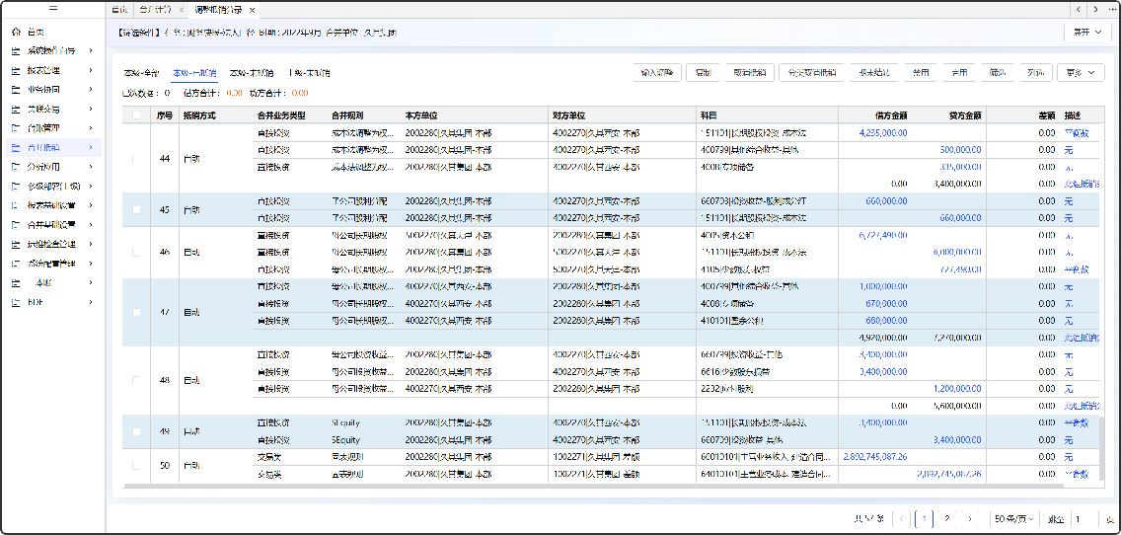

**工作底稿：**查看直接下级期末数、当前合并层级抵销数及合并数。

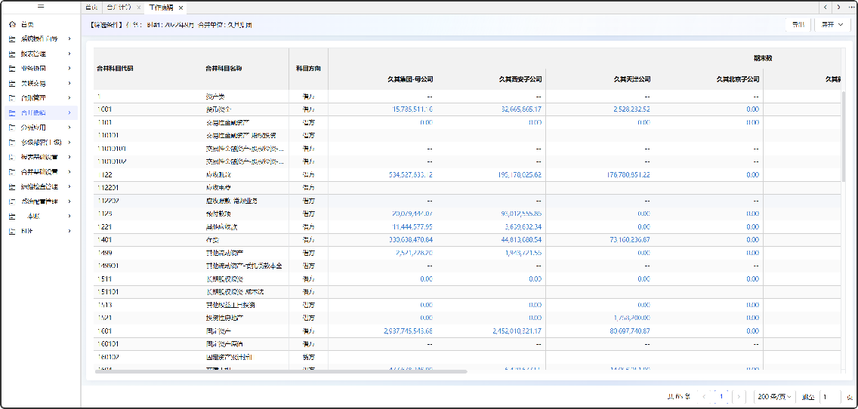

**投资工作底稿：**业务视角查看台账关键数据、被投资单位报表关键数据、查看按被投资单位、按规则汇总抵销数据。

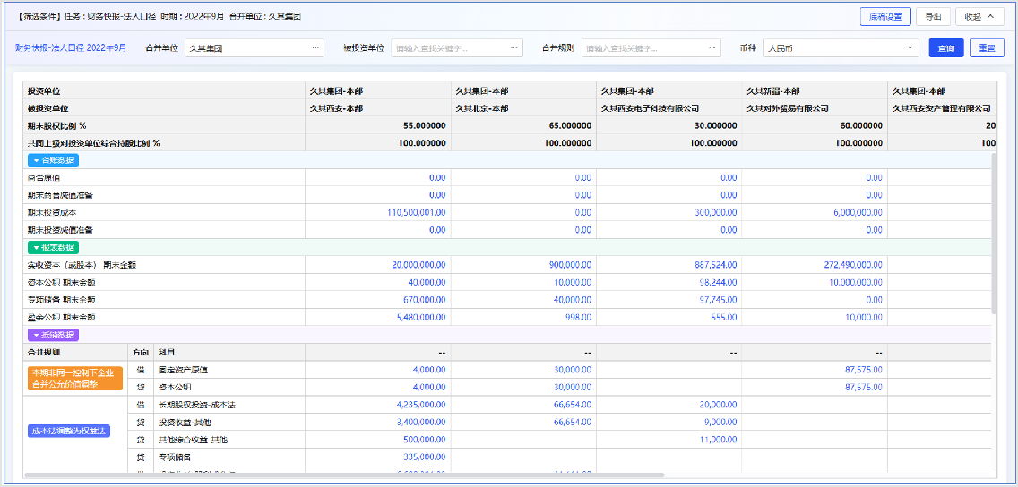

**完成合并：**将各科目的抵销数据回写数据录入的差额单位，并汇总到合并单位。



## 业务抵销场景及配置

以下场景规则配置以年增量部分场景为示例。

#### 母公司长期股权投资与子公司所有者权益抵销

**业务场景说明：**

【久其集团-本部】对【久其西安-本部】2022年9月期初持股比为50%，9月底增资50万，持股比增加5%，9月久其西安子公司归属于母公司所有者的本年累计净利润680万元，本年累计其他综合收益100万元，本年分配股利120万元；10月归属于母公司所有者的本年累计净利润700万元，本年累计其他综合收益100万元，本年分配股利120万元。

**系统演示数据：**合并抵销用户（登录名：HBDX 密码：hbcjk@9797）；任务【财务快报】 2022年10月；投资单位【久其集团-本部】，被投资单位【久其西安-本部】。

**系统参考规则：**【合并规则管理】功能中，详见财务快报体系的【母公司长期股权投资与子公司所有者权益抵销】规则。

**配置重点：**规则类型选择直接投资规则，合并业务类型选择直接投资。

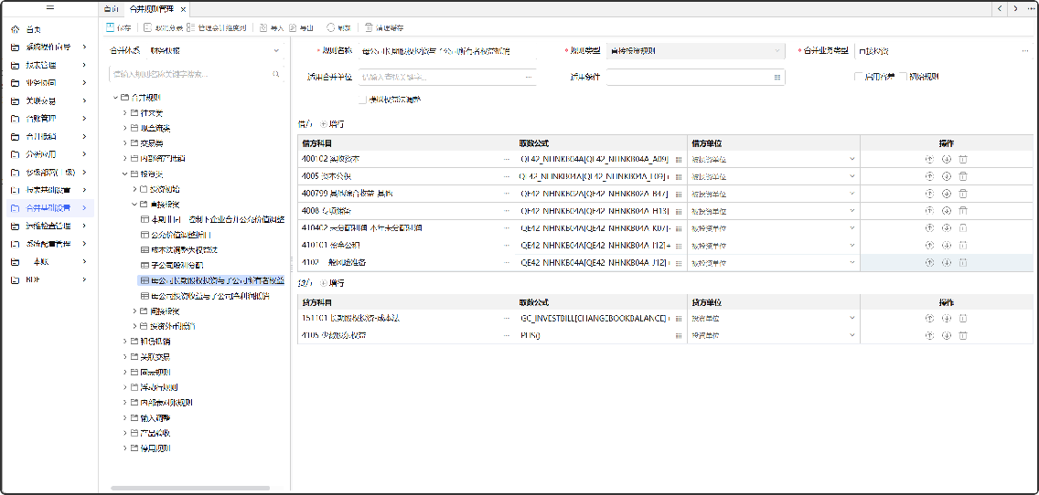

**被投资单位报表数据：**

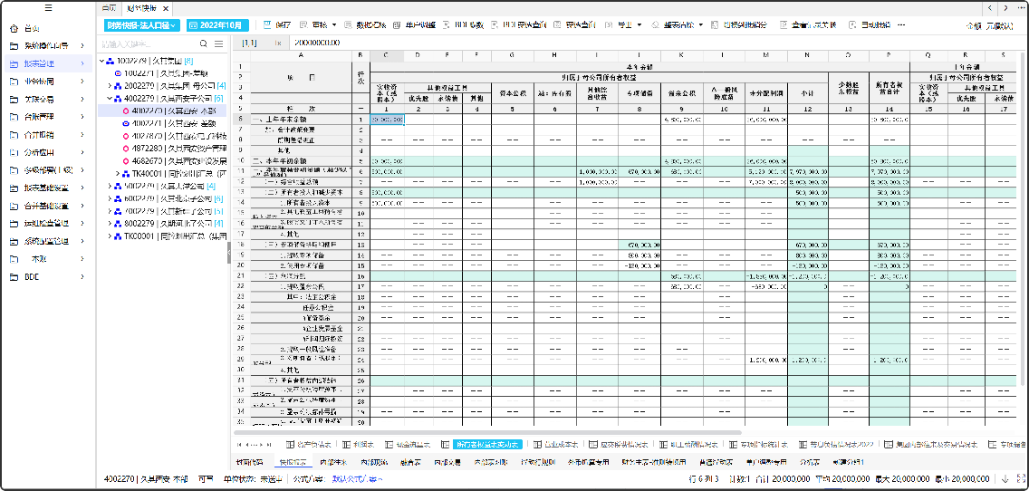

**台账数据：**

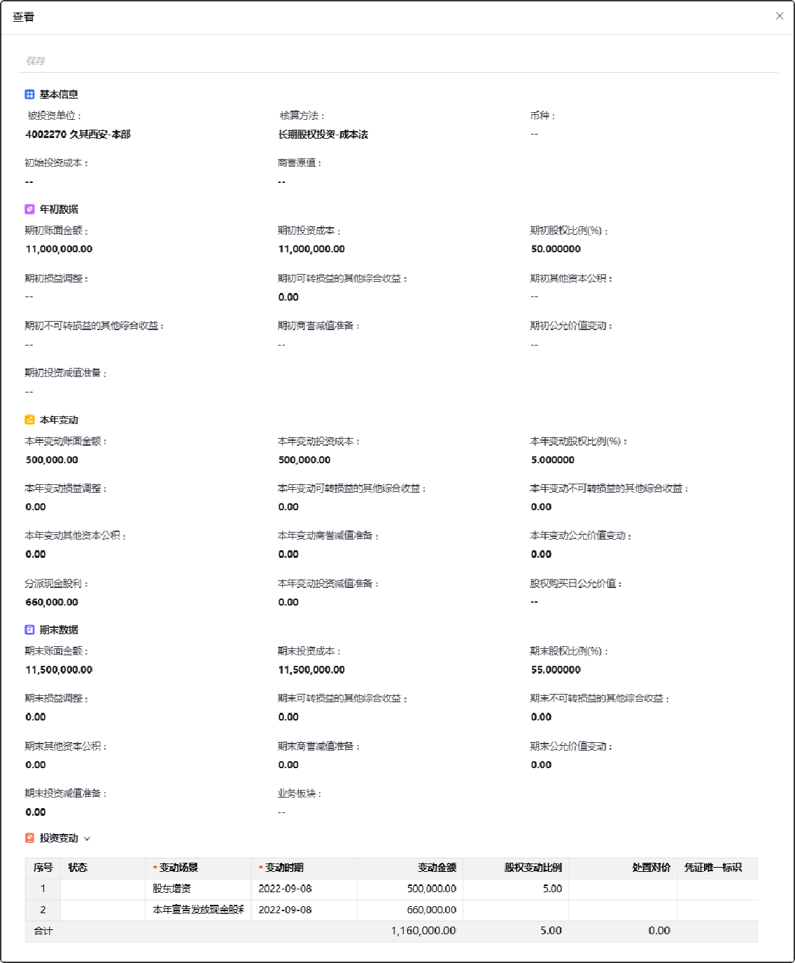

**抵销分录：**

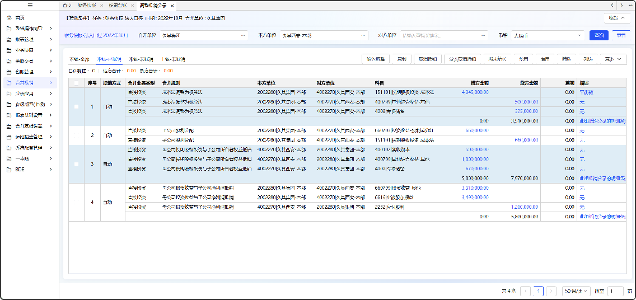

#### 母公司投资收益与子公司净利润抵销

**业务场景说明：**

【久其集团-本部】对【久其西安-本部】2022年9月期初持股比为50%，10月增资50万，持股比增加5%，9月久其西安子公司归属于母公司所有者的本年累计净利润680万元，本年累计其他综合收益100万元，本年分配股利120万元；10月归属于母公司所有者的本年累计净利润700万元，本年累计其他综合收益100万元，本年分配股利120万元。

**系统演示数据：**合并抵销用户（登录名：HBDX 密码：hbcjk@9797）；任务【财务快报】 2022年10月；投资单位【久其集团-本部】，被投资单位【久其西安-本部】。

**系统参考规则：**【合并规则管理】功能中，详见财务快报体系的【母公司投资收益与子公司净利润抵销】规则。

**配置重点：**规则类型选择直接投资规则，合并业务类型选择直接投资。

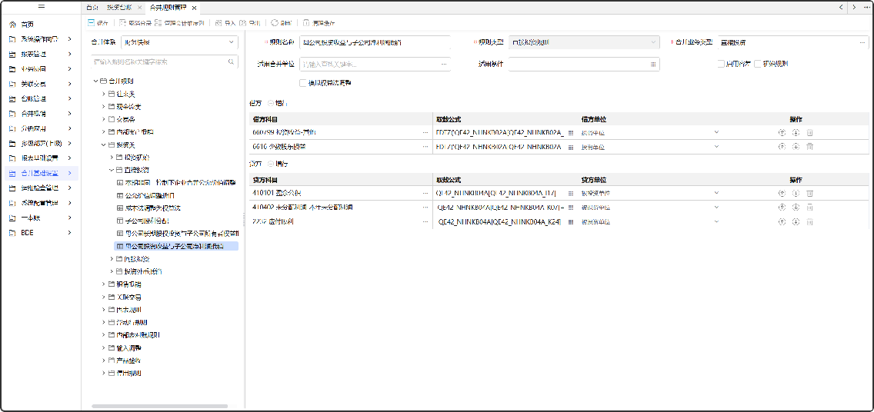

**被投资单位报表数据：**

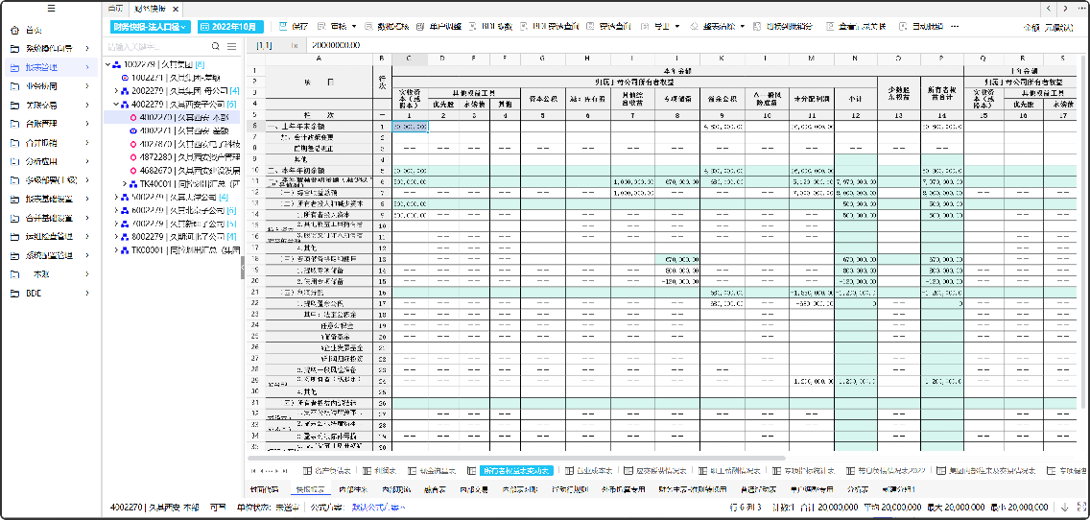

**台账数据：**

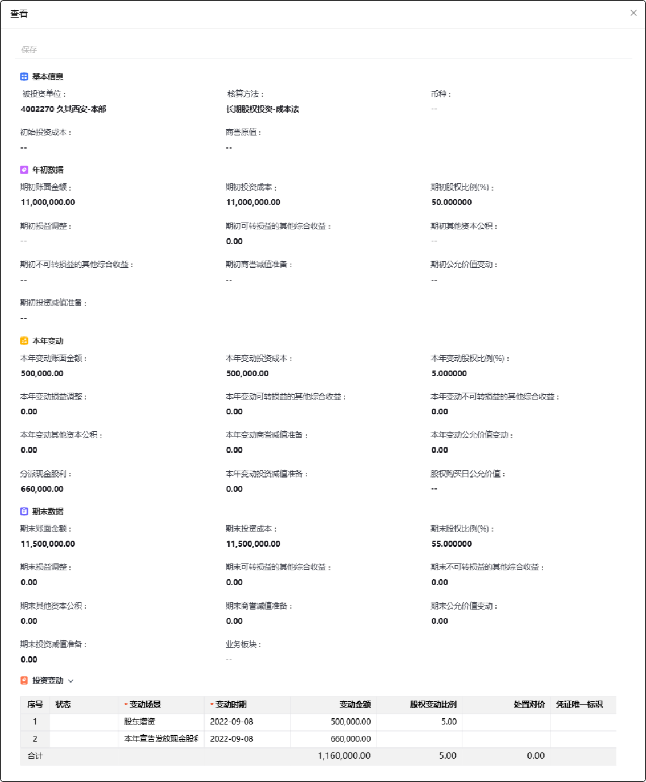

**抵销分录：**

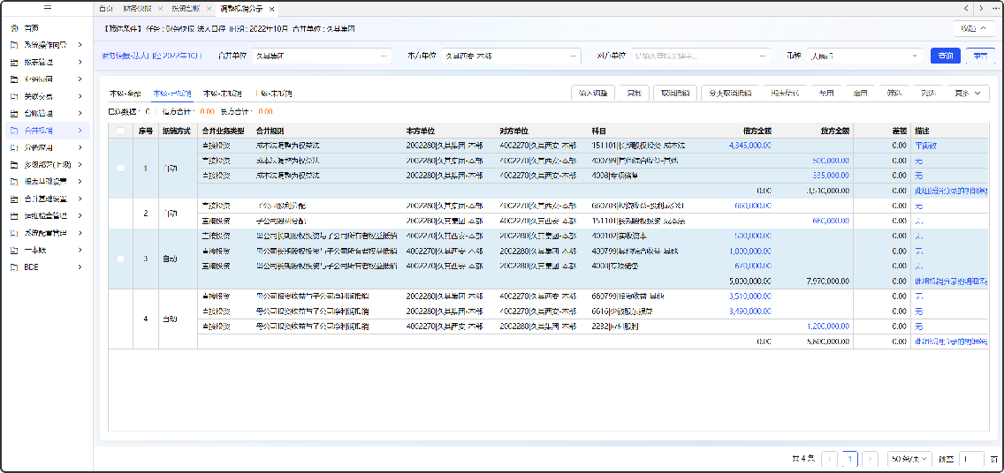

#### 公允价值调整折旧

**业务场景说明：**

投资单位【久其集团-本部】，非同一控制下企业合并的被投资单位【久其天津-本部】的固定资产公允价值为220,000.00元，账面价值为200,000.00元，剩余折旧期限60个月。

**系统演示数据：**合并抵销用户（登录名：HBDX 密码：hbcjk@9797）；任务【财务快报】 2022年10月；投资单位【久其集团-本部】，被投资单位【久其天津-本部】。

**系统参考规则：**【合并规则管理】功能中，详见财务快报体系的【公允价值调整折旧】规则。**配置重点：**规则类型选择公允价值调整规则，合并业务类型选公允价值调整。

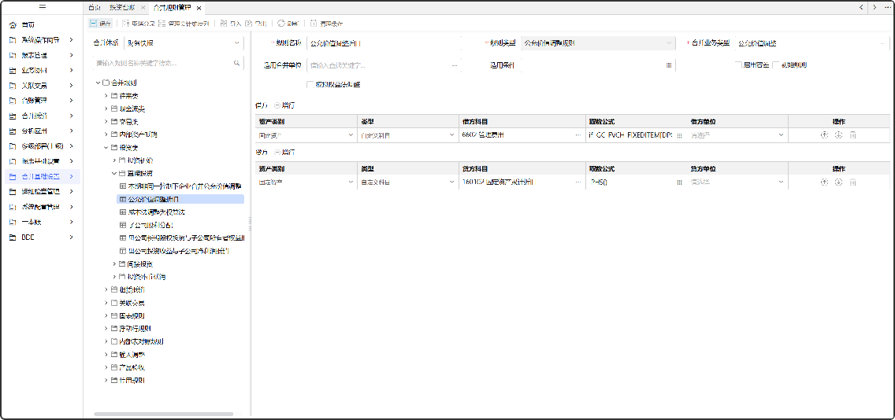

**台账数据：**

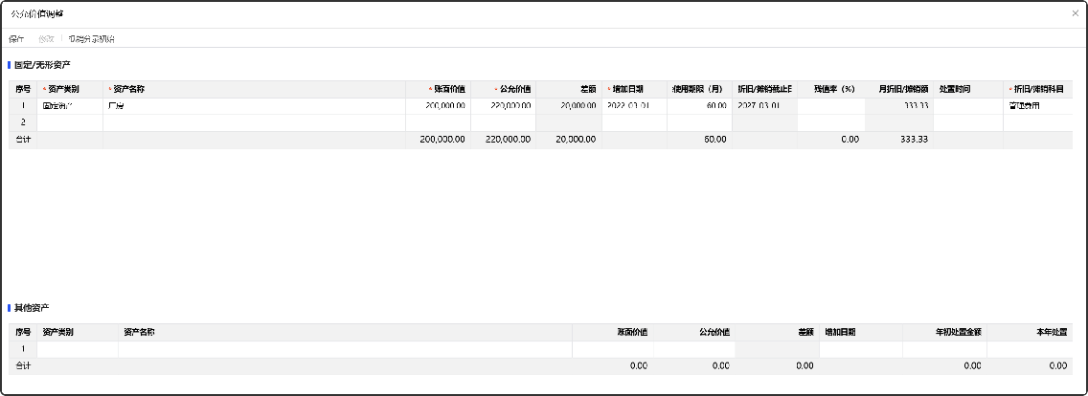

**抵销分录：**

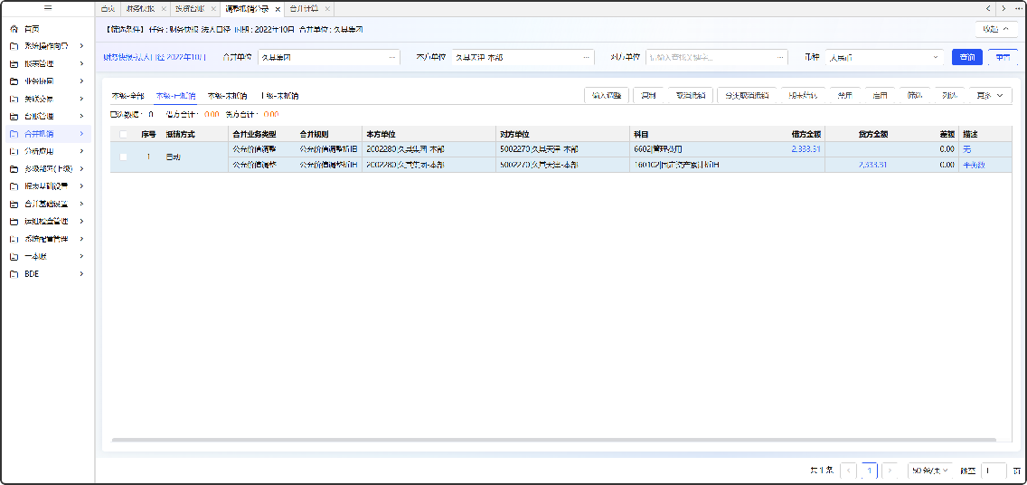

**404 - Not**

**found**

**租赁抵销**

**操作用户：**

合并抵销用户（登录名：HBDX 密码：hbcjk@9797）

**涉及功能点：**

【租赁台账】、【合并规则】、【合并计算】、【调整抵销分录】

**用户手册章节：**

详见《第2部分 合并数据采集与调整》中的<租赁台账>章节，《第4部分 合并规则》中的<租赁台账抵销>。

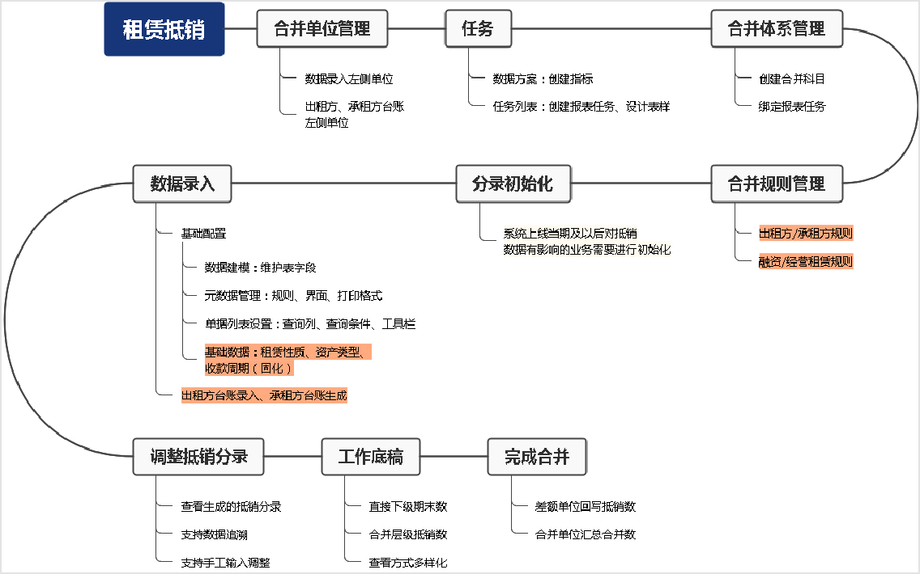

## 出租方抵销

#### 抵销流程

* + - 在【合并规则管理】功能配置出租方的融资租赁和经营租赁合并规则

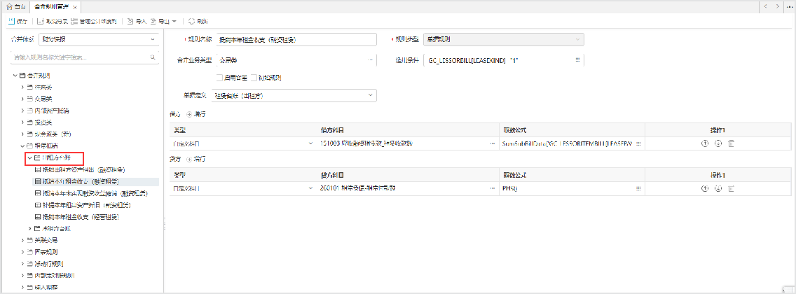

* + - 在出租方台账列表中录入“融资租赁”和“经营租赁”的台账
    - 执行【合并计算】

在合并计算功能中勾选“出租方台账”的合并规则，合并计算。

#### 场景数据示例

融资租赁出租方：久其资本控股有限公司-本部 承租方：久其融资租赁有限公司

经营租赁出租方：久其投资基金管理有限公司 承租方：久其资本控股有限公司-本部出租方：

合并计算条件：

选择时期：2022年9月单位版本：法人口径币种：人民币

参与合并的规则分类：出租方台账的下级所有规则

**执行合并计算生成的调整抵销分录如下：**

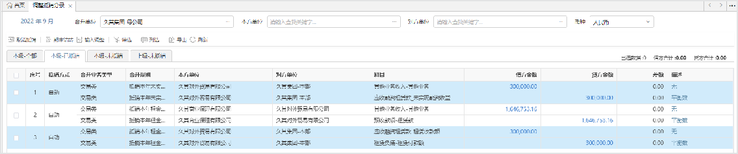

## 承租方抵销

#### 抵销流程

* + - 在【合并规则管理】功能配置承租方的融资租赁和经营租赁的合并规则

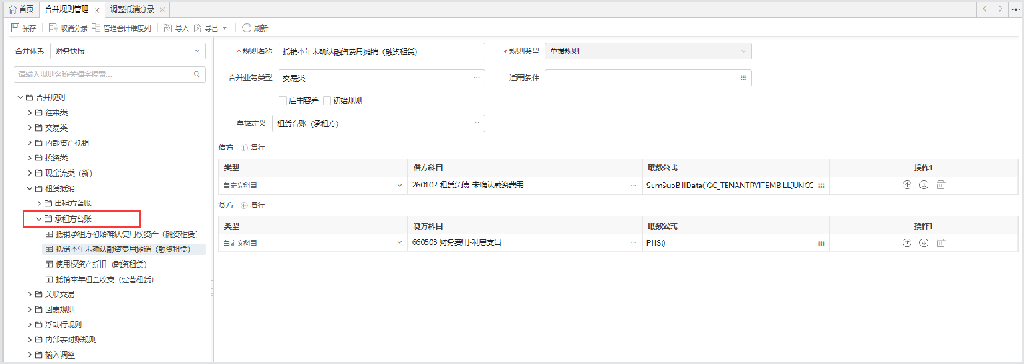

* + - 在承租方台账列表中通过“拉式生成”按钮生成“融资租赁”和“经营租赁”的台账
    - 执行【合并计算】

在合并计算功能中勾选“承租方台账”的合并规则，合并计算。

#### 场景数据示例：

承租方台账： 合并计算条件：

选择时期：2022年9月

单位版本：法人口径

币种：人民币

参与合并的规则分类：承租方台账的下级所有规则

**执行合并计算生成的调整抵销分录如下：**

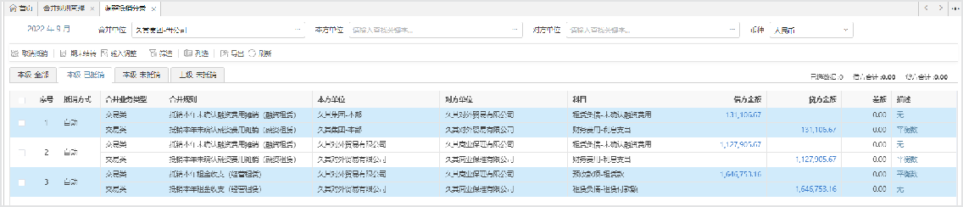

# 管理合并

**场景梳理：**

|  |  |
| --- | --- |
| **场景大类** | **多口径的业务数据** |
| 法人口径为采集填报任务，管理口径基于法人口径出具报表数据 | 法人和管理组织机构不一致的合并单位，管理口径下可执行冲销或输入调整，且不影响法人口径的抵销数据，最终可完成合并回写主表 |
| 法人口径为采集填报任务，管理口径完全复用法人口径报表数据 | 法人和管理组织机构完全一致的合并单位，数据与法人一致，无需完成合并回写主表 |
| 法人口径为采集填报任务，部分二级合并单位优先采集管理口径报表数据 | 部分二级合并单位优先采集管理口径，并在管理口径下执行合并抵销，法人口径完全复用管理口径 |
| 法人与管理完全不共用 | 分别采集，创建两套任务，两套合并体系 |

**用户手册章节：**

【维度管理】：详见【**维度管理**】章节。

【合并体系】：详见【**合并体系管理**】章节。

【合并抵销表设置】：详见【**合并抵销表设置**】章节。

【投资台账设计】：详见【**投资台账**】章节。

【合并规则】：详见【**合并规则管理**】章节。

【合并单位管理】：详见【**组织机构管理**】章节。

**使用角色：**

实施人员

**数据采集示例：**

**内部表数据示例：**

任务：财务快报-法人口径时期：2022年09月

报表：内部交易-内部收入表、内部交易-内部成本表

单位：5002270 | 久其天津-本部、5112980 | 久其天津投资科技有限公司

注意：调整抵销分录功能中需要切换到财务月报-管理口径报表下能够看到调整抵销分录

**台账数据示例：**

时期：2022年

1. **投资台账、公允价值调整台账数据：**

直接投资、公允价值调整：投资单位：久其集团-本部、被投资单位：久其对外贸易有限公司间接投资：投资单位：久其集团-本部、被投资单位：久其融资租赁有限公司

1. **资产台账数据：**

采购单位：久其集团-本部、销售单位：久其对外贸易有限公司

1. **租赁台账数据：**

融资租赁出租方：久其资本控股有限公司-本部 承租方：久其融资租赁有限公司

经营租赁出租方：久其投资基金管理有限公司 承租方：久其资本控股有限公司-本部

**台账采集注意事项：**

所有台账只能以一个口径进行数据采集，默认法人口径采集，法人或管理口径下，执行合并计算会自动获取台账数据。

法人口径下合并计算后，管理口径下同步可以查看共用的抵销分录（注意管理口径下根据本、对方单位重新判断合并层级）。

台账功能中，可以点击【查看抵销分录】按钮，选择法人、管理等口径，查看抵销分录和抵销检查。

**单户报表数据同步、状态同步示例：**

任务：财务月报时期：2022年9月

单位：2002280 | 久其集团-本部

法人口径下执行该单位资产负债表的取数，取数完成后，切换到管理口径下查看。法人口径或管理口径下执行资产负债表数据的调整，调整后切换到另一口径查看。法人口径下执行该单位的送审或上报，自动将单位状态同步到管理口径。

## 法人口径为采集填报任务，管理口径基于法人口径出具报表数据

**适用场景：**

法人和管理组织机构不一致的合并单位，管理口径下可执行冲销或输入调整，且不影响法人口径的抵销数据，最终可完成合并回写主表，详细对比如下图。

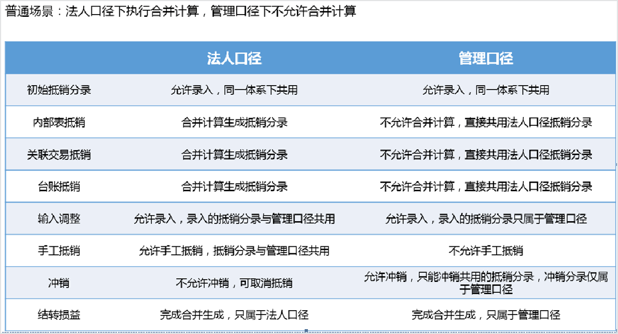

**重点功能配置：**

【合并体系设置】：法人口径作为采集填报任务，管理口径作为管理架构任务。

【合并单位管理】：

法人口径下，单户单位以及合并单位的【合并单位类型】配置为法人口径即可；

管理口径下，架构不一致的合并层级，需新建管理合并单位和差额单位，且其【合并单位类型】配置为管理口径；架构一致的合并单位与法人一致，无需回写，一致场景详见下一章节。

【报表任务设计】：

法人口径和管理口径两个任务共用一个数据方案，且共用数据的指标使用同一个。法人口径与管理口径两个任务的送审上报流程需保持一致。

同一个单位在法人口径和管理口径下的单位状态需保持一致。

**当前场景，法人口径与管理口径合并单位类型配置策略：**

|  |  |  |
| --- | --- | --- |
| **单位类型** | **法人口径** | **管理口径** |
| 单户单位（法人和管理共用单位） | 法人口径 | 法人口径 |
| 法人合并、差额单位（仅在法人口径存在） | 法人口径 | -- |
| 管理合并、差额单位（仅在管理口径存在） | -- | 管理口径 |

**合并抵销数据多口径下数据存储：**

【报表数据】：单户单位法人、管理共用一套数据，法人口径录入数据，即可在管理口径下查看数据。

【台账数据】：仅支持按一个口径进行数据采集，默认为法人口径（无数据情况下可以修改机构类型），管理口径下无需合并计算，复用法人口径下的抵销数据。

【合并计算】：法人口径合并单位执行合并计算后生成抵销分录；管理口径不允许合并计算，复用法人抵销数据，并支持冲销、输入调整，但不影响法人口径的抵销数据。

【完成合并】：法人、管理不同合并单位，分别完成合并即可分别回写主表数据。

【送审上报】：单户单位法人送审上报或退回后，管理口径自动同步，且管理不能送审上报和退回；合并单位因法人和管理是两个合并单位，则互不影响，分别送审上报或退回即可。

|  |  |  |  |  |  |  |  |  |  |
| --- | --- | --- | --- | --- | --- | --- | --- | --- | --- |
| **单位类型** | **法人报表数据** | **管理报表数据** | **台账数据** | **法人合并计算** | **管理合并计算** | **法人完成合并** | **管理完成合并** | **法人送审上报** | **管理送审上报** |
| 单户 | 法人 | 同步法人 | 法人 | -- | -- | -- | -- | 法人 | 同步法人 |
| 合并户 | 法人 | 管理 | 法人 | 法人 | 基于法人调整 | 法人 | 管理 | 法人 | 管理 |
| 差额户 | 法人 | 管理 | -- | 法人 | 基于法人调整 | 法人 | 管理 | 法人 | 管理 |

注：台账数据默认按法人口径采集

**合并抵销数据示例：**

管理口径无需合并计算，默认共用法人口径的抵销分录。任务：财务快报-管理口径

时期：2022年09月

单位：5002279 | 久其天津子公司、2002279 | 久其集团-母公司

## 法人口径为采集填报任务，管理口径完全复用法人口径报表数据

**适用场景：**

法人和管理组织机构完全一致的合并单位，数据与法人一致，无需完成合并回写主表。

**重点功能配置：**

合并单位管理：法人口径下，单户单位以及合并单位的【合并单位类型】配置为法人口径即可；

|  |  |  |
| --- | --- | --- |
| **单位类型** | **法人口径** | **管理口径** |
| 单户单位（法人和管理共用单位） | 法人口径 | 法人口径 |
| 合并单位（法人和管理共用单位） | 法人口径 | 法人口径 |
| 差额单位（法人和管理共用单位） | 法人口径 | 法人口径 |

## 法人口径为采集填报任务，部分二级合并单位优先采集管理口径报表数据

**适用场景：**

部分二级合并单位优先采集管理口径，并在管理口径下执行合并抵销，法人口径完全复用管理口径。

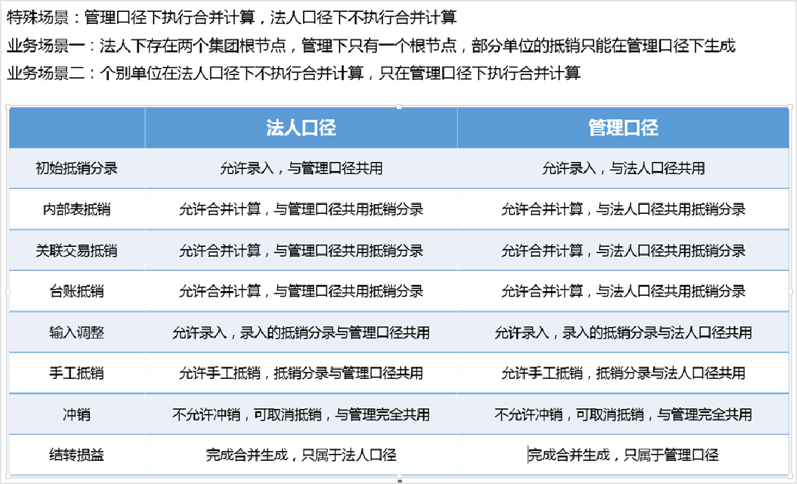

**重点功能配置：**

合并体系设置：任务的更多设置中，配置管理架构任务允许合并计算单位，指定单位即可在管理口径下执行合并计算，数据完全覆盖法人口径下的数据。

合并单位管理：

法人口径下，单户单位以及合并单位的【合并单位类型】配置为法人口径即可；

管理口径下，管理口径合并计算单位仅在管理口径下存在，其【合并单位类型】配置为管理口径。

|  |  |  |
| --- | --- | --- |
| **单位类型** | **法人口径** | **管理口径** |
| 单户单位（法人和管理共用单位） | 法人口径 | 管理口径 |
| 管理合并单位（仅在管理口径存在） | -- | 管理口径 |
| 管理差额单位（仅在管理口径存在） | -- | 管理口径 |

**合并抵销数据多口径下数据存储：**

【报表数据】：单户单位法人、管理共用一套数据，管理口径录入数据，即可在法人口径下查看数据。

【台账数据】：仅支持按一个口径进行数据采集，默认为法人口径采集（无数据情况下可以修改机构类型）。在管理口径下合并计算，获取台账数据生成抵销分录，完全共用到法人口径下的抵销数据。

【合并计算】：管理口径下的允许合并计算单位，执行合并计算生成管理抵销数据，**完全共用**到法人口径。

【完成合并】：法人、管理不同合并单位，分别完成合并即可回写主表数据。

【送审上报】：单户单位法人送审上报或退回后，管理口径自动同步，且管理不能送审上报和退回；合并单位因法人和管理是两个合并单位，则互不影响，分别送审上报或退回即可。

|  |  |  |  |  |  |  |  |  |  |
| --- | --- | --- | --- | --- | --- | --- | --- | --- | --- |
| **单位类型** | **管理报表数据** | **法人报表数据** | **台账数据** | **管理合并计算** | **法人合并计算** | **管理完成合并** | **法人完成合并** | **管理送审上报** | **法人送审上报** |
| 单户 | 管理 | 同步管理 | 法人 | -- | -- | -- | -- | 法人 | 同步法人 |
| 合并户 | 管理 | -- | 法人 | 管理 | 完全共用管理 | 管理 | 法人 | 管理 | 法人 |
| 差额户 | 管理 | -- | -- | 管理 | 完全共用管理 | 管理 | 法人 | 管理 | 法人 |

**合并抵销数据示例：**

选择管理口径允许合并计算单位，进行合并计算，根据管理架构树形生成抵销分录，并可以在管理口径下完成合并。法人口径完全复用管理口径数据。

任务：财务快报-管理口径时期：2022年09月

单位：4002279 | 久其西安子公司

## 管理口径管理会计维度

#### 创建维度

**适用场景：**

管理口径报表需要按照管理会计维度出具管理会计维度的报表数据，则需要在法人口径数据采集时添加管理会计维度。

**使用角色：**

实施人员

**涉及功能点**

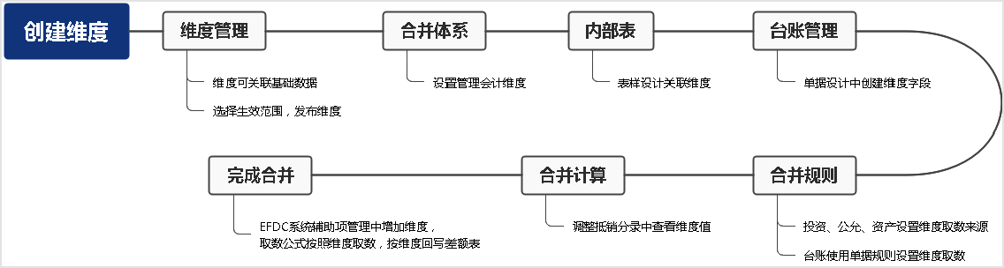

**维度配置：**

维度管理：维度字段需配置生效范围，按业务涉及的功能列举如下；

|  |  |  |  |  |
| --- | --- | --- | --- | --- |
| **业务范围** | **抵销分录表** | **初始抵销分录表** | **内部录入模板表** | **对应的单据主子表** |
| 内部表 | √ | √ | √ | -- |
| 台账 | √ | √ | -- | √ |

合并体系管理：选项页签，“管理会计维度”设置选择维度字段；同时需要在“已抵销、未抵销页签列选页签”中同步选择维度字段。

合并规则管理：管理会计维度列中，选择维度字段，则取数设置中展示已选维度列。

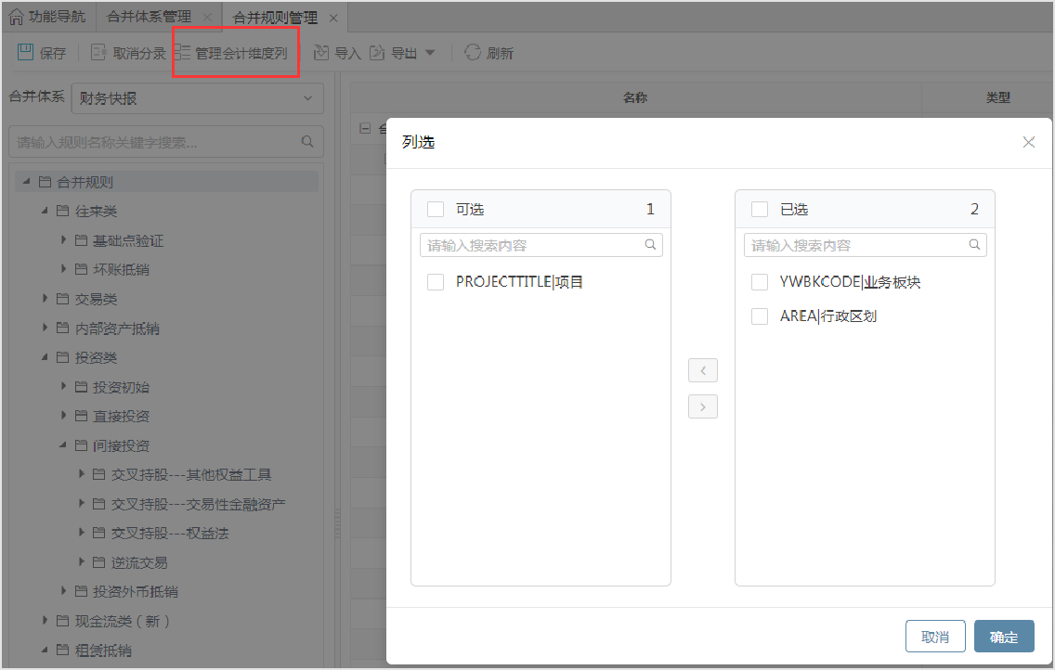

#### 内部抵销获取维度

**灵活规则配置维度：**

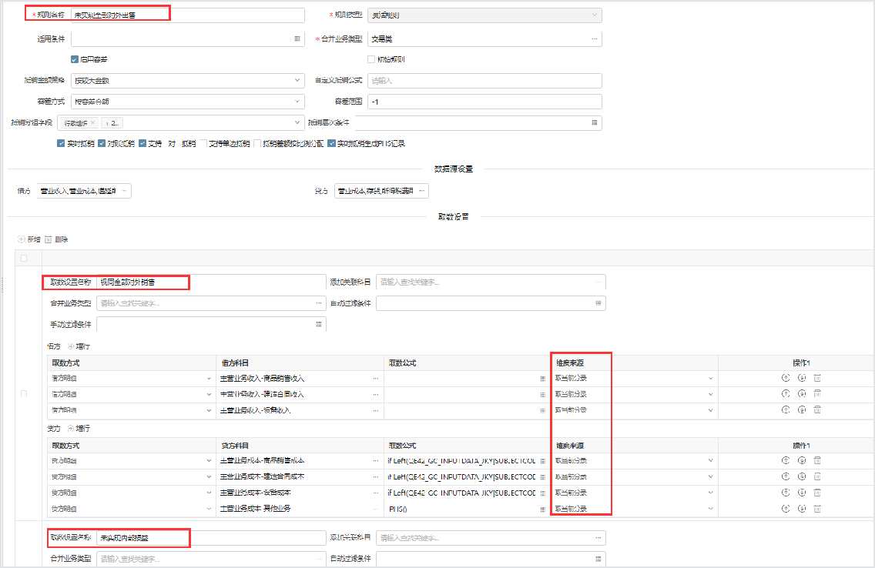

**抵销获取内部录入表中数据维度：**

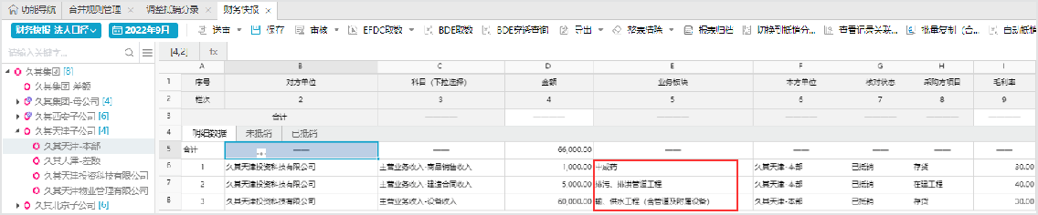

**抵销分录数据**

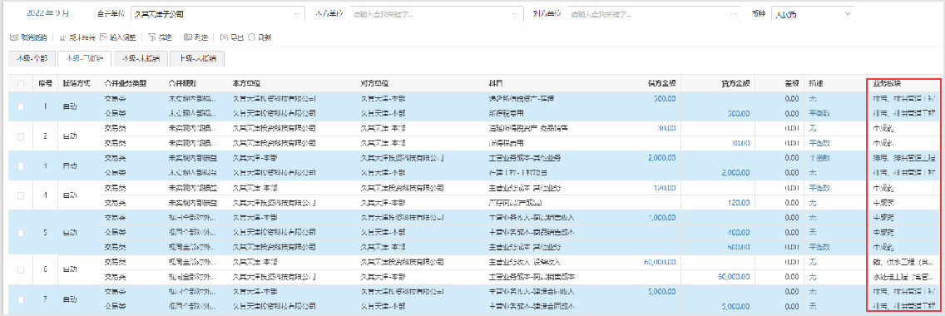

#### 输入调整、自动抵销、手工抵销获取维度

**配置方法：**

1、维度管理中设置业务板块的维度，选中抵销分录的范围，使该维度能够在该抵销分录中生效

2、合并单位管理中对单位设置业务板块字段并明确业务板块数据

2、在合并体系管理-选项的管理会计维度中设置该维度生效的体系

3、在合并体系管理-公式页签中设置生效规则

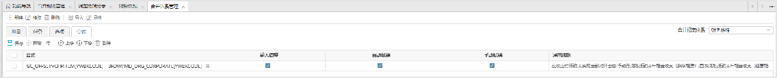

**抵销获取单位属性维度：**

本方单位：久其集团-本部，自动带出“业务板块”维度值“软件开发”。

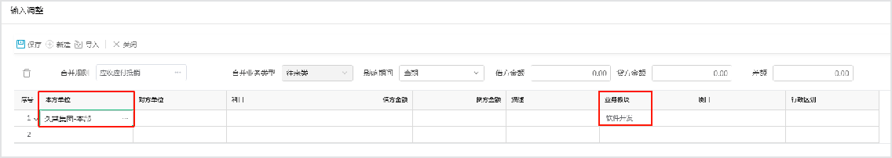

#### 台账抵销获取维度

**规则配置：**

投资、公允价值调整、资产、单据规则中，可以指定每行数据的管理会计维度值是从单位属性或者台账中获取。

以投资台账为示例，如选择投资或被投资单位，则优先判断当前机构类型下，是否有该维度字 段，①如果有则直接获取维度值；②如果没有则从行政组织的单位属性中获取管理会计维度值；如选择台账，③则从投资台账中的对应管理会计维度字段获取维度值。

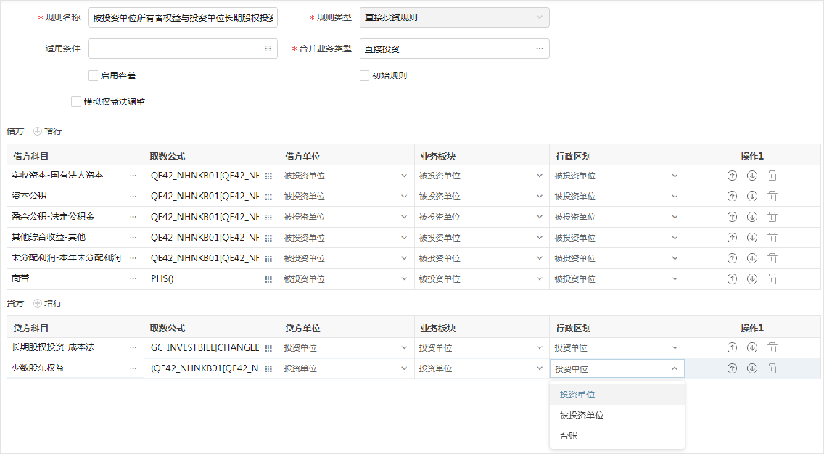

**①抵销获取法人口径下的管理会计维度值：**

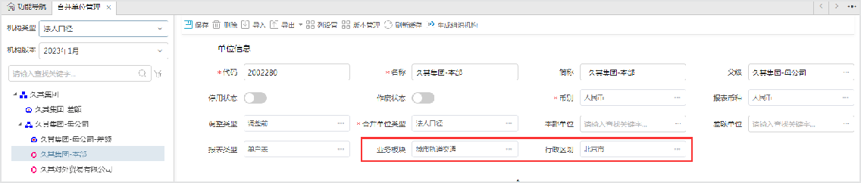

**②抵销获取行政组织下的管理会计维度值：**

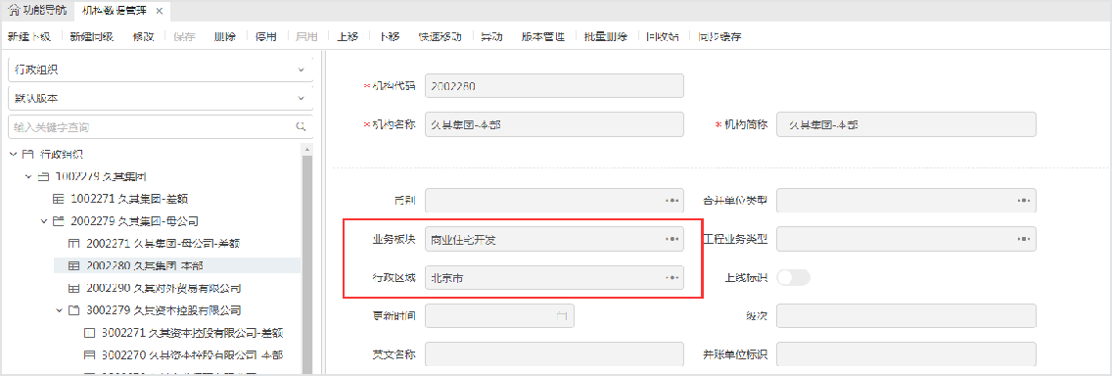

**③抵销获取台账字段维度：**

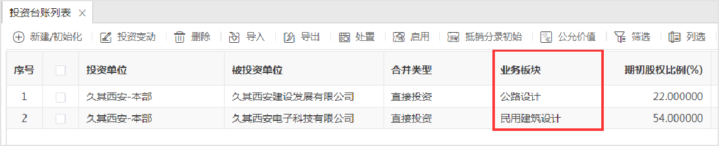

**抵销分录数据：**

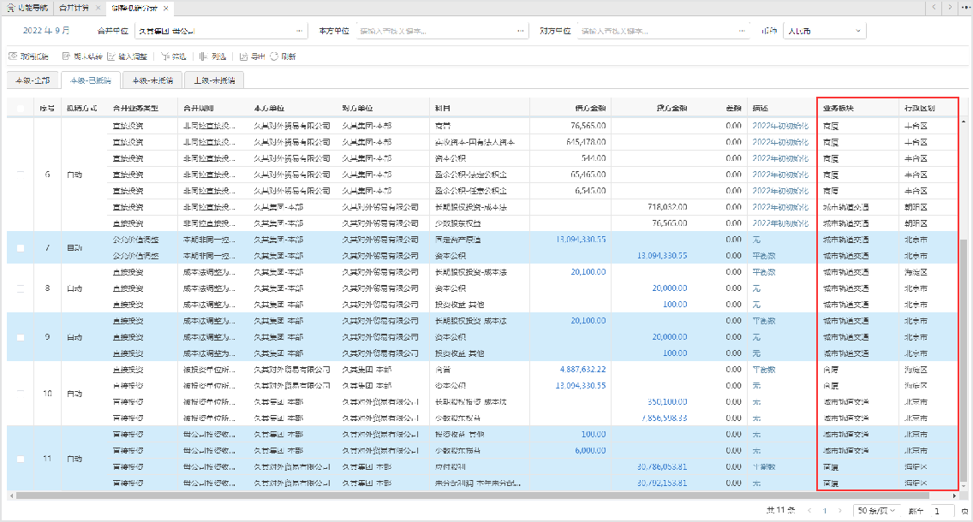

**多口径**

**适用场景**：

基于女娲报表2.12版本新增的单位口径满足相同业务、不同单位树形采集数据的需求，合并抵销模块做了完整适配，包括分录初始化、合并计算、调整抵销分录、工作底稿、合并中心、任意合并、年结、合并体系、账表取数与透视、数据稽核、外部折算、同控等，满足项目的全面应用。

法人口径和管理口径需要出具同一套报表时，不需要每个口径单独创建一个任务，可以在一个任务上配置多个单位口径。切换不同的口径时，显示对应口径的单位树形，展示对应的报表数据。

**重点功能配置：**

**①新增数据方案，设置多个口径**

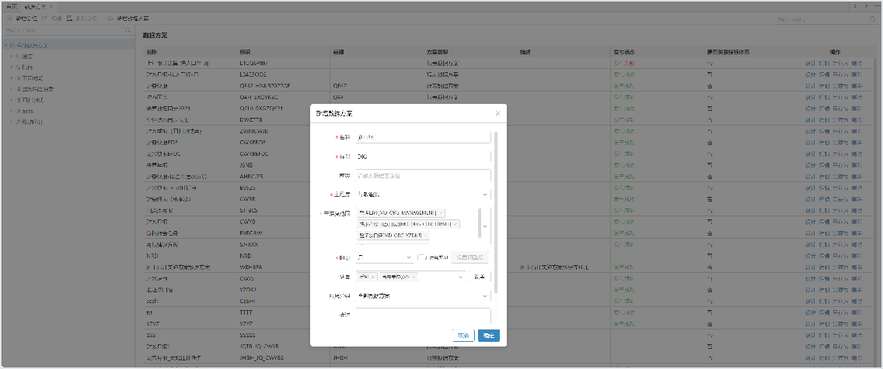

**②新增任务，选择配置多口径数据方案，设置表样公式等，进行保存，发布**

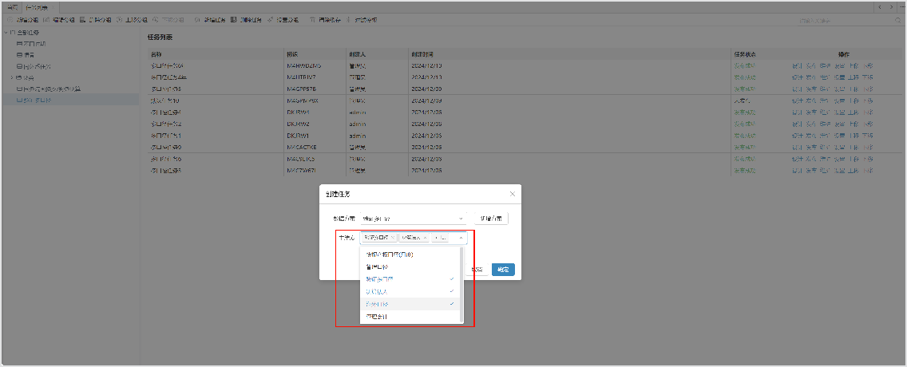

**③在合并体系管理中新建体系，选择多口径数据方案，进入任务页签添加任务**

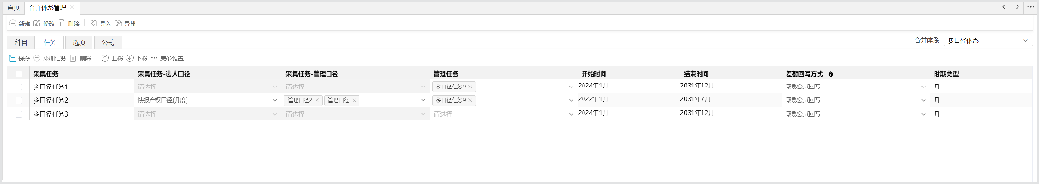

**配置项说明：**

采集任务：选择开启多口径任务

采集任务-法人口径：单选，必填，配置采集任务的法人口径采集任务-管理口径：多选，非必填

管理任务：单口径任务，非必填，合并体系管理中会自动过滤单口径任务

**④使用多口径后，在调整抵销分录或合并计算等功能中展示方式如下：**

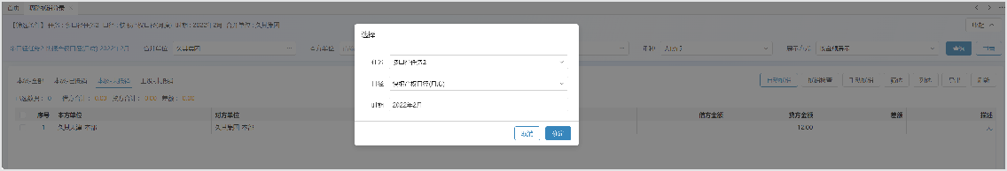

**规则说明：**

①数据录入固定表中管理任务合并单位类型和采集任务的合并单位类型一致的单位，数据互相共用，口径不一致的数据则数据不共用

②数据录入中未抵销数据，若单户单位的合并单位类型一至，则数据公用；已抵销数据，则判断抵销数据是否为采集口径，若为采集口径，则采集任务-管理口径及管理任务中数据公用

**使用角色：**

实施人员

# 合并监控

**使用角色：**

实施顾问、业务员、集团管理员

**涉及功能点：**

合并报表：【合并监控配置】、【合并监控展示】

**用户手册章节：**

详见《第3部分 合并管理》中的<第三章 合并监控>章节。

**合并监控配置概述：**

监控策略主要是对监控策略建分组、监控策略增删改、启用停用等操作；监控策略与报表方案关联配置、及策略信息（流程节点、流程分组）监控方式及状态配置。

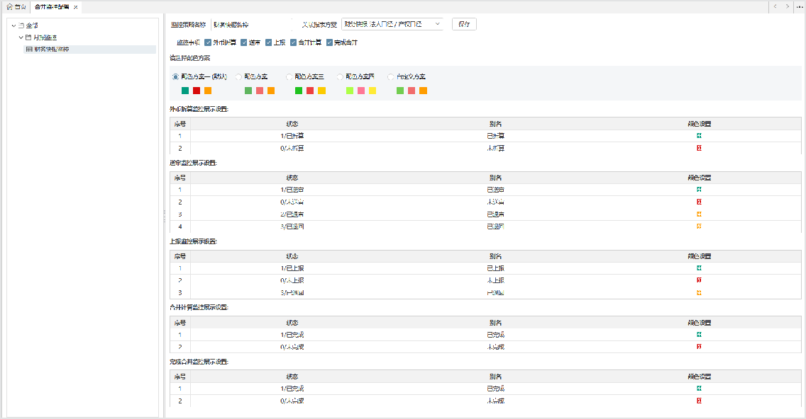

**合并监控展示概述：**

主要展示和统计各单位的报表方案的合并关键节点完成情况，方便集团单位和合并单位对下级单位的关键节点执行进度查看和进度监督管理。

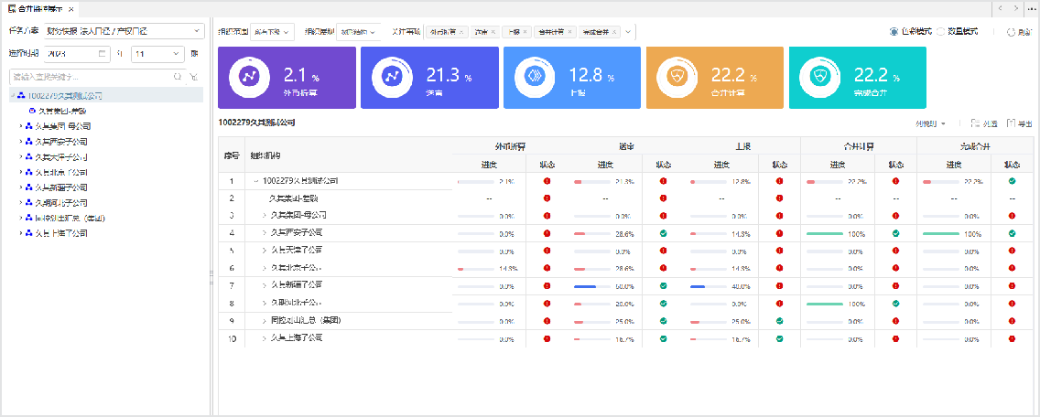

**场景数据示例：**

用户信息：HBDX/hbcjk@9797

# 一键合并

**使用角色：**

实施顾问、业务员、集团管理员

**涉及功能点：**

合并报表：【合并中心】

**用户手册章节：**

详见《第3部分 合并管理》中的<1.12合并中心及计划任务>章节。

**合并中心功能概述：**

将凭证池预处理、报表数据提取、外币折算、合并计算、完成合并整合，达到一次操作完成合并处理的效果。

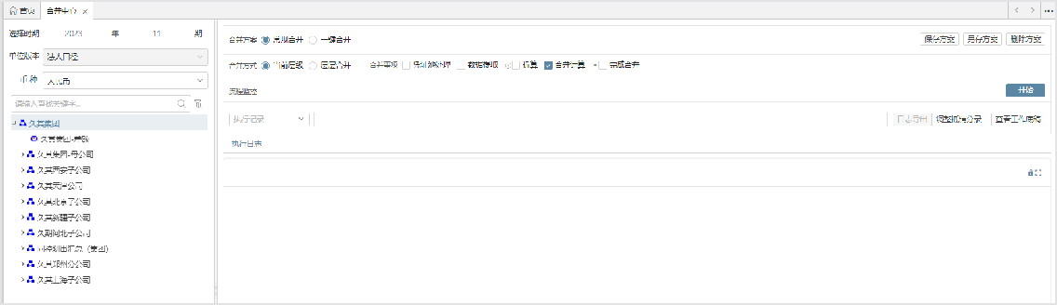

**场景数据示例：**

用户信息：HBDX/hbcjk@9797

# 分析报告

**使用角色：**

实施顾问、业务员、集团管理员

**涉及功能点：**

NR:【数据资源树】、【数据分析（模板管理、模板查看）】、【分析报告（报告模板、分析报告）】

单据：【元数据管理（工作流管理）】、【业务与工作流绑定】合并报表：【多章节模板】、【结果查看】

**用户手册章节：**

详见《第7部分 高级应用》中的<第一章 分析报告>章节。

**使用流程：**

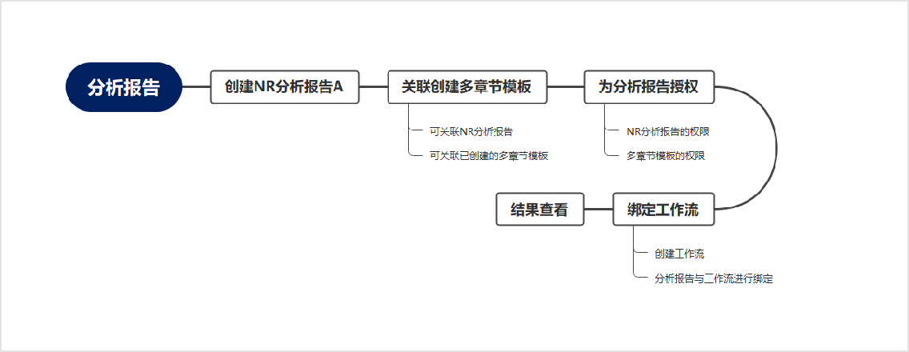

**场景数据示例：**

用户信息：FXBG/FXBG NR分析报告：公司经营情况、公司预算情况、公司管理情况多章节报告：分析报告合稿-实时、分析报告合稿-确认

# 国际化

**多语言**

为了满足用户管理海外企业，产品支持切换系统语言，以实现外币填报、外币抵销等业务功能的使用。

**表级折算**

外币单位填报或提取本位币报表数据后，按照各上级单位的本位币币种进行折算，从而参与合并抵销。

**账级折算**

规范外币交易的会计处理、外币财务报表的折算和相关信息的披露，系统使用一本账产品，报表的主表和明细表数据都从一本账账务折算后数据提取，以减少折算差；使用分段平均汇率折算的报表项目，在账务数据中按照每一期累加求和，计算数据更准确。

**多准则**

支持不同会计准则之间的报表数据转换，可按照规则自动转换，也可进行手工调整，同时保留不同准则之间的调整转换过程和踪迹，用户可追溯每个数据的转换记录。

# 多语言

**使用角色：**

实施人员、外币填报用户

|  |  |
| --- | --- |
| **相关功能** | **配置方式** |
| 功能菜单配置 | 【多语言配置】 |
| 数据录入表样 | 【任务设计】 |
| 单数据录入功能菜单 | 【多语言配置】 |
| 基础数据 | 【基础数据定义】 |
| 合并功能菜单 | 【多语言配置】 |
| 提示信息 | 系统自动处理。 |
| 组织机构信息 | 不支持中英文切换显示，显示录入的组织机构名称。 |
| 合并规则名称 | 【多语言配置】 |
| 单据 | 【多语言配置】 |

**多语言参数配置**

1、在application.properties配置文件中添加如下两行配置：

jiuqi.nr.def.multilingual=true paramlanguage.open=true

2、启用多语言。

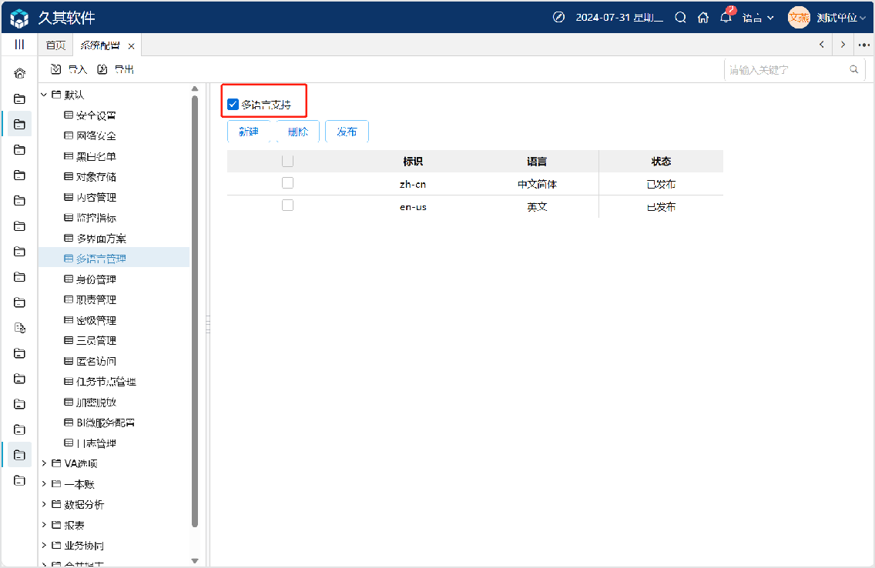

## 功能菜单配置

进入【多语言配置】功能进行配置。

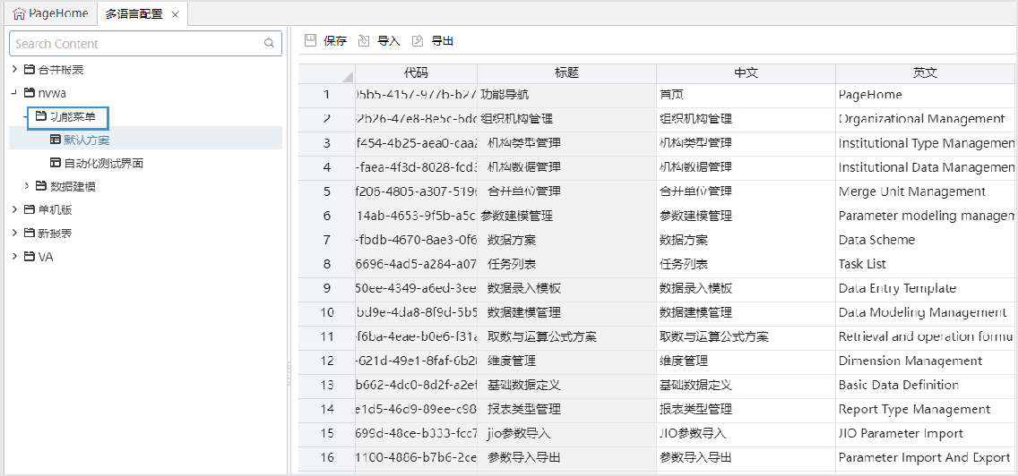

效果展示：

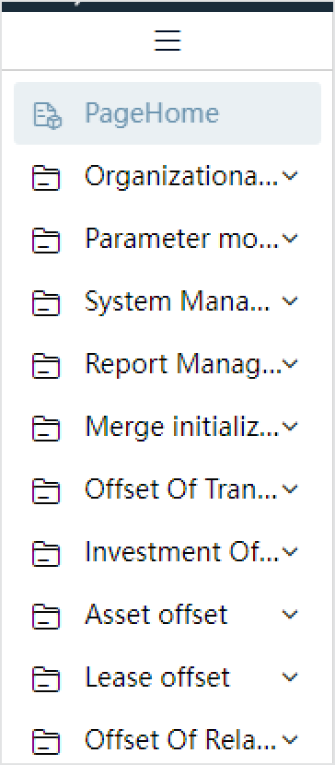

系统名称和页签名称配置

进入菜单编辑，删除系统名称和浏览器页签名称

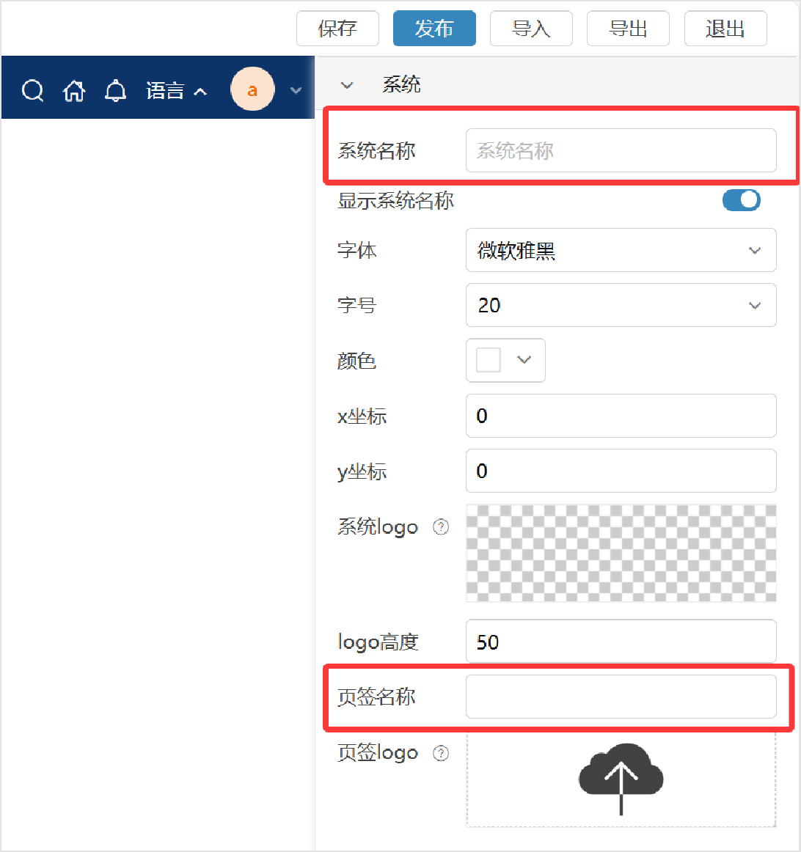

进入【多语言配置】,选中功能菜单，录入中文简体和英文标题。

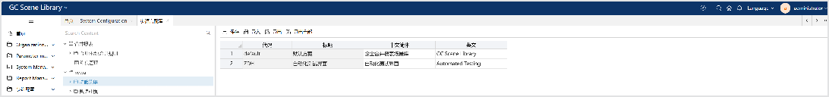

进入【多语言配置】,选中功能菜单下具体的界面方案，录入中文简体和英文标题。

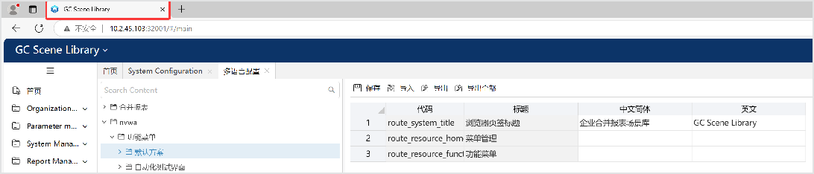

## 基础数据配置

基础数据数据项的英文， 需要在基础数据上新建标识为 NAME_EN_US 的字段， 在字段里维护数据项对应的英文。 例如： 名称为“英文”字段， 可新建字段“英文（NAME_EN_US）”

， 在“英文”字段里维护英文数据项， 单据选择基础数据响应中英文。

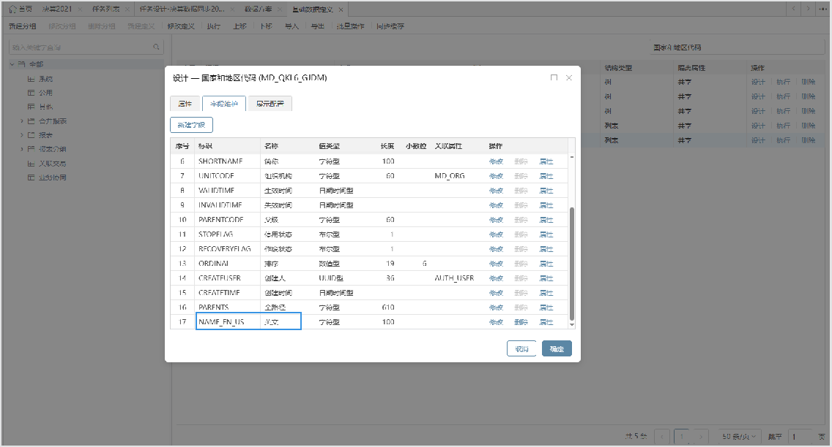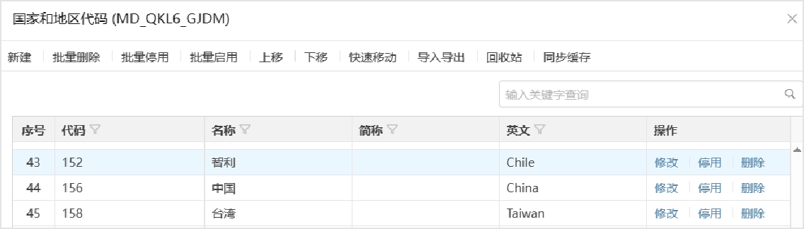

效果展示：

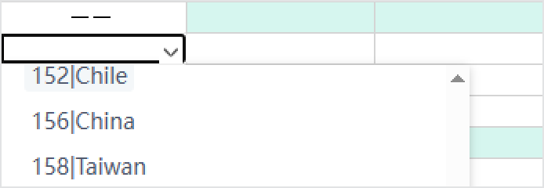

## 数据录入表样配置

进入任务设计，切换成英文后，进行表样的配置。

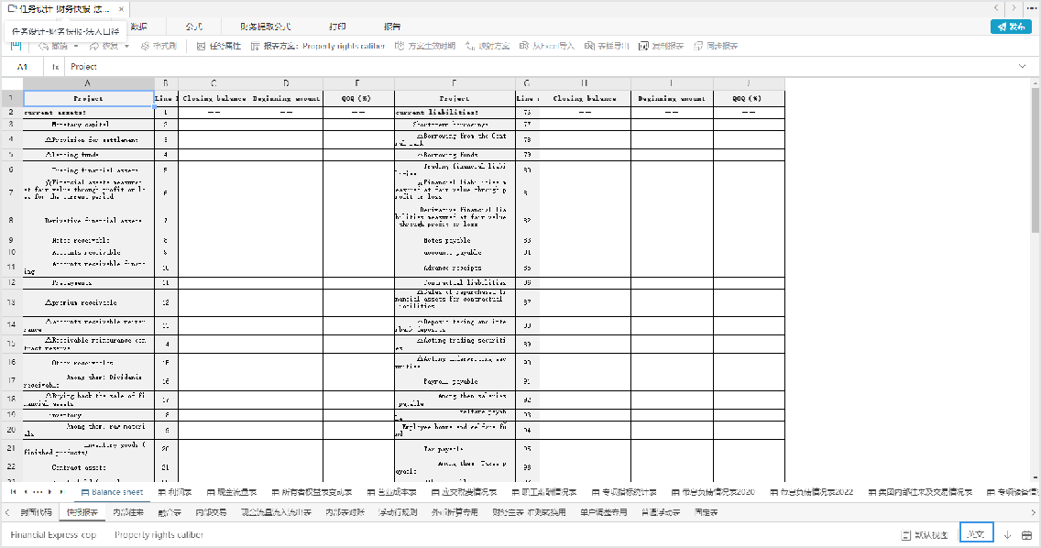

效果展示：

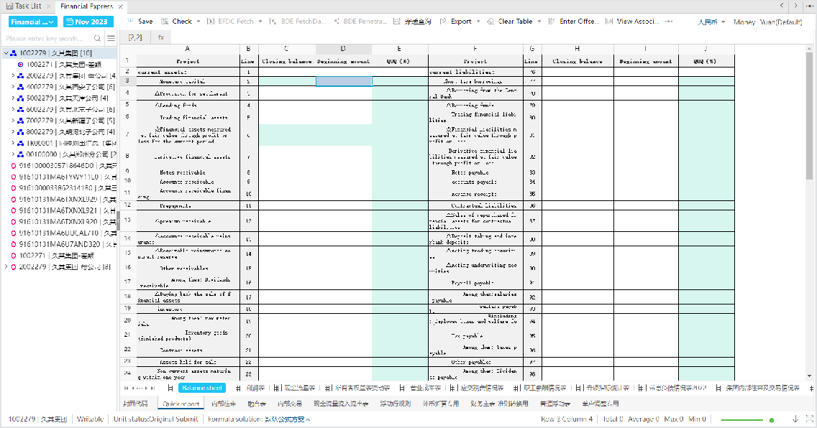

## 数据录入工具栏配置

进入【多语言配置】功能进行配置。

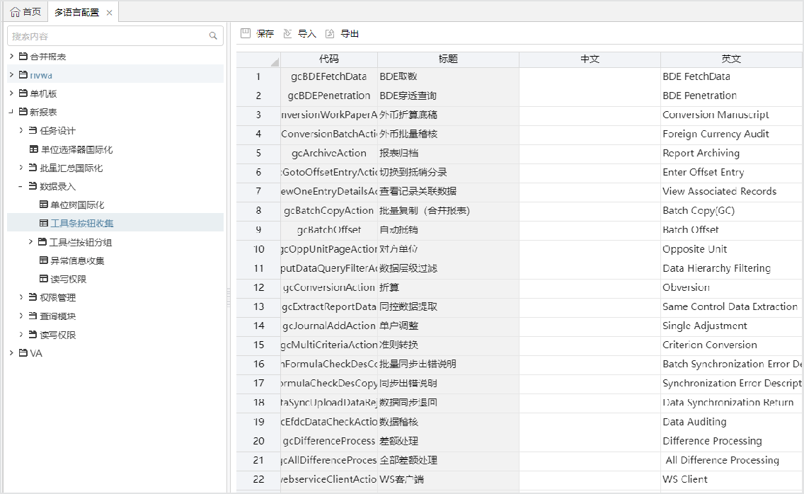

效果展示：

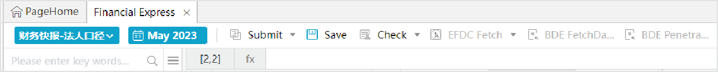

## 合并功能配置

#### 合并规则

仅名称支持多语言。进入【多语言配置】功能进行配置。

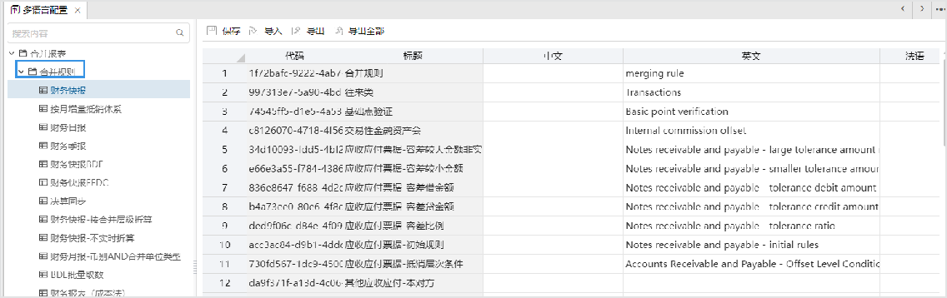

效果展示：

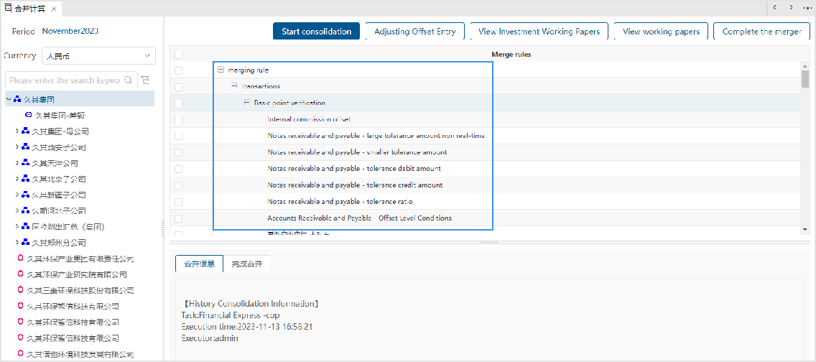

#### 调整抵销分录

进入【多语言配置】功能nvwa分组下进行配置。需要在【数据建模管理】中启用存储表的“国际化支持”。如下图

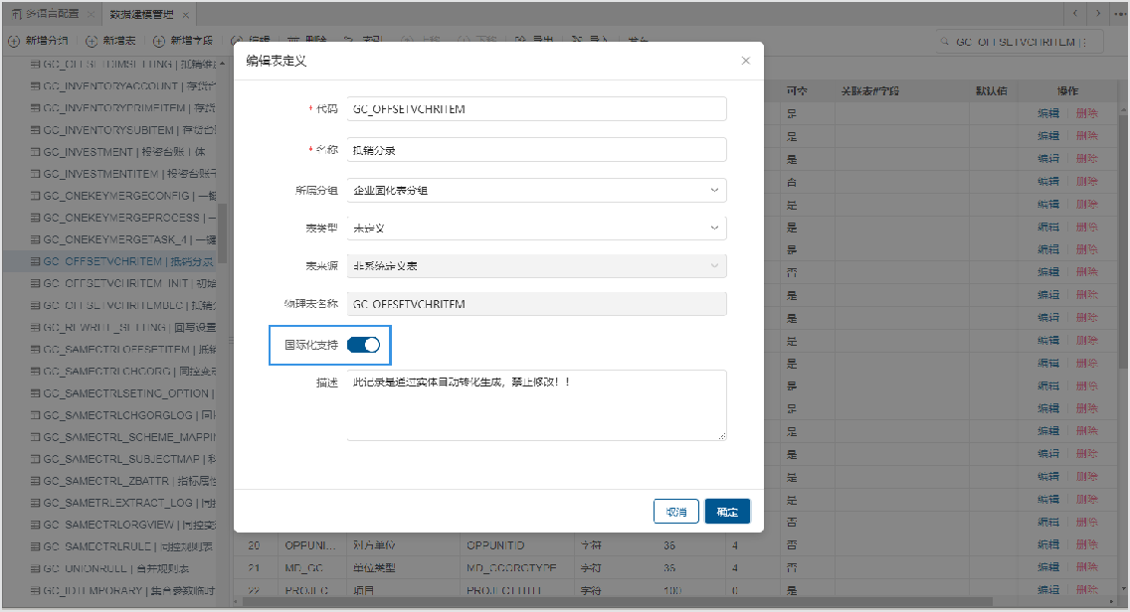

已抵销页签扩展字段

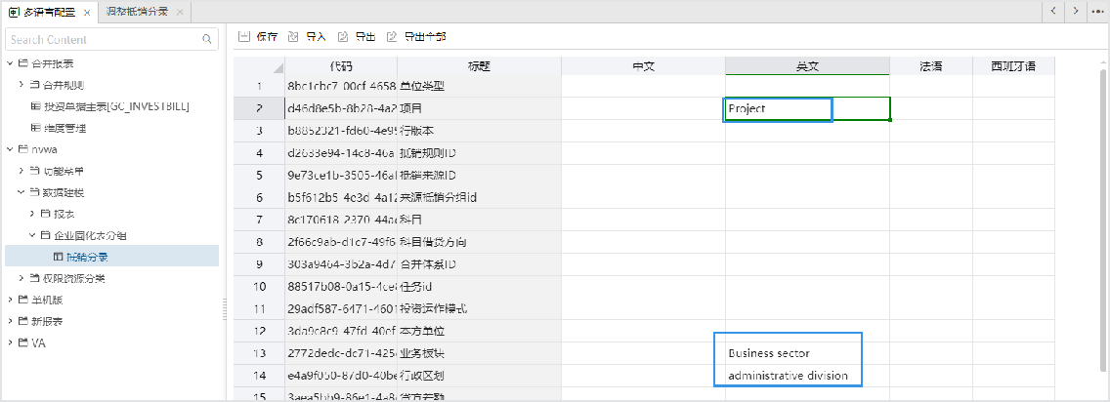

效果展示：

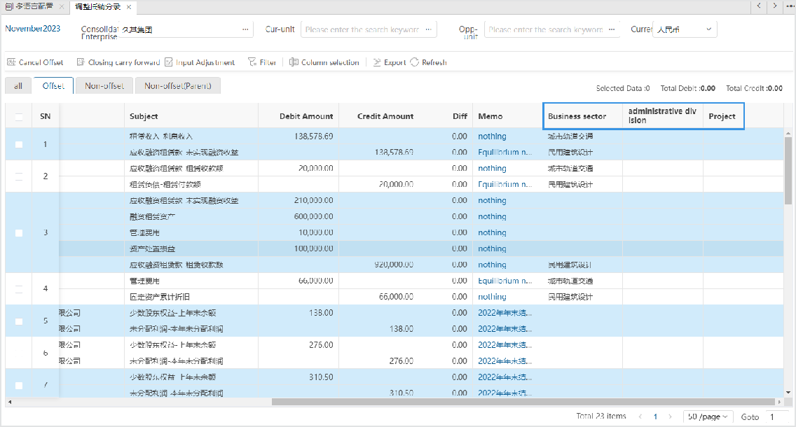

未抵销页签扩展字段

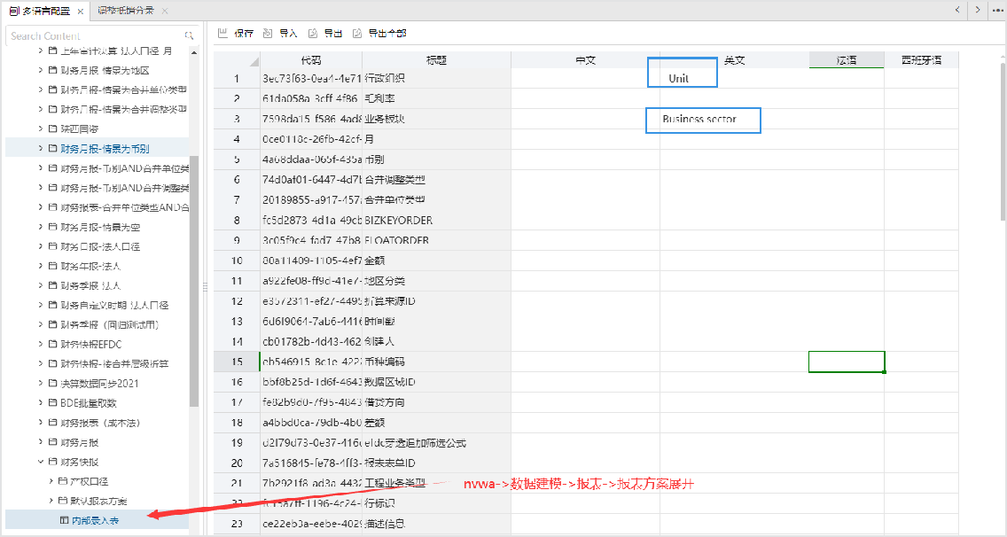

效果展示：

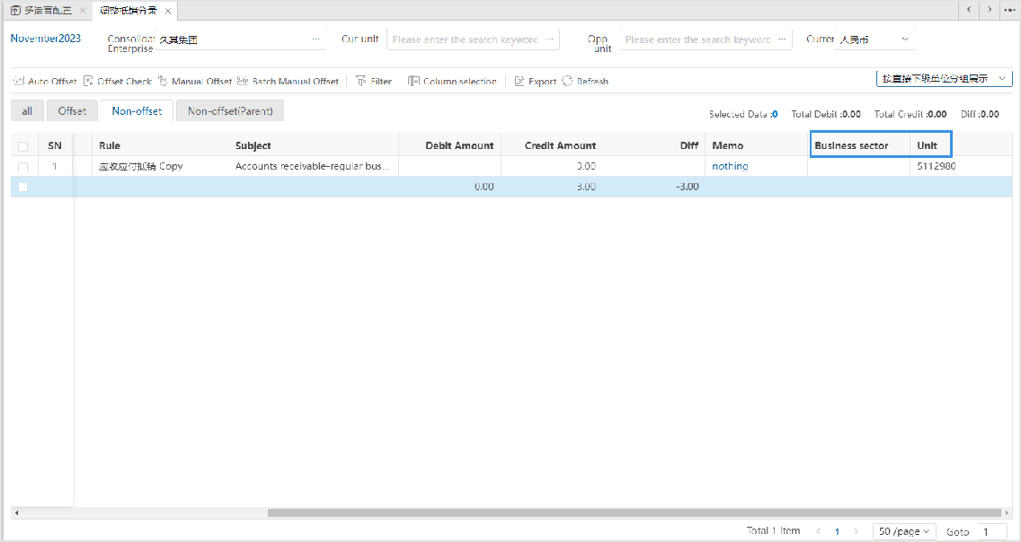

#### 分录初始化

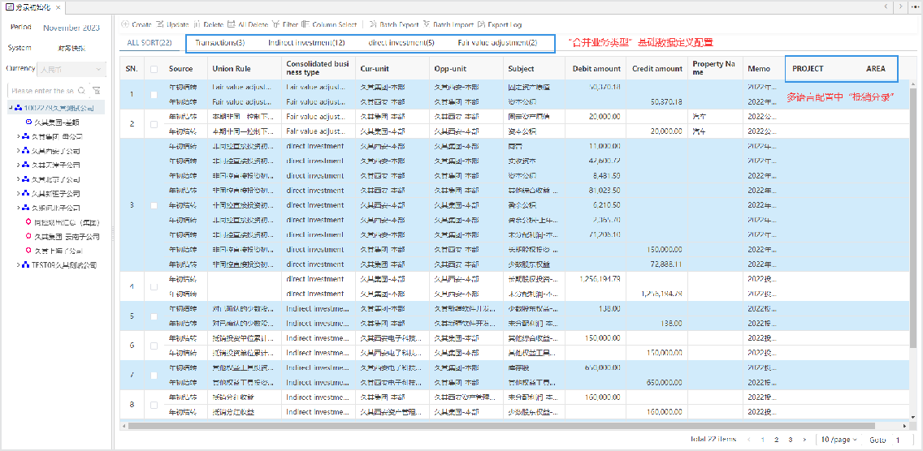

* 1. **单据台账**

进入【多语言配置】功能VA分组下进行配置。以投资台账为例，配置如下图。

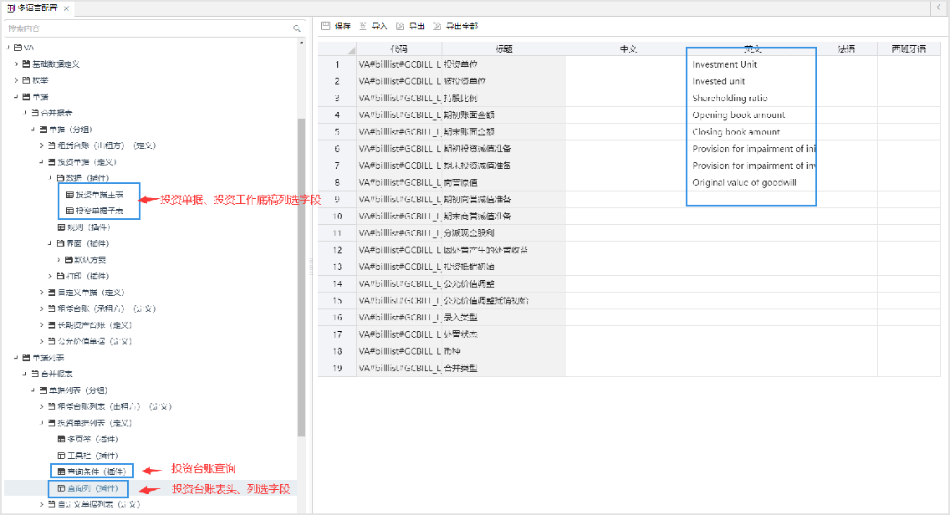

# 多币种

集团合并报表编制前，需要将合并范围内以外币反映的会计报表折算为以记账本位币反映的会计报表。系统支持自主设置和维护折算汇率，灵活设置外币折算体系，不同报表不同指标可采用不同的汇率类型，同时可自动计算外币折算差。支持不同币种下的合并，从而满足合并企业境内外的报送要求。

## 表级外币折算

**使用角色：**

实施人员、外币填报用户

**场景梳理：**

|  |  |
| --- | --- |
| **场景大类** | **场景描述** |
| 外币单位折算到上级合并单位的本位币，并参与合并抵销 | 按固定汇率折算：外币单位填报本位币报表数据（固定表  +浮动表）后，可以按配置的固定汇率折算到所有上级单位的币种下，从而参与合并抵销。 |
| 按分段汇率折算：针对外币汇率对集团币种报表数据影响较大的企业，折算报表发生数据时，用每月发生数据乘以当月平均汇率再进行各月度的累加，从而参与合并抵销。 |
| 尾差处理：因乘除汇率导致的资产负债表不平问题，通过运算公式将尾差倒挤到“外币报表折算差额”项目中。 |
| 上报送审后折算：为适用集团管理模式需求，单户单位填报本位币报表数据后即可送审上报。合并单位按需进行折算以及折算后抵销。 |
| 外币合并，内部表可实时折算以及实时抵销 | 单户单位内部表采集不限制采集币种，采集后手动执行外币折算到上级合并单位的本位币币种。 |
| 单户单位内部表按本位币采集，保存时系统自动折算到所有上级合并单位的报表币种。 |

|  |  |
| --- | --- |
|  | 单户单位内部表按上级合并单位的本位币采集，保存时系统自动折算到所有上级合并单位的报表币种。 |

#### 外币报表折算

**功能导图：**

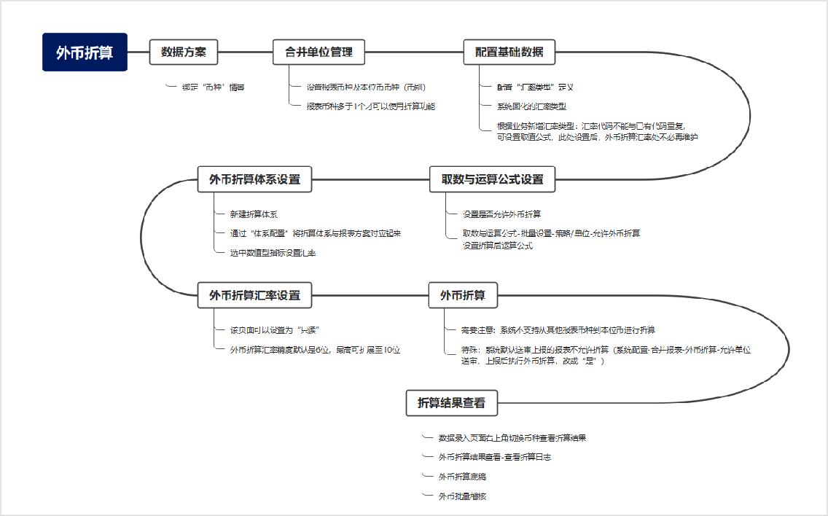

**用户手册章节：**

【外币折算体系设置】、【外币折算汇率设置】、【外币折算稽核报告】、【外币折算结果】详见《产品功能应用（合并报表）》中的 **外币折算** 。

**外币报表折算：**

单户单位：

* + 1. 按单户本位币采集报表数据时，需要折算到上级合并单位的本位币币种，参与该层级的汇总以及合并抵销，并送审上报。
    2. 按上级合并单位本位币币种采集数据时，无需折算，直接参与该层级的汇总以及合并抵销，并送审上报。

合并单位：

按当前合并单位的本位币合并抵销后，完成合并生成的报表数据，可再次折算到上级合并单位的本位币币种，从而参与上级合并层级的汇总以及合并抵销，并送审上报。

**报表数据折算汇率配置：**

**①报表项目按固定汇率折算**（适用于外币汇率对企业总体财务状况及经营成果影响比较小的企业）：

**折算逻辑A**：折币期末余额按照原币期末余额*汇率折算得到

|  |  |  |  |  |  |  |  |
| --- | --- | --- | --- | --- | --- | --- | --- |
| **报表项目示例** | **期初余额** | **本期发生** | **本年累计发生** | **折算差异（公式运 算）** | **期末余额** | **上年同期发生（公式运算）** | **上年同期累计（公式运算）** |
| 资产类项目 | 期初汇率/**或公式上年结转** | 平均汇率 | 平均汇率 | **期末-期初-本年累计** | 期末汇率 | **上年运算** | **上年运算** |
| 负债类项目 | 期初汇率/**或公式上年结转** | 平均汇率 | 平均汇率 | **期末-期初-本年累计** | 期末汇率 | **上年运算** | **上年运算** |
| 权益类项目 | 历史汇率 | 历史汇率 | 历史汇率 | -- | 历史汇率 | **上年运算** | **上年运算** |
| 损益类项目 | -- | 平均汇率 | 平均汇率 | -- | -- | **上年运算** | **上年运算** |

|  |  |  |  |  |  |  |  |
| --- | --- | --- | --- | --- | --- | --- | --- |
| **报表项目示例** | **期初余额** | **本期发生** | **本年累计发生** | **折算差异（公式运 算）** | **期末余额** | **上年同期发生（公式运算）** | **上年同期累计（公式运算）** |
| 现金流量类项目 | -- | 平均汇率 | 平均汇率 | -- | -- | **上年运算** | **上年运算** |

**折算逻辑B**：折币期末余额按照折币年初+折币本年变动计算得到

|  |  |  |  |  |  |  |
| --- | --- | --- | --- | --- | --- | --- |
| **基础报表示例** | **期初余额** | **本期发生** | **本年累计发生** | **期末余额**  **（公式运算）** | **上年同期发生（公式运算）** | **上年同期累计（公式运算）** |
| 资产类项目 | 期初汇 率/**或公式上年结转** | 平均汇率 | 平均汇率 | **年初+本年累计** | **上年运算** | **上年运算** |
| 负债类项目 | 期初汇 率/**或公式上年结转** | 平均汇率 | 平均汇率 | **年初+本年累计** | **上年运算** | **上年运算** |
| 权益类项目 | 历史汇率 | 历史汇率 | 历史汇率 | **年初+本年累计** | **上年运算** | **上年运算** |
| 损益类项目 | -- | 平均汇率 | 平均汇率 | -- | **上年运算** | **上年运算** |

|  |  |  |  |  |  |  |
| --- | --- | --- | --- | --- | --- | --- |
| **基础报表示例** | **期初余额** | **本期发生** | **本年累计发生** | **期末余额**  **（公式运算）** | **上年同期发生（公式运算）** | **上年同期累计（公式运算）** |
| 现金流量类项目 | -- | 平均汇率 | 平均汇率 | -- | **上年运算** | **上年运算** |

注1：《所有者权益变动表》折算逻辑：所有者权益变动表作为资产负债表净资产部分的明细

表，其列项目为权益类项目，行项目为各权益类项目的的**增减变动**，按照权益类科目的增减变动项选择平均汇率进行折算。

注2：历史汇率可以作为自定义汇率类型，采集需要用户计算汇率值，或者直接按采集折算后报表数据。

**②报表项目按分段汇率折算：**（适用于外币汇率对企业总体财务状况及经营成果影响比较大的企业，需将每期发生额按照当期平均汇率折算）

**折算规则说明：**

|  |  |  |
| --- | --- | --- |
| **适用报表项目** | **分段折算逻辑** | **示例说明** |
| 损益类项 | 1月发生额* 1月平均汇率+（2月发 |  |
| 目现金流 | 生额-1月发生额）* 2月平均汇率 |
| 量类项目 | +（3月发生额-2月发生额）* 3月平 |
| 资产负债 | 均汇率+（4月发生额-3月发生额）* |
| 类项目变动额部分 | 4月平均汇率+（5月发生额-4月发生额）* 5月平均汇率 |

**项目折算汇率选择说明：**

**折算逻辑A**：折币期末余额按照原币期末余额*汇率折算得到

|  |  |  |  |  |  |  |  |
| --- | --- | --- | --- | --- | --- | --- | --- |
| **报表项目示例** | **期初余额** | **本期发生** | **本年累计发生** | **折算差异（公式运 算）** | **期末余额** | **上年同期发生（公式运算）** | **上年同期累计（公式运算）** |
| 资产类项目 | 期初汇率/**或公式上年结转** | 本期平均汇率 | 分段汇率 | **期末-期初-本年累计** | 期末汇率 | **上年运算** | **上年运算** |
| 负债类项目 | 期初汇率/**或公式上年结转** | 本期平均汇率 | 分段汇率 | **期末-期初-本年累计** | 期末汇率 | **上年运算** | **上年运算** |
| 权益类项目 | 历史汇率 | 历史汇率 | 历史汇率 | -- | 历史汇率 | **上年运算** | **上年运算** |
| 损益类项目 | -- | 本期平均汇率 | 分段汇率 | -- | -- | **上年运算** | **上年运算** |
| 现金流量类项目 | -- | 本期平均汇率 | 分段汇率 | -- | -- | **上年运算** | **上年运算** |

**折算逻辑B**：折币期末余额按照折币年初+折币本年变动计算得到

|  |  |  |  |  |  |  |
| --- | --- | --- | --- | --- | --- | --- |
| **基础报表示例** | **期初余额** | **本期发生** | **本年累计发生** | **期末余额**  **（公式运算）** | **上年同期发生（公式运算）** | **上年同期累计（公式运算）** |
| 资产类项目 | 期初汇 率/**或公式上年结转** | 本期平均汇率 | 按平均汇率分段折算 | **年初+本年累计** | **上年运算** | **上年运算** |
| 负债类项目 | 期初汇 率/**或公式上年结转** | 本期平均汇率 | 按平均汇率分段折算 | **年初+本年累计** | **上年运算** | **上年运算** |
| 权益类项目 | 历史汇率 | 历史汇率 | 历史汇率 | **年初+本年累计** | **上年运算** | **上年运算** |
| 损益类项目 | -- | 本期平均汇率 | 按平均汇率分段折算 | -- | **上年运算** | **上年运算** |
| 现金流量类项目 | -- | 本期平均汇率 | 按平均汇率分段折算 | -- | **上年运算** | **上年运算** |

注：《所有者权益变动表》折算逻辑：所有者权益变动表作为资产负债表净资产部分的明细表，其列项目为权益类项目，行项目为各权益类项目的的**增减变动**，按照权益类科目的增减变动项选择分段汇率进行折算。

#### 外币合并

为了满足用户各种合并抵销业务需求，可以实现折算后是否进行实时抵销，以及多折算路径下的同步折算以及实时抵销。

**①单户内部表不限制采集币种，手工折算**

**配置前提：**合并体系里不勾选"内部表实时折算"。



**数据采集：**数据录入中，一般按本位币采集数据后，手动点击外币折算按钮，将数据折算到任意目标币种，一般为上级单位的本位币币种，同时可以选择"折算后是否运算"，以及"是否实时抵销"。

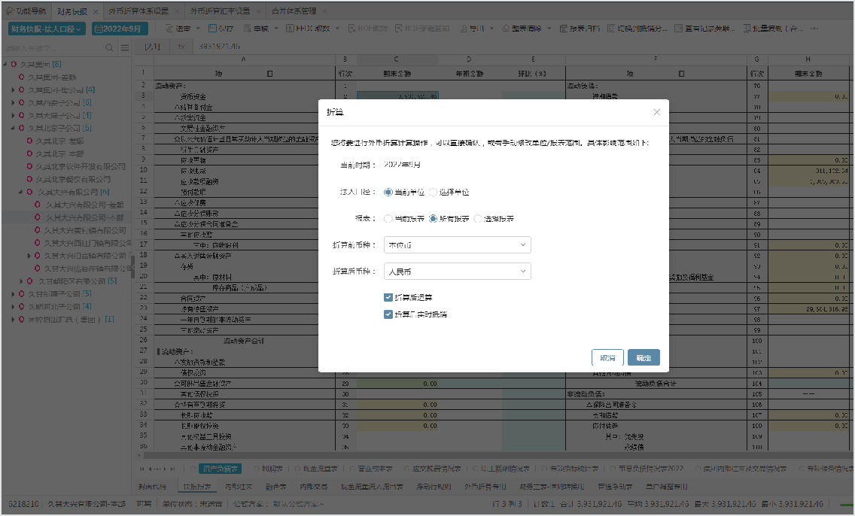

**场景数据示例：**

任务：财务快报-不实时折算外币折算体系：财务月报

取数时期：2022年9月

单位：久其北京子公司、久其大兴有限公司及其子公司、久其朝阳区有限公司及其子公司

执行全表外币折算。

**②单户内部表按本位币采集，系统自动折算**

**配置前提：**合并体系里不勾选"内部表实时折算"。



**数据场景：**数据录入中，**必须按单户单位的本位币采集内部表数据**，保存后在对应的上级合并层级的本位币下实时抵销，生成抵销分录，同时其他币种下内部表数据状态同步为“已抵销”。

|  |  |  |  |
| --- | --- | --- | --- |
| **单位树形** | **本位币** | **报表币种** | **内部表按本位币自动折算路径** |
| 久其北京子公司 | 人民币 | 人民币 | -- |
| 久其大兴有限公司 | 港币 | 人民币、港币 | -- |
| 久其大兴黄村镇有限公司 | 人民币 | 人民币、港币 | 人民币-->港币 |
| 久其大兴西红门镇有限公司 | 港币 | 人民币、港币 | 港币-->人民币 |
| 久其大兴旧宫镇有限公司 | 美元 | 人民币、美元、港币 | -- |
| 久其大兴旧宫镇一村有限公司 | 人民币 | 人民币、美元、港币 | 人民币-->美元人民币-->港币 |
| 久其大兴旧宫镇二村有限公司 | 港币 | 人民币、美元、港币 | 港币-->美元 港币-->人民币 |
| 久其大兴旧宫镇三村有限公司 | 美元 | 人民币、美元、港币 | 美元-->港币 美元-->人民币 |

|  |  |  |  |
| --- | --- | --- | --- |
| **单位树形** | **本位币** | **报表币种** | **内部表按本位币自动折算路径** |
| 久其大兴旧宫镇四村有限公司 | 日元 | 日元**、**人民币、美元、港币 | -- |
| 久其大兴旧宫镇大有庄村有限公司 | 日元 | 日元、人民币、美元、港币 | 日元-->美元 日元-->港币 日元-->人民币 |
| 久其大兴庞各庄镇有限公司 | 港币 | 人民币、港币、欧元 | 港币-->人民币港币-->欧元 |
| 久其朝阳区有限公司 | 人民币 | 人民币 | -- |
| 久其朝阳区安贞有限公司 | 人民币 | 人民币 | -- |
| 久其朝阳区望京有限公司 | 港币 | 人民币、港币 | 港币-->人民币 |
| 久其朝阳区亚运村有限公司 | 美元 | 人民币、美元 | 美元-->人民币 |

**场景数据示例：**

任务：财务快报-法人口径外币折算体系：财务月报取数时期：2022年9月

单位：久其北京子公司、久其大兴有限公司及其子公司、久其朝阳区有限公司及其子公司执行全表外币折算。

**③单户内部表按本位币、上级本位币采集，自动折算**

**配置前提：**合并体系里勾选内部表实时折算，并将选项值设置为“按合并层级逐级折算“



**数据场景：**数据录入中，单户单位在某一币种下录入数据，保存后根据折算路径实时生成其他报表币种数据，在对应的上级合并层级的本位币下实时抵销，生成抵销分录，同时其他币种下内部表数据状态同步为“已抵销”。非上级合并单位的本位币币种，需手工折算。

**场景示例：**

**场景A：**单户单位本位币与直接上级合并单位本位币一致，在单户单位本位币录入数据，折算路径详见下表中“久其大兴庞各庄镇有限公司”。

**场景B：**单户本位币与非直接上级合并单位本位币一致，在单户单位本位币录入数据，折算路径详见下表中”久其大兴旧宫镇二村有限公司”。

**场景C1：**单户单位本位币不在所有上级合并单位本位币范围内，在直接上级合并单位本位币录入数据，折算路径详见下表中“久其大兴旧宫镇四村有限公司”。

**场景C2：**单户单位本位币不在所有上级合并单位本位币范围内，在单户单位本位币录入数据，需手工折算至上级合并单位本位币，之后折算路径详见下表中“久其大兴旧宫镇大有庄村有限公司”。

|  |  |  |  |  |
| --- | --- | --- | --- | --- |
| **单位树形** | **本位币** | **报表币种** | **内部表按合并层级逐级折算路径** | **场景示例** |
| 久其北京子公司 | 人民币 | 人民币 | -- | -- |
| 久其大兴有限公司 | 港币 | 人民币、港币 | -- | -- |
| 久其大兴黄村镇有限公司 | 人民 | 人民币、港币 | 人民币-->港币 | 场景 B |

|  |  |  |  |  |
| --- | --- | --- | --- | --- |
| **单位树形** | **本位币** | **报表币种** | **内部表按合并层级逐级折算路径** | **场景示例** |
|  | 币 |  |  |  |
| 久其大兴西红门镇有限公司 | 港币 | 人民币、港币 | 港币-->人民币 | 场景 A |
| 久其大兴旧宫镇有限公司 | 美元 | 人民币、美元、港币 | -- | -- |
| 久其大兴旧宫镇一村有限公司 | 人民币 | 人民币、美元、港币 | 人民币-->美元人民币-->港币 | 场景 B |
| 久其大兴旧宫镇二村有限公司 | 港币 | 人民币、美元、港币 | 港币-->美元 港币-->人民币 | 场景 B |
| 久其大兴旧宫镇三村有限公司 | 美元 | 人民币、美元、港币 | 美元-->港币-->人民币 | 场景 A |
| 久其大兴旧宫镇四村有限公司 | **日元** | 日元**、**人民 币、美元、港币 | **美元**-->港币-->人民币（日元需手工折算） | 场景 C1 |
| 久其大兴旧宫镇大有庄村有限公司 | 日元 | 日元、人民 币、美元、港币 | 日元-->美元-->港币-  ->人民币 | 场景 C2 |
| 久其大兴庞各庄镇有限公司 | 港币 | 人民币、港币、欧元 | 港币-->人民币（欧元需手工折算） | 场景 A |
| 久其朝阳区有限公司 | 人民币 | 人民币 | -- | -- |
| 久其朝阳区安贞有限公司 | 人民 | 人民币 | -- | -- |

|  |  |  |  |  |
| --- | --- | --- | --- | --- |
| **单位树形** | **本位币** | **报表币种** | **内部表按合并层级逐级折算路径** | **场景示例** |
|  | 币 |  |  |  |
| 久其朝阳区望京有限公司 | 港币 | 人民币、港币 | 港币-->人民币 | 场景 C2 |
| 久其朝阳区亚运村有限公司 | 美元 | 人民币、美元 | 美元-->人民币 | 场景 C2 |

**场景数据示例：**

任务：财务快报-按合并层级折算外币折算体系：财务月报

取数时期：2022年9月

单位：久其北京子公司、久其大兴有限公司及其子公司、久其朝阳区有限公司及其子公司执行全表外币折算。

## 账级折算

|  |  |
| --- | --- |
| **场景大类** | **场景描述** |
|  | 规范外币交易的会计处理、外币财务报表的折算和相关信息的披露，需 |
| 账级折算 | 要对报表项目进行折算差额的处理，使用账折场景如下：  ①主表和明细表数据都从账务折算后数据提取，减少折算差；  ②使用分段平均汇率折算的报表项目，在账务数据中按照每一期累加求 |
|  | 和，计算数据更准确。 |

详见 **一本账** 。

# 准则转换

随着经济环境的变化、会计实践的发展、国际会计准则的统一以及会计准则的完善和修订等原 因，会计准则在不断发生变化。为了满足企业在不断变化的会计准则过程中能稳定、持续出具企业合并报表，合并报表系统提供多准则转换功能。支持不同会计准则之间的报表数据转换，可按照规则自动转换，也可进行手工调整，同时保留不同准则之间的调整转换过程和踪迹，用户可追溯每个数据的转换记录。

**使用角色：**

实施顾问、业务员、集团管理员

**涉及功能点：**

【多准则转换设置】、【数据录入】

**用户手册章节：**

详见《产品功能应用（合并报表）》中的 **准则转换** 。

**使用流程：**

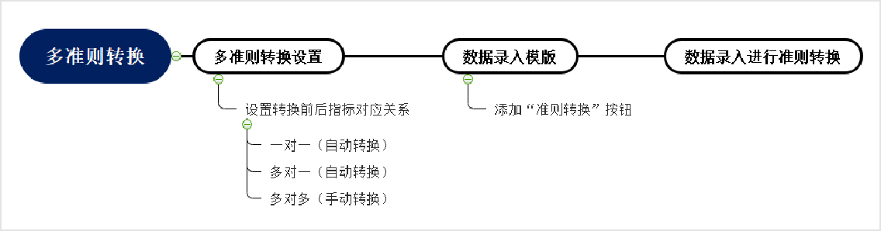

**场景数据示例：**

任务：财务月报

转换前报表：普通浮动表转换后报表：资产负债表时期：2023年9月

单位：1002279 | 久其集团

# 